Учреждение Университет «Туран»

УДК 332.1, 314 На правах рукописи

ӨМІР АИДА САЛИМЖАНҚЫЗЫ

Модернизация социальной системы в регионах Казахстана: методология и новые векторы развития (на примере системы здравоохранения)

8D04101 – Экономика

Диссертация на соискание степени
доктора философии (PhD)

Научные консультанты
к.э.н, ассоц. профессор, профессор-исследователь университета «Туран»
Хаджиева Г. У.

доктор экономики, профессор Университет прикладных наук Циттау-Гёрлитц
Роланд Гизе (Германия)

Республика Казахстан
Алматы, 2025
СОДЕРЖАНИЕ

НОРМАТИВНЫЕ ССЫЛКИ 3
ОПРЕДЕЛЕНИЯ, ОБОЗНАЧЕНИЯ И СОКРАЩЕНИЯ 5
ВВЕДЕНИЕ 7
1 ТЕОРЕТИКО-МЕТОДОЛОГИЧЕСКИЕ ОСНОВЫ МОДЕРНИЗАЦИИ СОЦИАЛЬНОЙ СИСТЕМЫ 15
1.1 Теоретико-методологические подходы к модернизации социальной системы и ее важного элемента – здравоохранения 15
1.2 Экономическое и социальное воздействие системы здравоохранения на уровень и качество жизни населения 30
1.3 Зарубежный опыт модернизации здравоохранения в контексте его адаптации к условиям Казахстана 48
2 АНАЛИЗ СИСТЕМЫ ЗДРАВООХРАНЕНИЯ В РЕГИОНАХ КАЗАХСТАНА В УСЛОВИЯХ МОДЕРНИЗАЦИИ 62
2.1 Методологические подходы экономического анализа системы здравоохранения 62
2.2 Оценка экономической эффективности функционирования системы здравоохранения в регионах Казахстана 78
2.3 Разработка индекса здоровья населения с учетом влияния социально-демографических и экономических показателей регионов Казахстана 100
3 НОВЫЕ ВЕКТОРЫ РАЗВИТИЯ СИСТЕМЫ ЗДРАВООХРАНЕНИЯ В РЕГИОНАХ КАЗАХСТАНА 115
3.1 Программно-целевой подход как основополагающий инструмент модернизации здравоохранения в регионах Казахстана 115
3.2 Интегральная модель модернизации системы здравоохранения в регионах Казахстана 125
3.3 Перспективы модернизации системы здравоохранения в регионах Казахстана посредством внедрения инновационных технологий 149
ЗАКЛЮЧЕНИЕ 172
СПИСОК ИСПОЛЬЗОВАННЫХ ИСТОЧНИКОВ 176
ПРИЛОЖЕНИЯ 197

НОРМАТИВНЫЕ ССЫЛКИ

В данной диссертации использованы ссылки на следующие нормативные правовые акты:

- О здоровье народа и системе здравоохранения. Кодекс Республики Казахстан от 7 июля 2020 года № 360-VI ЗРК.
- Об утверждении Государственной программы развития здравоохранения Республики Казахстан на 2020–2025 годы. Постановление Правительства Республики Казахстан от 26 декабря 2019 года № 982. Утратило силу постановлением Правительства Республики Казахстан от 12 октября 2021 года № 725.
- Об утверждении Концепции развития здравоохранения Республики Казахстан до 2026 года Постановление. Правительства Республики Казахстан от 24 ноября 2022 года № 945.
- Об утверждении Государственной программы развития здравоохранения Республики Казахстан «Денсаулық» на 2016–2019 годы. Постановление Правительства Республики Казахстан от 15 октября 2018 года № 634.
- Об утверждении Государственной программы развития здравоохранения Республики Казахстан «Саламатты Қазақстан» на 2011–2015 годы. Указ Президента Республики Казахстан от 29 ноября 2010 года № 1113.
- О Государственной программе реформирования и развития здравоохранения Республики Казахстан на 2005–2010 годы. Указ Президента Республики Казахстан от 13 сентября 2004 года N 1438
- О Государственной программе «Здоровье народа». Указ Президента Республики Казахстан от 16 ноября 1998 года № 4153
- Об утверждении Концепции цифровой трансформации, развития отрасли информационно-коммуникационных технологий и кибербезопасности на 2023–2029 годы Постановление Правительства Республики Казахстан от 28 марта 2023 года № 269
- Об утверждении Концепции цифровой трансформации, развития отрасли информационно-коммуникационных технологий и кибербезопасности на 2023–2029 годы. Постановление Правительства Республики Казахстан от 28 марта 2023 года № 26
- «Об информатизации». Закон Республики Казахстан от 24 ноября 2015 года № 418-V ЗРК
- Об утверждении Концепции развития инфраструктуры здравоохранения на 2024–2030 годы. Постановление Правительства Республики Казахстан от 12 июня 2024 года № 454
- Об утверждении минимальных требований к медицинским информационным системам в области здравоохранения. Приказ и.о. Министра здравоохранения Республики Казахстан от 6 августа 2021 года № ҚР ДСМ-80. Зарегистрирован в Министерстве юстиции Республики Казахстан 10 августа 2021 года № 23926.
- Приказ Министра здравоохранения Республики Казахстан «Об утверждении правил разграничения прав доступа субъектов цифрового здравоохранения». Приказ Министра здравоохранения Республики Казахстан от 23 июня 2021 года № ҚР ДСМ-54. Зарегистрирован в Министерстве юстиции Республики Казахстан 8 июля 2021 года № 23370
- Об утверждении Концепции развития здравоохранения Республики Казахстан до 2026 года. Постановление Правительства Республики Казахстан от 24 ноября 2022 года № 945
- О подписании Соглашения между Правительством Республики Казахстан и Организацией экономического сотрудничества и развития о проектах «Обзор системы здравоохранения Организации экономического сотрудничества и развития для Казахстана» и «Обзор национальных счетов здравоохранения Организации экономического сотрудничества и развития для Казахстана». Постановление Правительства Республики Казахстан от 27 апреля 2015 года № 350
- О внесении изменений в приказ Министра здравоохранения Республики Казахстан от 29 октября 2020 года № ҚР ДСМ-170/2020 «Об утверждении правил оказания платных услуг субъектами здравоохранения и типовой формы договора по предоставлению платных медицинских услуг (помощи)». Приказ Министра здравоохранения Республики Казахстан от 5 мая 2022 года № ҚР ДСМ-42. Зарегистрирован в Министерстве юстиции Республики Казахстан 6 мая 2022 года № 27948

ОПРЕДЕЛЕНИЯ, ОБОЗНАЧЕНИЯ И СОКРАЩЕНИЯ

В данной диссертации применяются следующие термины с соответствующими определениями:
АСПиР РК – Агентство по стратегическому планированию и реформам Республики Казахстан
Anchor institutions (якорные учреждения) – крупные организации, которые играют постоянную и стратегически важную роль для местной экономики и социальной инфраструктуры
ВВП – валовой внутренний продукт
ВОЗ – Всемирная организация здравоохранения
ВИЧ – вирус иммунодефицита человека
ГОБМП – гарантированный объём бесплатной медицинской помощи
ГЧП – государственно-частное партнерство
DEA Model - Data Envelopment Analysis Model
DMU – Decision Making Units (единицы принятия решений)
ДМС – добровольное медицинское страхование
ИИ – искусственный интеллект
ЕС – Европейский союз
ИКТ – информационно-коммуникационные технологии
CCR DEA – Charnes, Cooper and Rhodes Data Envelopment Analysis Model
COVID-19 – острая респираторная болезнь, вызванная новым коронавирусом SARS-CoV-2
Local sourcing (локальные цепочки поставок) – поставщики товаров и услуг, расположенных в непосредственной близости от медицинского учреждения
МЗ РК – Министерство здравоохранения Республики Казахстан
МСБ – малый и средний бизнес
НИИ – научно-исследовательский институт
НКО – некоммерческая Организация
ООН – Организация Объединенных Наций
ОСМС – общественное страхование медицинских услуг
ОЭСР – Организация экономического сотрудничества и развития
ПМСП – первичная медико-санитарная помощь
РК – Республика Казахстан
РФ – Российская Федерация
PyDEA – Python Data Envelopment Analysis
SFA – Stochastic Frontier Analysis
Система Бевериджа – государственная система здравоохранения
Система Бисмарка или социально-страховая система – система, основанная на страховании здоровья
Social prescribing (социальное назначение) – новая модель организации медицинской помощи, предполагающая расширение спектра услуг, выходящих за рамки традиционной медицины
SPSS - Statistical Package for the Social Sciences
США – Соединенные Штаты Америки
ЦУР – Цели Устойчивого Развития
ЭМК – электронная медицинская карта

ВВЕДЕНИЕ

Актуальность темы диссертационного исследования. Модернизация социальных систем – это не просто процесс обновления, а необходимость, диктуемая стремительно меняющимся миром. Глобальная трансформация, технологический прогресс, демографические изменения и рост социальных ожиданий граждан делают модернизацию социальных систем неизбежной.
Вопрос модернизации системы здравоохранения как важнейшего структурного компонента социальных систем является одним из наиболее актуальных в современном обществе. Это обусловлено рядом факторов, связанных с появлением новых глобальных угроз, старением населения, ростом хронических заболеваний и изменением структуры заболеваемости, которые требуют изменения взглядов на роль здоровья в социальном благополучии, вынуждают общество по-новому оценить значение и эффективность здравоохранения. Комплексная оценка развития социальных систем не может проводиться без оценки системы здравоохранения.
Сегодня устойчивый экономический рост как в развитых, так и в развивающихся странах, напрямую зависит от их способности поддерживать более высокий уровень здоровья населения. Достижение этого ключевого показателя обеспечивается увеличением финансирования на эффективное здравоохранение, развитием информационных технологий, биомедицины и других областей, которые открывают новые возможности для диагностики, лечения и профилактики заболеваний. В современном обществе граждане все больше ожидают от государства качественных и доступных медицинских услуг. Вместе с тем, постоянная модернизация систем здравоохранения, необходимые научные исследования и разработки, технологические инновации должны проводиться с учетом обеспечения финансовой устойчивости систем здравоохранения в условиях ограниченных ресурсов. Все перечисленное стимулирует правительство Республики Казахстан к проведению реформ в данной системе.
В своем ежегодном обращении к народу Казахстана в 2024 году Глава государства уделил особое внимание вопросам здравоохранения. Токаев отметил, что здоровье нации – это фундамент для процветания страны. Однако, он также констатировал, что, несмотря на предпринятые шаги по модернизации системы здравоохранения, ситуация в этой сфере далека от идеала [1].
В целях обеспечения эффективной деятельности системы здравоохранения и повышения качества жизни и здоровья населения 12 июня 2024 года Правительством Республики Казахстан была утверждена Концепция развития инфраструктуры здравоохранения на 2024–2030 годы, которая состоит из взаимосвязанных структурных элементов, касающихся объектов инфраструктуры здравоохранения, материально-технического оснащения и кадровых ресурсов объектов здравоохранения. В концепции были приняты следующие принципы, на которых должна базироваться Модернизация инфраструктуры здравоохранения Казахстан [2]:
1) планирование развития стратегий здравоохранения на основе демографических данных, уровня заболеваемости и его структуры, прогнозов и миграционных тенденций;
2) планирование распределения объектов здравоохранения с целью улучшения доступности и качества медицинского обслуживания всех категорий населения;
3) оценка эффективности управленческих решений по распределению финансирования на основе потребностей и приоритетов;
4) внедрение передового международного опыта в планирование, проектирование, строительство и реконструкцию объектов здравоохранения, включая применение технологии «Health Planning»;
5) обеспечение равных возможностей для государственных и частных инвестиций, увеличение инвестиционной привлекательности сектора здравоохранения для местных и иностранных инвесторов.
Важным аспектом в здравоохранении остаются вопросы планирования сети и инфраструктуры, а также оптимального и эффективного распределения ресурсов. В «Отчете по обзору системы здравоохранения Казахстана» эксперты ОЭСР отмечают необходимость объединения раздробленного больничного сектора в регионах Казахстана.
Для решения проблемы кадрового дефицита в мире активно разрабатываются и внедряются стратегии, направленные на привлечение и удержание специалистов в отрасли. Учитывая, что мотивация медицинских работников зависит от множества взаимосвязанных факторов, необходима грамотная комбинация различных мероприятий для их эффективного привлечения и удержания.
Таким образом, актуальность диссертационного исследования обусловлена необходимостью разработки комплексной и современной методологии, на основе которой возможно оценить эффективность текущих ресурсов с учетом социально-демографических показателей и выявить ключевые барьеры в развитии системы здравоохранения в регионах Казахстана, а также сформулировать рекомендации по повышению эффективности и оптимизации деятельности системы здравоохранения.
Степень разработанности темы. Эффективная система здравоохранения способствует развитию человеческого капитала, важным компонентом которого наряду со знанием, навыками, мотивациями является здоровье человека. Инвестиции в здравоохранение направлены на решение таких социально важных задач, как снижение заболеваемости и инвалидности, что позволяет повысить производительность труда, что в свою очередь способствует экономическому росту. Как отмечает Дятлов С.А., человеческий капитал – это ключевой фактор развития общества [3].
В настоящем исследовании особое внимание уделено оценке эффективности здравоохранения. Для этого большим подспорьем оказались научные работы МакИнтоша Э., Кларка П., Фрю Э. и Лувьера Д.Ж. Эти ученые разработали комплексные методики анализа затрат и выгод медицинских вмешательств [4]. Также в их работах обосновывается целесообразность использования методов опроса для определения предпочтений пациентов и применения современных инструментов экономического анализа.
В процессе решения исследовательских задач мы опирались на богатый опыт предшествующих научных работ, посвященных оценке эффективности систем здравоохранения. Особую актуальность разработка данной темы приобретает в условиях сохранения рисков глобального распространения опасных инфекций и необходимости выявления как сильных, так и слабых сторон систем здравоохранения в различных странах мира. Исследования таких авторитетных компаний, как PricewaterhouseCoopers, продемонстрировали тесную взаимосвязь между здоровьем населения и устойчивым развитием городов [5]. Анализ данных исследований PricewaterhouseCoopers позволил нам идентифицировать ключевые тенденции и лучшие практики в области здравоохранения в крупных мегаполисах. А также провести сравнительный анализ систем здравоохранения в различных городах мира с целью выработки рекомендаций по повышению их эффективности и формированию здоровой городской среды.
Анализ зарубежных исследований, проведенных такими авторами как Angelo M., Mark M.D., John G., LeCompte K., Dellinger R., Phillip M.D., Mazurenko O., Collum T., Ferdinand A., Menachemi N., Jason H., позволил выявить широкий спектр факторов, влияющих на эффективность функционирования систем здравоохранения, среди которых особое внимание уделяется уровню и качеству медицинского обслуживания [6-9]. Для оценки изменений в системах здравоохранения до и после пандемии COVID-19 были изучены работы Cilento B., Beauvais B., Harrop J. and Fulton L., Kanekar A. and Sharma M., Ahmed R., Williamson M., Hamid M. and Ashraf N., Betancourt J., Rosenberg M., Zevallos A., Brown J.R. and Mileski M. [10-13]. Кроме того, для глубокого понимания процессов управления и модернизации в здравоохранении были привлечены работы Marisa S., Lown, B.A., Shin, A., Jones, R.N., Sadau, E.W., Wills F., Mary J.и других ученых в данной области [14-22]. Комплексный анализ этих исследований позволил сформировать более полное представление о состоянии и перспективах развития систем здравоохранения в различных странах мира.
Проблемы модернизации социальных систем в Казахстане активно исследуются отечественными учеными [22-40]. Труды Алшанова Р.А., Кошанова А.К., Альжановой Ф.Г., Нурлановой Н.К., Днишева Ф.М., Хаджиевой Г.У., Таяуовой Г.Ж., Дауренбековой А.Н., Баймуратов О.Б., Г.К., Умбетжановой А.Т., Бекбергеновой Ж.Т., Чулановой З.К., Бримбетовой Н. Ж., Сатыбалдина А. А., Койкова В., Байгожиной Ж., Жунусовой Д., Кабдуллина А., Абдрахмановой А., Казакова С.В., Есмагамбетовой А.С., Казаковой Г.Н. и других исследователей посвящены различным аспектам социальной экономики, модернизации национальной экономики и регионов Казахстана, выявлению факторов, сдерживающих развитие социальных систем и разработке стратегий модернизации. В работах Спанкуловой Л.С., Арингазиной А.М., Баешовой М. У., Омарова А. М., Арыновой З.А., Аймагамбетов Е. и др. были рассмотрены проблемы модернизации системы здравоохранения и ее эффективность. Кроме того, отечественные ученые исследуют многие вопросы социальной модернизации, такие как человеческий капитал, социальная справедливость, устойчивое развитие и другие.
Однако, по комплексному экономическому анализу системы здравоохранения Казахстана в региональном разрезе научных работ не имеется. Таким образом, возникает необходимость в проведении диссертационного исследования на данную тему.
Объектом исследования является система здравоохранения в регионах Казахстана как неотъемлемая часть социальной системы.
Предметом исследования являются социально-экономические процессы, связанные с модернизацией системы здравоохранения в регионах Республике Казахстан.
Цель диссертационной работы заключается в выявлении оптимальной методологии оценки взаимосвязи между социально-экономическими факторами и эффективностью системы здравоохранения в регионах Казахстана и разработке интегральной модели ее модернизации с учетом перспективных векторов развития.
Для реализации поставленной цели в работе решались следующие задачи:
- исследовать теоретико-методологические основы модернизации социальной системы и системы здравоохранения как ее неотъемлемой части;
- провести оценку эффективности системы здравоохранения в регионах Казахстана на основе оптимальной модели Data Envelopment Analysis (DEA), адаптированной к региональным особенностям системы здравоохранения в Казахстане;
- разработать Индекс здоровья для каждого региона с учетом основных социально-демографических и экономических факторов, влияющих на него;
- предложить интегральную модель модернизации системы здравоохранения в регионах Казахстана на основе эмпирической базы исследования;
- выработать рекомендации, способствующие модернизации региональной системы здравоохранения Казахстана посредством внедрения цифровых технологий и искусственного интеллекта.
Методологической и теоретической основой диссертационной работы послужили труды отечественных и зарубежных исследователей в области модернизации и оценки эффективности функционирования системы здравоохранения. Были использованы общенаучные методы абстракции, анализа и синтеза, системный подход в изучении данной темы. Для решения поставленных задач диссертации был использован комплексный подход, включающий как качественные, так и количественные методы анализа. Этот подход позволил глубже исследовать предмет исследования, а также выявить ключевые аспекты и закономерности, необходимые для всестороннего выполнения исследования.
Для раскрытия количественных связей экономических параметров системы здравоохранения и проведения экономических расчетов применялись математические и статистические методы.
Была изучена математическая модель классической методологии оценки эффективности системы Data Envelopment Analysis и применена к системе здравоохранения регионов Казахстана с условием адаптации. В целях обоснования данной методологии был проведен комплексный анализ литературы и библиометрической метрики. В процессе применения данного метода были созданы интегральные показатели. Метод Data Envelopment Analysis позволил оценить экономическую эффективность использования выделенных ресурсов региональными системами здравоохранения Казахстана. Была построена эконометрическая модель, корреляция и регрессия для выявления факторов, влияющих на состояние здоровья населения в регионах Казахстана.
Также проведен сравнительный анализ экономических показателей с целью оценки текущего состояния системы здравоохранения в различных регионах страны. В рамках этого анализа было вычислено среднее арифметическое значение экономических показателей, учитывая социально-демографические особенности каждого региона. Для оценки состояния здоровья населения регионов был создан Индекс здоровья, который впервые был разработан в Казахстане с применением математической статистики.
В рамках эмпирического метода исследования был проведен экспертный опрос среди руководителей и практикующих врачей учреждений здравоохранения в регионах Казахстана. В ходе опроса квалифицированных специалистов и экспертов были получены данные, которые закодированы по определенной системе счисления. Анализ и интерпретация данных были обработаны в компьютерной программе Jupyter Lab и Python. В процессе обработки и анализа данных были использованы такие методы, как описательная статистика, логистическая регрессия. На основе результатов эмпирического исследования была разработана интегральная модель модернизации системы здравоохранения.
Для обработки статистических данных использовались программы PyDEA, Python, SPSS, STATISTICA, Microsoft Power BI, Microsoft Excel STATA.
Практическая значимость исследования. Адаптированная методология DEA Model и Индекс здоровья могут быть использованы государственными органами управления при определении перспективных направлений модернизации региональных систем здравоохранения, а также более адресных политик и программ по улучшению здоровья населения РК. Результаты и выводы проведенного исследования дополняют существующие научно-практические разработки в сфере экономики здравоохранения и способствуют формированию научных основ для дальнейших исследований по развитию эффективной и пациенто-центричной медицины в регионах Казахстана.
Также адаптированная модель методологии может применяться в учебном процессе, в частности, в учебно-методическом контенте таких дисциплин, как «Статистика с Python and R», «Экономика здравоохранения», «Менеджмент здравоохранения» для студентов и обучающихся управленцев на MBA по здравоохранению.
Научная новизна исследования. Научная новизна настоящего исследования в отличие от существующих работ заключается в проведении оценки эффективности системы здравоохранения в регионах Казахстана по методу Data Envelopment Analysis (DEA), адаптированному автором с учетом специфики казахстанских регионов, а также разработке интегральной модели модернизации казахстанских региональных систем здравоохранения в контексте новых векторов развития. Наиболее значимые результаты диссертационного исследования, отличающиеся научной новизной, состоят в следующем:
- выявлен оптимальный методологический инструмент и предложена адаптированная модель переменных для оценки эффективности внедряемых изменений;
- проведена оценка эффективности системы здравоохранения в регионах Казахстана по модели Data Envelopment Analysis (DEA), адаптированной к региональным особенностям системы здравоохранения в Казахстане;
- разработан Индекс здоровья для каждого региона страны, который отражает состояние здоровья населения, а также выявляет основные социально-демографические и экономические факторы, влияющие на него;
- предложена интегральная модель модернизации системы здравоохранения в регионах Казахстана на основе эмпирической базы исследования;
- выработаны рекомендации, способствующие модернизации региональной системы здравоохранения Казахстана посредством внедрения цифровых технологий и искусственного интеллекта.
Основные научные положения диссертации, выносимые на защиту. В результате проведенной исследовательской работы получены научно-обоснованные результаты, которые являются предметом защиты диссертационной работы:
- Data Envelopment Analysis по сравнению с другими методами позволяет получить более точные и объективные результаты по оценке эффективности различных медицинских учреждений и объектов системы здравоохранения, учитывая их специфику и затрачиваемые ресурсы.
- Адаптированная модель Data Envelopment Analysis, примененная в настоящем исследовании на основе авторского видения входных и выходных переменных для оценки экономической эффективности системы здравоохранения Казахстана, позволяет учесть социально-демографическую и экономическую специфику казахстанских регионов.
- Индекс здоровья, разработанный в рамках настоящего исследования, и выстроенная эконометрическая модель факторов, позволяют всесторонне оценить текущее состояние системы здравоохранения в различных регионах Казахстана.
- Интегральная модель модернизации системы здравоохранения в регионах Казахстана на основе эмпирической базы исследования, объединяющая инфраструктурно-технологический, финансово-экономический и социально-организационный компоненты направлена на достижение конечного результата – увеличение продолжительности жизни и повышение её качества, укрепление общественного здоровья и благополучия населения регионов Казахстана.
- DEA Model и Индекса Здоровья, позволяющие сформировать рекомендации для обеспечения всесторонней модернизации системы здравоохранения, включая внедрение таких инновационных технологий, как цифровые инструменты и искусственный интеллект.
Апробация и внедрения результатов исследования. Результаты диссертации были внедрены в учебный процесс кафедры «Общественное здравоохранение» НУО «Казахстанско-Российский медицинский университет» при изучении дисциплин «Экономика и менеджмент в здравоохранении» и «Организация и управление здравоохранением», читаемых магистрантам по образовательной программе «Общественное здравоохранение» (Приложение К.1), также были внедрены в учебный процесс Школы Экономики и Финансов УО «Алматы Менеджмент Университет» по дисциплине «Статистика с R and Excel» для студентов бакалавриата образовательной программы «Бизнес-аналитика и экономика» и «Финансы» (Приложение К.2). Помимо этого, результаты диссертационной работы были внедрены в «Private clinic Almaty» в целях совершенствования экономической эффективности медицинских организаций (Приложение К.3).
Информационная база исследования. Информационной базой диссертационного исследования послужили первичные данные (был проведен экспертный опрос среди управленцев, главных врачей медицинских учреждений и экономистов в сфере здравоохранения) и вторичные данные (Бюро национальной статистики Агентства по стратегическому планированию и реформам Республики Казахстан, аналитические отчеты c Министерства здравоохранения, Информационно-аналитическая система Талдау, Всемирныйы банк, Всемирная Организация Здравоохранения и т.д.)
Публикация. Результаты исследования по теме диссертации опубликованы в 8 научных работах автора: из них 3 статьи – в базе Scopus Q3: R-Economy (52%), Journal of Eastern European and Central Asian Research (51%), The Journal of Distribution Science (37%); 3 статьи – в изданиях, включенных в перечень КОКНВО МНВО РК; 2 – в отечественных журналах.
Структура и содержание работы. Диссертационная работа состоит из введения, 3 разделов и заключения, списка использованных источников из 164 наименований. Работа изложена на 229 страницах компьютерного набора, содержит 22 таблицы, 43 рисунков и 9 приложений.

1 ТЕОРЕТИКО-МЕТОДОЛОГИЧЕСКИЕ ОСНОВЫ МОДЕРНИЗАЦИИ СОЦИАЛЬНОЙ СИСТЕМЫ

1.1 Теоретико-методологические подходы к модернизации социальной системы и ее важного элемента – здравоохранения
Социальные системы представляют собой ключевой объект анализа в экономике, социологии, политологии и других областях, поскольку они являются основой для формирования и функционирования общества. Сущность социальных систем заключается в их способности к самоорганизации, адаптации к изменяющимся условиям и созданию структуры, которая определяет взаимосвязи и взаимодействия между индивидами, группами и институтами. Понятие социальной системы многогранно и включает в себя целый ряд точек зрения и применений.
Основоположник теории социальных систем Талкотт Парсонс утверждал, что общество представляет собой сеть взаимосвязанных действий отдельных индивидов. При этом социальная система не является изолированной, а входит в более широкую систему человеческого действия. Парсонс подчеркивал важность культуры и языка для функционирования социальных систем, так как именно они обеспечивают общность и понимание между людьми [41].
Согласно Парсонсу, социальная система – это сложный организм, объединяющий людей с общими интересами и целями. Ее можно рассматривать как структуру и одновременно как процесс. Эта система постоянно развивается и адаптируется к изменениям, при этом сохраняя свою целостность [42].
Концепция социальной системы является фундаментальным аспектом человеческого взаимодействия. Уорнер определяет социальную систему как совокупность людей, связанных социальными отношениями. Это означает, что социальная система не только состоит из отдельных компонентов, но и включает в себя их взаимодействия и взаимосвязи, которые формируют основу для функционирования системы в целом. Такой подход подчеркивает важность анализа отношений и взаимодействий в социальных структурах для понимания их динамики и эффективного управления [43].
В работах Дэвида Левина рассматривается понятие социальных систем как совокупности ролей и их взаимодействия. Социальная система включает в себя отдельные роли и анализирует их взаимосвязь и организацию в более широком контексте. Роли определяют функции, которые выполняют люди в социальной системе, а их взаимодействие формирует паттерны зависимостей и взаимодействий. Это позволяет глубже понять динамику социальных структур и их влияние на поведение и отношения в обществе [44].
Андерсон Гилл описывает социальные системы как людей, которые имеют мысли, формулируют эти мысли и передают их. Это подчеркивает центральную роль человеческого мышления, коммуникации и социального взаимодействия в формировании и функционировании социальных систем. Через процесс мышления и обмена информацией люди создают и поддерживают социальные структуры, нормы и ценности, что является основой для социальной организации и культурного развития общества [45].

Таблица 1 – Ключевые теоретики-социологи и их подходы к изучению социальных систем

№ | Автор | Теоретико-методологический подход | Ключевые идеи
1 | 2 | 3 | 4
1 | Талкотт Парсонс | Структурный функционализм | Определил социальную систему как совокупность взаимосвязанных элементов, выполняющих функции для поддержания стабильности общества.  Ввел концепцию AGIL (адаптация, целеполагание, интеграция, легитимация).
2 | Никлас Луман | Теория социальных систем | Рассматривал социальные системы как самоорганизующиеся структуры коммуникации, независимые от индивидуальных действий. Разделил систему и окружающую среду.
3 | Эмиль Дюркгейм | Социологический реализм | Исследовал коллективное сознание и социальную солидарность как ключевые элементы устойчивости социальных систем. Различал механическую и органическую солидарность.
4 | Герберт Спенсер | Организмическая теория | Сравнивал общество с организмом, где разные части выполняют специализированные функции. Ввел понятие социальной эволюции.
5 | Пьер Бурдье | Теория практик | Ввел понятие «социального поля» и «габитуса» для объяснения структуры социальных систем через практики агентов. Рассматривал символический капитал как часть социальных взаимодействий.
Продолжение таблицы 1
1 | 2 | 3 | 4
6 | Юрген Хабермас | Теория коммуникативного действия | Рассматривал социальные системы через призму взаимодействия, различая жизненный мир и системный мир. Выделял стратегическое и коммуникативное действие.
7 | Карл Маркс | Исторический материализм | Определял социальные системы через классовую борьбу, базис и надстройку. Экономические отношения определяют общественную структуру.
8 | Макс Вебер | Социальная теория действия | Ввел концепцию социального действия и рационализации, подчеркивая роль идей и ценностей в формировании социальных систем.
9 | Антони Гидденс | Теория структурации | Социальные системы формируются через практики агентов, которые одновременно создают и воспроизводят социальную структуру.
10 | Роберт Мертон | Функциональный анализ | Ввел понятие дисфункции в социальные системы. Разделил явные и латентные функции социальных институтов.
11 | Фердинанд Тённис | Теория общности и общества | Разделял социальные системы на Gemeinschaft (традиционные общины) и Gesellschaft (современные общества).
12 | Иммануил Валлерстайн | Мир-системный анализ | Рассматривал мир как глобальную социальную систему, состоящую из центра, полупериферии и периферии.
13 | Бронислав Малиновский | Функционализм | Социальные системы основаны на удовлетворении биологических и культурных потребностей.
14 | Клод Леви-Стросс | Структурализм | Рассматривал социальные системы через бинарные оппозиции и глубинные структуры культуры.
Примечание – составлено автором на основе [41-45]

Таким образом, таблица 1 отражает эволюцию понятий о социальных системах: от классических функционалистских и марксистских взглядов до современных системных и коммуникативных теорий. Каждый из представленных ученых внес вклад в понимание того, как функционируют общества, какие механизмы поддерживают их стабильность и как они изменяются.
Также, необходимо рассмотреть, как рассматривают понятие «социальные системы» современные исследователи, допустим, А.Ф.Г. Ханкен и Х.А. Реувер определяют социальные системы как системы, где присутствует взаимодействие как минимум двух людей. Этот подход учитывает важность взаимодействия и коммуникации для формирования социальных структур и систем. Такой подход также подчеркивает роль социальных отношений в формировании социальной реальности и развитии общества [46].
Наш интерес привлекли работы Никласа Лумана, в которых он отмечает, что социальные системы являются самореферентными. Это свойство означает, что они обращаются к самим себе для поддержания своей структуры, функционирования и взаимодействия. Таким образом, социальные системы обладают внутренней способностью обеспечивать себя необходимыми ресурсами и информацией для своего существования и развития, не обращаясь к внешнему окружению. Это позволяет им сохранять свою автономию и способность адаптироваться к изменяющимся условиям без необходимости постоянной зависимости от внешних факторов [47].
М. Гислер подчеркивает, что социальные системы обнаруживают ранее игнорированные важные социокультурные идеи в контексте исследования брендинга и протестного поведения потребителей. Это указывает на то, что анализ социальных систем позволяет выявить существенные факторы, влияющие на формирование брендов и реакцию потребителей на различные аспекты рынка. Такой подход помогает расширить понимание взаимодействия между социокультурными контекстами и поведенческими тенденциями потребителей [48].
Далее, Гарсиа-Диас определяет социальной систему как сложную систему, созданную людьми, подчеркивая необходимость проектирования системного вмешательства и использования вычислительных моделей. Это значит, что социальные системы не только сложны сами по себе, но и требуют специальных подходов к их анализу и управлению, основанных на принципах системного мышления и современных технологий моделирования и анализа данных. В современном мире, где социальные структуры постоянно меняются под воздействием различных факторов, такие подходы становятся все более важными для понимания и решения сложных проблем, стоящих перед обществом [49].
Социальные системы представляют собой сложные структуры, которые играют ключевую роль в организации и функционировании общества. Они включают в себя разнообразные элементы, такие как индивиды, группы, институты, идеи, нормы и ценности, которые взаимодействуют между собой, образуя сеть взаимосвязей и отношений. Переходя к теме общества, можно отметить, что социальные системы являются основой его структуры и динамики. Общество представляет собой коллективную сущность, объединяющую людей в разнообразных социальных группах и образующую сложную сеть взаимодействий и отношений. В рамках общества социальные системы выполняют ряд функций, включая регуляцию поведения, передачу культурных норм и ценностей, обеспечение социальной стабильности и изменение социальных структур в ответ на изменяющиеся условия.
Марио Бунге описывает общество как систему взаимосвязанных индивидуумов, которые разделяют окружающую среду. Это подразумевает, что члены общества не только взаимодействуют между собой, но и с окружающей средой, которая включает в себя как физическое, так и социокультурное пространство. Такой подход помогает понять, как индивидуальные действия и взаимодействия влияют на формирование и функционирование общества в целом, а также как общество влияет на поведение и отношения его членов [50].
Таким образом, изучение социальных систем в контексте общества позволяет понять его структуру, динамику и взаимосвязи между его членами, а также выявить факторы, определяющие его развитие и изменение во времени.
Рассмотрим такой важный аспект современного социума, как социальные сети, часто рассматриваемые как механизмы, через которые люди взаимодействуют друг с другом, обмениваются информацией и поддерживают связи. Однако важно понимать, что социальные сети являются лишь частью более широкой социальной структуры, которую мы называем социальными институтами. Социальные институты представляют собой устойчивые и организованные образования, которые регулируют поведение людей в обществе. Они включают в себя такие области как семья, образование, право, экономика, политика и религия. Эти институты обеспечивают структуру и порядок в обществе, определяют правила игры и нормы поведения, а также обеспечивают основу для социальной организации и взаимодействия. Таким образом, если социальная сеть представляет собой среду для социального взаимодействия в ограниченной области, то социальный институт обеспечивает широкий контекст и структуру для этих взаимодействий, определяя их характер и результаты в соответствии с общественными ценностями, нормами и ожиданиями.
Роберт А. Стеббинс описывает социальные институты как совокупность различных источников знаний, информации, навыков и ценностей, которые оказывают влияние на индивидуумов и определяют их поведение в обществе. Это включает в себя не только формальные институты, такие как правительство и образование, но и неформальные социальные структуры, например семью, религиозные общины и культурные традиции. Институты формируют нормы, ценности и ожидания, которые регулируют поведение людей и обеспечивают стабильность в обществе. Эти социальные институты играют ключевую роль в формировании социальной структуры и обеспечивают основу для социальной организации. Они также способствуют передаче культурных ценностей и норм от одного поколения к другому, что поддерживает социальную согласованность и идентичность общества в целом. Таким образом, социальные институты не только отражают социальные отношения и образ жизни людей, но и оказывают значительное воздействие на их поведение и взаимодействие в обществе [51].
В целом, многие современные исследователи продолжают развивать системный подход в этих областях, изучая вопросы управления, эффективности, качества услуг, социального неравенства и других актуальных проблем. В целях улучшения и поддержки социальных систем их необходимо непрерывно развивать и модернизировать.
Далее рассмотрим в обобщённом виде интерпретацию понятия «социальные системы» в экономическом аспекте.
Развитие и модернизация социальных систем, в свою очередь, это комплексный, сложный и многогранный процесс трансформации объектов и субъектов, направленный на повышение их эффективности, адаптивности к новым условиям и улучшение качества жизни населения. В то же время, модернизация – это динамичный процесс, в котором люди выступают не только как пассивные объекты изменений, но и как активные субъекты. Как подчеркивал Карл Маркс, люди сами создают свою историю, и модернизация – результат их коллективных усилий. Как отметили Алекс Инкелес и Дэвид Смит, для успешной модернизации необходимо, чтобы люди обладали определенным набором качеств, таких как открытость к новому, готовность к сотрудничеству и умение адаптироваться к изменяющимся условиям, что наглядно демонстрируется в таблице 2. Эти качества формируются в процессе социализации и образования, которые играют важную роль в подготовке людей к участию в модернизационных процессах [52].
Важную роль в модернизации играют внешние условия, такие как уровень развития технологий и экономики. Для успешных преобразований необходимы институциональные реформы и продуманная государственная политика. Процесс модернизации имеет множество путей развития, где каждый компонент: личность, институты и традиции - могут меняться в разных условиях, образовывая множество видов моделей современности. В отличие от ранних теоретиков, таких как Дэниел Лернер, Толкотт Парсонс и Марион Леви, современные исследователи, включая Шмуэль Эйзенштадта, Бьорна Виттрока, Йохана Арнасона и другие, отвергают идею о единственно верном пути модернизации. Они демонстрируют, что существует множество исторических траекторий развития [53].
Вопрос о том, равнозначно ли влияние различных современных явлений или же некоторые из них имеют преобладающее значение, остается открытым. Как указывают Роланд Робертсон, Мануэль Кастельс и другие исследователи, важным фактором является процесс глобализации, который способствовал распространению западной современности в другие регионы мира.
Таблица 2 – Ключевые теоретики-экономисты и их подходы к изучению социальных систем

№ | Автор | Теоретико-методологический подход | Ключевые идеи
1 | Адам Смит | Классический либерализм, экономический детерминизм | Рассматривал экономику как саморегулирующуюся социальную систему (невидимая рука рынка).
2 | Карл Маркс | Исторический материализм, критическая политическая экономия | Определил капитализм как социально-экономическую систему, основанную на классовой борьбе.
3 | Макс Вебер | Социологическая интерпретация экономики | Исследовал влияние социальных институтов (этика, бюрократия) на экономику.
4 | Торстейн Веблен | Институциональный экономический анализ | Развивал институциональную экономику, анализировал социальные привычки потребления.
5 | Джон Кеннет Гэлбрейт | Институционализм, технократический подход | Рассматривал корпорации и техноструктуры как элементы социальной системы экономики.
6 | Дуглас Норт | Неоинституционализм | Изучал влияние институтов на экономическое развитие и функционирование социальных систем.
7 | Карл Поланьи | Социологический институционализм | Ввел понятие «встроенной экономики», где экономика – часть социальной системы.
8 | Йозеф Шумпетер | Эволюционная экономика, теория инноваций | Рассматривал инновации и предпринимательство как движущие силы социальной системы.
9 | Гуннар Мюрдал | Кумулятивный причинный анализ | Анализировал механизмы социальных и экономических взаимодействий через кумулятивные причинные связи.
10 | Амартия Сен | Теория социальной справедливости, capability approach | Предложил концепцию социальной справедливости и расширения возможностей людей.
11 | Мансур Олсон | Теория коллективных действий | Изучал влияние коллективных действий на экономические и социальные системы.
12 | Пьер Бурдье | Социальный конструктивизм, теория поля | Ввел понятия социального капитала и габитуса в экономические процессы.
13 | Фридрих Хайек | Австрийская экономическая школа, либертарианство | Описал роль спонтанных порядков в экономике и взаимодействие социальных систем.
14 | Никлас Луман | Теория социальных систем | Применил теорию социальных систем к экономике, объясняя коммуникацию рынков.
15 | Эрик Райт | Неомарксизм, классовый анализ | Анализировал социальные классы и неравенство в экономических системах.
Примечание – составлено автором на основе [52-53]

Это произошло благодаря доминирующей экспансии экономических, политических, военных и культурных сил ведущих центров модернизации, которые продвигают технические инновации, массовую культуру и потребительские практики. Однако эпоха колониальных завоеваний и навязываемой вестернизации осталась в прошлом. Современность Запада больше не воспринимается в полном объеме, за исключением ее изначального цивилизационного контекста, а принимается лишь частично. В условиях глобализации наблюдается интеграция различных форм модернизации [54].
В общем, модернизация сама по себе не является ни ценностью, ни целью, а представляет собой средство, инструмент для повышения уровня счастья людей и обеспечения их полноценной и достойной жизни. Это подразумевает доступ все большего числа членов общества к расширяющимся возможностям реализации человеческого потенциала. Современные исследователи, такие как П. Штомпка и другие, придерживаются более романтичных и оптимистичных взглядов на человеческую личность, а не циничных и пессимистичных. Они выделяют три ключевых аспекта потенциала человека: (а) творчество и изобретательность, способность создавать новое, (б) разум и рефлексивность, (в) коллективизм. Аналогичные мнения выражают и другие исследователи, такие как Эрих Фромм, который противопоставляет бытие и обладание, Ральф Дарендорф, анализируя жизненные шансы и определяя их как сочетание «опций и лигатур», а также Норберт Элиас, акцентирующий внимание на цивилизованности, мягкости и уважении к достоинству других в повседневных взаимодействиях [55].
Для успешной модернизации социальных систем необходимо наличие благоприятных условий, способствующих активизации людей в этом процессе. Существует несколько ключевых факторов, способствующих самореализации личности, три из которых являются наиболее значимыми: (а) определённый уровень технического и экономического прогресса, который обеспечивает комфорт и благосостояние; (б) доступное образование, которое включает в себя формирование этических и эстетических ценностей и предоставляет людям то, что я называю «цивилизационной компетенцией», то есть навыками, необходимыми для эффективного использования технических, экономических и культурных возможностей, предлагаемых модернизацией; (в) культурные учреждения, которые обеспечивают доступ к высшим формам искусства и культуры, что способствует повышению восприимчивости и обогащению жизненного опыта. Ни один из этих факторов не возникает сам по себе; они требуют наличия политического видения, политической воли и эффективной реализации. Создание структурного и институционального пространства, позволяющего людям полностью реализовать свой потенциал, является задачей для просвещённого руководства, которое поддерживает и развивает эти процессы. Таким образом, модернизация должна охватывать как реформы на уровне руководства, так и активизацию населения. Похожие выводы представлены в исследованиях таких ученых, как Чарльз Тилли, Майер Зальд и Джон Маккарти, Алдон Моррис и других, которые развивали «теорию мобилизации ресурсов» в контексте общественных движений. В своих работах Эдвард Шилз и Шмуэль Эйзенштадт подчеркивают, что наилучший путь модернизации представляет собой исторически и культурно детерминированное сочетание инноваций и новшеств с социальной памятью и традицией [56].
Обобщая вышесказанное, можно заключить, что социальная система представляет собой комплекс взаимосвязанных элементов, которые функционируют в определенной области общества. Они отражают взаимодействие между людьми, институциями, идеями и ресурсами в рамках определенной сферы деятельности. Примером такой системы в контексте настоящего исследования служит здравоохранение, где сочетаются медицинские учреждения, персонал, пациенты, технологии, финансирование и правовая база. Внутреннее взаимодействие и координация в этой сфере играют ключевую роль в обеспечении качественных медицинских услуг и доступности здравоохранения для всех граждан. При изучении сферы здравоохранения в рамках диссертации мы сосредоточились на анализе ее структуры, динамики и эффективности развития, ключевых проблем и возможностей для оптимизации и совершенствования. Это позволило глубже понять взаимосвязи и влияние различных аспектов этой социальной системы на общественное здоровье и качество жизни.
Многие основоположники теорий социальных систем, такие как Т. Парсонс, Э. Дюркгейм, Н. Луман, рассматривали образование, здравоохранение как социальные системы, передающие социально значимые ценности и нормы. Непосредственно систему здравоохранения Т. Парсонс рассматривал как систему поддержания социального порядка через сохранение здоровья населения. В то же время Э. Дюркгейм связывал здравоохранение с вопросами социальной интеграции и поддержания общественного порядка.
Система здравоохранения – это структура, которая предоставляет медицинские услуги и управляет программами для индивидуумов, семей и сообществ, с целью улучшения и поддержания общественного здоровья. Она является одной из самых чувствительных сфер социальной системы. Как ключевой элемент общества, система здравоохранения обязана отвечать на нужды и потребности населения, действуя в соответствии с этими требованиями.
Модернизация системы здравоохранения является неотъемлемой частью более широкого процесса модернизации социальных систем в любом обществе. Здравоохранение, как одна из ключевых сфер, обеспечивающая качество жизни населения, требует постоянного обновления и совершенствования.
Изучение системы здравоохранения неотделимо от теории модернизации в этой области. Модернизация здравоохранения касается внедрения новых технологий, улучшения качества медицинских услуг, оптимизации процессов и повышения доступности для населения. Это включает в себя переход от традиционных методов к более эффективным и инновационным подходам в медицине, адаптацию к изменяющимся потребностям и вызовам в области здоровья. Теория модернизации систем здравоохранения изучает эволюцию и трансформацию этих систем с течением времени. Она анализирует факторы, влияющие на процесс модернизации, такие как технологические инновации, политические и экономические изменения, общественные требования и культурные аспекты. Исследование теории модернизации в здравоохранении позволяет лучше понять динамику развития медицинских систем, их проблемы и достижения, а также выявить пути оптимизации и совершенствования с целью обеспечения более эффективного и доступного здравоохранения для всех граждан. Модернизация в системе здравоохранения также включает анализ различных подходов к модернизации, таких как внедрение информационных технологий в медицину (электронные медицинские записи, телемедицина), улучшение системы финансирования и страхования здравоохранения, развитие медицинских наук и практики (генетика, терапия стволовыми клетками, новые лекарства и методики лечения), а также модернизация инфраструктуры медицинских учреждений и обучение медицинских кадров.
Таким образом, модернизация здравоохранения – это сложный процесс, требующий значительных инвестиций и комплексного подхода. Основные задачи – повышение качества медицинских услуг, обеспечение доступности для всех, оптимизация расходов и адаптация к быстро меняющимся технологиям. Однако этот процесс сталкивается с рядом вызовов, таких как недостаточное финансирование, кадровый дефицит и сопротивление изменениям. Это важно для обеспечения качественного и доступного здравоохранения, а также содействия общему благополучию граждан.
В целях глубокого анализа необходимо изучить ряд исследований, которые рассматривают различные аспекты модернизации здравоохранения [57].
Исследование К. Ганапатии, посвященное модернизации системы здравоохранения с помощью технологий, представляет собой важный вклад в изучение современных тенденций в медицинской индустрии. В своей работе автор акцентирует внимание на том, что здравоохранение должно эффективно удовлетворять потребности как отдельных людей, так и общества в целом. Он подчеркивает значимость реформ в системе здравоохранения для повышения качества медицинской помощи пациентам, акцентируя внимание на необходимости улучшения услуг как для тех, кто уже имеет доступ к медицинской помощи, так и для тех, кто сталкивается с трудностями в её получении. Исследование выделяет ключевую роль современных технологий в процессе модернизации здравоохранения, подчеркивая, что инновации помогают оптимизировать медицинские процессы, улучшить доступность услуг и повысить эффективность работы медицинских учреждений. В заключение, исследование акцентирует необходимость постоянного развития системы здравоохранения в ответ на современные вызовы и потребности общества, с фокусом на использование инновационных технологий для улучшения качества медицинской помощи [58].
В то же время, в работе Х. Алами, М. Ганьон и Ж. Фортена подчеркивается важность адаптации систем здравоохранения к цифровой эпохе и необходимость разработки стратегий для эффективного управления данными, внедрения современных технологий с учетом нормативных требований и обеспечения баланса между инновациями и защитой интересов пациентов. Исследование также отмечает роль новых технологий, таких как интернет вещей, в пересмотре процессов предоставления медицинских услуг, что открывает возможности для более индивидуализированного подхода к здравоохранению. Однако с появлением новых решений возникают и новые вызовы, такие как обеспечение конфиденциальности данных, эффективное управление информацией и поддержание доступности и равного качества медицинской помощи для всех слоев населения, включая уязвимые группы и региональные различия [59].
Отечественные исследователи Аймагамбетов Е., Баешовой М.У., Омарова А.М., Арынова З.А. в своих работах по проблемам модернизации системы здравоохранения Казахстана рекомендуют внедрить современные технологии модернизации и мировые тренды в этой области, которые поспособствуют улучшению уровню и качества жизни населения.
Боранбаева А.А. и Елжанова Р.К. обосновывают важность включения обязательного медицинского страхования в процесс модернизации системы здравоохранения Казахстана. Они отмечают необходимость внедрения цифровых инструментов для контроля работы страховой системы и профессиональной деятельности медицинского персонала [60].
Казахстанский исследователь Оракбай Л.Ж. предлагает модернизировать систему здравоохранения посредством интеграции науки, образования и практики, международного партнерства, защиты интеллектуальной собственности и развития государственно-частного партнерства. Он включает в ключевые направления инноваций медицинские технологии, организационные изменения, экономические модели, информационные технологии, а также медико-фармацевтические и медико-технические инновации [61].
В работах Кельдибаева З.Р. и Керуенова З.И. акцентируется, что одним из элементов модернизации системы здравоохранения является внедрение электронного здравоохранения, которое открывает возможности для улучшения доступности медицинских услуг населению, повышения оперативности и точности диагностики и лечения пациентов, а также сокращения времени на административные процедуры. Это позволяет использовать ресурсы более эффективно, направляя их непосредственно на обслуживание пациентов. Но приходят к выводу, что требуется модернизированный подход к оказанию медицинской помощи с активным использованием современных технологий [62].
Казахстанские ученые активно обсуждают вопросы модернизации социальных систем, предлагая различные подходы и решения. Ниже представлена таблица 3, обобщающая мнения ряда исследователей по данной теме.
Данные исследования подчеркивают важность комплексного подхода к модернизации социальных систем в Казахстане, учитывающего развитие конкуренции, повышение качества жизни и всесторонние реформы в различных сферах общества. Также, исследования и инициативы подчеркивают важность всестороннего подхода к модернизации системы здравоохранения Казахстана, включая развитие первичной медико-санитарной помощи, профилактику заболеваний, формирование здорового образа жизни и совершенствование законодательной базы.
Обзор трансформации и модернизации системы здравоохранения, проведенный авторами Бесником Якай и Э. Точи, освещает ключевые аспекты изменений в здравоохранении через политику, финансовые реформы, инновации и использование информационных технологий. Авторы подчеркивают, что здравоохранительные системы по всему миру сталкиваются с растущими ожиданиями пациентов, сложными задачами в области здоровья населения, необходимостью сокращения затрат и повышения качества медицинской помощи. В ответ на это происходят постоянные изменения и перепроектирование систем здравоохранения. Одним из основных направлений трансформации является внедрение новых методов возмещения и оплаты медицинских услуг для контроля расходов и повышения эффективности. Акцент также ставится на улучшении качества помощи через реорганизацию медицинских команд, использование фактических данных, активное вовлечение пациентов и централизацию внимания на них [66].
Серьезной проблемой, требующей решения, является фрагментация систем здравоохранения, особенно в мировом контексте. Инновации и трансформация систем играют важную роль в адаптации к новым вызовам и ожиданиям, обеспечивая лучшее качество медицинской помощи для всех заинтересованных сторон. Исследование, посвященное данному аспекту, отмечает, что системное мышление и научно обоснованные подходы к управлению и стратегическому планированию становятся важнейшей частью
эффективного внедрения изменений и обеспечения высококачественной медицинской помощи в динамичной современной среде [67].
Авторы также подчеркивают значимость инноваций и передовых технологий. Современные информационные технологии, такие как аналитика данных, искусственный интеллект, интернет вещей и телемедицина, становятся ключевыми инструментами для улучшения доступности медицинской помощи, оптимизации процессов и принятия обоснованных решений. Аналитика данных и искусственный интеллект помогают анализировать большие объемы медицинской информации для выявления тенденций, прогнозирования заболеваемости, оптимизации диагностики и лечения, а также управления ресурсами здравоохранения с высокой точностью и эффективностью.
Таблица 3 – Основные идеи и взгляды казахстанских ученых на проблему модернизации системы здравоохранения

№ | Исследователи | Основные идеи и предложения
1 | 2 | 3
1 | Саитова Н.А., Камалдинова А.А. | Подчеркивают необходимость развития конкуренции во всех сферах общественной жизни как фактора обеспечения социально-политической стабильности.
2 | Тулешев В. | Предлагает разработать комплексную программу социальной модернизации, дополняющую и развивающую положения Стратегического плана и программы «Казахстан 2030».
3 | Панзабекова А.Ж. | Обосновывает приоритеты и механизмы обеспечения новых стандартов качества жизни населения в условиях развития наукоемкой экономики и формирования информационного общества.
4 | Сапарбаев Б.К. | Анализирует процессы политической модернизации в Казахстане, отмечая необходимость всесторонних изменений в политике, экономике и социокультурной сфере.
5 | Кожахметова М.К. | Рассматривает роль бюджетных средств в обеспечении социальной модернизации, подчеркивая необходимость совершенствования бюджетной системы для эффективного решения социально-экономических проблем.
6 | Шаукенова З., Сейдуманов С. | Анализируют модернизацию общественного сознания как предмет социологии социальных изменений, представляя результаты конкретно-социологических исследований, отражающих значимые элементы трансформаций.
7 | Айжан Сагикызы | Подчеркивает необходимость формирования единства в общественном сознании, опираясь на лучшие традиции и адаптацию к современным условиям, для успешной модернизации общества.
8 | К.О. Шаяхметова, К.Ш. Сыздыкова, Г.Б. Рахимжанова | Подчеркивают необходимость приоритетного развития первичной медико-санитарной помощи, профилактики заболеваний и формирования здорового образа жизни.
9 | Даулетханова А. | Отмечает необходимость разработки новой стратегии, направленной на устойчивое развитие отечественного здравоохранения, с учетом предыдущих национальных планов и современных вызовов.
10 | Биртанов Е. | Предлагает формирование Службы общественного здоровья, акцент на профилактике, мониторинге заболеваний и межсекторальном взаимодействии для укрепления здоровья населения.
11 | Каирбекова С. | Подчеркивает успехи в улучшении базовых показателей здоровья населения благодаря внедрению Единой национальной системы здравоохранения, что привело к повышению средней продолжительности жизни и снижению материнской и младенческой смертности.
Примечание – составлено автором на основе [60, 61, с. 59, 62-65]

Телемедицина и интернет вещей расширяют доступность помощи, позволяя проводить консультации и диагностику удаленно, улучшая мониторинг здоровья на дому и предлагая более гибкие и персонализированные подходы к медицинской помощи. Также активное вовлечение пациентов в процесс оказания медицинской помощи способствует их ответственности за собственное здоровье, улучшению соблюдения лечения и обеспечению более целостного и индивидуализированного подхода. Таким образом, в контексте трансформации систем здравоохранения интеграция передовых технологий, активное использование данных для принятия решений и укрепление партнерства между пациентами, медицинскими работниками и системой здравоохранения в целом имеют решающее значение.
Монография «На пути к устойчивому переходу в системах здравоохранения» авторов Дж. Брёрса и Дж. Грина является междисциплинарным исследованием, посвященным ключевым проблемам современных систем здравоохранения и поиску путей их устойчивого развития. Авторы обращают внимание на то, что несмотря на реформы и инициативы в области здравоохранения, многие проблемы остаются не решенными из-за необходимости структурных изменений в этих системах. Они анализируют встроенные особенности современных систем здравоохранения, которые лежат в основе экономических и логистических проблем, и предлагают теоретические подходы к исследованию переходного периода для анализа этих проблем. А также рассматривает новые направления, новые потребности и экзогенные тенденции, влияющие на существующие инновационные системы здравоохранения [68].
Работа Бенни Э. Харсаньи, Дэвида Х. Уилсона, Маргериты А. Дэниелс, Кэтлин С. Аллан и Джона Андерсона, посвященная информационным системам здравоохранения, представляет собой значимый вклад в развитие медицинской информатики. Авторы акцентируют внимание на необходимости реформирования системы здравоохранения для обеспечения экономически эффективного доступа, высокого качества услуг и удовлетворения потребностей потребителей. Основное внимание уделяется изменениям в традиционной модели оказания медицинской помощи с использованием информационных систем. Авторы подчеркивают трудности, с которыми сталкиваются организации здравоохранения, администраторы и поставщики медицинских услуг при переходе к новым подходам, структурам и технологиям. Их исследование освещает такие ключевые направления, как постоянное улучшение качества услуг; управляемое медицинское обслуживание; реинжиниринг процессов в здравоохранении, ориентированный на пациента; интегрированные сети здравоохранения; компьютерный учет пациентов и обработка информации о здоровье. Авторы также обращают внимание на изменения в информационных системах больниц, которые становятся более ориентированными на пациента, интегрируют данные и знания в рамках континуума здравоохранения, а также адаптируются к различным организационным и географическим условиям [69]. Их работа является актуальной и важной для понимания современных тенденций в развитии информационных систем в области здравоохранения, а также для поиска эффективных стратегий совместной работы и управления в этом контексте.
Джон Вонг и Инсу Сонг в своей работе обращают внимание на значительный рост расходов на медицинское обслуживание и удвоение числа госпитализаций за последние десятилетия [70]. Это ставит под угрозу доступность качественной медицинской помощи как для населения развитых стран, так и для слаборазвитых регионов. Параллельно с развитием технологий авторы обращают внимание на телемедицину, которая предоставляет возможность удаленного взаимодействия медицинских специалистов с пациентами. Однако основной акцент работы сделан на компьютеризированных услугах здравоохранения, которые могут значительно снизить стоимость и улучшить доступность медицинской помощи. В работе выделены четыре основные категории компьютеризированных услуг здравоохранения:
- телездравоохранение это форма медицинской помощи, включающая консультации и диагностику через интернет и видеосвязь. Это позволяет обеспечивать доступ к медицинским услугам там, где нет физической возможности посещения врача или специализированного центра;
- автоматизированная диагностика и оценка здоровья: использование компьютерных систем для проведения диагностики и оценки состояния здоровья пациента. Это может включать анализ медицинских данных, выявление патологий и рекомендации по лечению;
- онлайн-поддержка здравоохранения: предоставление информационной и консультативной поддержки пациентам через онлайн-платформы. Это может включать образовательные материалы, программы по поддержанию здоровья и консультации специалистов;
- системы управления медицинской информацией: разработка и внедрение информационных систем для эффективного управления медицинскими данными, историями болезней пациентов, расписаниями приемов и другой важной информацией.
В их работе подчеркивается, что эти подходы к компьютеризированным услугам здравоохранения имеют значительный потенциал в решении текущих проблем, связанных с доступностью и стоимостью медицинской помощи. Они также отмечают необходимость дальнейших исследований и разработок в этой области для максимального использования преимуществ современных информационных технологий в здравоохранении [71].
Работа Эрвина П. Джанчандани «На пути к более разумному здоровью и благополучию: неявная роль сетей и информационных технологий» также внесла ощутимый вклад в область организации и трансформации систем здравоохранения. Автор выделяет резкое увеличение числа людей, страдающих хроническими заболеваниями, такими как ожирение, рак и диабет, и указывает на связанные с этим проблемы в сфере медицинского обслуживания. Одним из основных выводов работы является необходимость перехода от ориентации на лечение болезней к уходу за пациентами как отдельными личностями и их сообществами. Это означает, что система здравоохранения должна активно заботиться о здоровье людей до появления заболевания, обеспечивать качественное клиническое обслуживание на ранних стадиях заболевания и содействовать сотрудничеству между пациентами, провайдерами услуг и их семьями в процессе реабилитации и оздоровления. Автор обращает внимание на ключевые технологические инновации, которые могут содействовать этому переходу. Это включает мониторинг, охватывающий пациентов, визуализацию данных, использование робототехники и компьютерного зрения в диагностике и хирургии, а также активное использование социальных сетей для развития систем поддержки на уровне сообщества. Работа также подчеркивает важность сотрудничества междисциплинарных команд, включая ученых-социологов, системных инженеров, практикующих врачей и специалистов по информационным системам. Это сотрудничество позволит эффективнее реализовывать изменения в системе здравоохранения и способствовать созданию более безопасной, эффективной и удобной системы оказания медицинской помощи в будущем [72].
Рассмотренные работы исследуют современные вызовы и перспективы развития систем здравоохранения, обращая внимание на ключевые тенденции и технологические инновации. В свете сохранения рисков возникновения чрезвычайных региональных и глобальных ситуаций эпидемиологического характера и роста хронических заболеваний актуальность этих исследований неоспорима, поскольку они предлагают не только анализ проблем, но и пути их решения. Исследования, направленные на переосмысление систем здравоохранения как систем здоровья, подчеркивают необходимость изменения фокуса с лечения болезней на уход за пациентами до и после заболевания. Это включает улучшение качества медицинских услуг, активное вовлечение пациентов в процесс лечения и реабилитации, а также развитие систем поддержки на уровне сообщества. Технологические инновации, описанные в исследованиях, играют ключевую роль в этом процессе.
Однако для успешной трансформации систем здравоохранения необходимо не только внедрение новых технологий, но и изменение подходов к экономическому анализу, управлению, взаимодействию между участниками системы и восприятию здравоохранения как части общественного блага. Решение этих задач требует переосмысления и модернизации системы здравоохранения, что позволит обеспечить значительное улучшение медико-демографических показателей здоровья населения, а значит и благополучие не только настоящих, но и будущих поколений.

1.2 Экономическое и социальное воздействие системы здравоохранения на уровень и качество жизни населения
Здоровье населения – не только социальная задача, но и экономический ресурс. Системы здравоохранения, обеспечивая доступность качественной медицинской помощи, одновременно стимулируют экономический рост и повышают уровень жизни населения. Также инвестиции в здравоохранение, хотя и требуют значительных ресурсов, приносят долгосрочные экономические выгоды, такие как увеличение продолжительности жизни активного населения и снижение социальных рисков. [73].
Ответственный подход к трудовой занятости и закупкам в здравоохранении способствует не только улучшению здоровья населения, но и стимулирует экономический рост и социальную справедливость. Тем не менее, этот экономический эффект здравоохранения зачастую остается вне поля зрения политиков и практиков.
Хорошее здоровье и высокое качество жизни способствуют экономическому росту и укреплению общества. В то же время, экономическая стабильность и социальная сплоченность являются важнейшими факторами, определяющими здоровье населения.

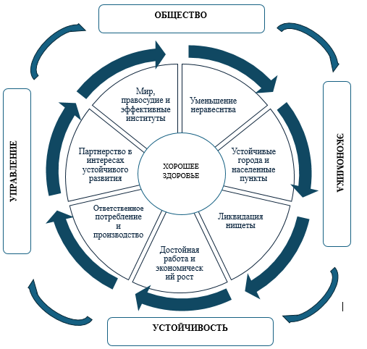
Рисунок 1 – Влияние системы здравоохранения на качество жизни

Примечание – составлено автором на основе [73]

Помимо своей основной функции – охраны и укрепления здоровья населения – система здравоохранения оказывает широкий спектр положительных экономических и социальных эффектов. Признание этих эффектов позволит повысить статус здравоохранения в стратегиях развития и привлечь больше инвестиций. Это также поможет изменить общественное восприятие здравоохранения как исключительно затратной отрасли на его понимание как инструмента для достижения экономической стабильности и социального благополучия.
Поскольку не всегда очевидны экономические и социальные выгоды от инвестиций в здравоохранение, часто принимаются решения о сокращении государственного финансирования этой сферы. В результате страдают как здоровье населения, так и экономическое развитие [74].
Инвестиции в сферу здравоохранения не только улучшают здоровье населения, но и способствуют экономическому росту, повышению производительности труда и улучшению качества жизни. Исследования ВОЗ подтверждают, что инвестиции в здравоохранение приносят множество дополнительных выгод, помимо улучшения здоровья, как проиллюстрировано на рисунке 1.
Несмотря на то, что система здравоохранения традиционно является одной из наиболее затратных сфер государственного управления, однако значительные бюджетные ассигнования позволяют оказывать существенное положительное влияние на экономическое развитие страны.
Система здравоохранения является мощным двигателем экономического и социального прогресса, способствуя устойчивому развитию, основанному на принципах справедливости. Инвестиции в здравоохранение способствуют решению следующих задач социальной политики государства:
- создание новых рабочих мест и внедрение мер, направленных на обеспечение равных возможностей трудоустройства для всех слоев населения;
- усиление профессиональной подготовки и переподготовки кадров с учетом потребностей регионального и местного рынков труда;
- целенаправленное направление инвестиций в регионы с низким уровнем экономического развития для стимулирования их роста;
- поддержка малого и среднего бизнеса через активное вовлечение его в цепочки поставок;
- развитие социальных инициатив, направленных на сплочение и поддержку социально уязвимых групп населения.
Эффективное распределение ресурсов в системе здравоохранения оказывает существенное влияние на экономический рост, социальное развитие и общественное благосостояние. Сосредоточив свои усилия на местных сообществах и поддерживая занятость, системы здравоохранения могут способствовать более справедливому и инклюзивному развитию, что отражено на рисунке 2 [75].
В XXI веке все большее значение приобретают модели развития, которые направлены на улучшение качества жизни людей и сохранение окружающей среды. Такие подходы, как формирование благосостояния сообществ и экономика замкнутого цикла, подчеркивают важность местного развития, социальной справедливости и устойчивого использования ресурсов [76].
Ключевым аспектом этих стратегий является углубленное изучение того, как государственные учреждения и организации гражданского общества могут максимизировать свой положительный социальный и экономический эффект на местном уровне, способствуя устойчивому развитию регионов.

Рисунок 2 – Перспективы изучения экономических и социальных воздействий системы здравоохранения

Примечание – составлено автором на основе [75]

В США давно используют концепцию «якорных учреждений» – крупных организаций, которые, оставаясь на месте, стимулируют местную экономику. (7) Концепция «якорных учреждений» позволяет оценить, насколько больницы и системы здравоохранения способствуют развитию экономики и созданию рабочих мест на местном уровне. Например, исследования в Калифорнии показали, что больницы вносят значительный вклад в бюджет региона и обеспечивают работой десятки тысяч человек [77].
Системы здравоохранения обладают значительным потенциалом для стимулирования экономического роста и социального развития. Путем адаптации своих закупок и кадровой политики, они могут создать более короткие цепочки поставок и поддержать местные предприятия, тем самым способствуя развитию региональных экономик. Системы здравоохранения, помимо своей основной функции, играют важную роль в экономическом развитии регионов. За счет создания новых рабочих мест, стимулирования местного производства и привлечения инвестиций, они способствуют повышению уровня жизни населения и укреплению экономики в целом.
В рисунке 3 отражается значимость системы здравоохранения как ключевого сектора экономики, создающий множество рабочих мест. Зачастую расходы на персонал здравоохранения воспринимаются как дополнительная нагрузка на бюджет, однако они являются важнейшей инвестицией в развитие местных сообществ. Здравоохранение является важным источником рабочих мест, стимулирует экономический рост и повышает качество жизни населения.
В регионах с развитым здравоохранением, где медицинские учреждения являются крупными работодателями, их вклад в местную экономику проявляется в таких позициях:
- заработная плата работников здравоохранения, проживающих в регионе, способствует развитию местной экономики, так как эти средства вкладываются в поддержку местного бизнеса, повышая уровень жизни населения;
- удаленная работа и гибкие графики способствуют сокращению выбросов, связанных с транспортной инфраструктурой.
Помимо прямого экономического эффекта, работники здравоохранения, проживающие в регионе, способствуют улучшению качества жизни, инвестируя в жилье, питание и социальные проекты, что положительно влияет на социальную сплоченность и окружающую среду.

- Достойная оплата труда для каждого;
- Устойчивое развитие сообществ;
- Социальное единство

- Расширение доступа к качественным рабочим местам для каждого;
- Стабильная и надежная занятость;
- Здоровая и безопасная рабочая обстановка для всех;
- Целенаправленная поддержка занятости и развития карьеры;
- Доступное и качественное жилье

Сокращение выбросов парниковых газов

Рисунок 3 – Взаимосвязь между занятостью в здравоохранении и социально-экономическим развитием

Примечание – составлено автором на основе [73]

Принимая на работу местных жителей, системы здравоохранения не только обеспечивают качественное медицинское обслуживание, но и способствуют экономическому развитию региона, создавая новые рабочие места и повышая уровень жизни населения. Как отражено на рисунке 3, ключевым элементом Целей устойчивого развития является создание достойных рабочих мест и обеспечение справедливых условий труда. ЦУР 8 и 10 прямо указывают на важность трудовой занятости и сокращения неравенства.
Значительные государственные закупки в сфере здравоохранения представляют собой уникальную возможность для стимулирования местной экономики. Путем приоритетного выбора местных поставщиков можно создать новые рабочие места, поддержать малый и средний бизнес и способствовать более равномерному распределению доходов. Закупки часто не рассматриваются как инструмент для развития региона, а лишь как способ приобретения необходимых товаров и услуг. При этом теряются возможности для стимулирования местного производства и создания новых рабочих мест.
Различные социальные факторы, такие как неравный доступ к медицинской помощи, оказывают существенное влияние на здоровье населения. Системы здравоохранения могут сыграть решающую роль в устранении этих неравенств и улучшении здоровья населения в целом. Для достижения синергетического эффекта и максимального воздействия на местную экономику, системы здравоохранения должны сотрудничать с широким кругом партнеров, включая государственные структуры, бизнес, образовательные учреждения и гражданское общество [78].
Система здравоохранения, выступая в роли катализатора межотраслевых партнерств, демонстрирует, как инвестиции в здоровье могут приносить значительные экономические и социальные выгоды. Социальное назначение – это инновационный инструмент, который помогает интегрировать медицинскую помощь и социальные услуги, обеспечивая более комплексный подход к здоровью человека и благополучию сообщества [79].
Программы социального назначения охватывают широкий спектр услуг, направленных на улучшение физического и психического здоровья людей. Они включают в себя консультации по питанию, физическую активность, финансовую грамотность и социальную поддержку.
Ранее было рассмотрено, как система здравоохранения влияет на экономический рост, социальное развитие и качество жизни. Особое внимание уделялось идее о том, что здоровье населения – это не только показатель благополучия, но и важнейший экономический ресурс. Подчёркивалась роль государственных инвестиций и крупных медицинских учреждений в формировании новых рабочих мест, стимулировании местного бизнеса и обеспечении более равномерного распределения доходов. Также обсуждались концепции «якорных учреждений» (anchor institutions), призванных укреплять локальные сообщества и развивать региональную экономику, а также модели социального назначения (social prescribing), способствующие межсекторальному взаимодействию и повышению эффективности медицинской помощи.
Рассмотрим подробнее важный положительный эффект инвестиций в здравоохранение на качество человеческого капитала. Такие международные организации, как ВОЗ и Всемирный банк, неоднократно подчеркивали, что государственные системы здравоохранения и образования играют ключевую роль в развитии человеческого капитала.
Человеческий капитал – это ресурс, который можно развивать и улучшать на протяжении всей жизни. Также человеческий капитал – это набор навыков и знаний, позволяющих человеку быть продуктивным и зарабатывать. В то время как качество жизни отражает уровень удовлетворенности человека различными аспектами жизни, такими как здоровье, образование, социальные связи и другие. Несмотря на различия, эти два понятия тесно связаны: высокий уровень человеческого капитала обычно способствует повышению качества жизни.
В Казахстане система здравоохранения является одним из основных факторов, влияющих на качество человеческого капитала. Исследование, опубликованное в журнале «Central Asian Economic Review», проанализировало основные показатели системы здравоохранения, обеспечивающие формирование капитала здоровья как составной части человеческого капитала. В нем определены основные проблемы сфер образования и здравоохранения, а также проведено сравнение показателей оплаты труда с передовыми странами, что позволяет оценить степень влияния этих факторов на развитие человеческого капитала [80].
Тезис о значительном влиянии системы здравоохранения на развитие человеческого капитала подтверждается исследованиями на глобальном уровне. В статье «Капитал здоровья как составляющая человеческого капитала в современных условиях» подчеркивается, что здоровье является важнейшей составляющей человеческого капитала. Проанализированы основные демографические показатели, отражающие состояние здоровья населения, и выделены негативные тенденции, такие как старение населения, низкая рождаемость и продолжительность жизни, которые влияют на капитал здоровья.
В Казахстане, по данным Бюро национальной статистики, в 2023 году текущие доходы организаций здравоохранения составили 3 471,2 млрд тенге, из которых 55,1% приходилось на больницы, 15,5% – на общую врачебную практику, 15,1% – на прочие виды охраны здоровья, 5,2% – на специальную врачебную практику, 4,4% – на стоматологические услуги и 4,7% – на социальные услуги. Текущие расходы за тот же период составили 3 345,6 млрд тенге, из которых 53,7% направлено на содержание рабочей силы, 12,8% – на приобретенные услуги, а остальные 33,5% – на прочие расходы. [70]
Однако, несмотря на значительные финансовые вложения, государственные расходы Казахстана на здравоохранение составляют лишь 2,5% от ВВП, что существенно ниже по сравнению с развитыми и развивающимися европейскими и азиатскими странами. Это может ограничивать потенциал системы здравоохранения в улучшении человеческого капитала.
В региональном контексте также отмечается существенное влияние региональных систем здравоохранения на формирование и развитие человеческого капитала. В РФ увеличение числа амбулаторно-поликлинических организаций и реализация региональных программ профилактики здоровья положительно сказываются на качестве человеческого капитала. Например, в Свердловской, Челябинской областях и Ханты-Мансийском автономном округе – Югре наблюдается улучшение качества человеческого капитала благодаря развитию системы здравоохранения. В то же время недостаточное развитие здравоохранения в Курганской области и Ямало-Ненецком автономном округе приводит к росту заболеваний и снижению качества человеческого капитала [81].
Логическим продолжением рассмотренных идей в рамках решения задач настоящего исследования становится углублённый анализ механизмов, позволяющих системам здравоохранения выступать не просто потребителем ресурсов, а драйвером регионального развития. Для этого важно учесть новые социально-экономические вызовы XXI века: изменения рынка труда, углубление глобальных неравенств, рост потребности в устойчивых моделях развития и необходимости внедрения экологических практик.
Нам важно показать, каким образом региональные системы здравоохранения, при правильной организации закупок, кадровой политики и взаимодействия с местными сообществами, могут усиливать социальное и экономическое развитие регионов.
Решая эту задачу, мы должны оценить возможность укоренения механизмов, рассмотренных выше, в казахстанских условиях, через выполнение следующих шагов:
- проанализировать концепцию «якорных учреждений» и оценить её применимость в отечественной практике;
- выявить механизмы местного развития через системы здравоохранения (локальные цепочки поставок, поддержка малого и среднего бизнеса, инвестиции в инфраструктуру);
- рассмотреть формы межсекторального партнёрства и определить роль государства, бизнеса, образовательных и некоммерческих организаций в развитии системы здравоохранения;
- исследовать инновационные инструменты, такие как социальное назначение, и их влияние на повышение качества жизни;
- проанализировать экологический аспект и показать, как системы здравоохранения могут способствовать устойчивому развитию, включая сокращение выбросов и бережное обращение с ресурсами.
В условиях стремительно меняющихся демографических и экономических реалий, а также нарастающих экологических проблем, поиск сбалансированных решений в сфере здравоохранения становится всё более насущным. Современные вызовы – рост неравенства, необходимость структурных реформ в экономике, цифровизация и урбанизация – создают комплексные предпосылки для переосмысления роли государственных институтов. Система здравоохранения, обладая значительным бюджетом, кадровым потенциалом и близким контактом с населением, способна стать неотъемлемой частью стратегии устойчивого развития.
В связи с этим, рассмотрение роли здравоохранения как «якоря» региональной экономики, его включённости в цепочки поставок и межотраслевые партнёрства, а также его вклада в социальную сферу и экологическую устойчивость, представляется актуальной и перспективной задачей. Исследование этого механизма позволит предложить практические рекомендации органам власти, медицинским учреждениям и общественным организациям, стремящимся к формированию более справедливой, здоровой и экономически устойчивой среды.
Понятие «якорные учреждения» (англ. anchor institutions) появилось в середине ХХ века в контексте анализа социально-экономического развития городских сообществ. Под «якорными» понимаются крупные организации, которые играют постоянную и стратегически важную роль для местной экономики и социальной инфраструктуры. В отличие от коммерческих структур, ориентирующихся на извлечение максимальной прибыли и потенциально мобильных, «якорные учреждения» обычно географически и институционально «привязаны» к определённой территории. К ним часто относят университеты, медицинские центры, государственные и муниципальные структуры, крупные культурные объекты [82].
Главная особенность «якорных учреждений» – их глубокая интеграция в жизнь местного сообщества: они создают рабочие места, формируют устойчивый спрос на товары и услуги, способствуют развитию человеческого капитала и при этом не склонны к релокации в условиях экономических колебаний. Медицинские учреждения (больницы, клиники, центры общественного здравоохранения) вписываются в эту концепцию, так как выполняют жизненно важные функции для жителей, имеют значительные бюджеты и обслуживают потребности самых разных групп населения.
Изначально термин «якорные учреждения» стал активно использоваться в США. В послевоенные годы (особенно в 1960–1970-е гг.) многие промышленные предприятия переводили производство в другие регионы или страны в целях сокращения издержек. Это приводило к «деиндустриализации» целых городов и массовым сокращениям рабочих мест. В ответ на эти процессы исследователи и политики начали обращать внимание на организации, которые, несмотря на экономические трудности, оставались на своих территориях и играть стабилизирующую роль [83].
Особое место заняли медицинские системы и университеты. Крупные госпитали в США не только предоставляли рабочие места медицинскому персоналу, но и способствовали развитию малого и среднего бизнеса, обслуживающего деятельность больниц (питание, прачечные услуги, логистика, фармацевтика и пр.). Эта практика особенно заметна в городах со сложной экономической структурой (Кливленд, Детройт, Филадельфия и др.), где университеты и госпитали стали своеобразными «якорями», вокруг которых формировалась местная экономическая активность.
В Европе схожие процессы проявились несколько позже, хотя крупные госпитальные комплексы и университетские клиники давно имели стабильный статус. В ряде европейских стран, благодаря более сильной роли социального государства и централизованному финансированию здравоохранения, именно государственные учреждения стали точками кристаллизации местного развития. Региональные и муниципальные больницы, обеспечивая население медицинской помощью, параллельно оказывали косвенное влияние на рынок труда, формировали спрос на товары и услуги, а также способствовали повышению уровня образования и квалификации местных кадров.
В Казахстане и других странах постсоветского пространства концепция «якорных учреждений» может быть адаптирована с учётом национальных особенностей системы здравоохранения и специфики регионального развития. Традиционно в отечественной практике большие больницы и поликлиники были крупными работодателями, но их вклад в развитие местных сообществ зачастую ограничивался предоставлением медицинских услуг [84].
Однако в последние годы растёт понимание того, что система здравоохранения способна выполнять более широкую социально-экономическую роль. Многие субъекты РК заинтересованы в привлечении инвестиций, создании новых рабочих мест и развитии социальной инфраструктуры. В данном контексте крупные медицинские центры и региональные больницы могут стать «стержневыми» организациями (якорями), вокруг которых возможно формировать устойчивую экономическую экосистему.
В качестве примера можно упомянуть города, где закрываются градообразующие предприятия: при наличии разветвлённой медицинской инфраструктуры госпитали могут частично компенсировать утрату рабочих мест и послужить базой для развития смежных отраслей (фармацевтика, медицинское оборудование, сервисные услуги). Кроме того, внедрение принципов «зелёной» экономики и социальных инноваций (таких как программы социального назначения) открывает возможность для расширения влияния здравоохранения на общественное благополучие [85].
Чтобы оценить, насколько эффективно медицинское учреждение выступает в роли «якоря», важно отслеживать и анализировать ряд показателей:
- количество созданных и поддерживаемых рабочих мест: сюда относятся не только штатные сотрудники больницы или поликлиники, но и подрядчики, поставщики, а также новые рабочие места, возникающие в смежных отраслях;
- объём закупок у местных производителей и поставщиков: высокая доля локальных закупок свидетельствует о том, что средства, выделяемые на здравоохранение, «остаются» в регионе и мультиплицируют экономический эффект;
- уровень заработной платы и суммарные налоговые отчисления: чем выше совокупная заработная плата медперсонала и сотрудников смежных организаций, тем заметнее вклад в формирование местного потребительского рынка и увеличение налоговых поступлений в бюджет;
- капитальные вложения в инфраструктуру: строительство новых корпусов, обновление оборудования, создание научно-исследовательских центров при больницах – всё это способствует развитию региональной инфраструктуры;
- инвестиции в человеческий капитал: наличие образовательных программ, стажировок и курсов переподготовки для местных жителей увеличивает их профессиональную квалификацию, что положительно сказывается на экономическом росте и социальной сплочённости;
- межсекторальное взаимодействие: количество и качество совместных проектов с органами власти, бизнесом, НКО, образовательными учреждениями. высокий уровень кооперации означает, что учреждение включено в местную экосистему развития и содействует её устойчивости.
Концепция «якорных учреждений» помогает переосмыслить роль здравоохранения в региональном развитии, выходя за рамки сугубо медицинской функции. Крупные больницы и клиники способны стать фундаментом долгосрочного социально-экономического прогресса, если они целенаправленно интегрируют в свою деятельность механизмы поддержки местного бизнеса, совершенствуют кадровую политику и активно взаимодействуют с органами власти и гражданским обществом [86].
Еще одним ключевым механизмом, с помощью которого системы здравоохранения могут способствовать местному развитию, является создание и поддержка локальных цепочек поставок (local sourcing) [87]. Суть данного подхода заключается в приоритете выбора поставщиков товаров и услуг, расположенных в непосредственной близости от медицинского учреждения. Это могут быть производители продуктов питания, компании по обслуживанию и ремонту медоборудования, поставщики канцелярских и хозяйственных товаров, транспортные фирмы и многие другие.
Главная выгода локальных цепочек поставок заключается в том, что средства, выделяемые на здравоохранение, остаются внутри региона, обеспечивая непрерывный экономический оборот. Например, больница регулярно закупает свежие овощи у местных фермеров. Это не только гарантирует более высокое качество и свежесть продукции, но и способствует росту доходов фермерских хозяйств. В ответ фермеры могут расширить производство, нанять дополнительную рабочую силу, что стимулирует дальнейшее развитие локальной экономики.
Среди ограничений local sourcing можно выделить следующие:
- малый объём производства у местных поставщиков, что затрудняет регулярные крупные поставки для больших учреждений;
- низкая конкурентоспособность (по цене или качеству) некоторых локальных предприятий по сравнению с крупными федеральными или международными поставщиками;
- отсутствие координации между разными участниками рынка (например, между муниципальными органами управления, больницами, логистическими компаниями).
Несмотря на эти трудности, успех локальных цепочек поставок во многом определяется наличием стратегических программ, поддерживающих местное производство и стимулирующих взаимовыгодное сотрудничество. Для преодоления ограничений требуется слаженная работа органов власти, региональных торгово-промышленных палат и самих медицинских учреждений [88].
Медицинские учреждения, особенно крупные больницы и исследовательские центры, как правило, требуют существенных инфраструктурных вложений. Речь идёт не только о строительстве новых корпусов, приобретении современного оборудования, но и о развитии транспортной, энергетической и цифровой инфраструктуры. Эти инвестиции оказывают заметное мультипликативное воздействие на региональную экономику.
Во-первых, реализация крупных строительных проектов приводит к появлению новых рабочих мест в смежных отраслях (строительство, архитектура, ремонтные и IT-услуги). Во-вторых, создаётся спрос на качественные материалы и оборудование, что способствует росту локальных производств и привлечению инвесторов. В-третьих, улучшенная инфраструктура (например, дороги к медицинскому учреждению) становится доступной для всего местного населения и бизнеса. Это повышает привлекательность региона для размещения новых инвестиций.
В долгосрочной перспективе подобные инфраструктурные проекты могут стать катализатором инновационного развития. Если к больнице или медицинскому центру присоединяется исследовательское подразделение, это стимулирует появление наукоёмких компаний, стартапов в области биомедицины, фармацевтики и медицинских технологий. Таким образом, регион получает не только качественную медицину, но и новые высокотехнологичные рабочие места.
Государственные и частные закупки в сфере здравоохранения достигают значительных объёмов. Если при проведении тендеров и конкурсов больницы будут отдавать приоритет именно местным компаниям, это станет серьёзным стимулом для развития малого и среднего бизнеса (МСБ). Такое партнёрство возможно при условии, что МСБ соответствует критериям качества, конкурентоспособности и готово обеспечивать бесперебойные поставки [89].
Поддержка может проявляться в разных формах: упрощённые условия участия в тендерах, снижение административных барьеров и оказание консультационной поддержки предприятиям. Например, если речь идёт о поставках медицинских расходных материалов, администрация крупной больницы может заранее информировать местных производителей о требованиях к качеству и безопасности продукции, помогая им соответствовать необходимым стандартам.
Помимо экономической выгоды, развитие МСБ положительно отражается на социальной сфере. Когда местные предприниматели получают заказы от больниц или поликлиник, они становятся более устойчивыми, могут инвестировать в модернизацию своих производств и создавать новые рабочие места. Стабильный доход и развитие малого и среднего бизнеса создаёт «позитивный круг», в котором растущая экономика, в свою очередь, обеспечивает более высокую налоговую базу для развития системы здравоохранения.
Развитие местного производства через механизмы здравоохранения имеет и важный социальный аспект. Во-первых, сокращается безработица, так как при расширении региональных предприятий появляется потребность в дополнительных сотрудниках. Это особенно значимо для малых городов и сельских территорий, где рынок труда может быть ограничен [90]. Во-вторых, увеличение заработных плат и стабильности доходов местных жителей стимулирует рост благосостояния всего сообщества. Люди, имея более высокий и гарантированный уровень дохода, активнее вкладываются в улучшение жилищных условий, образование и досуг. Наконец, формируется положительный имидж региона, который способствует удержанию молодых специалистов и привлечению новых кадров.
С социально-психологической точки зрения, когда жители видят, что местные предприятия имеют стабильный сбыт своей продукции через больницы, поликлиники или государственные закупки, это укрепляет доверие к власти и социальным институтам. В свою очередь, такие изменения способствуют росту гражданской активности и социальной сплочённости, что создаёт благоприятную среду для дальнейших инициатив в области местного развития.
Иными словами, региональная система здравоохранения, помимо своей ключевой миссии – охраны здоровья населения, может играть роль двигателя регионального прогресса. Локальные цепочки поставок, инвестиции в инфраструктуру, поддержка малого и среднего бизнеса и укрепление социального потенциала – все эти направления дают мультипликативный эффект: они повышают уровень жизни, способствуют созданию новых рабочих мест и укрепляют экономическую базу территорий. [91]
Далее перейдем к рассмотрению механизма межсекторального взаимодействия, выстраивание которого столь необходимо для эффективного развития системы здравоохранения и достижения максимального социально-экономического эффекта. Оно предполагает сотрудничество представителей государства (национальные, региональные и местные органы власти), бизнеса (крупных корпораций, малого и среднего предпринимательства), некоммерческих организаций (НКО) и институтов гражданского общества (профессиональные ассоциации, добровольческие движения, инициативные группы населения) [92].
Существует несколько основных форм такого сотрудничества:
- государственно-частное партнёрство (ГЧП): государство и бизнес объединяют ресурсы и экспертизу для реализации крупных проектов (например, строительство новых клиник, закупка инновационного оборудования, организация логистики для фармацевтических поставок).
- грантовая и субсидийная поддержка: государственные и международные фонды, а также корпоративные структуры могут предоставлять гранты, льготные кредиты и другие виды финансирования нко и гражданским инициативам, направленным на укрепление здоровья населения.
- совместные образовательные программы: в партнёрстве с университетами, колледжами и профессиональными ассоциациями создаются программы подготовки и переподготовки кадров для системы здравоохранения.
- проектные офисы и коалиции: временные или постоянные объединения нескольких заинтересованных сторон (например, администрация города, больница, предприниматели, общественные активисты), работающие над конкретными задачами (улучшение санитарных условий, поддержка здорового образа жизни, борьба с хроническими заболеваниями).
Каждая из этих форм сотрудничества позволяет аккумулировать разнообразный ресурсный потенциал и трансформировать его в практические результаты для системы здравоохранения и регионального развития.
Государственные органы обладают ключевыми полномочиями, позволяющими формировать благоприятную среду для инвестиций в здравоохранение. Во-первых, это разработка и принятие правовых норм, регламентирующих работу медицинских учреждений, а также определяющих стандарты безопасности и качества услуг. Во-вторых, государство может напрямую стимулировать инвестиции посредством налоговых льгот, субсидирования процентных ставок по кредитам и внедрения механизмов софинансирования проектов [93].
Упрощение регуляторных барьеров, сокращение бюрократических процедур при получении лицензий и разрешений на строительство медицинских объектов позволяет бизнесу оперативнее и с меньшими расходами выходить на рынок. Кроме того, государство может способствовать созданию специализированных «точек роста», например, медицинских кластеров или технопарков, где сосредотачиваются научно-исследовательские институты, фармацевтические компании, стартапы и смежные организации.
Важна также роль местной власти (региональной и территориальной), которая часто лучше понимает специфику и потребности территории. Грамотно разработанные региональные программы развития здравоохранения, ориентированные на локальные нужды, могут стать катализатором для вовлечения бизнеса и улучшения доступности медицинской помощи населению.
Некоммерческие организации и гражданские инициативы всё более активно вовлекаются в сферу здравоохранения. Деятельность, осуществляемая в форме волонтерства, социально ориентированных проектов, защиты прав пациентов существенно расширяет возможности системы здравоохранения, делает её более гибкой и отзывчивой к проблемам конкретных групп населения. При должной государственной и корпоративной поддержке НКО способны выстроить устойчивые механизмы социальной помощи, в том числе в отдалённых районах, куда не всегда доходят крупные государственные программы.
Среди примеров результативного межсекторального партнёрства можно выделить:
- совместные программы городских администраций и больниц по здравоохранению школьников: местные органы власти обеспечивают финансирование учебно-просветительских мероприятий, больницы направляют специалистов для профилактических осмотров и лекций, а местные предприниматели спонсируют организацию спортивных секций. Результат — снижение уровня детских заболеваний и пропусков в школах по болезни;
- грантовые программы крупных компаний: фармацевтические и страховые корпорации выделяют целевые средства на профилактику социально значимых заболеваний (диабет, гипертония, онкология). НКО проводят обучающие семинары для населения, а государственные поликлиники предоставляют диагностические возможности. Такой подход позволяет повысить выявляемость заболеваний на ранних стадиях и снизить нагрузку на бюджет за счёт сокращения затрат на лечение поздних форм болезней;
- волонтёрские центры при больницах: поддерживаемые администрацией и НКО, такие центры организуют группы помощи для пожилых и одиноких пациентов. Добровольцы помогают с покупкой медикаментов, социальным сопровождением и общением, что существенно улучшает качество жизни пациентов и повышает общее удовлетворение медицинскими услугами.
Межсекторальное взаимодействие открывает широкие возможности для решения наиболее острых проблем здравоохранения и укрепления социально-экономической базы региона. Объединяя ресурсы и компетенции государства, бизнеса, НКО и активных граждан, можно добиться более комплексного и устойчивого эффекта: повысить доступность и качество медицинской помощи, стимулировать экономическую активность, а также сформировать сообщество, в котором люди чувствуют ответственность за своё здоровье и готовы активно участвовать в общественной жизни.
«Социальное назначение» (англ. Social Prescribing) – это сравнительно новая и быстро набирающая популярность модель организации медицинской помощи, предполагающая расширение спектра услуг, выходящих за рамки традиционной медицины. Основная идея состоит в том, чтобы врачи и медицинские работники, помимо собственно лечения заболеваний, могли рекомендовать своим пациентам участие в социальных и культурных программах, а также в различных оздоровительных и образовательных инициативах. Такой подход помогает удовлетворять не только медицинские, но и социальные, психологические, эмоциональные потребности людей.
Важнейшие принципы «социального назначения»:
- Комплексный подход: рассматривается вся совокупность факторов, влияющих на здоровье (образ жизни, социальные связи, материальное положение).
- Акцент на профилактику и улучшение качества жизни: активное вовлечение пациента в собственное оздоровление и социализацию.
- Межсекторальное взаимодействие: программы социального назначения реализуются в партнёрстве с некоммерческими организациями, образовательными учреждениями, спортивными клубами и другими сообществами.
- Долгосрочный эффект: вместо разовых мер по устранению симптомов, социальное назначение направлено на устойчивые изменения в поведении и образе жизни пациента.
В рамках данной модели могут предлагаться самые разные программы, соответствующие потребностям и интересам человека: консультации по питанию: врачи или специально приглашённые эксперты (диетологи, нутрициологи) объясняют основы рационального питания, помогают скорректировать привычки, провести детальный анализ рациона; физическая активность: пациентам рекомендуют занятия спортом или прогулки на свежем воздухе. Некоторые медицинские центры сотрудничают с фитнес-клубами, бассейнами или городскими спортивными площадками, предоставляя льготные условия для пациентов; финансовая грамотность: нередко у людей с хроническими заболеваниями возникают сложности в планировании бюджета и управлении долгами. В рамках социального назначения могут проводиться семинары, обучающие людей финансовой устойчивости; психологическая и социальная поддержка: консультации психологов, групповые встречи, клубы по интересам, мастерские творчества. Цель – снизить уровень стресса, депрессии, тревожности и социальной изоляции [94].
Успешная реализация программ социального назначения способна принести значительную пользу как пациентам, так и всей системе здравоохранения. С точки зрения конкретного человека, участие в подобных программах укрепляет уверенность в себе, способствует формированию здоровых привычек и расширяет социальные контакты. Для государства и региональных органов власти выгода выражается в снижении обращаемости в поликлиники и сокращении числа госпитализаций, особенно по причинам, связанным со стрессом и социально-обусловленными заболеваниями (например, сахарным диабетом и сердечно-сосудистыми болезнями).
Исследования в ряде стран (прежде всего в Великобритании, где модель Social Prescribing получила наиболее широкое распространение) показывают, что пациенты, включенные в социальные программы, реже обращаются к неотложной помощи и требуются меньше затрат на дорогостоящее лечение. Таким образом, «социальное назначение» помогает оптимизировать государственные расходы на здравоохранение, перенаправляя часть средств в профилактику и поддержку более уязвимых групп населения.
В Казахстане существует значительный потенциал для внедрения программ социального назначения. Уже сейчас многие региональные программы здравоохранения стремятся внедрять элементы профилактики и социальной поддержки (школы пациентов, профилактические акции, волонтёрские движения). Однако для полноценного функционирования модели необходима более тесная интеграция между медицинскими учреждениями, социальными службами, НКО и органами государственной власти [95].
Перспективными в этом направлении могут стать следующие инициативы:
- Развитие институтов «социальных координаторов» при поликлиниках и больницах, которые возьмут на себя организацию и контроль участия пациентов в социальных программах.
- Создание единых информационных платформ: агрегаторов, где собрана информация о доступных в регионе спортивных секциях, группах психологической поддержки, образовательных и культурных мероприятиях.
- Грантовая и проектная поддержка НКО: многие общественные организации уже работают в сфере здорового образа жизни, социально-психологической помощи и вовлечения пожилых людей в активные мероприятия. Поддержав их программы на государственном уровне, можно масштабировать позитивные практики.
- «Социальное назначение» позволяет рассматривать медицинскую помощь гораздо шире, включая в неё целый ряд социальных инструментов, направленных на укрепление здоровья и повышения качества жизни. В долгосрочной перспективе такие инновации могут серьёзно снизить нагрузки на систему здравоохранения и повысить эффективность расходов, сделав здравоохранение более гуманным и ориентированным на потребности человека.
Чтобы в полной мере оценить и расширить влияние системы здравоохранения на увеличение регионального социально-экономического потенциала развития, требуются дополнительные исследования, позволяющие собрать более детальные данные и уточнить эффект от тех или иных управленческих решений. В частности, актуальными остаются вопросы: как именно структура расходов медицинских организаций влияет на уровень занятости и качество жизни в локальном сообществе, какие группы населения получают наибольшую выгоду от развития здравоохранения, и какие барьеры препятствуют интеграции медицинского сектора с другими областями экономики.
Такие исследования могут охватывать как макроуровень (анализ данных по нескольким регионам или странам), так и микроуровень (изучение конкретных кейсов сотрудничества больниц с местным бизнесом и общественными организациями). Сочетание обоих уровней необходимо для выработки целостной картины и понимания, как эффективнее использовать ресурсы здравоохранения в интересах социально-экономического прогресса.
Несмотря на растущее внимание к вопросу, в теории и практике по-прежнему существуют пробелы. Во-первых, необходимы надёжные качественные и количественные методики, позволяющие измерять «непрямые» эффекты от деятельности медицинских учреждений, например, рост предпринимательской активности в смежных секторах, изменение миграционных потоков или динамики заработных плат. Во-вторых, требуется улучшить инструментарий для оценки социальных эффектов, которые не всегда могут быть выражены в денежном эквиваленте (повышение уровня доверия в сообществе, укрепление гражданской активности). [96]
Перспективным направлением может стать использование Big Data и цифровых платформ, где аккумулируются данные о состоянии здоровья населения, статистика занятости, объёмы государственных закупок и другие связанные параметры. Также важно развивать междисциплинарные исследования, где экономисты, социологи, медицинские специалисты и экологи совместно анализируют работу систем здравоохранения. Кроме того, положительный опыт зарубежных стран может быть детально изучен с помощью сравнительных исследований и адаптирован к местным условиям.
Многие западные страны, а также государства Азии и Латинской Америки накопили богатый опыт интеграции здравоохранения и социально-экономического развития. Для эффективного трансфера этого опыта важно не просто копировать наработанные модели, а анализировать их применимость с учётом национальных и региональных особенностей. Существенную помощь могут оказать международные организации (ВОЗ, Всемирный банк, Организация экономического сотрудничества и развития), предоставляющие экспертную поддержку и финансирование пилотных проектов.
Здесь полезными могут оказаться такие рекомендации, как: региональная адаптация нормативно-правовой базы, в соответствии с которой переносить зарубежные инициативы следует только после анализа существующего законодательства и доступной инфраструктуры; обмен лучшими практиками через сетевые партнерства и научно-практические конференции (региональные администрации и крупные медицинские центры могут создавать рабочие группы и двусторонние соглашения с зарубежными коллегами); проектное сотрудничество через запуск совместных пилотных проектов с участием академических институтов, коммерческих компаний и некоммерческих организаций из других стран.
Дальнейшие исследования должны сфокусироваться на комбинированных методах оценки, использовании международной экспертизы и создании гибких механизмов внедрения успешных практик. Это позволит системам здравоохранения более эффективно реагировать на вызовы времени, укреплять экономику и улучшать социальное благополучие в своих регионах.
Таким образом, рассматривая систему здравоохранения не только как источник медицинских услуг, но и как катализатор экономического, социального и экологического развития, мы убеждаемся в ее огромном потенциале [97].
Практика показывает, что успех в современном мире достигается при условии равномерного учёта различных сфер жизни. Экономические решения, реализуемые в здравоохранении, влияют не только на бюджет и инвестиции, но также на социальные аспекты (сокращение неравенства, повышение занятости) и экологию (сокращение выбросов, внедрение энергоэффективных технологий). Таким образом, комплексный подход, сочетающий в себе экономические, социальные и экологические факторы, обеспечивает устойчивое развитие и помогает достичь более высоких показателей качества жизни.
Органы власти должны активнее упрощать регуляторные барьеры, развивать программы ГЧП и создавать стимулы, включая налоговые льготы и грантовые конкурсы, для привлечения инвестиций в медицинскую инфраструктуру и реализацию социальных проектов. Медицинские учреждения, в свою очередь, могут сконцентрироваться на развитии локальных цепочек поставок, повышении квалификации своего персонала и налаживании тесных связей с местными некоммерческими организациями. Малый и средний бизнес выигрывает от участия в государственных закупках и совместных инициативах с больницами, в то время как крупные компании способны поддерживать инновации в фармацевтике, цифровом здравоохранении и социальной сфере, используя для этого грантовые и благотворительные программы. Наконец, общественные организации, опираясь на волонтёрскую поддержку, образовательные кампании и защиту прав пациентов, помогают совершенствовать качество медицинского обслуживания, одновременно формируя и продвигая в обществе культуру здорового образа жизни.
В условиях быстро меняющихся демографических и экономических реалий роль систем здравоохранения будет только возрастать. Расширение форм межсекторального партнёрства, цифровизация и «зелёные» инновации способны сделать здравоохранение ещё более эффективным инструментом регионального и национального развития. Дальнейшие исследования, а также практический обмен опытом между разными странами, позволят совершенствовать модели «якорных учреждений» и «социального назначения», приближая реализацию концепции «здоровое общество – сильная экономика» к практическому воплощению.

1.3 Зарубежный опыт модернизации здравоохранения в контексте его адаптации к условиям Казахстана
Система здравоохранения оказывает важнейшее влияние на качество жизни человека, в связи с этим необходимо усовершенствовать и развивать ее. Для этого надо исследовать сущность и понятие системы здравоохранения.
Система здравоохранения представляет собой комплекс организационных структур, институций, процессов и ресурсов, направленных на обеспечение медицинского обслуживания и поддержки здоровья населения. Она включает в себя медицинские учреждения (больницы, поликлиники, амбулатории и т. д.), медицинский персонал (врачи, медсестры, фармацевты и др.), финансовые механизмы (страхование, государственное финансирование), а также правовые и регуляторные нормы, определяющие порядок функционирования и доступность услуг.
Целью системы здравоохранения является обеспечение доступа к качественным и эффективным медицинским услугам, предотвращение заболеваний, диагностика и лечение заболеваний, реабилитация пациентов, контроль за распространением инфекций и обеспечение общественного здоровья. Она также занимается исследованиями в области медицины и здравоохранения, разработкой новых методов диагностики и лечения, а также формированием стратегий и политик в области здравоохранения на уровне государства и международных организаций.
Это позволяет определить систему здравоохранения как ключевой аспект социальной инфраструктуры, обеспечивающий доступность медицинской помощи и укрепление здоровья населения. В идеале, такая система должна обеспечивать всеобщий доступ к комплексной предоплаченной медицинской помощи, фокусируясь на профилактике заболеваний и поддержании здорового образа жизни. В развитых и развивающихся странах формировались различные модели национальных систем здравоохранения. Общие черты универсальных систем здравоохранения включают национальную ответственность и солидарность за здоровье, социальную солидарность в финансировании и эффективные методы оказания помощи. В развитых странах, за исключением США, существуют универсальные системы медицинского страхования, хотя подходы могут различаться. Старение населения, увеличение затрат на здравоохранение и развитие технологий ставят перед странами задачу постоянного совершенствования систем здравоохранения. Реформы направлены на адаптацию к изменяющимся условиям и обеспечение всесторонней защиты и укрепления здоровья всех граждан.
Они остаются объектом постоянного внимания и реформ, поскольку страны стремятся обеспечить высокий уровень здравоохранения для всех своих граждан, учитывая современные вызовы и тенденции в области здравоохранения [98].
Наибольший интерес в контексте изучения опыта модернизации представляют сложные и уникальные системы здравоохранения развитых стран, включая США, Канаду, Австралию, Великобританию, Германию, Швецию и Японию, которые формировались под влиянием исторических, политических и экономических факторов.
Обширные материалы исследования здравоохранительных систем наиболее развитых стран, проведенное авторами Мирайей Джун, Д. Сквайрсом, Р. Осборном и С. Томсоном, представлены в работе «Международные профили систем здравоохранения» [99]. В данной публикации представлен анализ таких аспектов, как медицинское страхование, финансирование, организация и управление здравоохранением, качество медицинской помощи, координация, использование технологий, сдерживание затрат, реформы и инновации. Наше внимание привлекли сводные таблицы ключевых характеристик и показателей эффективности, таких как общие расходы, доступ к медицинской помощи, безопасность пациентов, координация помощи и другие.
Система здравоохранения США основана на рыночной экономике с ограниченной ролью государства, что привело к сложной структуре из-за взаимодействия страховых компаний, фармацевтических корпораций, медучреждений и пациентов. В Канаде действует универсальная модель с государственным финансированием через налоги, обеспечивающая равный доступ для всех граждан. Великобритания предлагает широкие госуслуги через Национальную здравоохранительную службу, хотя частный сектор также присутствует. Германия, Швеция и Япония используют разные сочетания государственного и частного участия. Все страны модернизируют свои системы в ответ на изменения в обществе и экономике [100].
Управление здравоохранением в Дании основано на стандартизированных схемах лечения с упором на профилактику и контроль хронических заболеваний. С 2008 года разработаны маршруты лечения для 34 видов рака, а национальные стандарты обязательны для всех основных заболеваний. Регионы адаптируют эти стандарты для больниц, а при низком качестве услуг могут предпринимать меры, включая смену руководства.
В 2015 году создано Датское управление по безопасности пациентов, которое собирает анонимные отчеты о медицинских инцидентах для обучения, а не наказания. Общий надзор осуществляется на национальном уровне через Министерство здравоохранения, Датское управление здравоохранения и другие агентства. Регионы отвечают за больницы, оплату врачей и специализированную помощь, а муниципалитеты — за профилактику и долгосрочный уход.
Качество медицинской помощи обеспечивается национальной программой аккредитации, публикацией данных о качестве и участием пациентов в разработке политики. Важную роль играют омбудсмен пациентов и использование цифровых технологий, включая национальную платформу sundhed.dk и электронные медицинские записи, что повышает координацию и эффективность системы [101].
В Канаде управление здравоохранением осуществляют федеральные и провинциальные органы. Министерство здравоохранения и Агентство общественного здравоохранения контролируют здоровье населения и борьбу с заболеваниями. Национальные организации, такие как Канадский институт безопасности пациентов и Канадское агентство по лекарствам, мониторят, стандартизируют данные и оценивают технологии. Неправительственные структуры, включая Канадскую медицинскую ассоциацию, регулируют лицензирование, стандарты практики и оплату медицинских услуг, а омбудсмены защищают права пациентов. В Канаде управление здравоохранением осуществляется провинциями и территориями, которые адаптируют систему к местным нуждам. Медицинские услуги регулируются профессиональными ассоциациями, следящими за стандартами качества. Национальные и региональные агентства оценивают эффективность медицинских технологий и лекарств, помогая в принятии решений. В результате система представляет собой сложную, но эффективную сеть учреждений, обеспечивающую высокое качество медицинской помощи [102].
Австралия имеет множество ключевых субъектов управления системой здравоохранения. Федеральное министерство здравоохранения играет важную роль в разработке национальной политики и программ, также в управлении финансовыми выплатами по этим программам. Оно также управляет федеральным департаментом социальных служб, который занимается администрированием финансовых выплат [103]. Кроме того, есть многочисленные агентства и организации на национальном уровне, такие как Австралийская комиссия по безопасности и качеству медицинской помощи, которые работают над повышением безопасности и качества медицинской помощи. Нормативный надзор включает в себя различные агентства, такие как Управление терапевтических товаров, Австралийское агентство по регулированию практикующих врачей и другие, которые контролируют и регулируют различные аспекты здравоохранения. Все эти структуры и органы работают совместно для обеспечения качественной и безопасной медицинской помощи национального уровня [104, 105].
В Китае управление здравоохранением осуществляет Национальная комиссия по здравоохранению, подчиняющаяся Государственному совету. Она объединяет Министерство здравоохранения и управление традиционной медицины. Законодательство контролирует Всекитайское собрание народных представителей, а реформы инициируются правительством и Компартией. Развитие инфраструктуры регулирует Национальная комиссия по реформам, финансирование обеспечивает Министерство финансов, а страхование контролирует Министерство человеческих ресурсов. Контроль качества ведет
Департамент качества здравоохранения, лицензирование и аккредитация больниц проводятся местными органами [106].
Разнообразие моделей систем здравоохранения в мире обусловлено влиянием множества факторов, таких как экономическое развитие, политический строй и культурные традиции. Несмотря на то, что в развитых странах наблюдаются схожие социально-экономические условия, их системы здравоохранения существенно отличаются. Например, США придерживаются либеральной модели, Япония – корпоративной, а страны Скандинавии – социал-демократической. Глобализация оказывает значительное влияние на развитие систем здравоохранения, усиливая роль рыночных механизмов и государственного регулирования. В мире выделяют три основные модели: Бисмарка (страховая), Бевериджа (государственная) и смешанную. Каждая модель имеет свои особенности финансирования, организации и управления.
Таблица 4 – Классическая классификация систем здравоохранения

Название | Характеристика
Государственная (система Бевериджа) | Государственная система здравоохранения обеспечивает равный доступ к бесплатной медицинской помощи для всех граждан. Однако централизованное управление и финансирование могут ограничивать инновации, снижать эффективность учреждений и приводить к бюрократическим задержкам. Отсутствие конкуренции также может негативно влиять на качество услуг.  Ключевые характеристики и проблемы государственной системы здравоохранения:  - Централизация: планирование, управление, финансирование; расходы от ВВП - 6%-9%;  - Финансирование: налоги;  - Доступность: высокая;  - Качество: контроль со стороны государства;  Проблемы: недостаточное стимулирование, очереди, ограниченный выбор.  Модель существует в Великобритании, Ирландии, Дании, Португалии, Италии, Греции, Испании.
Система, основанная на страховании здоровья (система Бисмарка или социально-страховая система) | Модель здравоохранения Бисмарка характеризуется децентрализованным управлением и многоканальным финансированием. Она обеспечивает широкий выбор медицинских услуг и высокое качество благодаря конкуренции между страховыми компаниями и медицинскими учреждениями. Примерами стран с такой моделью являются Германия, Франция, Швейцария и другие. Государство контролирует систему и регулирует цены на медицинские услуги. Расходы на здравоохранение составляют от 6,6% до 9% от ВВП.  Расходы от ВВП - от 6,6% до 9%  Контроль – страховые компании и государство.
Негосударственная, рыночная или частная система здравоохранения | Данная частная система здравоохранения предлагает пациентам широкий спектр медицинских услуг и высокое качество обслуживания. Однако доступность медицинской помощи в такой системе напрямую зависит от финансовых возможностей пациента. Государство играет ограничительную роль, предоставляя медицинскую помощь лишь определенным категориям населения.  Ключевые особенности частной модели здравоохранения:  - Финансирование: личные средства пациентов, частное страхование;  - Управление: децентрализованное, рынок;  - Преимущества: широкий выбор услуг, инновации;  - Недостатки: высокая стоимость, неравный доступ.  Пример: США (дополнен государственными программами медицинского обслуживания бедных "Medicade" и пенсионеров "Medicare").
Примечание: составлено автором на основе [104-106]

Несмотря на многочисленные исследования, не существует единой, наиболее эффективной модели здравоохранения, что обуславливает постоянную необходимость реформ в этой сфере.
Согласно классификации Всемирной Организации Здравоохранения (ВОЗ), разработанной группой экспертов под руководством (S. Hakansson, В. Majnoni, D'Intignano, G.H. Mooney, J.L. Roberts, G.L. Stoddart, K.S. Johansen, H. Zollner), она включает три типа систем: 1 – государственная (система Бевериджа); 2 – система, основанная на страховании здоровья (система Бисмарка); 3 – негосударственная, рыночная или частная система здравоохранения. Данная классификация, представленная в таблице 4, широко используется в международных исследованиях и сравнительных анализах.
На основе исследования платформы Numbeo был составлен рейтинг стран по Индексу системы здравоохранения, воспроизведенный в таблице 5. Оценка проводилась на основе опросов населения и включала в себя такие критерии, как оснащенность медицинских учреждений, профессионализм медицинского персонала, доступность медицинской помощи и ее эффективности. Результаты показали, что лидерами по качеству здравоохранения являются развитые страны, среди которых особо выделяются Тайвань и Южная Корея [107].
Анализ различных моделей организации здравоохранения и представленных данных позволяет сделать вывод о том, что оптимальная модель здравоохранения для каждой страны определяется совокупностью факторов, таких как уровень экономического развития, культурные традиции, политические приоритеты и другие. Не существует единого рецепта, который можно было бы применить ко всем странам без исключения.
Рыночная модель здравоохранения, основанная на принципах спроса и предложения, не является оптимальной для всех стран. Хотя она стимулирует развитие медицинских технологий и повышает качество услуг, как это наблюдается в США, она не обеспечивает доступность медицинской помощи для всех слоев населения. В этой системе медицинские услуги становятся товаром, и их потребление напрямую зависит от платежеспособности пациента.
Основным недостатком государственной модели здравоохранения является недостаточная мотивация к повышению эффективности. Отсутствие конкуренции, бюрократические процедуры и ограниченный выбор медицинских учреждений для пациентов часто приводят к снижению качества медицинской помощи и использованию устаревших технологий. Несмотря на то, что такая система гарантирует формальную доступность медицинской помощи для всех, ее качество и эффективность оставляют желать лучшего.
В качестве примера эффективного сочетания принципов социальной справедливости и экономической эффективности в здравоохранении мы рассматриваем опыт Германии, Канады и Японии. Эти страны успешно применяют модели, основанные на системе социального страхования, демонстрируя высокий уровень развития и модернизации своих систем здравоохранения.
Современная система здравоохранения Германии, основанная на принципах Бисмарка, использует балльную систему для регулирования цен на медицинские услуги. Эта система прозрачна, стабильна и подлежит ежегодному пересмотру.
Таблица 5 – Рейтинг стран по уровню системы здравоохранения за 2022-2024 гг.

2022 г. |  |  | 2023 г. |  |  | 2024 г.
место | страна | индекс | место | страна | индекс | место | страна | индекс
1 | Тайвань | 86.89 | 1 | Тайвань | 86.42 | 1 | Тайвань | 86.4
2 | Южная Корея | 83.59 | 2 | Южная Корея | 82.26 | 2 | Южная Корея | 83.0
3 | Япония | 80.48 | 3 | Франция | 80.68 | 3 | Япония | 79.7
4 | Австрия | 79.46 | 4 | Япония | 80.23 | 4 | Нидерланды | 79.3
5 | Дания | 79.22 | 5 | Дания | 80.17 | 5 | Дания | 78.5
6 | Таиланд | 78.44 | 6 | Испания | 78.69 | 6 | Франция | 77.8
7 | Испания | 78.42 | 7 | Австрия | 78.56 | 7 | Испания | 77.7
8 | Франция | 78.34 | 8 | Таиланд | 78.04 | 8 | Финляндия | 77.5
9 | Бельгия | 78.30 | 9 | Австралия | 77.81 | 9 | Тайланд | 77.2
10 | Австралия | 76.82 | 10 | Финляндия | 75.96 | 10 | Австрия | 77.2
17 | Германия | 73.58 | 18 | Германия | 73.35 | 23 | Германия | 72.0
23 | Канада | 71.27 | 25 | Канада | 71.77 | 30 | Канада | 69.1
82 | Казахстан | 50.20 | 53 | Казахстан | 60.94 | 60 | Казахстан | 60.1
Примечание: составлено автором на основе международного Индекса [108].

Канада, подобно Германии, применяет систему социального страхования в здравоохранении. Однако, гранича с США, она вынуждена предлагать врачам конкурентоспособную заработную плату, чтобы предотвратить отток кадров. Несмотря на значительные расходы (264 млрд канадских долларов в год), Канада сохраняет высокое качество медицинских услуг и входит в топ-11 стран ОЭСР по этому показателю [109].
В Канаде государство гарантирует бесплатную медицинскую помощь всем гражданам на протяжении всей жизни, начиная с новорожденных и заканчивая пожилыми людьми. Качество и объем медицинских услуг не зависят от размера страховых взносов. Частные страховые компании могут дополнительно страховать только те услуги, которые не входят в государственную программу. Медицинское страхование в Канаде доступно всем гражданам и является бесплатным. Качество медицинской помощи не зависит от того, сколько человек платит. Частные клиники предлагают дополнительные услуги, которые не покрываются государственным страхованием.
Региональные власти получают федеральные средства на здравоохранение, если они обеспечивают медицинской помощью почти всему население, все необходимые медицинские услуги покрываются страховкой, программы финансирования прозрачны и контролируются государством, а жители могут получать медицинскую помощь даже за пределами региона.
У государства нет стимула повышать тарифы на медицинские услуги, поскольку это напрямую влияет на государственные финансы, рост налоговых поступлений и другие социальные последствия. В то же время провинциальные власти подвергаются серьезному наказанию, если они поощряют врачей брать плату за услуги сверхустановленных тарифов.
При внедрении новых технологий в Канаде проводятся тщательные исследования, определяются положительные и отрицательные факторы и возможные последствия их применения на основе принципов эффективности и фискальной нагрузки. Такой подход и функционирование единого фискального института-национальной системы страхования-позволяют Канаде добиваться прозрачности, контроля, эффективной координации системы здравоохранения и значительного сокращения административных расходов (1-2% от общих затрат на здравоохранение).
Cреди азиатских стран Япония выделяется успешной реализацией социально-страховой модели здравоохранения. Введенная в 1961 году, эта система основана на принципах социального обеспечения и благосостояния, закрепленных в законодательстве. Финансовые ресурсы системы направлены на реализацию социальных гарантий, закрепленных в законодательстве, таких как право на медицинскую помощь, реабилитацию, поддержку материнства и детства, а также помощь пострадавшим от атомной бомбардировки. Японская система здравоохранения является многоуровневой и включает в себя профилактику заболеваний, социальную поддержку, обязательное медицинское страхование, которое делится на территориальное и производственное, а также специальные программы для отдельных групп населения.
Система национального медицинского страхования Японии в первую очередь направлена на обеспечение медицинской помощи самозанятым гражданам, инвалидам и другим категориям населения, не имеющим трудовых доходов. Размер страховых взносов рассчитывается индивидуально с учетом дохода, имущества и других факторов. Государство оказывает существенную финансовую поддержку системе, особенно в случаях временной нетрудоспособности граждан, компенсируя до половины выплат.
Государство компенсирует до 90% стоимости медицинских услуг. Оставшиеся 10% оплачивает сам пациент. Существует также ограничение на общую сумму расходов на лечение в семье: если она превышает 70% от общего дохода, то государство берет на себя большую часть этих расходов. Аналогичное ограничение действует для пациентов, госпитализированных в стационар.
В случае, если расходы пациента на медицинское обслуживание превышают установленный лимит, государство предусматривает механизмы дополнительной финансовой поддержки. Для контроля за эффективностью использования бюджетных средств осуществляется регулярный мониторинг цен на медицинские услуги и их соответствие утвержденным тарифам. Особое внимание в Японии уделяется пожилым людям, которым предоставляется бесплатная медицинская помощь, включая консультации и уход на дому.
Помимо обязательного медицинского страхования, в Японии функционирует система общественных фондов, финансирующих профилактику таких серьезных заболеваний, как туберкулез, психические расстройства, инфекционные и венерические заболевания, а также наследственные болезни. Кроме того, эти фонды обеспечивают компенсации лицам, пострадавшим от загрязнения окружающей среды.
Казахстан выделяется среди других стран своего региона переходом к передовым системам здравоохранения. Несмотря на сложности и вызовы, с которыми сталкиваются многие страны в этой области, Казахстан активно осуществляет прогрессивные изменения, направленные на улучшение качества медицинского обслуживания и повышение доступности здравоохранения для своего населения. Одним из ключевых аспектов этого перехода является внедрение современных технологий в медицинскую практику. Это включает в себя развитие электронных систем учета медицинских данных, цифровизацию медицинских карт, а также использование телемедицины для удаленного консультирования и диагностики. Такие инновации значительно улучшают доступность медицинской помощи для граждан, особенно для тех, кто проживает в отдаленных регионах. Кроме того, Казахстан активно работает над совершенствованием качества медицинского образования и подготовки медицинских специалистов. Это важный шаг для обеспечения высокого уровня профессионализма в здравоохранении и повышения доверия к медицинской системе страны. Сотрудничество с международными партнерами также играет важную роль в этом процессе. Обмен опытом и передача лучших практик позволяют Казахстану ускорить свой прогресс в области здравоохранения и достичь высоких стандартов медицинского обслуживания, соответствующих международным стандартам качества и эффективности [110].
Информационные системы здравоохранения Казахстана улучшают медицинское обслуживание и управление. В их числе: бюро госпитализации (свободный выбор больницы), регистр прикрепленного населения (учет пациентов), электронные регистры стационарных, онкологических и диспансерных больных (учет пациентов и их состояний), а также информационная система лекарственного обеспечения (контроль рецептов и лекарств). [111] Эти системы повышают качество и доступность медицины. Перспективы модернизации электронного здравоохранения в Республике Казахстан включают создание или модернизацию систем для электронных медицинских записей на различных уровнях оказания медицинской помощи, а также централизованную реализацию электронного паспорта здоровья [112]. В рамках этих изменений предусмотрены интеграционная шина для взаимодействия между различными информационными системами, а также единый репозиторий данных для централизованного хранения медицинских и немедицинских данных. Эти шаги направлены на повышение эффективности управления медицинскими данными и обеспечение непрерывности медицинской помощи для граждан страны [113].
Дополнительно к модернизации электронного здравоохранения в Республике Казахстан также планируется внедрение системы электронной пациентской записи, которая будет централизованно хранить, обрабатывать и передавать данные о пациентах. Это позволит управлять основными медицинскими сведениями о каждом гражданине на протяжении всей его жизни, обеспечивая непрерывность медицинского обслуживания и возможность анализа данных для улучшения качества медицинской помощи. Кроме того, коммуникация между различными информационными системами и обмен данными о состоянии здоровья пациентов будут осуществляться только через систему записи, что, как показано на рисунке 4, обеспечит централизованное управление данными и защиту конфиденциальности информации о пациентах [114]
Важный подход к развитию национальных инновационных систем включает развитие приоритетных секторов экономики, создание благоприятной среды для индустриализации и эффективное взаимодействие государства и бизнеса.
Система здравоохранения Казахстана претерпевает значительные преобразования, направленные на повышение качества медицинских услуг, доступности и эффективности. Однако, как и в любой другой системе, существуют свои особенности и вызовы.
Система здравоохранения Казахстана имеет многоуровневую структуру и включает в себя:
- первичная медико-санитарная помощь: оказывается в поликлиниках, амбулаториях и врачебных амбулаториях. это первый уровень медицинской помощи, где пациент обращается с большинством заболеваний;
- вторичная медико-санитарная помощь: предоставляется в специализированных медицинских учреждениях, таких как больницы, диспансеры. здесь оказывается более сложная медицинская помощь, требующая узкой специализации;
- третичная медико-санитарная помощь: оказывается в высокоспециализированных медицинских центрах и институтах, это самый высокий уровень медицинской помощи, где проводятся сложные операции и лечатся редкие заболевания.
Несмотря на достигнутые успехи, система здравоохранения Казахстана сталкивается с рядом проблем: неравномерное распределение медицинских ресурсов; качество медицинской помощи в крупных городах значительно выше, чем в сельской местности; недостаток квалифицированных кадров; высокая стоимость лекарственных препаратов; несовершенная система финансирования.
Для решения существующих проблем и дальнейшего развития системы здравоохранения Казахстана планируется реализация следующих мероприятий:
- укрепление первичной медико-санитарной помощи: расширение сети фельдшерских пунктов, повышение квалификации медицинского персонала;
- развитие телемедицины: позволит улучшить доступность медицинской помощи в отдаленных регионах;
- оптимизация сети медицинских организаций: закрытие неэффективных медицинских учреждений и создание новых, соответствующих современным требованиям;
- повышение доступности лекарственных средств: разработка государственных программ по обеспечению населения лекарственными средствами;
- повышение заработной платы медицинским работникам: для привлечения и удержания квалифицированных кадров.
Система здравоохранения Казахстана находится в постоянном развитии. Несмотря на существующие проблемы, предпринимаются активные меры для ее совершенствования. Реализация запланированных мероприятий позволит повысить качество и доступность медицинской помощи для всех граждан страны.
Кроме технологических идей, инновации включают управленческие и гуманитарные аспекты. Они могут применяться не только в сфере технологий, но и в управлении, образовании, здравоохранении и других социально-значимых областях. Особо необходимо отметить внимание, которое уделяется здравоохранению как одной из ключевых сфер, где инновации могут значительно улучшить качество жизни людей.
Внедрение инноваций в здравоохранении включает в себя разработку новых медицинских технологий, улучшение системы управления медицинскими данными, внедрение электронных систем здравоохранения, развитие цифровизации и другие меры, направленные на повышение эффективности и качества медицинской помощи. Это важный шаг для обеспечения социальной и экономической устойчивости страны и улучшения благосостояния граждан [115].
Инновации в здравоохранении, согласно мировой практике, направлены на решение конкретных клинических задач, повышение качества жизни пациентов, более эффективное расходование средств на здравоохранение и повышение квалификации медицинского персонала. Они могут проявляться через создание новых медицинских технологий, лекарственных препаратов, лечебно-диагностических методик или оптимизацию организационных процессов.
Научные исследования и разработки играют ключевую роль в инновациях
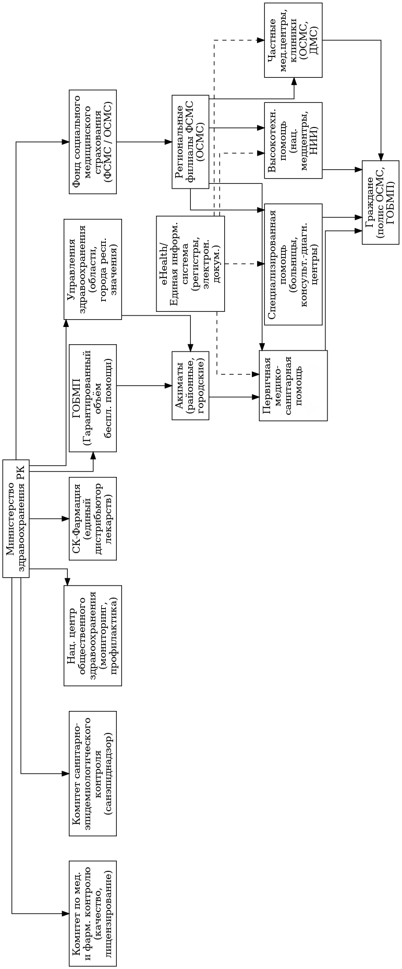
Рисунок 4 – Система здравоохранения Казахстана

Примечание – составлено автором на основе [111, 112, 113]

здравоохранения, обеспечивая основу для развития новых методов и технологий. В Республике Казахстан значительная часть медицинских исследований проводится в специализированных организациях, таких как научно-исследовательские институты, научные центры клинического и неклинического профиля, а также медицинские вузы. Важно отметить, что инновационная активность может происходить как на основе отечественных разработок и исследований, так и на основе зарубежного опыта и ученых. Субъектами инновационной деятельности могут выступать различные организации практического здравоохранения, которые внедряют новые разработки для улучшения качества и эффективности медицинской помощи.
Несмотря на ежегодный рост финансовых средств, выделяемых на прикладные научные исследования в области здравоохранения, их уровень остается низким и не превышает 0,006% от ВВП. Это означает необходимость дальнейшего увеличения финансирования и поддержки научных исследований в сфере здравоохранения для содействия инновационному развитию медицины в стране [116].
Рисунок 4 представляет структуру здравоохранения Казахстана, включающую государственный и частный секторы. Управление системой осуществляет Министерство здравоохранения РК через профильные подразделения, финансирование через Фонд социального медицинского страхования, а координацию через акиматы. Медицинская помощь делится на ГОБМП, ПМСП, специализированную и высокотехнологичную. Частные клиники работают в рамках ОМС и ДМС. Цифровизация здравоохранения реализуется через eHealth, объединяющий электронные сервисы и реестры пациентов.
Факторы, которые сдерживают развитие инновационной деятельности в системе здравоохранения Республики Казахстан, включают в себя ограниченное финансирование научных исследований, слабую инфраструктуру для инноваций, неэффективный менеджмент научной и инновационной деятельности, разобщенность медицинской науки и образования с практическим здравоохранением, недостаточное внедрение информационно-коммуникационных технологий, низкий уровень потенциала
научных работников и слабое развитие системы определения профессиональной пригодности научных работников. Эти препятствия требуют активного вмешательства государственных органов управления, бизнес-сообщества и социума для создания более поддерживающей среды для
инноваций, включая увеличение финансирования, улучшение инфраструктуры, совершенствование управления и повышение квалификации специалистов [117].
Развитие научно-инновационной инфраструктуры в здравоохранении требует повышения квалификации специалистов, обеспечения ресурсами, сотрудничества с университетами, создания технопарков и привлечения инвестиций. Это способствует улучшению качества, доступности и внедрению современных медицинских технологий.
Формирование научных консорциумов и центров коллективного пользования объединяет ученых и врачей для разработки биомедицинских технологий, повышая эффективность использования оборудования и стимулируя инновации.
Создание Центров высокого качества в здравоохранении объединяет специалистов для обучения, исследований и инноваций, повышая уровень медицинских услуг. Развитие инновационного потенциала требует мониторинга научной деятельности, коммерциализации разработок и привлечения инвестиций. План Министерства здравоохранения включает лаборатории, обучение, инновационные проекты и офисы трансферта технологий, поддерживая медицинскую науку и практику в Казахстане [105].
Таким образом, рассмотренные в первом разделе теоретические основы современной социальной системы, а также влияние систем здравоохранения на уровень и качество жизни населения позволяют перейти к практическому анализу, позволяющему раскрыть, как реализуются модернизационные процессы в системе здравоохранения на уровне регионов Казахстана.

2 АНАЛИЗ СИСТЕМЫ ЗДРАВООХРАНЕНИЯ В РЕГИОНАХ КАЗАХСТАНА В УСЛОВИЯХ МОДЕРНИЗАЦИИ

2.1 Методологические подходы экономического анализа системы здравоохранения
Глава Казахстана К.-Ж. Токаев подчеркнул значимость системы здравоохранения в контексте проводимых реформ и социальной модернизации общества. Он отметил, что эффективная социальная политика является ключевым инструментом для создания сильного инклюзивного общества. Особое внимание он уделил модернизации отечественной системы здравоохранения, подчеркивая, что в условиях пандемии становится очевидной необходимость ориентации системы здравоохранения на интересы пациентов, их здоровье и жизнь [118].
Система здравоохранения представляет собой уникальную отрасль, которая обладает реальной властью над человеческим обществом не только за счет особенностей рациональности или успехов в области здоровья человечества, но и благодаря успешной профессионализации. Это позволяет институционально обеспечивать влияние на научные исследования, источники инноваций, финансирование и установление стандартов профессиональной подготовки. Применение полученных знаний и сложившихся компетенций осуществляется через профессионально контролируемые организации [119]. Такое положение дел дает медицине профессиональное преимущество перед политическими и общественными структурами, которые могут пытаться вмешиваться в её деятельность. В то же время это создаёт определённые сложности и влияет на объективную оценку эффективности системы здравоохранения.
В сфере здравоохранения, в отличие от других отраслей экономики, постоянно возникает множество проблем с регулированием рынка. Это указывает на то, что традиционные рыночные механизмы здесь неэффективны, и без реальных программных мер это приводит к снижению качества или объёма медицинских услуг при сохранении высоких цен. Поэтому для развития системы здравоохранения в социальной системе требуются более достоверные инструменты оценки её понимания и эффективности [120]. Современная парадигма здоровья населения требует разработки и принятия новых принципов и требований к системе здравоохранения, особенно учитывая потенциальные угрозы пандемий, которые могут серьёзно подорвать выживаемость человечества [121].
Следует отметить, что современная экономика все больше становится ориентированной на услуги, где роль услуг значительно возрастает и продолжает расти. Даже социальная сфера здравоохранения подверглась процессу активной сервисизации [122]. В результате общественное благо, связанное с охраной и восстановлением здоровья населения, превратилось в «рынок медицинских услуг». Этот экономический сдвиг также будет отражаться в показателях и в выборе методики оценки в нашем исследовании.
Рынок здравоохранения отличается от других своей спецификой: здесь часто возникают проблемы, связанные с качеством услуг и доступностью медицинской помощи. Это обусловлено тем, что традиционные рыночные механизмы не всегда эффективны в этой сфере. Пандемия выявила необходимость более точной оценки и управления системой здравоохранения, чтобы обеспечить ее устойчивость перед лицом новых угроз [122, с 12].
Трансформация экономики в сторону сервисной модели, затронувшая и здравоохранение, требует новых подходов к оценке эффективности. Охрана здоровья населения все больше становится рынком, что необходимо учитывать в нашем исследовании [123].
В научной литературе можно найти множество подходов к оценке эффективности различных областей деятельности, включая здравоохранение. В этих работах часто утверждается, что эффективность является экономической категорией, которая оценивает результативность выполненных действий путем сопоставления полученных результатов с затратами.
Мы считаем, что для методологической значимости важны два ключевых аспекта: точное определение показателей при оценке и выбор наилучшей методики для измерения эффективности в контексте поставленных исследовательских задач. Критически важен подбор оптимального инструмента для анализа причинно-следственных связей между уровнем развития здравоохранения, результатами организационно-экономических мероприятий, инновационным прогрессом и общественным здоровьем [124]. Методические подходы к оценке эффективности условно делятся социальную и экономическую эффективность (в соответствии с рисунком 1).
Далее демонстрируется дизайн исследования, который является фундаментом любого научного исследования. В этой работе применен комплексный анализ, который сосредоточен на экономическом анализе с использлованием вторичных данных и экспертного опрос с первичными данными. Таким образом, дизайн исследования, как видно из рисунка 5, состоит из 2 направлений.
Первое направление состредоточено на проведение углубленного экономического анализа системы здравоохранения, который включает: дискриптивный и статистический анализ, анализ эффективности DEA, оценка индекса здоровья, который был разработан для измерения общих результатов в области здравоохранения в разных регионах. Этот индекс будет учитывать такие факторы, как уровень заболеваемости, доступ к медицинской помощи и удовлетворенность пациентов, чтобы обеспечить комплексное представление о работе системы здравоохранения.
Второе направление – экспертный опрос, который был проведен среди руководителей в системе здравоохранения для сбора их точек зрения на текущее состояние.
После анализа результатов опроса исследование завершится набором выводов и действенных рекомендаций, направленных на повышение эффективности и результативности системы здравоохранения на основе результатов как экономического анализа, так и экспертных мнений.

Рисунок 5 – Дизайн комлексного анализа

Примечание – составлено автором

Целью этого исследования является обеспечение всестороннего понимания экономических аспектов системы здравоохранения и формулирование рекомендаций на основе фактических данных для улучшения предоставления медицинской помощи и результатов.
Социальная эффективность оценивается через предотвращение социального ущерба, такого как преждевременная смертность, инвалидность и снижение заболеваемости [125]. Это способствует улучшению экономических показателей в стране, включая повышение качества трудового потенциала, увеличение производства и потребления и другие аспекты.
Методы оценки социальной эффективности зависят от комплексных мер в здравоохранении, направленных на укрепление здоровья населения, снижение инвалидности, увеличение продолжительности жизни, рост рождаемости, сокращение детской смертности и абортов [126, 127]. Таким образом, качество медицинского обслуживания и удовлетворенность населения медицинскими услугами непосредственно связаны и отражаются в доле удовлетворенных пациентов среди всех оцениваемых случаев.

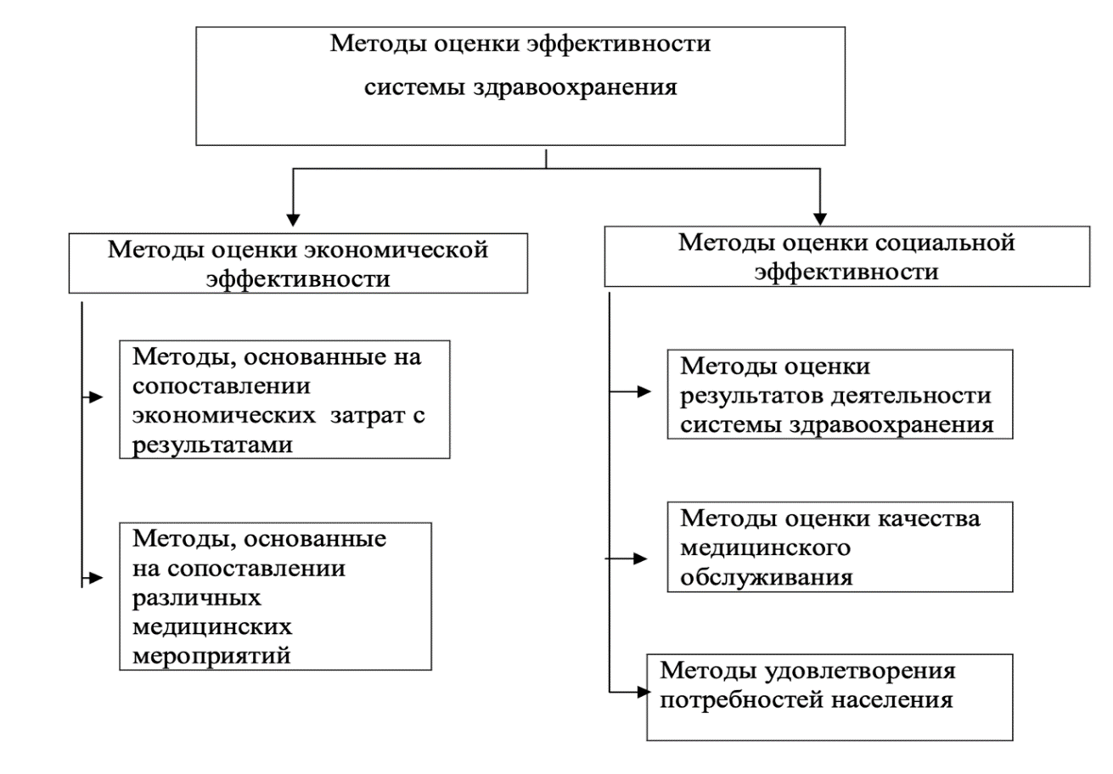
Рисунок 6 – Классификация методов оценки эффективности системы здравоохранения

Примечание – составлено автором на основе [128]

Финансовые показатели играют ключевую роль в оценке экономической эффективности здравоохранения. Анализ затрат и выгод позволяет определить, насколько эффективно используются ресурсы в системе здравоохранения. При этом учитываются как прямые расходы на лечение, так и косвенные потери, связанные с заболеваниями [129].
Для оценки эффективности здравоохранения существует широкий спектр показателей, от сравнительного анализа медицинских вмешательств до анализа затрат, что отражено на рисунке 6. Несмотря на это, найти универсальный и эффективный показатель, применимый в различных условиях, остается сложной задачей.
В прошлом использовались различные показатели эффективности, методы градации расходов и коэффициенты расходов, однако эти подходы были критикованы из-за отсутствия четкого концептуального обоснования и несоответствия реальным потребностям системы здравоохранения. Использование общих высокоуровневых показателей также ограничено из-за возможных больших погрешностей в расчетах и их недостаточной прозрачности [130].
Для полного понимания состояния и эффективности системы здравоохранения необходимо применение комплекса взаимосвязанных показателей за определенный период, что позволяет прогнозировать развитие системы в будущем.

Таблица 6 – Основные методы эконометрического подхода анализа эффективности

Метод | Вид | Характеристика
1 | 2 | 3
Метод стохастической границы (stochastic frontier analysis) | Параметрический метод | Модель предполагает, что измеренное изменение продуктивности будет представлено только изменением в технологиях, а не комбинацией изменения эффективности и изменения технологий.
Метод густой границы (thick frontier approach) | Параметрический метод | разработан А. Бергером и Д. Хэмфри. В рамках данного метода определяется функциональная форма зависимости издержек и прибыли от входных параметров и предполагается, что отклонения от прогнозных значений внутри самого верхнего и самого нижнего квартилей представляет собой случайную ошибку.
Метод без спецификации распределения (distribution-free approach) | Параметрический метод | Данный метод предполагает, что существует во времени средняя эффективность, а случайные ошибки за некоторый промежуток времени усредняются до нуля.
Линейный коэффициент корреляции Пирсона | Параметрический метод | Основан на выявлении взаимосвязей и влияния между явлениями.
Метод анализ обволакивающей поверхности (data envelopment analysis- DEA) | Непараметрический метод | Подход к построению границы эффективности был впервые рассмотрен Чарнсом, Купером и Родесом (Charnes, Cooper, Rhodes), которые, основывались на концепции технической эффективности, разработанной Дебре и Фареллом
Метод свободного расположения оболочки (free disposable hull analysis) | Непараметрический метод | Основан на изучении входных и выходных данных системы с требованием монотонности и минимальной экстраполяции.
Метод – индекс производительности (productivity indexes) | Непараметрический метод | Основан на определении относительного показателя объема производства или продукции, вырабатываемой одним работником.
Примечание – составлено автором на основе [131-133].

Рыночные условия также оказывают влияние на планирование здравоохранения. В настоящее время при определении бюджета на здравоохранение основное внимание уделяется имеющимся возможностям — финансовым, материальным и другим, чтобы удовлетворить потребности в медицинской помощи, развитии инфраструктуры и других услугах. В таких условиях критически важно разработать систему показателей, которая будет направлена на точное достижение поставленных целей, включая оценку состояния здоровья населения и выявление важных экономических закономерностей на всех уровнях системы здравоохранения. Особое значение здесь имеют методы эконометрического анализа эффективности, представленные в таблице 6. Параметрические методы оценки эффективности базируются на эконометрическом анализе «границы» эффективности, который стремится достичь наивысшего уровня эффективности [134]. Отличие параметрических методов от непараметрических заключается в том, что при параметрическом подходе даже при достижении эффективности 100% сравнительные данные могут показать ниже максимального уровня эффективности.
Исследования в области непараметрической оценки эффективности нашли свое начало в работе Фаррелла М. Дж. «Измерение продуктивной эффективности» [135], и были далее развиты, включая работы Чарнеса А., У.У. Купера, Э. Родса, А. Чарнеса, У.У. Купера и Тоне К.
Традиционные методы оценки эффективности в здравоохранении, по мнению Озкана [136], не всегда адекватны. Он предлагал более гибкий подход, основанный на оптимизации, и позволяющий учитывать индивидуальные особенности каждой организации. Исследования в области взаимосвязи эффективности и качества медицинской помощи дают неоднозначные результаты. Сингароян и др. [137] показали, что повышение качества не всегда ведет к повышению эффективности, а Мобли и Магнуссен [138] обнаружили, что низкая эффективность часто связана с низким качеством. Тем не менее, Хеллинг и др. [139] подтвердили положительную корреляцию между этими двумя понятиями.
Анализ научных работ показывает, что метод DEA является популярным инструментом для сравнительной оценки эффективности систем здравоохранения. Исследователи применяют этот метод, варьируя модели и наборы данных. В качестве входных данных часто используются расходы на здравоохранение и количество медицинских работников, а в качестве выходных – показатели здоровья населения. Несмотря на общее согласие относительно важности этих показателей, существуют разногласия относительно включения в анализ таких факторов, как потребление алкоголя [140-143].
В процессе нашего исследования при выборе метода оценки эффективности, учитывая критерии сопоставимости показателей, наличие статистических данных, точность получения результатов и другие факторы, был выбран метод анализа среды функционирования (DEA).

Рисунок 7 – Подход к оценке эффективности системы здравоохранения

Примечание – составлено автором

Исходя из обзора литературы, было принято решение использовать модель, ориентированную на результаты, поскольку основной целью в сфере здравоохранения является улучшение здоровья людей. Вместо того чтобы сомневаться в эффективности больниц, было сосредоточено внимание на качестве предоставляемых медицинских услуг, уровне удовлетворенности пациентов и стремлении повысить этот уровень благодаря совершенствованию системы здравоохранения. Это в свою очередь должно привести к улучшению продолжительности жизни населения и снижению уровней заболеваемости [144].
Мы убеждены, что с точки зрения морали целью больниц и медицинских учреждений должно быть не только сокращение расходов, но и достижение вышеупомянутых результатов. Поэтому было решено использовать модель DEA для дальнейшего исследования. В международной научной базе публикаций данный метод в контексте системы здравоохранения применялся и упоминался более чем в 400 публикациях [145].
DEA занимает лидирующее положение среди наиболее распространенных методов анализа эффективности в здравоохранении. Этот метод был предложен в 1978 году Чарнсом, Купером и Родзом и изначально получил название CCR (Charnes, Cooper and Rhodes) по первым буквам фамилий авторов. В дальнейшем он стал известен как DEA (Data Envelopment Analysis) – метод анализа данных охвата, или в русскоязычной литературе как «анализ среды функционирования». Data Envelopment Analysis рассматривает эффективность как пропорцию между использованными ресурсами в здравоохранении и полученными промежуточными результатами, оценивая, насколько эффективно учреждение (например, медицинское учреждение) использует свои ресурсы (например, персонал и лекарственные препараты) для достижения целей (например, число излеченных пациентов). Этот метод позволяет сравнивать эффективность различных учреждений, выполняющих аналогичные функции.
Методология широко используется в здравоохранении по сравнению с альтернативным методом SFA (Stochastic Frontier Analysis), применяемым в менее чем 10% случаев. DEA позволяет учитывать множественные ресурсы и результаты, а также изменять значимость отдельных факторов и масштаб экономии.
Модель использует методы линейного программирования для оценки того, как объекты используют свои ресурсы и достигают результатов относительно других объектов в выборке. В простейшем случае, когда оценивается один ресурс и один результат, техническая эффективность может быть выражена как отношение ресурсов к результатам, что иллюстрирует рисунок 7. Чем выше это отношение, тем эффективнее использование ресурсов для достижения результатов. Однако в случае использования множества ресурсов и получения множества результатов (например, в медицинских учреждениях с различными видами обслуживания), для вычисления общей технической эффективности требуется взвешивать эти различные ресурсы и результаты. Это вызывает сложности из-за несопоставимости единиц измерения, таких как количество врачей и операционных палат.
В DEA взвешенные значения присваиваются каждому ресурсу и результату таким образом, чтобы техническая эффективность находилась в пределах от 0 до 1. Эти взвешенные значения подбираются таким образом, чтобы отражать важность каждого элемента в процессе достижения результатов. Если взвешенные значения полностью гибкие, то техническая эффективность каждой оцениваемой компании вычисляется как отношение взвешенной суммы результатов к взвешенной сумме ресурсов.
Эффективность системы здравоохранения оценивалась во многих странах с помощью разных факторов. Иванкова и другие оценивают эффективность финансирования здравоохранения в странах ОЭСР [146]. Был применен регрессионный анализ с использованием границ индикаторов, но методика не смогла дать полного ответа на вопрос об уровне эффективности финансирования здравоохранения. Авторы проанализировали связь между выявленными показателями, но не определили саму эффективность финансирования, однако авторы отметили, что в будущем планируют определять эффективность финансирования с помощью модели DEA и входными и выходными данными. Onwujekwe оценивает эффективность финансирования здравоохранения в Нигерии с помощью глубинного интервью, в ходе которого была выявлена неэффективность системы здравоохранения [147]. Однако методология не позволила полностью раскрыть и определить степень неэффективности. Тем не менее, существует ряд работ, в которых используется DEA для определения эффективности использования тех или иных финансовых, медицинских и других ресурсов. Однако применение DEA в анализе затрат и выгод в здравоохранении все еще относительно ограничено.
Лю и другие провели анализ затрат и выгод системы здравоохранения и сделали несколько ключевых выводов. Они показали, что оказание педиатрических услуг в Китае характеризуется значительной географической неоднородностью, очевидной избыточностью ресурсов и ограниченной ролью финансового капитала. Для повышения эффективности государственных педиатрических служб, по их мнению, положительный вклад может внести улучшение экономической, технологической и профессиональной среды в сочетании с инвестициями в урбанизацию, образование и повышение рождаемости [148].

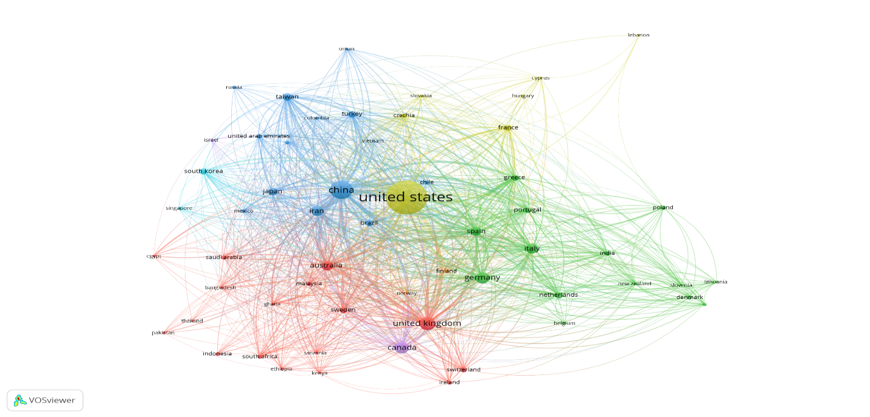

Рисунок 8 – Библиометрический анализ методологии DEA в странах мира

Примечание – составлено автором на основе базы данных Scopus и Web of Science
Эффективность является целью систем здравоохранения, направленной на оптимизацию ресурсов и адекватные услуги [149]. Таким образом, оценка эффективности системы здравоохранения имеет жизненно важное значение, позволяя точно распределять ресурсы и выявлять области улучшения [150]. Оценка эффективности в здравоохранении остается темой интереса Hollingsworth B. и Peacock S.J, которые использовали анализ охвата данных для оценки эффективности здравоохранения в 22 странах. Большая часть литературы посвящена эффективности больниц, с ограниченными исследованиями, оценивающими эффективность национальной системы здравоохранения [151]. Интерес возрос после того, как в отчете Всемирной организации здравоохранения за 2000 год была оценена эффективность систем здравоохранения в 191 стране [152].
Что касается Казахстана, существует очень мало работ, анализирующих финансовую эффективность системы здравоохранения. Можно назвать статью «SWOT-анализ и экспертная оценка эффективности внедрения информационных систем здравоохранения в поликлиниках в Актобе, Казахстан», авторы которой отметили неэффективное использование финансовых ресурсов в одном из регионов Республики Казахстан [153].
Кроме того, Доскеева Г.Ж. и другие изучили результаты реформ системы финансирования здравоохранения и выявили сохраняющиеся проблемы [154]. В частности, управление и организация финансовых ресурсов стали заметной проблемой.
Однако не было исследований, касающихся оценки эффективности здравоохранения в регионах Республики Казахстан с использованием метода Data Envelopment Analysis. По библиометрическому анализу было выявлено, что методология DEA действительно широко применяется для оценки эффективности систем здравоохранения в таких странах, как США, Великобритания, Канада и Китай, что отражено на рисунке 8. Это объясняется такими причинами, как сложность оценки системы здравоохранения, отсутствие единой метрики и развитие технологий, а также появление программных обеспечений для применения данной методологии. Далее в рисунке 9 демонстрируется классическая модель Data Envelopment Analysis (DEA Model), используемая для измерения экономической эффективности системы здравоохранения.

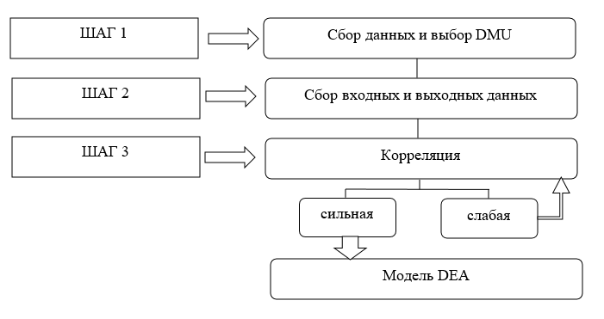

Рисунок 9 – Методология DEA Model

Примечание – составлено автором на основе [155]

Главная особенность DEA-анализа заключается в том, что уровень эффективности анализируемого явления или процесса приравнивается к так называемому «идеальному» состоянию. При этом «идеальное состояние» – это такое состояние, при котором наблюдается наиболее оптимальный уровень развития анализируемой сферы за конкретный год. Таким образом, DEA-анализ позволяет оценить динамику изменения эффективности сферы здравоохранения по рассматриваемым годам.
DEA-анализ применим в исследовании эффективности здравоохранения, поскольку позволяет сформировать набор входных и выходных параметров, с помощью которых определяется состояние сферы здравоохранения и ее эффективность по годам указанного периода. При этом для динамической оценки эффективности системы здравоохранения Казахстана нами был выбран календарный год. Годовой индекс эффективности является абстрактным аналогом опережающих экономических показателей, представленных в статистической отчетности о социально-экономическом развитии страны. Тем не менее, разница заключается только в количественной оценке: годовой индекс эффективности рассчитывается как сравнительная модель с абсолютной эффективностью.
Расчет основан на математическом программировании для получения оптимального результата. При этом в качестве единицы принятия решений Decision Making Unit (DMU) рассматривается один год.
Математическая модель оценки эффективности системы здравоохранения рассматривается в виде уравнения:

${ Е}_{max}=\frac{k_{1}y_{1}+k_{2}y_{2}+…+k_{y}y_{y0}}{n_{1}x_{1}+n_{2}x_{2}+…+n_{m}x_{m0}}=\frac{\sum_{r=1}^{s}{k_{y}y_{y0}}}{\sum_{i=1}^{m}{n_{i}x_{i0}}}$ (1)

where:
E - оценка эффективности, которая определялась с помощью DEA;
j - количество лет, которые оправданы для анализа;
y_{rj} - объем показателя r, который был принят в конкретном году j;
x_{ij} - объем результата i, который был принят в конкретном году j;
i - количество показателей, используемых в секторе здравоохранения страны;
r - количество результирующих показателей сектора здравоохранения страны;
k_{r} - весовой коэффициент ресурса r, присваиваемый DEA;
n_{r} - весовой коэффициент результатов i, присваиваемый DEA.
Данные, необходимые для оценки DEA, - это выходы yrj и входы xij за конечный период в определенном году по определенному набору показателей. Таким образом, xij показывает объем входного параметра i, который применяется в году j, а yrj - объем параметра r на выходе в году j.
Если E для конкретного исследуемого года меньше единицы, это говорит о его неэффективности. Приоритетные цели интерпретируют все результаты расчетов, указывая на последствия, которые будут иметь определенный уровень эффективности.
В модели вводятся ограничения на коэффициенты k и n, чтобы рассчитанная эффективность не превышала 100 % для каждого объекта $j$:

$Е_{\max{j}}=\frac{k_{1}y_{1j}+k_{2}y_{2j}+…+k_{y}y_{rj}}{n_{1}x_{1j}+n_{2}x_{2j}+…+n_{m}x_{mj}}=\frac{\sum_{r=1}^{s}{k_{y}y_{rj}}}{\sum_{i=1}^{m}{n_{i}x_{ij}}}≤1$ (2)

где:
k₁, ..., k_{n} > 0 и n₁, ..., n_{m} ≥ 0.
Чтобы применить DEA в стандартном пакете линейного программирования, целевая функция должна быть преобразована следующим образом:

$Max θj=k_{1}y_{1}+k_{2}y_{2}+…+k_{r}y_{r0}=\left(\sum_{r=1}^{s}{k_{r}y_{r0}}\right)$ (3)

В соответствии с ограничениями:

$n_{1}x_{1 0}+n_{2}x_{2 0}+…+n_{m}x_{m0}=\sum_{i=0}^{m}{n_{i}}x_{io}=0$ (4)
$k_{1}x_{1j}+k_{2}y_{2j}+…+k_{r}y_{rj}≤n_{1}x_{1j}+n_{2}x_{2j}+…+n_{m}x_{mj}$ (5)

Преобразуем приведенное выше выражение в стандартную математическую форму:

$\sum_{r=1}^{s}{k_{r}y_{rj}≤\sum_{i=1}^{m}{n_{i}x_{ij}}}$ (6)
Весовые коэффициенты определяются с помощью «модели покрытия». Двойственная модель линейного программирования будет использоваться при E→min при следующих предпосылках:

$\sum_{j=1}^{s}{ƛ_{j}x_{ij}≤Ex_{i0} i=1,2,…,m}$ 6.1)
$\sum_{j=1}^{s}{ƛ_{j}y_{ij}≤y_{r0} r=1,2,…,s}$ (6.2)
$ƛ_{j}≥0 j=1,2,…, z$ (6.3)

Математический расчет сводит уравнения к линейным через переменную слабины. Бинарная модель эффективности минимизирует значение E при соблюдении ограничений (6.1) сумма взвешенных входов по годам меньше или равна входу того года, для которого производится оценка, (6.2) взвешенная сумма выходов по годам больше или равна выходу оцениваемого года. λ - значение весового коэффициента. Все годы с ненулевым значением показателя λ являются эффективными.
Таким образом, система здравоохранения сталкивается с уникальными проблемами регулирования, которые не характерны для других отраслей экономики и социальных систем. Это связано с тем, что здоровье человека является общественным благом, а медицинские услуги имеют ярко выраженный социальный характер. В таких условиях рыночные механизмы часто оказываются недостаточно эффективными для обеспечения оптимального уровня и качества медицинской помощи. Для решения этих проблем необходимы новые инструменты оценки функционирования и управления ресурсами системой здравоохранения, которые позволят учитывать как экономические, так и социальные факторы. Особенно актуальной эта задача становится в свете глобальных угроз, таких как пандемии. Перед тем как ставить задачу или цель развития системы здравоохранения, необходимо выявить эффективность её функционирования. В то же время оценка эффективности системы здравоохранения представляет собой сложную задачу и требует тщательного подхода при выборе метода анализа.
На основе анализа существующих методов оценки эффективности в здравоохранении и результатов библиометрического анализа был выбран и адаптирован современный метод Data Envelopment Analysis (DEA), детально представленный на рисунке 10.
DEA рассматривает эффективность как пропорцию между использованными ресурсами в здравоохранении и полученными промежуточными результатами, оценивая, насколько эффективно учреждение или регион использует свои ресурсы для достижения целей. Этот метод позволяет сравнивать эффективность различных объектов, выполняющих аналогичные функции. DEA широко используется в здравоохранении по сравнению с альтернативным методом SFA, применяемым в менее чем 10% случаев. DEA позволяет учитывать множественные ресурсы и результаты, а также изменять значимость отдельных факторов и масштаб экономии.
В данном исследовании по методологии DEA мы имеем входные данные (input) и выходные данные (output) в виде необходмиых ресурсов для функционирования системы здравоохранения в регионах. Регионы в методологии DEA рассматриваются как DMU (Decision Making Units). На рисунке ниже иллюстрируются переменные, которые были включены для оценки.
Оценка эффективности системы здравоохранения Казахстана – комплексная задача, требующая анализа множества факторов и показателей. Несмотря на значительные достижения в последние годы, система продолжает развиваться и сталкивается с новыми вызовами. Для дальнейшего развития необходимо продолжать работу по повышению доступности, качества и эффективности медицинской помощи для всех граждан страны.
Более подробная информация демонстрируется в нижеприведенной таблице. Выбор входов и выходов в методе DEA осуществляется на основе обзора литературы, как показано и определено в Worthington. Поскольку модель DEA строится на основе соотношения входных и выходных параметров, мы выделяем ключевые определяющие параметры для системы здравоохранения. Спецификации и общие характеристики этих параметров приведены в таблице 7 и на рисунке 11.

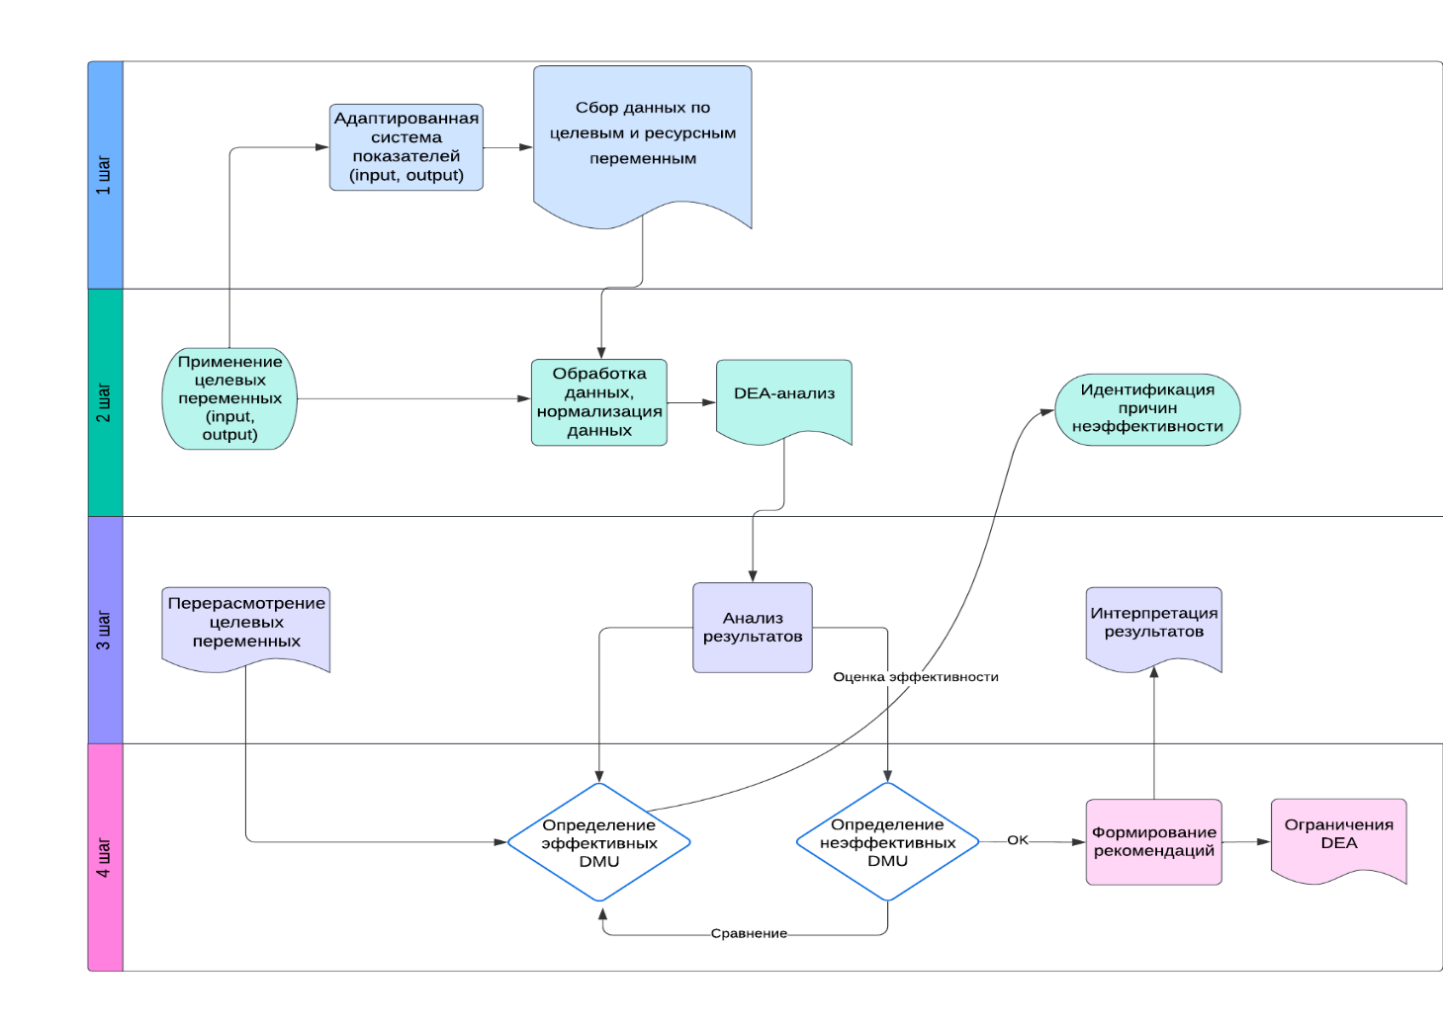

Рисунок 10 – Адаптированная Модель Методологии Data Envelopment Analysis

Примечание – составлено автором

В данной модели DEA используются входные и выходные переменные, такие как текущие расходы на 1 больницу (X1) характеризуют финансовые затраты на функционирование учреждения, число больничных коек (X2) определяет вместимость стационара, а число детских коек (X3) показывает количество мест для педиатрических пациентов. Доступность медицинской помощи оценивается по количеству человек на 1 врача (X4) и на 1 среднего медицинского работника (X5), что отражает уровень кадрового обеспечения. Выходные переменные являются индикаторами качества медицинской помощи и демографических тенденций. Коэффициент младенческой смертности (Y1) показывает число умерших младенцев на 1000 родившихся, общий коэффициент рождаемости (Y2) отражает среднее число рождений на 1000 человек населения, ожидаемая продолжительность жизни (Y3) определяет прогнозируемый возраст жизни, а общий коэффициент смертности (Y4) характеризует уровень смертности в популяции. Таким образом, представленная в таблице 7 информация демонстрирует взаимосвязь между ресурсами системы здравоохранения и демографическими показателями, позволяя оценить эффективность системы здравоохранения.
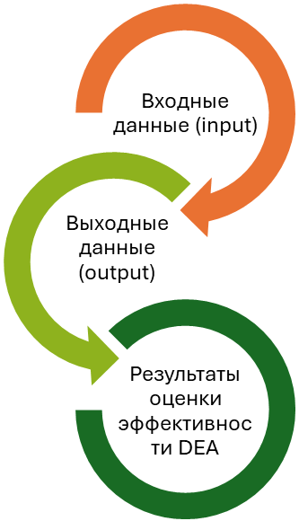
Здоровье население
Качество медицинской помощи

Финансовые ресурсы
Кадровые ресурсы
Материально-технические ресурсы

Рисунок 11 - Входные, выходные данные модели DEA

Примечание – составлено автором

DEA использует методы линейного программирования для оценки того, как объекты используют свои ресурсы и достигают результатов относительно других объектов в выборке. В простейшем случае, когда оценивается один ресурс и один результат, техническая эффективность может быть выражена как отношение ресурсов к результатам. Чем выше это отношение, тем эффективнее использование ресурсов для достижения результатов. Однако в случае использования множества ресурсов и получения множества результатов для вычисления общей технической эффективности требуется взвешивать эти различные ресурсы и результаты.
Таблица 7 представляет перечень входных и выходных переменных, используемых для анализа системы здравоохранения. Входные переменные отражают ресурсы и кадровое обеспечение медицинских учреждений. Так, текущие расходы на 1 больницу (X1) характеризуют финансовые затраты на функционирование учреждения, число больничных коек (X2) определяет вместимость стационара, а число детских коек (X3) показывает количество мест для педиатрических пациентов. Доступность медицинской помощи оценивается по количеству человек на 1 врача (X4) и на 1 среднего медицинского работника (X5), что отражает уровень кадрового обеспечения. Выходные переменные являются индикаторами качества медицинской помощи и демографических тенденций. Коэффициент младенческой смертности (Y1) показывает число умерших младенцев на 1000 родившихся, общий коэффициент рождаемости (Y2) отражает среднее число рождений на 1000 человек населения, ожидаемая продолжительность жизни (Y3) определяет прогнозируемый возраст жизни, а общий коэффициент смертности (Y4) характеризует уровень смертности в популяции. Таким образом, таблица демонстрирует взаимосвязь между ресурсами системы здравоохранения и демографическими показателями, позволяя оценить эффективность медицинского обслуживания.

Таблица 7 – Переменные DEA model

№ | Переменные | Определение
Входные переменные (input)
X1 | Текущие расходы на 1 больницу | Совокупность затрат, которые несет медицинское учреждение в течение определенного периода для обеспечения своей повседневной деятельности
X2 | Число больничных коек на 1 больницу | Показатель, характеризующий вместимость медицинского учреждения. Он отражает, сколько пациентов могут одновременно находиться на стационарном лечении в данной больнице.
X3 | Число коек для больных детей на конец года на 1 больницу | Общее количество коек для детей в медицинском учреждении
X4 | Количество человек на 1-го врача всех специальностей | Показатель, характеризующий обеспеченность населения медицинскими кадрами.
X5 | Количество человек на 1-го сред мед персонала | Показатель, характеризующий обеспеченность населения средним медицинским персоналом.
Выходные переменные (output)
Y1 | Коэффициент младенческой смертности | Представляет собой число детей, умерших в возрасте до одного года, на 1000 родившихся живыми за определенный период
Y2 | Общий коэффициент рождаемости | Показывает, сколько детей в среднем рождается на 1000 человек населения.
Y3 | Ожидаемая продолжительность жизни | Показатель отражает среднее количество лет, которое может прожить человек, родившийся в определенный год
Y4 | Общий коэффициент смертности | Показатель отражает интенсивность смертности в данном населении за определенный период
Примечание – составлено автором

В DEA взвешенные значения присваиваются каждому ресурсу и результату таким образом, чтобы техническая эффективность находилась в пределах от 0 до 1. Эти взвешенные значения подбираются таким образом, чтобы отражать важность каждого элемента в процессе достижения результатов. Если взвешенные значения полностью гибкие, то техническая эффективность каждой оцениваемой компании вычисляется как отношение взвешенной суммы результатов к взвешенной сумме ресурсов.
Таким образом, проанализировав существующие методы оценки эффективности в здравоохранении и, опираясь на результаты библиометрического анализа, мы остановили свой выбор на наиболее оптимальном методе Data Envelopment Analysis (DEA).

2.2 Оценка экономической эффективности функционирования системы здравоохранения в регионах Казахстана
В данном разделе перейдем к выявлению степени неоднородности развития системы здравоохранения в регионах Казахстана с помощью адаптированной модели Data Envelopment Analysis, применение которой будет осуществляться на основе авторского видения входных и выходных переменных для оценки экономической эффективности системы здравоохранения Казахстана с учетом социально-демографической специфики казахстанских регионов.
Экономический анализ системы здравоохранения в регионах Казахстана является актуальной задачей, позволяющей оценить эффективность использования ресурсов, выявить проблемы и разработать меры по улучшению ситуации. Он позволяет понять, как финансируется здравоохранение в каждом регионе, как распределяются ресурсы, какие услуги оказываются населению и каковы результаты этих услуг.
Общее ознакомление с ресурсной базой здравоохранения требует рассмотрения инфраструктурных и кадровых факторов по всей стране. Сопоставление первичных показателей даёт возможность увидеть, насколько равномерно распределяются больницы, койки и специалисты в разных областях.
Предварительный обзор общих цифр по больничным учреждениям и кадровому составу помогает оценить уровень инфраструкутуры для каждого региона. На таком фоне проще определить, какие области обладают изначальным преимуществом и где накапливаются существенные дефициты
Анализ основных показателей системы здравоохранения в регионах Казахстана позволил выявить ключевые тренды в развитии и неравномерность распределения ресурсов между регионами. Представленные данные отражают средние значения за период с 2017 по 2023 годы, что даёт возможность выявить долгосрочные склонности и определить приоритеты развития. Стоит отметить, что в данных появились новые регионы, такие как область Улытау и Туркестанская область, что дополнительно повлияло на общую картину развития системы здравоохранения.
С целью глубокого понимания распределения ресурсов в системе здравоохранения необходимо остановиться на показателях, которые отражают масштабы инфраструктуры. Рассмотрим, каково среднее число больниц и койко-мест, поскольку именно эти цифры позволяют оценить, насколько равномерно и эффективно регионы обеспечены базовой стационарной помощью.

Рисунок 12 – Среднее число больничных коек в регионах Казахстана, за 2017-2023 гг.

Примечание – составлено автором на основе [156, 157]

Вспомогательная инфраструктура здравоохранения отражается в двух ключевых показателях: числе больниц и больничных коек, как показано на рисунке 12. Город Алматы занимает первое место по среднему числу больничных коек (порядка 80 тысяч), что значительно превышает другие регионы. В то же время область Улытау занимает последнее место среди анализируемых регионов (всего 2,489 коек). Этот контраст подчёркивает существенную диспропорцию в распределении ресурсов. Например, Туркестанская область демонстрирует среднее значение в 12,543 коек, что выше среднего показателя по регионам (около 10 тысяч). Это указывает на относительно сбалансированное обеспечение больничной инфраструктурой в данном регионе.
После рассмотрения инфраструктурных показателей логично перейти к оценке кадрового потенциала. Именно численность врачей и среднего медицинского персонала определяет, насколько быстро и качественно население получает медицинские услуги в имеющихся больничных организациях.

Рисунок 13 – Среднее число врачей в регионах Казахстана,
за 2017-2023 гг.

Примечание – составлено автором на основе [156, 157]

Помимо числа врачей, необходимо рассмотреть количество среднего медицинского персонала, так как средний медицинский персонал играет ключевую роль в обеспечении качественной медицинской помощи. Врачи опираются на свои знания и опыт для выполнения многих процедур, ведения пациентов и поддержания работы медицинских учреждений, что иллюстрирует рисунок 13.
Проанализировав инфраструктурные и кадровые показатели по регионам, важно подытожить, насколько равномерно распределены эти ресурсы. Ведь обилие или дефицит коек и специалистов напрямую влияет на доступность медицинской помощи и указывает на ключевые проблемные зоны в системе.
Проведённый анализ выявил значительную неравномерность в распределении медицинских ресурсов между регионами. Это создаёт серьёзные вызовы для обеспечения равного доступа к медицинским услугам, особенно в удалённых и менее развитых регионах. Например, такие города, как Алматы и Астана, обладают значительными преимуществами по всем ключевым показателям, в то время как Улытау и другие новые регионы, только формирующие свою инфраструктуру, существенно отстают.

Рисунок 14 – Среднее число среднего медицинского персонала в регионах Казахстана, за 2017-2023 гг.

Примечание – составлено автором на основе [156, 157]

Различия также наблюдаются в показателях нагрузки на медицинский персонал. В Алматы на одного врача приходится около 500 человек, тогда как В Улытау этот показатель превышает 800, что, как показано на рисунке 14, указывает на высокую степень перегруженности персонала в менее обеспеченных регионах.
Изучение относительных и индексированных метрик показывает, насколько рационально используются уже имеющиеся больницы, койки и специалисты. Такой подход указывает на скрытые резервы в одних регионах и акцентирует ограниченные возможности в других.
Эффективное использование ресурсов здравоохранения является ключевым фактором для обеспечения доступности и качества медицинских услуг. Проведённый анализ показателей эффективности позволяет выявить закономерности в распределении ресурсов, таких как число больничных коек на одну больницу, нагрузка на врачей и средний медицинский персонал.
Для анализа данных использовались методы описательной статистики, включая расчёт средних значений по регионам, что позволяет выявить общие тенденции. Индексированные показатели, выраженные в диапазоне от 0 до 1, обеспечивают сопоставимость данных между регионами с разным уровнем развития и численностью населения. Визуализация данных в виде графиков позволила наглядно представить различия между регионами и выявить регионы с наиболее острыми проблемами в распределении ресурсов.

Рисунок 15 – Среднее число коек на 1 больницу в регионах Казахстана, за 2017-2023 гг.

Примечание – составлено автором на основе [156, 157]

Понимание общей картины ресурсов дополняется детальным анализом эффективности использования коечного фонда. Рассмотрим, сколько коек приходится на каждую больницу, чтобы выявить реальные возможности медицинских учреждений и степень их концентрации в разных регионах.
Средний показатель «число больничных коек на одну больницу» варьируется в зависимости от региона, отражая степень концентрации инфраструктуры здравоохранения. Наиболее высокий показатель был зафиксирован в городе Астана (1.00), что может свидетельствовать о достаточной обеспеченности больниц койками. В то же время, Атырауская, Актюбинская области и город Шымкент демонстрируют самые низкие показатели (0.10), что, как видно на рисунке 15, указывает на возможные проблемы с доступностью коечного фонда в этом регионе.
Абай и Акмолинские области, с показателем 0.5, занимает промежуточное положение, что отражает более сбалансированное распределение ресурсов. Это свидетельствует о том, что каждая больница в регионе располагает умеренным количеством коек, обеспечивая относительную доступность для населения.
Рассмотрев распределение коечного фонда, целесообразно перейти к показателям, отражающим рабочую загруженность кадров. Нагрузка на врача напрямую влияет на качество лечения и продолжительность консультаций, поэтому сравнение по регионам даст представление о том, где требуется дополнительное укрепление кадрового состава.
Показатель «число человек на одного врача» служит индикатором нагрузки на медицинский персонал. Наивысшая нагрузка наблюдается в городах Алматы и Астана. Эти значения указывают на высокую плотность населения или на недостаточное число врачей в регионе. Напротив, Алматинская область демонстрирует значительно меньшую нагрузку (1.00),

Рисунок 16 – Среднее число человек на 1 врача в регионах Казахстана, за 2017-2023 гг.

Примечание – составлено автором на основе [156, 157]

что может свидетельствовать о более благоприятной обеспеченности медицинским персоналом, что отражено на рисунке 16.
Вслед за врачебным составом необходимо оценить занятость среднего медицинского персонала, который обеспечивает существенную часть рутинной и первичной работы в больницах и поликлиниках. Это поможет понять, насколько сбалансирована кадровая ситуация и какие направления кадровой политики требуют доработки. Средний медицинский персонал играет важную роль в системе здравоохранения, обеспечивая большую часть рутинной работы. Показатель «число человек на одного среднего медицинского работника» варьируется от 0.00 в Кызылординской области до 1.00 в Алматинской области.
Наиболее низкая нагрузка в Алматинской области свидетельствует о достаточном количестве среднего медицинского персонала, что показано на рисунке 17. Это может быть связано с политикой региона по привлечению и удержанию сотрудников данного профиля. Кызылординская область, напротив, демонстрирует высокую нагрузку, что может отражать либо недостаток кадров, либо высокую плотность населения, требующую большего количества услуг.

Рисунок 17 – Среднее число человек на 1 среднего медицинского персонала в регионах Казахстана, за 2017-2023 гг.

Примечание – составлено автором на основе [156, 157]

Исследовав загруженность коечного фонда и персонала, важно подвести промежуточные итоги. Обобщение ключевых наблюдений позволяет более полно увидеть, где система здравоохранения наиболее уязвима и какие факторы способствуют успешному развитию инфраструктуры.
Проведённый анализ выявил значительные различия в распределении ресурсов здравоохранения между регионами Казахстана. Такие области, как Алматинская и Туркестанская, демонстрируют более благоприятную ситуацию по ключевым показателям. Однако Кызылординская и Восточно-Казахстанская области сталкиваются с серьёзной нагрузкой на медицинский персонал и инфраструктуру.
Рассмотрение показателей детских коек и их концентрации уточняет, в каком состоянии находится педиатрическая помощь и каково её реальное покрытие. Оценка специализации на детской медицине позволяет сформировать отдельный пласт выводов о благополучии будущих поколений.
Детская медицинская инфраструктура играет ключевую роль в обеспечении доступности и качества медицинских услуг для детского населения. В рамках проведенного анализа использовались два показателя: общее среднее число коек для больных детей на конец года и среднее число детских коек, приходящихся на одну больницу. Эти показатели позволили оценить состояние инфраструктуры в различных регионах Казахстана и выявить региональные различия.
Чтобы комплексно оценить систему здравоохранения, необходимо уделить особое внимание детской медицинской инфраструктуре. В этом контексте показатель общего числа коек для больных детей даёт представление о том, насколько регионы готовы обеспечивать лечение самых уязвимых групп населения.
Распределение среднего числа детских коек по регионам демонстрирует значительную вариативность. Наибольшее среднее количество коек для детей зафиксировано в таких регионах, как города Алматы (2358), Астана (2020) и Туркестанская область (2650). Эти регионы традиционно характеризуются высокой плотностью населения и развитой медицинской инфраструктурой, что отражается в высоких значениях показателя. В Алматы, как в одном из крупнейших городов страны, сосредоточены центральные медицинские учреждения, что дополнительно способствует концентрации ресурсов.
Наименьшие значения наблюдаются в менее густонаселенных регионах, таких как Улытауская (226) область. Это связано с ограниченным числом больничных организаций и меньшим объемом инвестиций в развитие инфраструктуры, что ставит данные регионы в уязвимое положение по доступности детской медицинской помощи.
Рассмотрев общее количество детских коек, стоит уточнить их распределение по больницам. Это позволяет понять, насколько равномерно оказывается специализированная педиатрическая помощь и есть ли риски перегрузки отдельных учреждений в регионах, что отражено на рисунке 18.
Показатель доступности детских коек на одну больницу позволяет оценить равномерность распределения инфраструктуры внутри регионов. Лидерами по этому показателю стали Туркестанская область и город Астана. Здесь высокая концентрация больничных организаций сочетается с наличием многопрофильных учреждений, оснащенных большим количеством коек для детей.

Рисунок 18 – Среднее число детских коек в регионах Казахстана, за 2017-2023 гг.

Примечание – составлено автором на основе [156, 157]

В то же время остальные регионы демонстрируют низкие значения данного показателя. Это может свидетельствовать как о недостатке больничных учреждений, так и о меньшем количестве специализированных детских коек в существующих организациях. Такой дисбаланс приводит к росту нагрузки на медицинские учреждения в этих регионах, что, в свою очередь, может оказывать негативное влияние на качество оказываемой медицинской помощи.
Собрав данные о детских койках, уместно сопоставить итоги с предыдущими показателями по инфраструктуре и персоналу. Таким образом можно выявить наиболее и наименее обеспеченные регионы, а также глубже понять факторы, определяющие качество детского здравоохранения.
Результаты анализа, представленные на рисунке 19 показывают, что регионы с высокой урбанизацией и экономической активностью (город Алматы, город Астана, Туркестанская область) имеют более развитую инфраструктуру и лучше обеспечены как больничными койками, так и их доступностью на одну больницу. Это отражает общий тренд, при котором регионы с высокими экономическими показателями более эффективно распределяют ресурсы для развития детской медицины.
В то же время значительная часть регионов сталкивается с недостатком коек для детей. Это характерно для сельскохозяйственных областей и отдаленных регионов, где доступ к качественным медицинским услугам ограничен не только из-за недостатка инфраструктуры, но и из-за нехватки квалифицированного медицинского персонала.

Рисунок 19 – Среднее число коек на 1 больницу в регионах Казахстана, за 2017-2023 гг.

Примечание – составлено автором на основе [156, 157]

Комплексное сопоставление предыдущих наблюдений формирует итоговый список регионов с наиболее благоприятной ситуацией и территорий, где выявлено максимальное отставание по всем ключевым параметрам. Подобная градация даёт основу для целенаправленных рекомендаций. После детального анализа различных показателей важно отметить регионы, которым удалось достичь заметного прогресса в медицине. Наиболее высокие результаты в передовых областях и городах стали возможны благодаря сочетанию инвестиционной привлекательности и развитой кадровой базы.
Также необходимо рассмотреть долю расходов на здравоохранение в общем объеме ВВП, который отражает, какую часть национального богатства страна выделяет на обеспечение здоровья своих граждан. Данный показатель позволяет оценить уровень развития системы здравоохранения, чем выше доля, тем больше ресурсов страна вкладывает в здравоохранение, что, как правило, свидетельствует о более высоком уровне развития системы и доступности медицинской помощи; приоритеты государства, размер этой доли показывает, насколько важным государство считает здоровье своих граждан и готовность инвестировать в эту сферу.
Доля расходов на здравоохранение в ВВП является важным показателем, который, как показано на рисунке 20, позволяет оценить роль медицинской отрасли в экономике страны. Однако для полной оценки состояния здравоохранения необходимо учитывать и другие показатели, такие как доступность медицинской помощи, качество медицинских услуг, продолжительность жизни и др. Данный показатель с каждым годом увеличивается, составляя 2,9 %, сравнительно темп роста к базовому году составляет 70%. Но, тем не менее, данный показатель остается низким сравнительно с другими развитыми странами.

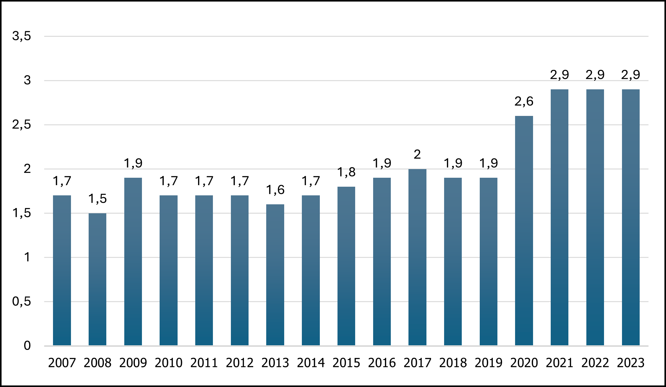

Рисунок 20 – Доля расходов на здравоохранение в ВВП за 2007-2023 гг., в % к итогу

Примечание – составлено автором на основе [156, 157]

Индексы производительности труда в здравоохранении являются важным инструментом для оценки эффективности работы медицинских учреждений и выявления резервов для повышения качества медицинской помощи. Однако их использование требует осторожности и комплексного анализа с учетом других показателей.
Представленный график демонстрирует динамику индекса производительности труда в сфере здравоохранения Казахстана за период с 2007 по 2023 годы. Данный индекс, выраженный в процентах, отражает изменения в эффективности использования трудовых ресурсов в здравоохранении относительно базового года. Другими словами, они показывают, насколько эффективно медицинские работники используют свое время и усилия для оказания медицинской помощи. Индекс производительности труда с 2007 года по 2023 год снизился на 4,9%. Сегодня в Казахстане стоит вопрос организации медицинских учреждений и рационального использования ресурсов.

Рисунок 21 – Индексы производительности труда в сфере здравоохранения за 2007-2023 гг., %

Примечание – составлено автором на основе [156, 157]

Период роста данного индекса наблюдается в 2007-2014 гг., это свидетельствовует о проведении реформ в отрасли, направленных на повышение эффективности использования ресурсов, внедрение новых технологий и оптимизацию рабочих процессов. Далее наблюдается замедление роста и стабилизация в 2015-2017 гг., затем в последующие 2018-2020 гг. наблюдается возобновление положительной динамики, что может указывать на продолжение реформ и адаптацию отрасли к новым условиям. Наиболее существенное снижение индекса производительности труда приходится на период пандемии COVID-19. Это вполне объяснимо, учитывая значительную нагрузку на систему здравоохранения и необходимость перестройки работы медицинских учреждений, что привело к наметившейся с 2023 г. тенденции к росту показателя, как видно на рисунке 21.
Также был проанализирован индикатор оплаты труда в сфере здравоохранения, который является важным инструментом для оценки условий работы медицинских работников, эффективности системы здравоохранения в целом и уровня жизни населения. Он позволяет судить о таких аспектах, как мотивация, удержание кадров и социальное положение; качество медицинской помощи и ее доступность.
Рисунок 22 демонстрирует устойчивый рост средней оплаты труда в сфере здравоохранения Казахстана в период с 2008 по 2023 годы. Это свидетельствует о повышении ценности труда медицинских работников и, возможно, о проводимых государственных программах по повышению заработной платы в этом секторе.

Рисунок 22 – Оплата труда в сфере здравоохранения,
за 2008-2023 гг., млн тг.

Примечание – составлено автором на основе [156, 157]

В 2022-2023 годы наблюдалась положительная динамика в оплате труда медицинских работников Казахстана. Средняя заработная плата врачей была увеличена на 30% (до 416 тысяч тенге), а средняя заработная плата среднего медицинского персонала – на 20% (до 208 тысяч тенге). Это свидетельствует о том, что государство уделяет значительное внимание повышению социальной защищенности медицинских работников и признанию их важного вклада в систему здравоохранения.
Далее, был проанализирован показатель динамики объема оказанных услуг и выпущенных товаров в сфере здравоохранения, показатель, отражающий состояние и развитие системы здравоохранения. Он позволяет оценить, насколько эффективно удовлетворяются потребности населения в медицинской помощи, как меняется структура и качество медицинских услуг, а также, какие тенденции наблюдаются в развитии фармацевтической промышленности.
Рисунок 23 отражает устойчивый рост объема оказанных услуг и выпущенных товаров в сфере здравоохранения Казахстана в период с 2008 по 2021 год. Однако в 2022 году наблюдается значительное снижение этого показателя.
Ключевыми особенностями являются:
- постоянный рост до 2021 года: на протяжении длительного периода наблюдается стабильный рост объема продукции в сфере здравоохранения. Это свидетельствует о развитии отрасли, увеличении спроса на медицинские услуги и росте инвестиций в здравоохранение;

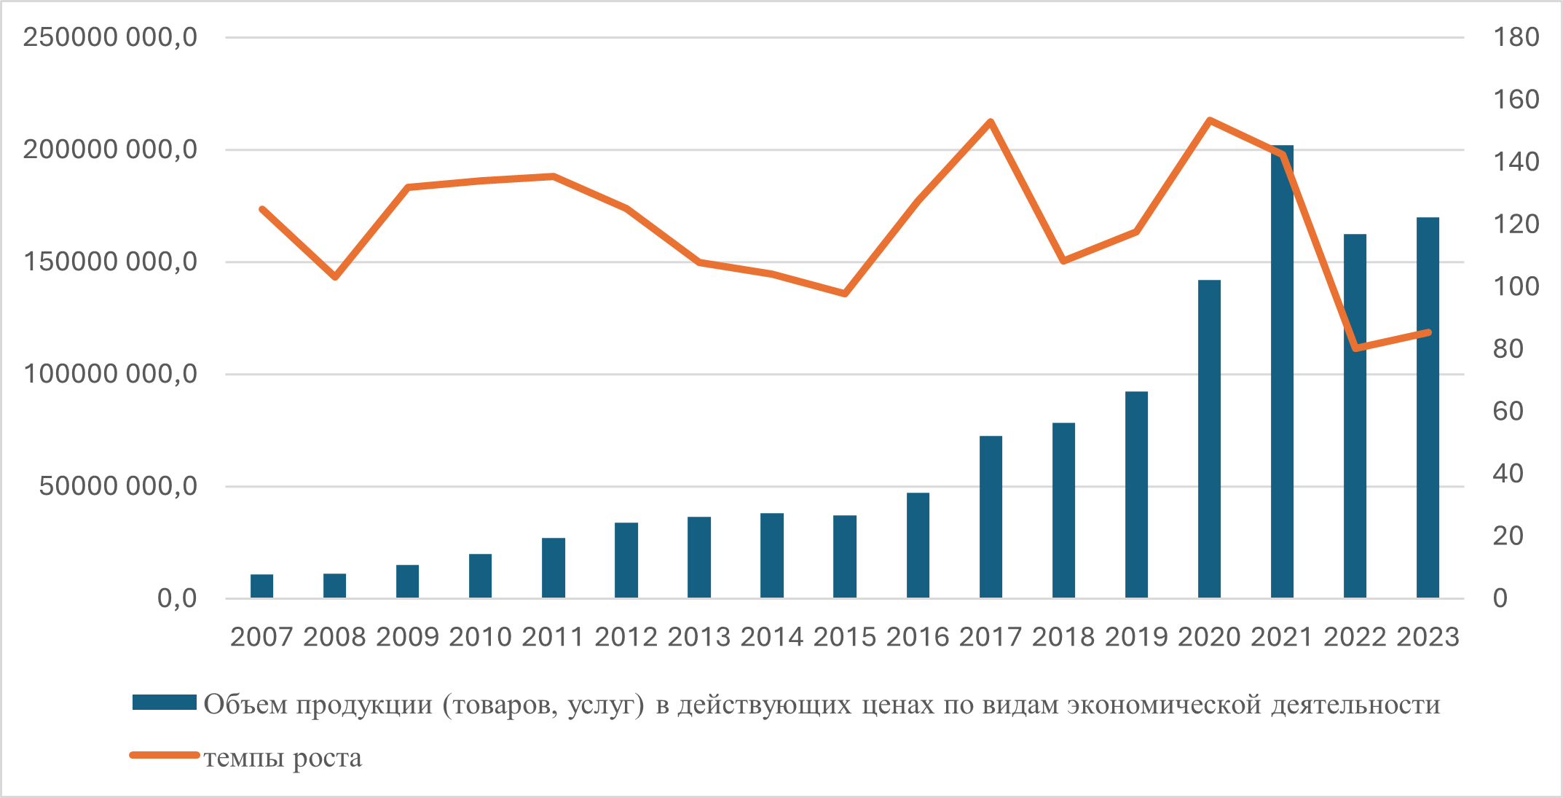

Рисунок 23 – Динамика объема оказанных услуг и выпущенных товаров в сфере здравоохранения за 2008 – 2022 гг., млн тг

Примечание – составлено автором на основе [156, 157]

- резкое снижение в 2022 году: в 2022 году наблюдается значительное снижение объема продукции. Такое резкое падение может быть связано с различными факторами, включая экономический спад, изменение государственной политики в сфере здравоохранения или внешние шоки, такие как пандемия COVID-19;
- разная динамика показателей: столбчатая диаграмма показывает объем продукции, а линейный график - темпы роста. Несмотря на общий тренд роста объема продукции, темпы роста в разные годы были различными. Были периоды более интенсивного роста, сменяющиеся периодами более плавного увеличения.
Причинами снижения показателя в 2022 году является пандемия COVID-19: пандемия могла привести к снижению объема плановых медицинских услуг из-за переориентации медицинских учреждений на борьбу с коронавирусом, и государственные программы в сфере здравоохранения могли повлиять на объем оказанных услуг.
Во времена кризисов, таких как пандемия COVID-19, оценка эффективности здравоохранения приобретает повышенное значение. Пандемия выявила уязвимость систем здравоохранения при столкновении с чрезвычайными вызовами, которые выдвинули на первый план такие вопросы, как оптимальное использование ресурсов здравоохранения, эффективность медицинских услуг и их общее влияние на общественное здоровье. Пекораро, В. и другие предложили ценные идеи по этой критической проблеме [158].
Сектор здравоохранения играет решающую роль в формировании общего здоровья нации, поскольку она стремится к эффективности. Прогресс в системе здравоохранения служит индикатором социального развития, отражая успешные реформы и более высокий уровень профессионализма. Как на государственном, так и на местном уровне становится необходимым обеспечить постоянное финансирование исследований, инноваций и соблюдение стандартов профессионального образования. Тем не менее, этот подход сопряжен с трудностями, и точность реформ напрямую влияет на всестороннюю и точную оценку эффективности системы здравоохранения.
В докладе, подготовленном Европейской обсерваторией по системам и политике здравоохранения «Health Systems in Action Insight (2022)», подчеркивается экономическое процветание Казахстана. В отчете также отмечается, что расходы на здравоохранение относительно скромны и сравнительно невелики с учетом национального богатства страны. В 2019 году индивидуальные расходы на здравоохранение в Казахстане составили 765 долларов США с поправкой на покупательную способность. Хотя этот показатель превысил средний показатель по Центральной Азии (552 доллара США), он не дотягивает до среднего показателя для стран с уровнем дохода выше среднего в рамках 10-го доклада ВОЗ об управлении системами здравоохранения и финансировании UHL и значительно уступает показателю государственных расходов в европейском регионе (1 338 долл. США) [159].
Как ранее говорилось, из-за географических положений регионов и огромной территории система здравоохранения не везде функционирует эффективно.
В целях выявления степени неоднородности развития системы здравоохранения в регионах Казахстана была применена методология Data Envelopment Analysis. Методология DEA (Data Envelopment Analysis) является методом анализа эффективности, который позволяет оценить относительную эффективность различных производственных единиц (в данном случае, регионов) с использованием множественных входов и выходов. DEA был применен к регионам Казахстана в период 2017-2023 гг. с использованием данных, полученных из Бюро национальной статистики Агентства по стратегическому планированию и реформам Республики Казахстан (Приложение А). Эффективные регионы - это регионы с эффективностью DEA равные 1, работающие на границе эффективности. Они полностью используют вводимые ресурсы для производства продукции и работают оптимально с учетом рассматриваемых вводимых ресурсов и выпускаемой продукции. Близкие к эффективным регионы имеют показатели, очень близкие к 1, что свидетельствует о высокой эффективности с незначительными возможностями для улучшения.
Таблица 8 – Результаты DEA по регионам, за 2017-2023 гг.

регионы | 2017 Eff. | 2018 Eff. | 2019 Eff. | 2020 Eff. | 2021 Eff. | 2022 Eff. | 2023 Eff. | Среднее ариф. зн. | темп роста к базисному году, %
Акмолинская | 0,49 | 0,70 | 0,50 | 0,55 | 0,70 | 0,57 | 0,48 | 0,57 | -2,04
Актюбинская | 1,00 | 1,00 | 1,00 | 1,00 | 1,00 | 1,00 | 0,89 | 0,98 | -11,00
Алматинская | 0,93 | 1,00 | 1,00 | 1,00 | 1,00 | 0,36 | 0,32 | 0,80 | -65,59
Атырауская | 1,00 | 0,76 | 1,00 | 0,67 | 1,00 | 0,73 | 0,68 | 0,83 | -32,00
Восточно-Казахстанская | 1,00 | 1,00 | 1,00 | 1,00 | 1,00 | 0,59 | 0,67 | 0,89 | -33,00
город Алматы | 1,00 | 1,00 | 1,00 | 1,00 | 1,00 | 1,00 | 1,00 | 1,00 | 0,00
город Астана | 1,00 | 1,00 | 1,00 | 1,00 | 1,00 | 1,00 | 1,00 | 1,00 | 0,00
город Шымкент | 0,55 | 0,88 | 1,00 | 1,00 | 1,00 | 1,00 | 1,00 | 0,92 | 81,82
Жамбылская | 0,80 | 0,73 | 0,99 | 0,98 | 1,00 | 0,87 | 0,88 | 0,89 | 10,00
Западно-Казахстанская | 0,91 | 0,79 | 0,88 | 0,65 | 0,92 | 0,55 | 0,61 | 0,76 | -32,97
Карагандинская | 0,55 | 1,00 | 1,00 | 1,00 | 1,00 | 0,80 | 1,00 | 0,91 | 81,82
Костанайская | 1,00 | 0,50 | 0,49 | 0,50 | 0,58 | 0,29 | 0,38 | 0,53 | -62,00
Кызылординская | 0,81 | 0,74 | 0,79 | 0,82 | 0,80 | 0,82 | 0,83 | 0,8 | 2,4
Мангистауская | 0,61 | 1,00 | 1,00 | 1,00 | 1,00 | 1,00 | 0,94 | 0,94 | 54,10
Павлодарская | 0,43 | 0,94 | 0,87 | 1,00 | 1,00 | 0,61 | 0,67 | 0,79 | 55,81
Северо-Казахстанская | 1,00 | 0,45 | 0,56 | 1,00 | 0,51 | 0,36 | 0,50 | 0,63 | -50,00
Туркестанская | - | 0,58 | 0,66 | 0,60 | 0,71 | 0,71 | 0,69 | 0,66 | 18,96
Область Абай |  |  |  |  |  | 1,00 | 1,00 | 1,00 | 0
Область Жетису |  |  |  |  |  | 0,73 | 0,70 | 0,71 | -4,1
Область Улытау |  |  |  |  |  | 0,66 | 1,00 | 0,83 | 48,48
Примечание – составлено автором на основе расчетов по методологии DEA
Зеленым отмечаны: регионы лидеры по эффективности
Желтым отмечаны: со средним показателем эффективности
Красным: регионы с низкой оценкой эффективностью

Неэффективные регионы с показателями, значительно меньшими 1, свидетельствуют о неоптимальном использовании ресурсов для производства продукции.
Выявление неэффективных регионов очень важно, поскольку это указывает на области, которые могут быть улучшены для повышения общей производительности и эффективности. Результаты, показанные в таблице 8, получены с применением методики DEA и обработаны в программе Python указывают на то, что эффективность регионов значительно различается как по годам, так и между регионами (Приложение Б). Это свидетельствует о том, что существуют значительные различия в эффективности использования ресурсов в разных регионах Казахстана. В целом, наблюдается тенденция к повышению эффективности в большинстве регионов. Это может быть связано с проводимыми реформами, инвестициями в различные сектора экономики и улучшением менеджмента. Эффективность многих регионов демонстрирует значительную нестабильность от года к году. Это может быть связано с различными факторами, такими как экономические циклы, природные катаклизмы, изменения в государственной политике и т.д.
Среди регионов наблюдаются лидеры по эффективности (г. Алматы, г. Астана, область Абай); регионы со средним показателем эффективности (Алматинская, Актюбинская, Восточно-Казахстанская, Жамбылская, Карагандинская, Кызылординская, Мангистауская); регионы с низкой эффективностью (Костанайская, Северо-Казахстанская, Туркестанская, Акмолинская, Западно-Казахстанская, область Жетысу). В ряде регионов наблюдается существенное изменение эффективности за анализируемый период. Это может быть связано с реализацией крупных проектов, изменением структуры экономики или другими факторами.
Причинами различий в эффективности могут быть разными, как:
- Различия в ресурсной базе: Регионы отличаются по своим природным ресурсам, климатическим условиям и другим факторам, что влияет на их производственные возможности.
- Структура экономики: Различия в структуре экономики регионов (доля промышленности, сельского хозяйства, услуг) также влияют на эффективность.
- Уровень развития инфраструктуры: Развитость транспортной, энергетической и социальной инфраструктуры оказывает существенное влияние на эффективность производства.
- Качественные характеристики человеческого капитала: Уровень образования, квалификация населения, а также система здравоохранения влияют на производительность труда.
- Инвестиционный климат: Уровень инвестиций, доступность кредитов и другие факторы, влияющие на инвестиционный климат, оказывают существенное влияние на эффективность производства.
- Эффективность государственного управления: Качество государственного управления, уровень коррупции и прозрачность принятия решений также влияют на эффективность экономики региона.
Результаты DEA показывают, что эффективность регионов Казахстана значительно различается и имеет тенденцию к повышению. Для дальнейшего повышения эффективности необходимо проводить целенаправленную политику, направленную на устранение причин низкой эффективности и создание условий для устойчивого экономического роста.
Большой разрыв в экономическом развитии между различными регионами Казахстана является основным препятствием для национального развития [160]. В период с 2017 по 2023 год темпы роста в нескольких регионах были различными.
По улучшению показателя темпа роста лидируют такие регионы и города, как Шымкент 81,82%, Карагандинская 81,82%, Павлодарская 55,81%. В то время как регионах Алматинская (-65,59%), Костанайская (-62%), Северо-Казахстанская (-50%) демонстируется отрицательный темп роста. Это говорит о росте и спаде функциоинирования сферы здравоохранения в регионах Казахстана.
С каждым годом объем средств, выделяемых на здравоохранение, увеличивается, например, расходы местного бюджета на здравоохранение в Казахстане с 2018 по 2022 год выросли почти в два раза, достигнув 0,3 млрд тенге. Самый значительный рост наблюдается в Шымкенте, где расходы за тот же период увеличились с 0,1 млрд тенге до 9,9 млрд тенге. Наибольшая доля расходов местного бюджета приходится на город Алматы, наибольшая доля расходов местного бюджета на здравоохранение - в среднем 14,0% на 2018-2022 годы. На втором месте Туркестанская область со средним показателем 9,9%, далее следуют Алматинская область (9,0%), Восточно-Казахстанская область (8,8%) и город Астана (7,2%). Самая низкая доля расходов местных бюджетов на здравоохранение отмечена в Мангистауской (2,3%), Западно-Казахстанской (2,6%), Северо-Казахстанской (3,2%), Акмолинской (3,3%), Атырауской (3,6%) областях и г. Шымкенте (3,7%).
Согласно результатам анализа DEA и его среднему баллу за 2017-2023 годы, можно разделить регионы на следующие группы (рисунок 24):
1. Эффективные регионы (балл эффективности равен 1.0): г. Алматы, г. Астана, область Абай.
2. Средняя эффективность (от 0,8 до 1,0): Алматинская, Актюбинская, Восточно-Казахстанская, Жамбылская, Карагандинская, Кызылординская, Мангистауская.
3. Неэффективные регионы (от 0,6 до 0,8): Костанайская, Северо-Казахстанская, Туркестанская, Акмолинская, Западно-Казахстанская, область Жетысу.
Таблица содержит показатели описательной статистики за период с 2017 по 2023 гг., включая ключевые характеристики распределения данных. Среднее значение отражает средний уровень показателя за каждый год, а стандартная ошибка оценивает точность этой оценки, что представлено в таблице 9. Медиана демонстрирует центральное значение в выборке, а мода показывает наиболее часто встречающееся значение, которое в данном случае остается неизменным (1).
Стандартное отклонение и дисперсия выборки характеризуют степень
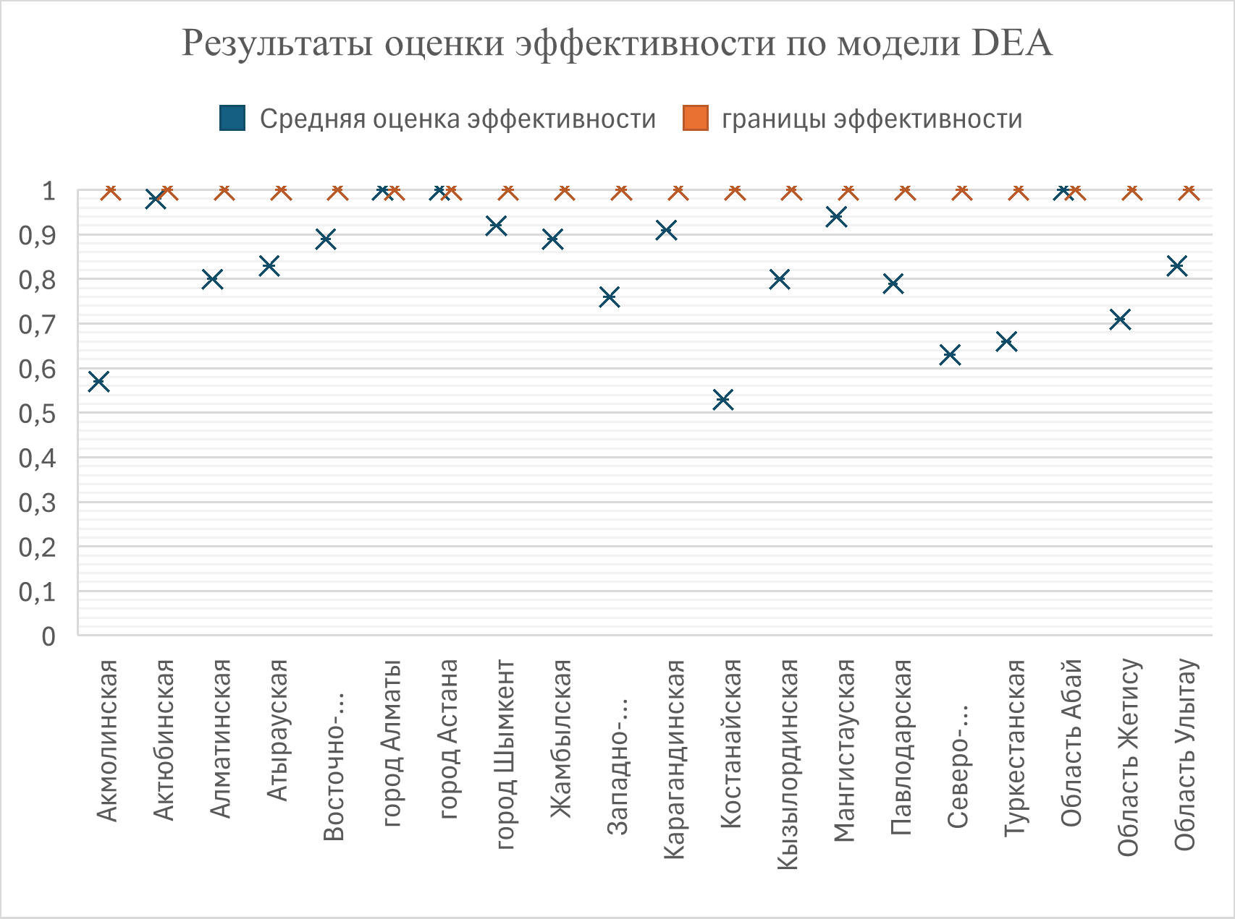

Рисунок 24 – Оценка эффективности функционирования системы здравоохранения в регионах РК за 2017-2023 гг.

Примечание – составлено автором на основе [156, 157]

разброса данных, где более высокие значения указывают на большую вариативность. Эксцесс определяет остроту распределения: отрицательные значения говорят о более пологом распределении по сравнению с нормальным, а положительные – о более остроконечном. Асимметричность измеряет степень сдвига распределения относительно среднего: отрицательные значения указывают на сдвиг влево, а положительные – вправо.
Интервал, минимальные и максимальные значения демонстрируют диапазон изменений показателя в выборке. Сумма представляет совокупное значение показателя за год, а счет – количество наблюдений в выборке. Уровень надежности (95%) показывает диапазон, в котором с высокой вероятностью находится истинное среднее значение.
В целом, таблица позволяет оценить динамику и статистические характеристики исследуемого показателя, выявить тенденции и изменения в его распределении за анализируемый период.

Таблица 9 – Описательная статистика результата DEA по стране, за 2017-2023 гг.

Показатели описательной статистики | 2017 | 2018 | 2019 | 2020 | 2021 | 2022 | 2023
Среднее | 0,82938 | 0,84294 | 0,87941 | 0,87941 | 0,90706 | 0,7415 | 0,7415
Стандартная ошибка | 0,05512 | 0,04666 | 0,0471 | 0,04685 | 0,04068 | 0,05373 | 0,05373
Медиана | 0,965 | 0,94 | 1 | 1 | 1 | 0,73 | 0,73
Мода | 1 | 1 | 1 | 1 | 1 | 1 | 1
Стандартное отклонение | 0,2205 | 0,19238 | 0,19421 | 0,19318 | 0,16773 | 0,24027 | 0,24027
Дисперсия выборки | 0,04862 | 0,03701 | 0,03772 | 0,03732 | 0,02813 | 0,05773 | 0,05773
Эксцесс | -1,1743 | -0,4626 | 0,10102 | -0,6677 | 1,00702 | -0,9697 | -0,9697
Асимметричность | -0,8223 | -0,9183 | -1,3337 | -1,1115 | -1,5682 | -0,4142 | -0,4142
Интервал | 0,57 | 0,55 | 0,51 | 0,5 | 0,49 | 0,71 | 0,71
Минимум | 0,43 | 0,45 | 0,49 | 0,5 | 0,51 | 0,29 | 0,29
Максимум | 1 | 1 | 1 | 1 | 1 | 1 | 1
Сумма | 13,27 | 14,33 | 14,95 | 14,95 | 15,42 | 14,83 | 14,83
Счет | 16 | 17 | 17 | 17 | 17 | 20 | 20
Наибольший (1) | 1 | 1 | 1 | 1 | 1 | 1 | 1
Наименьший (1) | 0,43 | 0,45 | 0,49 | 0,5 | 0,51 | 0,29 | 0,29
Уровень надежности (95,0%) | 0,1175 | 0,09891 | 0,09985 | 0,09932 | 0,08624 | 0,11245 | 0,11245
Примечание – составлено автором

Средний показатель по оценке эффективности нестабильный, варьируется с 0.82 до 0.74, указывая на ухудшения данного индикатора. Резкий спад заметен с 2021 года по 2023 года на 17%.
После обретения независимости система здравоохранения Казахстана пережила меры по децентрализации, сохраняя баланс между региональной автономией и контролем центрального правительства [161]. Министерство здравоохранения формирует национальную политику в области здравоохранения, в то время как региональные департаменты здравоохранения управляют медицинскими услугами в своих соответствующих областях. Эти региональные организации контролируют государственные больницы и поликлиники, тогда как национальные клиники и исследовательские центры находятся под надзором Министерства здравоохранения.

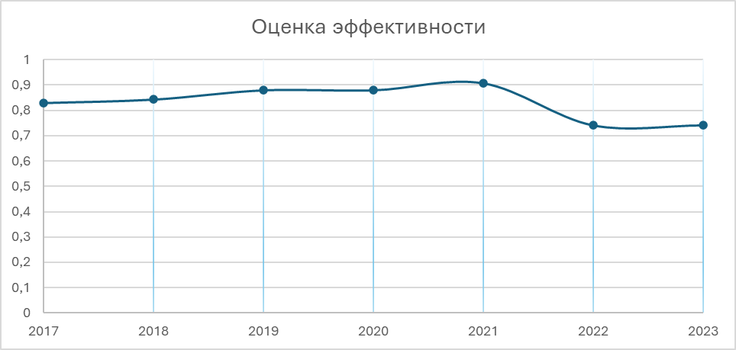

Рисунок 25 – Динамика эффективности функционирования сферы здравоохранения в Казахстане

Примечание – составлено автором на основе расчетов по методологии DEA

С 2018 года в Восточном Казахстане отмечается самый высокий уровень расходов на здравоохранение по отношению к доходам населения, со средним превышением в 0,7%. В 2019 году превышение составило 1,1%. Наибольшее превышение расходов над доходами наблюдалось в 2020 году, когда был глобальный кризис и высокая заболеваемость, - 4,3 %. В 2021 году доходы отставали от расходов на 0,2%. Таким образом, расходы местных бюджетов на здравоохранение в Казахстане значительно выросли за последние годы. Наибольший рост наблюдается в Шымкенте, в то время как в Восточном Казахстане наблюдается самый высокий уровень расходов по отношению к доходам [162].
Глобальный кризис и высокий уровень заболеваемости в 2020 году привели к значительному росту расходов во всех регионах. Помимо текущих доходов и расходов, здравоохранение Восточного Казахстана получает трансферты на капитальные расходы, которые составляют 27,2% от республиканского уровня. Основным источником трансфертов на здравоохранение в Казахстане является Фонд социального медицинского страхования (52,39%). Вторым по величине источником является республиканский бюджет (37,53%). В Казахстане 13% трансфертов на здравоохранение расходуется на капитальный ремонт, а 17,5% - на приобретение основных средств. Атырау, Мангистау и Северный Казахстан демонстрируют эффективные показатели по нескольким причинам. В этих регионах были осуществлены значительные инвестиции в здравоохранение, включая строительство новых строительство новых больниц и клиник, закупку современного медицинского оборудования и обучение медицинских работников. Только в 2021 году правительство Казахстана выделило 1 миллиард долларов на строительство нового онкологического центра в Атырау, 500 миллионов долларов на приобретение медицинского оборудования в Мангистау, а также на обучение 1000 новых врачей и медсестер в Северном Казахстане. Несмотря на увеличение финансирования, региональные различия в показателях здравоохранения остаются проблемой. Проблемы с прозрачностью препятствуют эффективному финансированию и способствуют коррупции. Разработана дорожная карта по предотвращению коррупционных рисков в здравоохранении. Законодательные усилия и инициатива «Денсаулык 2016-2019» улучшили систему здравоохранения, но COVID-19 подорвал эти успехи [163].
Географическая удаленность и низкая плотность населения в сельских районах и регионах Казахстана осложняют обеспечение доступной медицинской помощи на всей территории страны. Для решения этой проблемы в 2004 году была запущена телемедицинская сеть, развитие которой планируется завершить к 2050 году. Однако, несмотря на масштабные реформы в здравоохранении, их внедрение на местах остается недостаточным.
Таким образом, полученные на основе адаптированной модели методологии Data Envelopment Analysis результаты оценки экономической эффективности функционирования здравоохранения в стране и по её регионам подтверждают гипотезу и доказывают значимость использования данной методологии в Казахстане. Методология DEA позволяет выявить слабые места и скрытые резервы, оптимизировать распределение и использование ресурсов, повысить экономическую эффективность функционирования системы здравоохранения в регионах Казахстана.
В DEA применялись входные и выходные данные (inputs, outputs) на общедоступных статистических данных и была адаптирована в условиях разновидности и плотности населения Казахстана; сосредоточенные на таких количественных показателях, как текущие расходы на 1 больницу, число больничных коек на 1 больницу, число коек для больных детей на конец года на 1 больницу, количество человек на 1-го врача всех специальностей, количество человек на 1-го сред мед персонала, также выходные данные коэффициент младенческой смертности, общий коэффициент рождаемости, ожидаемая продолжительность жизни, общий коэффициент смертности.
Были получены результаты оценки эффективности системы здравоохранения в регионах с 2017-2023 гг. и в целом по стране. Самый низкий уровень эффективности здравоохранения в Казахстане был зафиксирован в 2022 и 2023 году, а максимальный – в 2020 году, что во многом объясняется увеличением финансирования во время кризиса COVID-19, как показано на рисунке 25.
Исследование рекомендует увеличить финансирование системы здравоохранения и обратить внимание на регионы с низким показателем оценки эффективности.
Также имеются такие рекомендации общего характера, как повышение доступности и качества первичной медицинской помощи; привлечение и удержание медицинских кадров, повышение их квалификации; создание эффективной сети медицинских учреждений, соответствующей потребностям населения; широкое внедрение информационных технологий в здравоохранение для повышения эффективности управления и улучшения качества медицинской помощи.

2.3 Разработка индекса здоровья населения с учетом влияния социально-демографических и экономических показателей регионов Казахстана
Качество услуг системы здравоохранения и ее функционирование отражается на общем состоянии здоровья местного населения. Состояние здоровья населения рассчитан в индексе здоровья. По существующим международным индексам здоровья, таким как Health Care Index по Numbeo, за 2023 год имеются такие результаты: по двум городам Астана 67.0 и Алматы 48.7, в то время когда развитые страны демонстрируют такие показатели, как Япония 79.0, Канада 77.3 и Америка 76.4. Таким образом, сравнивая с развитыми странами, можно выявить, что индекс здоровья Казахстана не доходит до среднего уровня.
Для углубленного анализа состояния здоровья населения и выявления существующих проблем необходимо детально изучить социально-демографические показатели в сфере здравоохранения на уровне страны и регионов, такие как демографические показатели: рождаемость, смертность, средняя продолжительность жизни, детская смертность, которые отражают общее состояние здоровья населения и эффективность профилактических мер; показатели заболеваемости и показатели обеспеченности медицинскими услугами, как число врачей на 10 000 населения, число больничных коек на 10 000 населения, обеспеченность медицинским оборудованием. Это позволит выявить тенденции, оценить эффективность существующих мер и разработать более адресные программы по улучшению здоровья населения.
Перейдем к анализу таких показателей сферы здравоохранения, как коэффициент материнской смертности, коэффициент смертности детей в возрасте до пяти лет и основным причинам смерти по регинонам Казахстана с 2018 по 2023 годы. Одним из показателей функционирования системы здравоохранения является коэффициент материнской смертности. Данный показатель отражает состояние здоровья женщин репродуктивного возраста и уровень развития системы здравоохранения. В большинстве развивающихся стран наблюдается тенденция к снижению коэффициента материнской смертности. Казахстан также достиг снижения данного показателя за период с 2018 по 2023 года (за исключением периода пандемии, когда этот коэффициент достиг максимума). Это связано с улучшением качества медицинской помощи, повышением уровня образования женщин, а также с реализацией государственных программ по охране материнства и детства.
Снижение коэффициента материнской смертности является одним из ключевых показателей достижения Целей устойчивого развития ООН. Это свидетельствует о повышении уровня жизни населения, улучшении качества здравоохранения и развитии страны в целом. Максимальный коэффициент материнской смертности зафиксирован в Восточно-Казахстанском, Абайском и Акмолинском регионах, что показано в таблице 10.

Таблица 10 – Коэффициент материнской смертности за 2018-2023 гг., на 100 000 родившихся живыми

регионы | 2018 | 2019 | 2020 | 2021 | 2022 | 2023
Казахстан | 14,0 | 13,7 | 36,5 | 44,7 | 17,0 | 11,4
Регионы
Абайская |  |  |  |  | 29,0 | 41,9
Акмолинская | 35,9 | 17,2 | 25,5 | 40,5 | 17,7 | 28,7
Актюбинская | 5,1 | 4,9 | 70,3 | 53,9 | 14,7 | 10,2
Алматинская | 14,8 | 25,4 | 30,4 | 51,9 | 7 | 3,7
Атырауская | 5,9 | 17,8 | 50,6 | 110,0 | 40,9 | 24,3
Западно-Казахстанская | 7,6 | 7,6 | 21,9 | 63,3 | 23,8 | 0,0
Жамбылская | 8,0 | 11,8 | 28,9 | 27,8 | 11,8 | 16,3
Жетысуская |  |  |  |  | 30,7 | 16,3
Карагандинская | 26,2 | 39,5 | 51,5 | 50,5 | 22,2 | 5,9
Костанайская | 8,7 | 26,6 | 94,4 | 54,2 | 19,2 | 20,8
Кызылординская | 10,7 | 5,3 | 56 | 43,0 | 29,2 | 10,3
Мангистауская | 25,1 | 4,9 | 36,8 | 38,8 | 13,9 | 9,6
Павлодарская | 8,5 | 0,0 | 25,7 | 26,1 | 37,3 | 0,0
Северо-Казахстанская | 14,8 | 0,0 | 76,7 | 49,6 | 0,0 | 19,1
Туркестанская | 10,3 | 9,3 | 16,3 | 23,1 | 5,2 | 3,7
Улытауская |  |  |  |  | 101,5 | 27,1
Восточно-Казахстанская | 14,0 | 23,4 | 45 | 71,2 | 10,1 | 33,9
г. Астана | 29,0 | 3,3 | 19,2 | 14,9 | 15,0 | 9,1
г. Алматы | 8,9 | 15,4 | 23 | 53,8 | 12,0 | 16,3
г. Шымкент | 19,6 | 7,1 | 53,3 | 44,9 | 16,1 | 0,0
Примечание – составлено автором на основе [156, 157]

Следующим показателем является коэффициент неонатальной смертности, отражающий уровень смертности новорожденных детей в возрасте до 28 дней. Он рассчитывается как число умерших детей в возрасте до 28 дней на 1000 родившихся живыми. Этот показатель часто используется для оценки качества медицинского обслуживания, доступности перинатальной помощи и общего состояния системы здравоохранения.
Кроме того, коэффициент неонатальной смертности может служить индикатором экономического состояния страны или региона. Высокие значения могут свидетельствовать о нехватке медицинских ресурсов, низком уровне жизни, недостаточном финансировании здравоохранения и социального обеспечения. Напротив, низкие показатели обычно характерны для стран с высоким уровнем доходов, развитой системой медицинской помощи и эффективной социальной политикой.
Таким образом, анализ коэффициента неонатальной смертности позволяет не только оценивать состояние здравоохранения, но и выявлять социально-экономические диспропорции, влияющие на здоровье населения.
В Казахстане с 2018 по 2023 год заметен спад коэффициента неонатальной смертности. Но в таких регионах, как Абай, Костанайская и Улытауская, наблюдается высокие показатели. Как видно из таблицы 11, самые низкие показатели отражены в городах Астана, Алматы и Акмолинских региона.

Таблица 11 – Коэффициент неонатальной смертности за 2018-2023 гг., на 1000 родившихся

Регионы | 2018 | 2019 | 2020 | 2021 | 2022 | 2023
Pеспублика Казахстан | 9,0 | 8,8 | 9,3 | 8,6 | 7,5 | 6,9
Область Абай |  |  |  | 0 | 5,9 | 7,5
Акмолинская | 9,4 | 9,1 | 9,7 | 7,8 | 8,7 | 5,1
Актюбинская | 9,3 | 8,2 | 10,2 | 8,5 | 7,9 | 7,6
Алматинская | 9,6 | 11,3 | 10,9 | 10,0 | 8,6 | 8,9
Атырауская | 9,5 | 9,3 | 8,6 | 8,1 | 5,5 | 5,4
Западно-Казахстанская | 8,7 | 9,1 | 11,6 | 9,5 | 7,1 | 8,6
Жамбылская | 7,4 | 6,2 | 7,6 | 8,1 | 8,1 | 7,6
Жетысуская |  |  |  | 0 | 9,2 | 7,5
Карагандинская | 9,0 | 9,0 | 10,1 | 9,1 | 6,9 | 6,6
Костанайская | 11,8 | 11,6 | 11,7 | 11,3 | 7,4 | 10
Кызылординская | 8,4 | 9,5 | 10,4 | 8,9 | 6,6 | 5,7
Мангыстауская | 9,1 | 9,6 | 10,1 | 8,1 | 6,6 | 6,5
Павлодарская | 8,5 | 7,6 | 10,0 | 7,9 | 7,2 | 6
Северо-Казахстанская | 9,4 | 6,6 | 9,6 | 7,4 | 9,4 | 5,3
Туркестанская | 13,3 | 10,8 | 10,8 | 10,3 | 9,8 | 8,5
Улытауская |  |  |  | 0 | 13,8 | 11,8
Восточно-Казахстанская | 8,4 | 8,6 | 10,3 | 9,2 | 8,1 | 7,8
г. Астана | 5,8 | 5,3 | 5,7 | 4,6 | 4,5 | 4,3
г. Алматы | 6,2 | 5,8 | 5,6 | 6,6 | 5,3 | 5,3
г. Шымкент | 8,8 | 10,8 | 9,9 | 10,2 | 9,1 | 6,5
Примечание – составлено автором на основе [156, 157]

Также коэффициент смертности детей в возрасте до пяти лет является важным показателем, отражающим уровень жизни населения, качество здравоохранения и эффективность мер, направленных на охрану материнства и детства. Он рассчитывается как число умерших детей в возрасте до пяти лет на 1000 родившихся живыми.
Таблица 12 – Коэффициент смертности детей в возрасте до пяти лет за 2018-2023 гг., на 1000 родившихся

Регионы | 2018 | 2019 | 2020 | 2021 | 2022 | 2023
Республика  Казахстан | 10,11 | 10,69 | 9,41 | 10,04 | 9,88 | 10,03
Регионы
Область Абай | 0 | 0 | 0 | 0 | 7,66 | 8,06
Акмолинская | 7,48 | 8,56 | 8,56 | 6,92 | 6,92 | 8,53
Актюбинская | 10,92 | 10,54 | 9,44 | 11,56 | 10,93 | 11,56
Алматинская | 9,4 | 10,22 | 9,35 | 8,59 | 12,04 | 11,25
Атырауская | 12,68 | 12,90 | 10,39 | 10,47 | 10,26 | 10,58
З-Казахстанская | 7,73 | 8,53 | 10,90 | 8,78 | 9,73 | 9,74
Жамбылская | 9,63 | 11,58 | 8,78 | 9,06 | 9,54 | 10,32
Область Жетісу | - | - | - | - | 10,91 | 11,26
Карагандинская | 9,11 | 10,85 | 9,95 | 9,84 | 10,05 | 8,14
Костанайская | 11,52 | 11,79 | 12,68 | 12,17 | 12,94 | 10,75
Кызылординская | 12,56 | 13,13 | 13,36 | 11,82 | 12,61 | 11,39
Мангистауская | 11,86 | 11,49 | 9,66 | 11,01 | 9,78 | 10,92
Павлодарская | 7,25 | 8,31 | 7,14 | 8,23 | 9,10 | 9,25
С-Казахстанская | 13,07 | 11,79 | 10,47 | 12,33 | 12,76 | 11,52
Туркестанская | 11,69 | 11,89 | 9,39 | 9,94 | 10,86 | 11,08
Область Ұлытау | - | - | - | - | 11,56 | 9,96
В-Казахстанская | 9,51 | 10,11 | 8,48 | 8,72 | 10,02 | 9,52
г.а.Астана | 7,44 | 7,62 | 6,29 | 8,95 | 7,26 | 7,55
г.а. Алматы | 9,86 | 9,65 | 8,98 | 12,26 | 6,45 | 7,75
г.а.Шымкент | 10,22 | 11,70 | 9,43 | 11,11 | 9,58 | 10,41
Примечание – составлено автором на основе [156, 157]

В Казахстане коэффициент смертности детей в возрасте до пяти лет на 1000 родившихся в 2023 году достиг 10,03, в то время как в развитых странах, например, в Дании данный показатель показывает 3,5, что намного меньше. Как было указано выше, коэффициент смертности детей до 5 лет является одним из ключевых показателей уровня развития системы здравоохранения и социального благополучия страны. Сравнение этого показателя между Казахстаном и Данией позволит выявить существенные различия в состоянии здравоохранения и идентифицировать факторы, влияющие на детскую смертность, что представлено в таблице 12.
Сравнение коэффициента смертности детей до 5 лет в Казахстане и Дании демонстрирует существенные различия в уровне развития систем здравоохранения этих стран. Для снижения детской смертности в Казахстане необходимо принимать комплексные меры, направленные на улучшение доступности и качества медицинской помощи, повышение уровня жизни населения, а также усиление профилактических мероприятий.
Также немаловажно рассмотреть причин смертности в Казахстане, как и во многих других странах мира, в значительной степени определяется уровнем экономического развития, состоянием здравоохранения и образом жизни населения.
Уровень экономического развития, состояние здравоохранения и образ жизни населения оказывают значительное влияние на структуру причин смертности в Казахстане, как и во многих других странах мира.
Наиболее распространённые причины смертности включают:
- сердечно-сосудистые заболевания, которые остаются ведущей причиной смерти на протяжении всего периода, хотя их доля могла незначительно изменяться;
- инфекционные заболевания, занимавшие более высокие позиции в 1990 году по сравнению с 2021 годом, что свидетельствует об улучшении санитарно-эпидемиологической ситуации и повышении уровня жизни;
- онкологические заболевания, распространённость которых возросла, что может быть связано с увеличением продолжительности жизни и изменением факторов риска;
- травмы различного характера, включая транспортные происшествия и насильственные инциденты, продолжают оставаться значимой причиной смертности;
- психические расстройства и токсикомании, которые демонстрируют тенденцию к росту, отражая ухудшение психического здоровья населения.
Заболевания органов дыхания и пищеварительной системы, стабильно входящие в число ведущих причин смертности.Анализ представленных данных позволяет сделать вывод о том, что структура причин смерти в Казахстане за последние десятилетия претерпела значительные изменения. Наблюдается тенденция к снижению смертности от инфекционных заболеваний и росту смертности от неинфекционных заболеваний, что характерно для многих развивающихся стран. Для более глубокого понимания этих изменений необходимы дополнительные исследования, учитывающие социально-экономические, экологические и другие факторы. Также сравнительный анализ показателей системы здравоохранения обратил наше внимание на то, что Казахстан значительно отстаёт от развитых стран.
Перейдем к комплексному анализу показателей системы здравоохранения. В целях проведения комплексного анализа автором был создан Индекс Здоровья в регионах Казахстана. Данный Индекс Здоровья по регионам служит основным инструментом для отслеживания состояния общественного здоровья в стране. Согласно политике государства, улучшение качества жизни населения является приоритетной задачей. Комплексная оценка состояния здоровья населения, выраженная в виде Индекса Здоровья, является неотъемлемой частью системы государственного управления в сфере здравоохранения. Регулярное наблюдение за здоровьем населения позволяет своевременно выявлять и предотвращать различные угрозы здоровью, что в итоге способствует повышению качества жизни граждан.

Рисунок 26 – Дизайн исследовательских работ по оценке индекса здоровья регионов страны

Примечание – разработано и составлено автором

Для комплексного анализа был разработан дизайн исследования и собраны социально-экономические показатели, влияющие на индекс здоровья в целях выявления взаимосвязи между ними. Далее представлен дизайн исследования на рисунке 26, который включает в себя определенные исследовательские работы по обобщению научных работ, сбору и анализу данных:
- Формирование параметров и системы индикаторов для оценки влияния их на сферу здравоохранения в регионах Казахстана. На основе изучения методологических подходов формируется система индикаторов и показателей для исследования. В целях определения основных параметров оценки сферы здравоохранения в Казахстане проводился экспертный опрос и обсуждение (мозговой штурм) по определению необходимости включения/исключения тех или иных показателей в национальный адаптивный индекс здоровья в Казахстане.
- Формирование базы статистических данных. Вторичные данные были собраны на основе данных Бюро национальной статистики Агентства по стратегическому планированию и реформам Республики Казахстан за период 2017–2023 гг. по регионам Казахстана.
- Стандартизация статистических данных. Стандартизация данных представляет приведение к определённому формату и представлению различных статистических показателей, которые обеспечивают их корректное применение в анализе для сравнения значений наблюдений. Для нормирования шкал применяется метод линейного масштабирования, где за референтные точки будут взяты максимальные и минимальные значения показателей среди регионов страны за период исследования, что позволяет произвести сопоставление между регионами.
- Расчет интегрального индекса здоровья регионов.
- Выявление влияния социально-экономических факторов на сферу здравоохранения.
- Ранжирование и классификация регионов по уровню индекса здоровья.
Таблица 13 представляет собой систему показателей, отражающих различные аспекты социально-экономического развития Казахстана. Экономический уровень характеризуется такими показателями, как валовой региональный продукт на душу населения, инвестиции в основной капитал, темп роста среднедушевых номинальных денежных доходов населения, а также численность самостоятельно занятых и наемных работников. Уровень жизни оценивается через индекс реальных денежных доходов, долю населения с доходами ниже прожиточного минимума, коэффициент фондов (разрыв между наиболее и наименее обеспеченными слоями населения) и глубину бедности.
Система образования анализируется по показателям охвата детей дошкольным воспитанием и общему уровню охвата средним и высшим образованием. Сфера здравоохранения отражает демографические показатели, включая коэффициент материнской и младенческой смертности, общий коэффициент смертности и ожидаемую продолжительность жизни при рождении. Социальная сфера включает уровень преступности на 10 000 человек, коэффициент разводов и сальдо внутренней и внешней миграции населения.
Экологическая обстановка оценивается через объем выбросов загрязняющих веществ (жидких, газообразных и твердых) на душу населения, уровень их утилизации и субъективную оценку респондентами чистоты воздуха.
Инфраструктурное развитие измеряется протяженностью автомобильных дорог с твердым покрытием, удовлетворенностью населения качеством питьевой воды, уровнем цифровой грамотности и числом абонентов фиксированного интернета.
Показатели были сформированы с учетом экспертной оценки данных в АсПИР РК и позволяют комплексно анализировать динамику социально-экономического развития страны.
Сформированные данные были стандартизованы. При стандартизации данных выбор метода линейного масштабирования обоснован тем, что данный метод широко применяется в международной практике, в частности, используется в расчете индекса человеческого развития ООН.
Представленные данные показывают динамику изменения разработанного индекса здоровья по регионам Казахстана в период с 2018 по 2023 год.

Таблица 13 – Система индикаторов для оценки их влияния на сферу здравоохранения в регионах Казахстана

Параметр | Показатель и шкала
1.Экономический (5) | Валовой региональный продукт на душу населения
1.Экономический (5) | Инвестиции в основной капитал
1.Экономический (5) | Темп роста среднедушевых номинальных денежных доходов населения
1.Экономический (5) | Самостоятельно занятые работники, человек (продуктивно/непродуктивно занятые)
1.Экономический (5) | Наемные работники, человек
2.Уровень жизни (4) | Индекс реальных денежных доходов (в % к соответствующему периоду предыдущего года)
2.Уровень жизни (4) | Доля населения, имеющего доходы ниже величины прожиточного минимума
2.Уровень жизни (4) | Коэффициент фондов (соотношение 10% наиболее и 10% наименее обеспеченного население), раз
2.Уровень жизни (4) | Глубина бедности
3.Образование (3) | Валовый коэффициент охвата детей дошкольным воспитанием и обучением
3.Образование (3) | Валовый коэффициент охвата средним и высшим образованием
4. Здравоохранение (4) | Коэффициент материнской смертности (на 100 000 родившихся)
4. Здравоохранение (4) | Общий коэффициент смертности (на 1000 человек)
4. Здравоохранение (4) | Коэффициент младенческой смертности (на 1000 родившихся)
4. Здравоохранение (4) | Ожидаемая продолжительность жизни населения при рождении
5.Социальная сфера (3) | Уровень преступности на 10 000 населения
5.Социальная сфера (3) | Общий коэффициент разводов в Республике Казахстан
5.Социальная сфера (3) | Сальдо внутренней/внешней миграции населения Республики Казахстан
6.Экология (5) | Выбросы загрязняющих атмосферу веществ, отходящих от стационарных источников, на душу населения (без очистки)
6.Экология (5) | Выбросы жидких и газообразных загрязняющих веществ, на душу населения (без очистки)
6.Экология (5) | Выбросы твердых загрязняющих веществ, на душу населения (без очистки)
6.Экология (5) | Утилизировано загрязняющих веществ
6.Экология (5) | Мнение респондентов об удовлетворенности чистотой воздуха
7.Инфраструктура (4) | Протяженность автомобильных дорог с твердым покрытием общего пользования, километров на 1000 квадратных километров
7.Инфраструктура (4) | Мнение респондентов об удовлетворенности качеством питьевой воды
7.Инфраструктура (4) | Уровень цифровой грамотности населения, %
7.Инфраструктура (4) | Число абонентов фиксированного Интернета, тыс. единиц
Примечание – составлено автором на основе показателей, сформированных с учетом экспертной оценки существующих данных в АсПИР РК
Расчет производится по формуле (1), если показатель положительно влияет на индекс здоровья, и по формуле (2), если отрицательно [164].

$${ I}_{k}=\frac{x-x_{min}}{x_{max}-x_{min}} \left(2,1\right)$$

$${ I}_{k}=1-\frac{x-x_{min}}{x_{max}-x_{min}} \left(2,2\right)$$

где:

$I_{k}$– значение частного индекса здоровья регионов;
x – оцениваемый показатель;
$x_{max}, x_{min}$ – референтные точки (максимальное и минимальное значение показателя за исследуемый период).
Таким образом, сначала был рассчитан Индекс здоровья по регионам Казахстана за 2018-2023 гг., представленный в таблице 14.
Как ранее отмечалось, Индекс здоровья – это комплексный показатель, отражающий состояние здоровья населения в конкретном регионе. Данный индекс рассчитан в Приложении В и чем данный индекс ближе к 1, тем лучше. По Казахстану от варьируется от 0,48 по 0,6, указывая средний уровень по мировым меркам. Нестабильность показателей среди регионов демонстрирует значительную изменчивость из года в год. Это свидетельствует о влиянии различных факторов, таких как экономические условия, климатические изменения, эпидемиологическая ситуация и проводимые государственные программы. Также существуют значительные различия в значениях индекса между регионами. Это обусловлено историческими, географическими, социально-экономическими и другими факторами. В целом наблюдается положительная динамика данного индекса по стране, также несмотря на колебания, в целом наблюдается тенденция к улучшению показателей здоровья в большинстве регионов. Это может быть связано с реализацией государственных программ в области здравоохранения, повышением уровня жизни населения и другими факторами. Высокие показатели индекса здоровья демонстрируются в городах Астана (среднее арифметическое 0,64), Алматы (0,62) и Шымкент (0,61). Средние показатели были показаны в Кызылординской (0,57), Мангистауской (0,57) и Туркестанском (0,58) регионах, в то время как низкие показатели наблюдаются в Карагандинской (0,41), Костанайской (0,38) и Северо-Казахстанской (0,42) регионах.
В целях визуализации Индекса здоровья продемонстирована карта по регионам Казахстана. Карта Индекса здоровья является мощным инструментом для анализа состояния здоровья населения и принятия обоснованных решений в области здравоохранения.

Таблица 14 – Результаты индекса здоровья населения регионов Казахстана за 2018-2023 гг.

Регионы | 2018 | 2019 | 2020 | 2021 | 2022 | 2023 | ср. ариф.
Казахстан | 0,48 | 0,5 | 0,42 | 0,58 | 0,51 | 0,6 | 0,52
Акмолинская | 0,31 | 0,4 | 0,33 | 0,51 | 0,52 | 0,58 | 0,44
Актюбинская | 0,52 | 0,54 | 0,52 | 0,56 | 0,53 | 0.51 | 0,53
Алматинская | 0,53 | 0,46 | 0,38 | 0,6 | 0,39 | 0,62 | 0,50
Атырауская | 0,44 | 0,37 | 0,42 | 0,63 | 0,56 | 0,54 | 0,49
Западно-Казахстанская | 0,52 | 0,54 | 0,44 | 0,58 | 0,48 | 0,63 | 0,53
Жамбылская | 0,55 | 0,48 | 0,28 | 0,61 | 0,61 | 0,57 | 0,52
Карагандинская | 0,3 | 0,21 | 0,5 | 0,41 | 0,32 | 0,73 | 0,41
Костанайская | 0,28 | 0,23 | 0,75 | 0,41 | 0,21 | 0,39 | 0,38
Кызылординская | 0,48 | 0,52 | 0,48 | 0,71 | 0,62 | 0,62 | 0,57
Мангистауская | 0,39 | 0,59 | 0,33 | 0,74 | 0,73 | 0,62 | 0,57
Павлодарская | 0,44 | 0,46 | 0,33 | 0,54 | 0,44 | 0,63 | 0,47
Северо-Казахстанская | 0,39 | 0,57 | 0,62 | 0,42 | 0,12 | 0,42 | 0,42
Туркестанская | 0,54 | 0,63 | 0,21 | 0,67 | 0,75 | 0,69 | 0,58
Восточно-Казахстанская | 0,6 | 0,57 | 0,48 | 0,47 | 0,27 | 0,39 | 0,46
г. Астана | 0,51 | 0,63 | 0,21 | 0,67 | 0,75 | 0,69 | 0,58
г. Алматы | 0,58 | 0,57 | 0,49 | 0,72 | 0,74 | 0,6 | 0,62
г.Шымкент | 0,73 | 0,71 | 0,37 | 0,57 | 0,59 | 0,69 | 0,61
Примечание – составлено автором на основе [156, 157]
Автором было получено авторское свидетельство по разработке индекса благополучия в регионах РК

Карта Индекса здоровья визуализировать сложные данные и выявлять закономерности, которые могут быть не очевидны при анализе табличных данных.
По рисунку 27 наглядно заметно, что Индекс здоровья на севере и востоке Казахстана низкий, в то время в городах Астана и Алматы заметны высокие показатели. Различия Индекса здоровья заметны в регионах Казахстана, что может быть связано с плотностью населения и разными факторами. Необходимо выявить, что влияет на Индекс здоровья. В целях выявления причин варьирования в регионах был проведен эконометрический анализ, где были учтены такие факторы и аспекты, как уровень жизни, образования, здравоохранения, социальной сферы, экологии и инфраструктуры. На рисунке 30 представлена модель параметров, влияющих на Индекс здоровья.

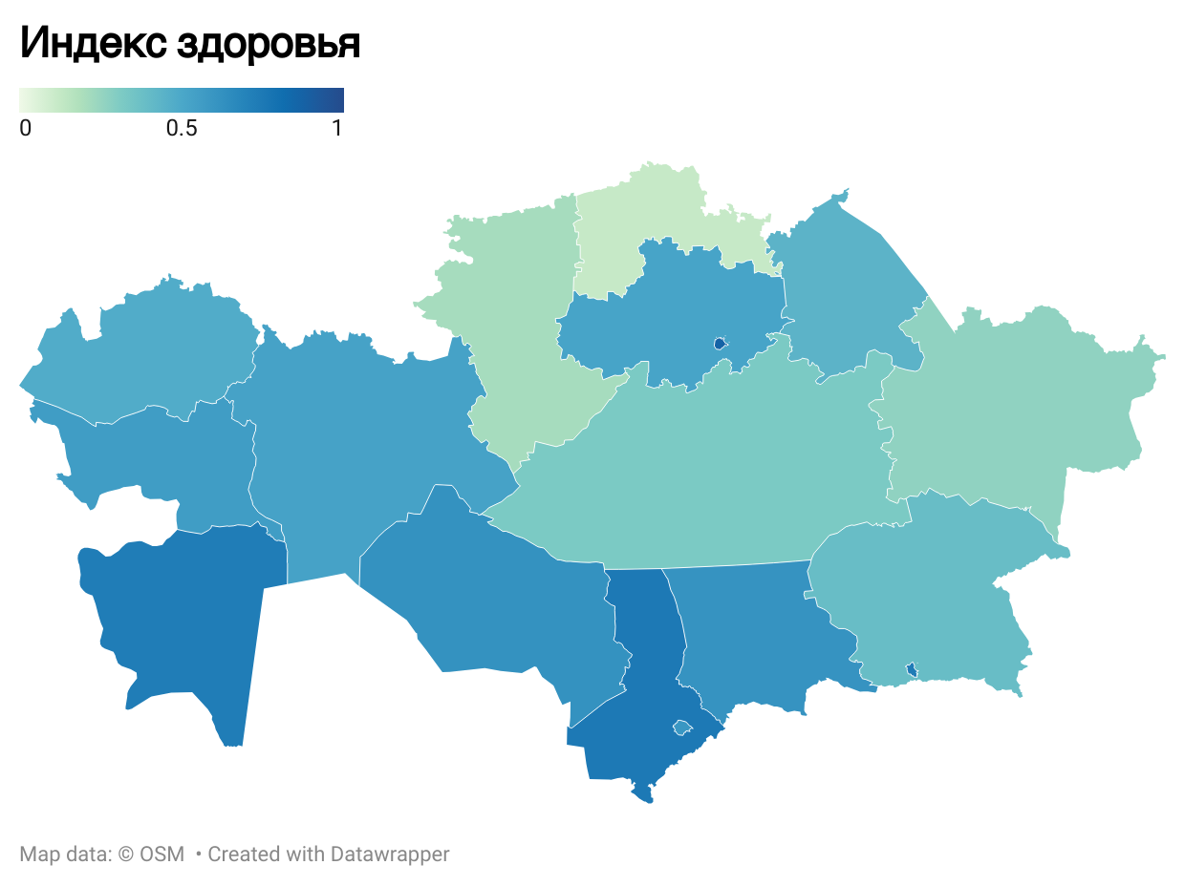

Рисунок 27 – Карта индекса здоровья Казахстана, 2023 год

Примечание – составлено автором на основе [156, 157]

Для эконометрического анализа были собраны индикаторы с 2018-2023 годы по разным блокам социально-демографического развития страны и построена модель параметров, влияющих на Индекс здоровья. Данная модель иллюстрируется на рисунке 28. Экономический блок включил такие параметры, как валовой региональный продукт на душу населения, инвестиции в основной капитал, темп роста среднедушевых номинальных денежных доходов населения, самостоятельно занятые работники (продуктивно/непродуктивно занятые), наемные работники; блок уровня жизни: индекс реальных денежных доходов (в % к соответствующему периоду предыдущего года), доля населения, имеющего доходы ниже величины прожиточного минимума, коэффициент фондов (соотношение 10% наиболее и 10% наименее обеспеченного населения), глубина бедности; блок образование: валовый коэффициент охвата детей дошкольным воспитанием и обучением, валовый коэффициент охвата средним образованием, валовый коэффициент охвата высшим образованием; здравоохранение: коэффициент материнской смертности (на 100 000 родившихся); общий коэффициент смертности; коэффициент младенческой смертности; ожидаемая продолжительность жизни населения при рождении; социальная сфера: уровень преступности на 10 000 населения; общий коэффициент разводов в Республике Казахстан; сальдо внутренней/внешней миграции населения Республики Казахстан; блок экологии включил выбросы загрязняющих атмосферу веществ, отходящих от стационарных источников, на душу населения (без очистки); выбросы жидких и газообразных загрязняющих веществ, на душу населения (без очистки); выбросы твердых загрязняющих веществ, на душу населения (без очистки); утилизировано загрязняющих веществ; мнение респондентов об удовлетворенности чистотой воздуха; блок инфраструктуры включил такие параметры, как протяженность автомобильных дорог с твердым покрытием общего пользования, километров на 1000 квадратных километров; мнение респондентов об удовлетворенности

Рисунок 28 – Модель параметров, влияющих на Индекс здоровья

Примечание – составлено автором

качеством питьевой воды, уровень цифровой грамотности населения, число абонентов фиксированного интернета и отражен в Приложении Г.
По всем блокам были собраны вторичные данные с 2018 по 2023 год по регионам, данные годы обусловлены периодом до пандемии и после пандемии. Индикаторы по каждому блоку были подобраны с учетом экспертного мнения. Далее был проведен корреляционный анализ, в целях выявления связи. Формула корреляционного анализа:
Формула коэффициента корреляции Пирсона [165]:

r = Σ[(Xi - X̄)(Yi - Ȳ)] / √[Σ(Xi - X̄)² * Σ(Yi - Ȳ)²] (2,3)

Где:

r – коэффициент корреляции Пирсона;
Xi – значение i-го наблюдения первой переменной;
Yi – значение i-го наблюдения второй переменной;
X̄ – среднее значение первой переменной;
Ȳ – среднее значение второй переменной;
Σ – знак суммирования.
Коэффициент корреляции Пирсона (r) является одним из наиболее распространенных коэффициентов корреляции, который измеряет линейную связь между двумя количественными переменными. Его значение варьируется от -1 до 1:
- r = 1: Полная положительная линейная корреляция (когда одна переменная увеличивается, другая тоже увеличивается).
- r = -1: Полная отрицательная линейная корреляция (когда одна переменная увеличивается, другая уменьшается).
- r = 0: Отсутствие линейной связи между переменными.
Далее представлена динамика корреляционной матрицы в таблице 15 с 2017 по 2022 год в регионах Казахстана. На индекс здравоохранения сравнительно значительно влияют показатели социальной сферы, экологической и показатели инфраструктуры. Тем временем, показатели уровня жизни влияют отрицательно умеренно на сферу здравоохранения.

Таблица 15 – Результат корреляционной матрицы с 2017-2022 гг.

Показатели | 2017 | 2018 | 2019 | 2020 | 2021 | 2022
Экономические показатели | 0.36 | 0.07 | -0.06 | -0.13 | -0.44 | 0.11
Показатели уровня жизни | 0.26 | -0.11 | -0.32 | 0.08 | -0.07 | -0.45
Показатели сферы образования | -0.03 | 0.17 | 0.33 | -0.02 | 0.17 | -0.26
Показатели сферы здравоохранения | 1 | 1 | 1 | 1 | 1 | 1
Показатели социальной сферы | 0.35 | 0.35 | 0.46 | 0.38 | 0.67 | 0.31
Экологические показатели | 0.10 | 0.48 | 0.41 | 0.25 | 0.46 | 0.15
Показатели инфраструктуры | 0.27 | -0.13 | 0.08 | 0.01 | -0.22 | 0.34
Примечание – составлено автором

Далее был проведен регрессионный анализ в целях выявления Индекса здоровья. Линейная регрессия – это статистический метод, позволяющий описать взаимосвязь между одной зависимой переменной (Y) и одной или несколькими независимыми переменными (X) с помощью линейной функции. Основная модель линейной регрессии с одной независимой переменной [166]:

Y = β₀ + β₁X + ε

Где:
Y – зависимая переменная (то, что мы хотим предсказать)
X – независимая переменная (предиктор)
β₀ – свободный член (значение Y, когда X=0)
β₁ – угловой коэффициент (показывает, на сколько изменится Y при изменении X на единицу)
ε – случайная ошибка (отклонение фактических значений Y от предсказанных)

Рисунок 29 – Линейный регрессионный анализ Индекса здоровья, 2017-2025 гг.
Примечание – составлено автором на основе расчетов

По результатам регрессионного анализа на рисунке 29 представлен график, который указывает на положительный прогноз Индекса Здоровья. Он связан с проведенными реформами и государственными программами. Также с каждым годом государство пытается выделить больше финансирования на сферу здравоохранения, но тем не менее это по сей день остается проблемным вопросом.
Таким образом, проведенный анализ Индекса здоровья по регионам Казахстана за период с 2018 по 2023 годы показал значительные различия между регионами (Приложение Д). Наивысшие значения индекса наблюдаются в крупных городах как Астана, Алматы, Шымкент, а самые низкие – в Карагандинской, Костанайской и Северо-Казахстанской областях. Наблюдаются значительные различия в темпах изменения Индекса здоровья по регионам. С помощью корреляционного анализа была проведена оценка влияния различных факторов на динамику Индекса здоровья.
Корреляционный анализ выявил, что на Индекс здоровья наиболее влияют показатели социальной сферы, экологии и инфраструктуры. Тем временем, показатели уровня жизни влияют отрицательно. На основе линейной регрессии прогнозируется положительная динамика Индекса здоровья на ближайшие 3 года.
Проведенный анализ системы здравоохранения в регионах Казахстана в условиях трансформации позволил выявить изменения, проблемы и факторы, влияющие на ее эффективность. Полученные результаты формируют основу для определения перспективных мер по дальнейшей модернизации системы здравоохранения, направленных на повышение ее устойчивости, доступности и качества.

3 НОВЫЕ ВЕКТОРЫ РАЗВИТИЯ СИСТЕМЫ ЗДРАВООХРАНЕНИЯ В РЕГИОНАХ КАЗАХСТАНА

3.1 Программно-целевой подход как основополагающий инструмент модернизации здравоохранения в регионах Казахстана
Государственное планирование играет важнейшую роль в развитии страны. Оно направлено на повышение уровня жизни граждан, укрепление безопасности и создание благоприятных условий для развития всех сфер общества. Государственные программы являются ключевым инструментом реализации государственных планов и позволяют достичь поставленных целей, в том числе в области здравоохранения.
В условиях возрастающей межсекторной и межведомственной взаимосвязи государственные программы становятся ключевым инструментом для системного планирования и развития отраслей. Они позволяют обосновать будущий потенциал и внести необходимые изменения в системы управления.
В то же время, глобальные изменения, включая эпидемические угрозы, существенно повысили требования к государственному планированию в Казахстане. За последние десять лет страна активно модернизировала систему стратегического планирования и государственных программ.
Согласно стратегии «Казахстан – 2050» [167], страна стремится к глобальной конкурентоспособности, поставив цель войти в число 30 ведущих экономик мира. Это предполагает, в том числе, улучшение качества жизни населения и увеличение продолжительности жизни до уровня развитых стран.
За годы независимости Республики Казахстан в целях реформирования и развития отрасли были разработаны и осуществлены 4 государственных программы, и в настоящее время завершается реализация Государственной программы развития здравоохранения Республики Казахстан на 2020–2025 годы [168]. По итогам каждой программы были достигнуты определенные результаты по улучшению медико-демографических показателей и в целом здоровья населения. Системная работа по модернизации национальной системы здравоохранения, ориентированной на эффективность, финансовую устойчивость и социально-экономический рост [169], привела к положительным изменениям в демографической ситуации. В стране за последние десятилетия произошли определенные медико-демографические изменения: численность населения в республике увеличилась за период с 2000 по начало 2024 года с 14, 901 641 миллионов человек до 20, 033 842 миллионов человек, ожидаемая продолжительность жизни при рождении населения за аналогичный период выросла с 65,5 до 75,09 лет.
Внедрение системы обязательного социального медицинского страхования (ОСМС) в Казахстане с начала 2020 года [170] призвано улучшить качество и доступность медицинской помощи для всех граждан. ОСМС обеспечивает расширение перечня медицинских услуг и лекарственного обеспечения, а также создает финансовые гарантии для населения при получении дорогостоящего лечения.
Далее попытаемся оценить, насколько эффективно реализованные программы способствовали достижению поставленных целей в Казахстане. Детальная таблица с описанием государственных программ в области здравоохранения, реализованных за годы независимости Казахстан имеется в Приложении Е. Необходимо отметить, что первые две программы были разработаны без четко определенных целей и индикаторов эффективности. Для их оценки были выделены восемь ключевых индикаторов, которые представлены в таблице 16.
Государственная программа «Здоровье народа» представляла собой многоуровневую систему мероприятий, охватывающую период с 1998 по 2008 годы и включающую в себя как краткосрочные, так и долгосрочные меры [171].
Реализация программы «Здоровье народа» привела к определенным демографическим сдвигам в Казахстане. К началу 2004 года численность населения республики увеличилась на 49,6 тыс. человек по сравнению с 1999 годом и достигла отметки в 14 951,2 тыс. человек [172].
Показатель средней продолжительности жизни в республике стабилизировался на уровне 65,9 лет к концу 2003 года, что составило 60,5 лет для мужчин и 71,5 лет для женщин.
Несмотря на положительную динамику снижения, уровень младенческой смертности в республике в 2003 году оставался на уровне 15,3 случаев на 1000 новорожденных, что существенно превышало показатели европейских стран.
Показатель материнской смертности существенно снизился с 65,3 в 1999 году до 42,1 на 100 тысяч живорожденных в 2003 году.
В середине 1990-х годов в сфере здравоохранения были предприняты попытки реформирования системы финансирования. Введение бюджетно-страховой модели в 1996-1998 годах предполагало создание новых экономических отношений в отрасли. С 1999 года финансирование стало программным, что позволило перейти от финансирования процессов к финансированию результатов. Одновременно с этим был определен базовый объем бесплатных медицинских услуг, гарантированных государством.
В начале 2000-х годов система финансирования здравоохранения в регионах страны характеризовалась существенной разнородностью. Однако в последующие годы были проведены масштабные реформы, направленные на ее оптимизацию. В частности, было осуществлено перераспределение полномочий и ресурсов между уровнями власти, что позволило повысить эффективность использования бюджетных средств. В результате, как показано в таблице 16, государственные расходы на здравоохранение демонстрировали устойчивый рост, увеличившись более чем в четыре раза за период с 2004 по 2010 год.
Реализация Государственной программы реформирования и развития здравоохранения на 2005-2010 годах привела к значительным преобразованиям в отрасли. Благодаря существенному увеличению финансирования были построены новые больницы и поликлиники, модернизирована материально-техническая база медицинских учреждений. В результате, качество и доступность медицинской помощи для населения значительно улучшились

Таблица 16 – Описание целевых индикаторов, использованных для оценки эффективности первых двух государственных программ в сфере здравоохранения Казахстана

№ | Наименование индикатора | Ед.  измерения | План | Факт | Результат
1 | Увеличение ожидаемой продолжительности жизни населения | лет | 69,5 изначальный\  71 после корректировки | 71,97 | Достигнут
2 | Снижение материнской смертности | на 100 тыс. родившихся живыми | 24,5 изначальный\ 12,4 после корректировки | 12,3 | Достигнут
3 | Снижение младенческой смертности | на 1000 родившихся живыми | 12,3 изначальный\11,2 корректировка | 9,39 | Достигнут
4 | Снижение общей смертности | на 1000 населения | 7,62 | 7,52 | Достигнут
5 | Снижение заболеваемости туберкулезом | на 100 тыс. населения | 94,7 изначальный\  71,4 корректировка | 58,5 | Достигнут
6 | Удержание распространенности ВИЧ-инфекции в возрастной группе 15-49 лет в пределах 0,2-0,6%. | % | 0,2-0,6 | 0,182 | Достигнут – перевыполнение
7 | Увеличение удельного веса злокачественных новообразований, выявленных на I-II стадии | % | 55,1 | 56,4 | Достигнут
8 | Увеличение удельного веса 5-летней выживаемости больных со злокачественными новообразованиями | % | 50,6 | 50,6 | Достигнут
Примечание – составлено автором на основе [171-173]

Реализация Государственной программы реформирования и развития здравоохранения на 2005-2010 годах привела к значительным преобразованиям в отрасли. Благодаря существенному увеличению финансирования, были построены новые больницы и поликлиники, модернизирована материально-техническая база медицинских учреждений. В результате, качество и доступность медицинской помощи для населения значительно улучшились.
В рамках реализации программы были достигнуты следующие результаты:
- Нормативно-правовая база: принят новый Кодекс Республики Казахстан «О здоровье народа и системе здравоохранения» [173], заложивший основы для дальнейшего развития отрасли.
- Стандартизация и доступность медицинской помощи: установлены минимальные стандарты гарантированного объема бесплатной медицинской помощи, что повысило доступность медицинских услуг для населения; разработаны и реализованы целевые программы по снижению материнской и детской смертности; создана система санитарной охраны границы для предотвращения завоза инфекционных заболеваний; реформирована служба первичной медико-санитарной помощи с акцентом на профилактику и раннюю диагностику заболеваний; внедрено бесплатное и льготное лекарственное обеспечение.
- Организационные преобразования: проведена стандартизация сети медицинских организаций и оптимизация ее структуры; укреплена материально-техническая база медицинских учреждений; создана система независимой медицинской экспертизы для повышения качества медицинской помощи; с 2010 года началось внедрение единой национальной системы здравоохранения, обеспечивающей свободный выбор медицинского учреждения и врача; проведена консолидация бюджетов на оказание стационарной помощи, что позволило повысить эффективность использования средств; осуществлена подготовка квалифицированных кадров для управления в сфере здравоохранения.
- Информационные технологии и управление: внедрена единая система дистрибуции лекарственных средств для обеспечения прозрачности и эффективности лекарственного обеспечения; создана информационная система для сбора, анализа и управления данными в сфере здравоохранения; проведена реструктуризация санитарно-эпидемиологической службы и внедрена система оценки рисков.
За период реализации Государственной программы были достигнуты следующие положительные демографические результаты, как рост рождаемости (наблюдается существенное увеличение уровня рождаемости населения с 18,42 ‰ в 2005 году до 22,75 ‰ в 2008 году, что свидетельствует о повышении репродуктивной активности населения), стабилизация смертности (данный показатель демонстрирует стабильность, незначительно увеличившись с 9,74 ‰ в 2005 году до 10,37 ‰ в 2008 году) и увеличение естественного прироста: благодаря росту рождаемости и стабилизации смертности, коэффициент естественного прироста населения значительно увеличился с 8,05 ‰ в 2005 году до 13,01 ‰ в 2008 году, что указывает на положительную динамику демографических процессов.
При оценке эффективности следующей Государственной программы «Саламатты Қазақстан» за период 2011-2015 годов были определены 8 ключевых показателей. Анализ результатов показал, что все целевые показатели были достигнуты.
Однако следует отметить, что процесс планирования этих показателей не был достаточно стабильным. В течение реализации программы значения некоторых индикаторов неоднократно корректировались.
В частности, 50% индикаторов были пересмотрены в сторону повышения требований:
- продолжительность жизни: целевая планка была повышена с 69,5 до 71 года к 2015 году;
- материнская смертность: были установлены более жесткие критерии, что позволило снизить показатель с 28,1 до 21,0 к 2013 году и далее до 12,4 к 2015 году;
- младенческая смертность: целевой показатель также был снижен с 12,3 до 11,2 к 2015 году;
- заболеваемость туберкулезом: были приняты дополнительные меры для снижения заболеваемости, что позволило уменьшить этот показатель с 94,7 до 71,4 к 2015 году.
Далее перейдем к анализу результатов реализации Государственной программы «Денсаулық» на 2016 -2019 годы. В таблице 17 представлены общие результаты программы «Денсаулық». Однако, детальный анализ показывает, что планирование программы имело существенный недостаток: отсутствовала четкое распределение ответственности между соисполнителями. Поскольку достижение целевых показателей напрямую зависит от действий на региональном уровне, отсутствие такой детализации затрудняло контроль и оценку эффективности работы каждого участника программы.
Тем не менее, по итогам реализации Государственной программы все три целевых индикатора были успешно достигнуты и даже превзошли запланированные значения:
- ожидаемая продолжительность жизни составила 73,18 лет, что на 0,05 года больше целевого показателя;
- индекс здоровья населения достиг уровня 0,818, превысив плановый показатель на 0,003 пункта;
- уровень удовлетворенности населения качеством медицинской помощи составил 48,13%, что на 0,13% выше запланированного.
Из 44 целевых показателей программы 39 (или 88,6%) были успешно достигнуты. Однако по пяти показателям были зафиксированы отклонения от плановых значений:
- общая смертность составила 7,19 на 1000 населения (план – 7,1);
- материнская смертность в течение 4 лет подряд превышала плановые значения, достигнув 13,7 на 100 тыс. живорожденных (план – 11,2);
- младенческая смертность также оказалась выше целевого показателя, составив 8,4 на 1000 живорожденных (план – 7,8);
- уровень суицидов среди детей 15-17 лет составил 15,9 на 100 тыс. населения (план – 14,6);
- доля финансирования ПМСП в рамках ГОБМП достигла 40% (план – 39,3%).
Переходя к анализу текущих результатов реализации Государственной программы развития здравоохранения Республики Казахстан на 2020 – 2025 годы, отметим, что при ее разработке были учтены и развиты ранее начатые реформы в сфере здравоохранения. Основными целями программы являются повышение качества медицинских услуг и увеличение средней продолжительности жизни населения до 75 лет.

Таблица 17 – Анализ социально-демографических индикаторов реализации Государственной программы «Денсаулық» на 2016 -2019 годы

№ | Показатели результатов | Ед. изм. | 2014 | 2015 | 2016 | 2017 | 2018 | 2019
1 | 2 | 3 | 6 | 7 | 8 | 9 | 10 | 11
1 | Общая смертность населения | на 1000 населения | 7,57 | 7,5 | 7,56 | 6,97 | 7,2 | 7,1
2 | Материнская смертность | на 100 000 родившихся живыми | 11,7 | 11,6 | 11,5 | 11,4 | 11,68 | 11,2
3 | Младенческая смертность | на 1000 родившихся живыми | 9,72 | 9,7 | 9,6 | 9,5 | 7,8 | 7,8
4 | Смертность от болезней системы кровообращения | на 100 000 нас. | 207,7 | 204,5 | 203,1 | 201,7 | 175,5 | 174,5
5 | Смертность от туберкулеза | на 100 000 нас. | 4,9 | 4,7 | 4,5 | 4,3 | 3,14 | 3,10
6 | Смертность от злокачественных новообразований | на 100 000 нас. | 92,8 | 93,7 | 93,5 | 93,3 | 83,5 | 83,1
Примечание – составлено автором на основе [170-174]

Реализация госпрограммы в 2020 году была нацелена на достижение следующих целевых показателей: повышение ожидаемой продолжительности жизни до 73,21 года, снижение риска преждевременной смерти от основных неинфекционных заболеваний до 18,86%, снижение материнской смертности до 17,1 на 100 тыс. живорожденных и снижение младенческой смертности до 10,1 на 1 тыс. живорожденных.
Анализ исполнения Государственной программы развития здравоохранения выявил следующие тенденции:
- материнская смертность: отмечается рост показателя во всех регионах. причинами стали дефицит кадров в службе родовспоможения, недостаточная оснащенность медучреждений, низкая квалификация специалистов, проблемы с логистикой в отдаленных районах и отток кадров в частные клиники;
- физическая активность населения: целевой показатель охвата населения физической культурой и спортом в размере 31,6% достигнут во всех регионах;
- ВИЧ-инфекция: Охват ВИЧ-инфицированных антиретровирусной терапией составил 73%, превысив плановое значение;
- дорожно-транспортные происшествия: Уровень смертности в результате ДТП составил 10,6 на 100 тыс. населения. Целевой показатель достигнут во всех регионах, кроме Акмолинской области;
- Туберкулез: Показатель заболеваемости туберкулезом составил 35,7 на 100 тыс. населения. Целевые значения достигнуты во всех регионах;
- первичная медико-санитарная помощь (ПМСП): Количество посещений организаций ПМСП составило 4,9 на одного жителя, что превысило плановое значение. Однако в пяти регионах (Атырауская, Северо-Казахстанская, Акмолинская, Западно-Казахстанская и Мангистауская области) целевой показатель не был достигнут;
- частные инвестиции в здравоохранение: Доля частных инвестиций составила 40,3%;
- оснащенность медицинских организаций: Уровень оснащенности медицинской техникой составил 77%;
- износ зданий медицинских организаций: Уровень износа зданий составил 58,2%, что выше планового значения в 55% [175].
Несмотря на достижение ряда целевых показателей, таких как охват населения физической культурой и спортом, охват ВИЧ-инфицированных антиретровирусной терапией и количество посещений организаций ПМСП, сохраняются проблемы, связанные с материнской смертностью, обеспечением кадрами и техникой в отдельных регионах, а также износом медицинских зданий.
Для обеспечения населения качественной медицинской помощью, особенно в сельской местности было запланировано открытие 137 фельдшерско-акушерских пунктов, медицинских пунктов и врачебных амбулаторий. Кроме того, в 2021 году начато строительство 8 из 20 больниц, возводимых в рамках государственно-частного партнерства, и двух крупных медицинских исследовательских центров в городах Астана и Алматы.
Ретроспективный анализ реализованных программ показал, что высокоэффективной была признана Государственная программа развития здравоохранения на 2011–2015 годы. Однако эффективность последующей программы несколько снизилась, несмотря на позитивные изменения в медико-социальной сфере.
Причиной таких различий может быть переход к новой модели государственного планирования, ориентированной на результаты, которая была введена с принятием соответствующей Концепции. Согласно этой концепции, начиная с программы «Саламатты Қазақстан» на 2011–2015 годы, государственные программы стали более детализированными: были определены конкретные цели, показатели и ответственные исполнители [172].
Анализ реализации государственных программ показал, что одной из основных проблем является некорректное планирование целевых индикаторов. Занижение планок или нереалистичные цели затрудняют оценку эффективности и не позволяют точно определить степень достижения поставленных задач. Кроме того, недостаточно четко определены обязанности исполнителей по достижению конкретных показателей, что снижает ответственность и затрудняет координацию действий различных ведомств.
Отсутствие четкого распределения ответственности между соисполнителями по достижению целевых показателей в разрезе регионов является серьезной проблемой при реализации государственных программ. Это связано с тем, что достижение общих целей напрямую зависит от выполнения задач на региональном уровне. Для решения этой проблемы было предложено введение в Систему государственного планирования понятия «Карта показателей» [176], которое позволит определить конкретные значения показателей для каждого региона и закрепить ответственность за их достижение.
Для более детального планирования, контроля и оценки результатов предлагается использовать проектный подход при реализации государственных программ.
Проектный подход в государственном управлении – это структурированный механизм, позволяющий оптимизировать ресурсы, снизить риски и повысить эффективность реализации государственных программ. Он предполагает четкое целеполагание, детальное планирование, координацию действий и контроль за ходом выполнения работ. При этом необходимо учитывать, что эффективное применение проектного подхода требует разработки отраслевых стандартов, адаптированных к специфике каждой сферы деятельности.
Расчет фактических значений показателей по Методике формулы расчета является важным этапом анализа, но недостаточным для принятия стратегических решений. Для эффективного планирования и управления необходимо уметь прогнозировать будущие значения показателей. Прогнозирование позволяет оценить возможные сценарии развития событий и выбрать оптимальные стратегии.
Для прогнозирования показателей заболеваемости и смертности в эпидемиологии применяют два класса моделей: регрессионные и динамические. Регрессионные модели позволяют оценить связь между показателями риска и исходами, такими как смертность или заболеваемость. Динамические модели, в свою очередь, описывают эволюцию эпидемиологических процессов во времени, моделируя переходы между различными состояниями здоровья, например, от здорового к больному и обратно.
Один из самых простых способов прогнозировать ближайшее будущее (на 1–3 периода) является экстраполяция. Суть метода в том, что это продолжает существующую тенденцию. Для этого необходимо предположить, что процесс развивается плавно и без резких скачков; в ближайшем будущем ситуация останется относительно неизменной.
Метод экстраполяции позволяет нам экстраполировать имеющиеся данные на будущее, что дает основу для постановки целевых значений. Математический анализ позволяет прогнозировать эффективные значения индикаторов и показателей, обеспечивая тем самым более точное планирование.
ВОЗ определяет следующие ключевые факторы, влияющие на здоровье человека: биологические факторы: наследственность, врожденные заболевания, тип нервной системы; состояние окружающей среды: климатические условия, загрязнение окружающей среды, качество жилья; медицинские факторы: доступность медицинской помощи, качество профилактических мероприятий, уровень медицинского обслуживания; факторы образа жизни: наличие вредных привычек, физическая активность, питание, уровень знаний о здоровом образе жизни и социально-экономические условия [176].
Ключевым фактором, определяющим состояние здоровья человека (более 50%), является образ жизни. Для повышения эффективности программ в сфере здравоохранения предлагается разработать факторную модель, позволяющую прогнозировать изменения в состоянии здоровья населения в зависимости от изменений образа жизни, условий окружающей среды и других факторов. Такая модель позволит более точно планировать бюджетные расходы и достигать поставленных целей.
Цели, задачи и показатели, предусмотренные в стратегических документах, должны быть неразрывно связаны с целями и показателями бюджетных программ. Это позволит обеспечить эффективное использование бюджетных средств и достижение стратегических целей развития.
Для обеспечения эффективного использования бюджетных средств необходимо разработать систему, которая позволит установить четкую связь между бюджетными ассигнованиями и достижением конкретных результатов. Такая система должна позволить оценить, насколько эффективно бюджетные средства используются для достижения поставленных целей.
Одним из возможных решений для повышения эффективности использования бюджетных средств и улучшения достижений целевых показателей в регионах является оптимизация системы трансфертов общего характера. В частности, предлагается рассмотреть варианты увеличения объемов этих трансфертов или повышения тарифов с учетом средств, накопленных в системе ОСМС. Такой подход позволит обеспечить более равномерное распределение бюджетных ресурсов между регионами и повысить их способность предоставлять государственные услуги в соответствии с требованиями Бюджетного кодекса [176].
За годы реализации программ развития здравоохранения в Казахстане были достигнуты определенные успехи: улучшились основные показатели здоровья населения, увеличилось финансирование отрасли. Однако, сравнительный анализ с другими странами показывает, что Казахстан все еще отстает по таким важным показателям, как ожидаемая продолжительность жизни и общий объем инвестиций в здравоохранение.
В заключение можно отметить, что государственные программы развития системы здравоохранения являются мощным инструментом для модернизации и развития системы здравоохранения. Однако для достижения максимального эффекта необходимо обеспечить их адекватное финансирование, эффективную координацию и постоянный мониторинг результатов.
Проведя с помощью целевых индикаторов оценку государственных программ развития системы здравоохранения с момента независимости, пришли к выводу, что пробелом государственной программы «Здоровье народа» и госпрограммы реформирования и развития здравоохранения на 2005–2010 годы является отсутствия целевых и конкретных индикаторов. Анализ динамики развития государственных программ здравоохранения свидетельствует о повышении уровня детализации целевых показателей, что способствует повышению эффективности управления и контроля за реализацией программ.
Оценка государственных программ развития системы здравоохранения является сложным и многогранным процессом, требующим комплексного анализа различных факторов. За последние годы Казахстан достиг значительных успехов в модернизации системы здравоохранения, однако ряд проблем и вызовов остается актуальным.
Анализ реализации государственных программ выявил ряд проблем в планировании и координации. Некорректные целевые показатели, заниженные планки и нечеткое распределение ответственности между исполнителями затрудняют оценку эффективности и достижение поставленных целей. Для улучшения ситуации предлагается: ввести «Карту показателей», где будут определены конкретные значения показателей для каждого региона и закрепить ответственность за их достижение, далее рекомендуется использовать проектный подход, где будут четко поставлены цели, детально планировать, координировать действия и контролировать выполнение работ.
Также для достижения стратегических целей поставленные задачи должны найти свое отражение в бюджетных программах. В свою очередь для обеспечения эффективного использования бюджетных средств необходимо разработать систему, которая обеспечит мониторинг, прозрачность и открытость ведения средств.

3.2 Интегральная модель модернизации системы здравоохранения в регионах Казахстана
Вопрос эффективности системы здравоохранения актуален для всех стран мира. Эффективность зависит не от размера бюджета, выделяемого на здравоохранение, а от той системы, которая выстраивает всю работу отрасли. К примеру, даже в США с бюджетом более 2 трнл.долл. по оценкам экспертов Научно-исследовательского института здоровья компании Pricewaterhouse Coopers, неэффективные расходы составляют сумму от 600 до 800 млрд.дол. По оценкам Европейской сети по борьбе с мошенничеством и коррупцией в сфере здравоохранения выявлено, что из около 5,3 трлн долл. США, выделяемых на здравоохранение, в мире каждый год почти 300 млрд долл. пропадают в результате коррупционных схем и неправильно принятых решений [177].
Хорошее здоровье является одним из ключевых аспектов благополучия людей и расширяет возможности участия в рынке труда и получения выгод от экономического роста и занятости. Люди с плохим физическим или психическим здоровьем реже работают и чаще остаются без работы, чем люди с более крепким здоровьем [178].
Главной целью системы здравоохранения является улучшение и поддержка здоровья населения. Также система здравоохранения государства должна поспособствовать улучшению состояния здоровья населения на протяжении всей жизни, обеспечивая качественным обслуживанием с учетом равенства всех жителей [179]. Большинство развитых обществ считают, что население имеет право на доступ к медицинской помощи надобного (appropriate) качества, рассматривая его как часть благосостояния народа [180]. Необхомо отметить, что система здравоохранения представляет собой сложную и постоянно развивающуюся структуру, которая требует участия различных заинтересованных сторон для обеспечения ее улучшения [181]. Одним из наиболее ценных источников знаний и опыта в этой области, несомненно, являются сами медицинские работники. Их мнения и опыт могут дать бесценную информацию о проблемах и возможностях системы здравоохранения [182].
Системы здравоохранения во всем мире полагаются на медицинских работников в предоставлении услуг и создании рамочных структур [150]. Многие страны провели исследования, где были оценены мнения и инсайты медицинских работников о государственной политике по отношению системы здравоохранения и ее недостатки [183]. Также в странах ОЭСР регулярно проводят опросы с целью получения информации от работников здравоохранения. Эти опросы позволяют получить ценную информацию о проблемах и потребностях самой системы, которая может быть использована для улучшения и обоснования политических решений [184].
Система здравоохранения в Казахстане по-прежнему ориентирована на больницы, но проводится работа над увеличением доли финансирования, идущего на начальную и амбулаторную помощь. Также реформы в системе здравоохранения РК были направлены на улучшение доступности, справедливости и эффективности медицинских услуг. Удовлетворенность системой здравоохранения медицинскими работниками Республики Казахстан по сей день остается актуальным вопросом, который требует решения и анализа. Здравоохранение играет важнейшую роль в поддержании благосостояния нации, обеспечивая обратную связь через достижения, успешные реформы и профессионализацию [185]. Для обеспечения населения эффективно функционирующей системой необходимо периодически давать ей оценку и усовершенствовать ее. Совсем недавно пандемия продемонстрировала актуальность оценки эффективности здравоохранения в кризисных ситуациях. Она показала уязвимость системы здравоохранения, а в некоторых странах совсем разрушила, подчеркнув необходимость оценки использования ресурсов, эффективности медицинских услуг и их влияния на здоровье населения. Многие страны по сей день стараются выбрать наиболее эффективный вид системы здравоохранения и ведут исследования по оценке состояния и влияния на население.
Пандемия оказала различное воздействие на системы здравоохранения во всем мире. Системы здравоохранения стран с низким и средним уровнем дохода менее развиты. Поэтому они чаще сталкиваются с проблемами и уязвимостью в борьбе с опасными вирусами по сравнению со странами с высоким уровнем дохода. Важно сдерживать распространение вируса, а также укреплять потенциал систем здравоохранения, чтобы ответные меры были эффективными и быстрыми. Также пандемия выявила, что система здравоохранения функционирует неэффективно и нуждается в трансформации [186].
В связи с этим многие страны усилили свою политику (Health systems strengthening) системы здравоохранения. Укрепление систем здравоохранения стало частью стратегии правительства США, направленной на оказание помощи развивающимся странам в улучшении показателей здоровья населения. Ключевым положением этого основного принципа является то, что слабые системы здравоохранения ограничивают эффективность работы правительств и их международных партнеров по расширению масштабов доступности и использования приоритетных медицинских услуг. Это касается помощи странам в укреплении таких компонентов, как финансирование здравоохранения, человеческие ресурсы для здравоохранения, медицинская информация, предоставление услуг, цепочка поставок лекарств, руководство и управление [187].
Хотя пандемия прямо или косвенно затронула все сектора экономики, во многих странах кризис сильнее сказался на и без того перегруженных системах здравоохранения. Значительный уровень оказания медицинских услуг пострадал, особенно на ранних этапах, в связи с устойчивым распространением вируса во всех регионах. Это создало проблемы для управления человеческими ресурсами, использования медицинских учреждений и управления поставками медикаментов [188].
В своем исследовании Khodyakov, D. и et.al опросили 138 руководителей высшего звена 24 систем здравоохранения в Калифорнии, Миннесоте, Вашингтоне и Висконсине в целях выявления соответствия субъективных оценок эффективности работы руководителей систем здравоохранения объективным оценкам эффективности и качества [189]. Опрос был посвящен восприятию руководителями их собственных систем здравоохранения, результатов деятельности и факторов, которые, по их мнению, в целом способствуют достижению высоких результатов.
В то же время авторы Ridgely MS et al. пытались дать оценку системе здравоохранения, используя первичные данные, опрашивая 162 врачей-руководителей с 4 штатов. Результатом исследования было то, что система здравоохранения сильно различается по размеру и типу собственности, сложности организационной структуры и механизмов управления, а также возможностей [190].
В исследовании Manyazewal T. в целях определения системы здравоохранения в Эфиопии использовал методологию Всемирной Организации Здравоохранении (ВОЗ), которая разработала концепцию укрепления системы здравоохранения и опросник среди медицинских работников, где была выявлена эффективность работы государственных больниц [191]. Но в исследованиях не было конкретных рекомендаций по улучшению и укреплению системы здравоохранения со стороны медицинских работников.
Оценка систем здравоохранения с помощью опросов медицинских работников может дать ценные сведения о качестве работы и функциоинировании системы здравоохранения. Эти опросы направлены на сбор данных о различных аспектах здравоохранения, таких как мнение пациентов, доступ к медицинской помощи, процесс оказания медицинской помощи, эффективность административного управления, справедливость и результаты медицинского обслуживания [192].
Исследование Anufriyeva V., проведенное в 2022 году дает новое представление о восприятии системы здравоохранения медицинскими работниками, где был проведен опрос 302 руководителей здравоохранения, где была выявлены такие слабые стороны системы, как отсутствие четкого консенсуса по поводу качества здравоохранения и осведомленности стратегии по улучшению качества [193].
Однако в Республике Казахстан проводится мало исследований по оценке деятельности системы здравоохранения, а именно методом опроса медицинских работников о системе. В исследовании Утеулина М. и других была проведена оценка удовлетворенности пациентов и медицинских работников, но опрос охватил только 32 врача [194]. Для глубокого анализа необходимо охватить большее количество медицинских работников.
В данной работе предпринята попытка восполнить этот пробел. В целях выявления эффективности функционирования системы здравоохранения был проведен экспертный опрос среди практикующих врачей руководящего уровня. В этих целях автором была разработана анкета экспертного опроса, представленная в Приложении Ж.
В рамках экспертного опроса гарантировались анонимность и добровольное участие респондентов, поскольку персональные данные не запрашивались; репрезентативность выборки оценивалась на основе ключевых критериев, таких как занимаемая должность и уровень ответственности участников; также для обеспечения валидности опроса были привлечены эксперты в данной области, которые оценили содержание вопросов на предмет их точности, актуальности и соответствия целям исследования. Опрос распространялся через социальные сети руководителей, а также посредством Казахстанской ассоциации менеджеров здравоохранения, направляясь руководителям и генеральным директорам медицинских учреждений. Из 500 направленных опросников были получены ответы от 295 добровольно откликнувшихся респондентов. Обработка собранных данных проводилась с использованием программ SPSS и Jupyter Lab. Большая часть респондентов представляла город Алматы, значительная доля – Алматинскую область. Оставшиеся участники опроса были распределены между другими регионами, включая города Астану и Шымкент, а также Актюбинскую, Атыраускую, Акмолинскую и Западно-Казахстанскую области, также приводится описательная статистика респондентов в таблице 18.

Таблица 18 – Описательная статистика ответов респондентов опросника

Вопрос | Процентное соотношение
Пол | Женский: 72.51%  Мужской: 27.49%
Укажите свой возраст | 18-24: 0.68%  35–44: 30.38%  25-34: 27.65%  45-54: 21.5%  55-64: 17.41%  65 и старше: 2.39%
Пожалуйста, укажите вашу специализацию в медицинской сфере | Общая медицина: 19.38%  Педиатр: 9.34%  Терапевт: 7.96%  Пульмонолог: 6.92%  Ортопед-травматолог: 5.88%  Кардиолог: 4.84%
Как долго вы работаете в медицинской сфере? | Более 20 лет: 37.93%  11–20 лет: 30.34%  5–10 лет: 18.97%  Менее 5 лет: 12.76%
Примечание – составлено автором

Среди респондентов преобладают женщины (72.51%) в сравнении с мужчинами (27.49%). Есть вероятность, что женщины более активны в участии в опросах или исследованиях, что может быть связано с большей социальной активностью или ответственностью в отношении профессионального роста и качества услуг.

Рисунок 30 – Оценка текущего состояния системы здравоохранения Казахстана

Примечание – составлено автором

В рисунке 30 отражено, что большинство респондентов (54,27%) оценивают текущее состояние системы здравоохранения как «удовлетворительное», также большая часть респондентов (58,8%) оценивает уровень медицинской техники и оборудования как «средний». Наличие высокого уровня у 23,55% респондентов говорит о том, что в некоторых медицинских учреждениях или регионах техническое обеспечение находится на достойном уровне. Увеличение финансирования здравоохранения и повышение квалификации медицинского персонала являются ключевыми факторами, которые, по мнению респондентов, могут повлиять на качество медицинского обслуживания.
В таблице 19 было выявлено, что основная доля удовлетворенных системой здравоохранения имеют большой стаж работы, более 20 лет, в то время как неудовлетворенных системой здравоохранения имеют средний стаж работы. Основная часть респондентов (около 58%) находится в возрастном диапазоне от 25 до 44 лет. Более 68% респондентов имеют опыт работы в медицине свыше 5 лет. Подавляющее большинство респондентов (60.41%) работает в г. Алматы. По сектору учреждение 77,7% респондентов работают в государственном секторе, а остальные 22,3% в частном секторе. По результатам опроса на вопрос оценивание текущего состояния системы здравоохранения в Казахстане, большинство респондентов (54,2%) оценили
Таблица 19 – Комбинационная таблица оценки текущего состояния системы здравоохранения

Количество | Оценка | Как долго вы работаете в медицинской сфере?
Количество | Оценка | Менее 5 лет | 5-10 лет | 11-20 лет | Более 20 лет | Всего
Оцените текущее состояние системы здравоохранения в Казахстане по школе 1 до 5, где 1 – очень плохо, а 5 - отлично | Очень плохо | 2 | 2 | 6 | 4 | 14
 | Неудовлетворительно | 4 | 17 | 13 | 20 | 54
 | удовлетворительно | 20 | 30 | 46 | 62 | 158
 | Хорошо | 11 | 7 | 19 | 23 | 60
 | Отлично | 0 | 0 | 4 | 1 | 5
Всего |  | 37 | 56 | 88 | 110 | 291
Примечание – составлено автором автором на основе результатов анализа данных в программе SPSS.

состояние системы здравоохранения как удовлетворительное (оценка 3); 19% респондентов оценили состояние системы как неудовлетворительное (оценка 2). Это свидетельствует о том, что определенная часть населения недовольна качеством предоставляемых медицинских услуг; 20,3% респондентов оценили состояние системы как хорошее (оценка 4); оценки «ужасно» (1 балл) и «отлично» (5 баллов) получили наименьшее количество ответов (менее 5% каждый).

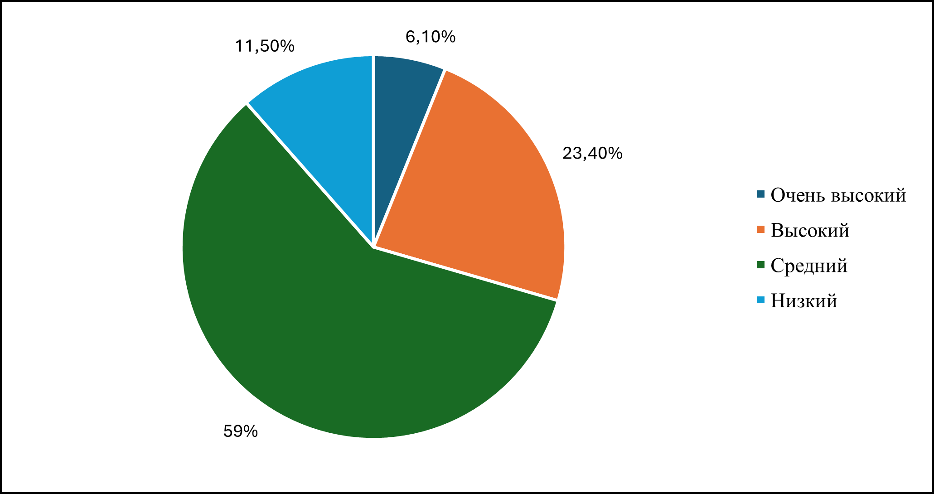

Рисунок 31 – Оценка уровня медицинской техники и оборудования в медицинском учреждении

Примечание – составлено автором

Также большинство респондентов (67%) считают, что заработная плата врачей низкая и не соответствует их труду. Средний уровень может указывать на потребность в модернизации или обновлении техники, особенно в контексте быстро развивающихся медицинских технологий. Наличие высокого уровня у 23,55% респондентов говорит о том, что в некоторых медицинских учреждениях или регионах техническое обеспечение находится на достойном уровне, что отражено на рисунке 31.
Работа в медицинской сфере в Казахстане представляет собой комплекс как преимуществ, так и недостатков. Детальная таблица 20 указывает, среди основных проблем, которые отмечают медицинские работники - низкая зарплата, высокая рабочая нагрузка, бюрократия и нехватка необходимых ресурсов. Тем не менее, профессия дает возможность ощущать стабильность и делать благое дело, помогая людям.

Таблица 20 – Детальная таблица ответов респондентов по следующим вопросам

№ | Вопрос | %
1 | Какие преимущества и недостатки вы видите в работе в медицинской сфере Казахстана? | Недостатки: низкая зарплата, высокая нагрузка: 36.43%. Преимущества: стабильность, возможность помощи людям, Недостатки: низкая зарплата, высокая нагрузка: 15.46%. Недостатки: низкая зарплата, высокая нагрузка, Недостатки: бюрократия, нехватка ресурсов: 9.28% Преимущества: стабильность, возможность помощи людям: 7.56%.  Недостатки: бюрократия, нехватка ресурсов: 6.19%.  Преимущества: стабильность, возможность помощи людям, Недостатки: низкая зарплата, высокая нагрузка, бюрократия, нехватка ресурсов: 5.84%.  Преимущества: профессиональное развитие, социальные льготы: 4.81%.
2 | Какие социальные и профессиональные меры поддержки для врачей вы считаете наиболее важными? | Увеличение зарплаты: 52.38%.  Бесплатное обучение и повышение квалификации: 29.59%.  Страхование от профессиональных рисков: 14.97%.  Психологическая поддержка: 3.06%.
3 | Как вы оцениваете уровень медицинских исследований и инноваций в Казахстане? | Умеренный: 45.92%  Низкий: 42.52%  Не имею мнения: 7.14%  Высокий: 4.42%
4 | Как вы оцениваете уровень международного сотрудничества в медицинской сфере Казахстана? | Умеренно развитый: 46.26%  Недостаточно развитый: 42.18%  Не имею мнения: 7.82%  Очень развитый: 3.74%
Примечание – составлено автором

Рисунок 32 – Факторы, благоприятно влияющие на систему здравоохранения

Примечание – составлено автором

Рисунок 32 отражает распределение факторов, влияющих на улучшение системы здравоохранения. Наибольшее значение имеет увеличение финансирования здравоохранения, которое составляет 20,3%. Улучшение системы управления здравоохранением занимает 13,2%, что подчеркивает важность эффективного администрирования. Существенное влияние также оказывают повышение качества образования в медицинских ВУЗах (12,9%) и реформы в системе управления здравоохранением (12,2%).
Дополнительными важными факторами являются улучшение условий труда и оборудования (10,8%) и увеличение целевого использования финансирования медицинской сферы (9,2%), что свидетельствует о необходимости улучшения материально-технической базы.
Повышение квалификации медицинского персонала также составляет 9,2%, указывая на значимость профессионального развития кадров.
Таким образом, ключевыми направлениями улучшения здравоохранения являются финансирование, управление, образование и модернизация инфраструктуры, что в совокупности способствует повышению качества медицинской помощи.
Для обеспечения эффективной медицинской помощи в Казахстане необходимо учитывать ряд важных факторов, которые представлено в таблице 21. В первую очередь, снижение нагрузки на медицинские учреждения можно достичь через развитие первичной медицинской помощи. Кроме того, просвещение населения о принципах здорового образа жизни и внедрение системы электронной медицинской документации также играют ключевую роль в оптимизации работы медицинской системы.

Таблица 21 – Детальная таблица ответов респондентов

№ | Вопрос | %
1 | Какие факторы могут помочь снизить нагрузку на медицинские учреждения в Казахстане? | Развитие первичной медицинской помощи: 39.46%  Образование о здоровом образе жизни для населения: 26.53%  Внедрение электронной медицинской документации: 8.84%  Совершенствование системы телемедицины: 6.46%  Развитие первичной медицинской помощи, Внедрение электронной медицинской документации, Образование о здоровом образе жизни для населения, Совершенствование системы телемедицины: 5.1%
2 | Какова ваша оценка уровня образования и подготовки медицинских кадров в Казахстане? | Умеренный: 60.2%  Низкий: 27.89%  Высокий: 6.8%  Не имею мнения: 5.1%
3 | С какими трудностями вы чаще сталкиваетесь в процессе обеспечения медицинской помощи населению в отдаленных или сельских районах Казахстана? | Недостаток квалифицированных специалистов: 27.21%  Недостаток медицинского оборудования и препаратов: 24.15%  Недостаток медицинского оборудования и препаратов, Недостаток квалифицированных специалистов: 12.24%  Недостаток медицинского оборудования и препаратов, Трудности с транспортировкой пациентов, Недостаток квалифицированных специалистов, Недоступность медицинских учреждений: 9.86%  Недоступность медицинских учреждений: 6.8%
4 | Как вы считаете, какие изменения в медицинской системе могли бы повысить уровень доверия населения к медицинским работникам? | Улучшение качества медицинских услуг: 33.67%  Больше информации и образования для пациентов: 17.01%  Больше информации и образования для пациентов, Улучшение качества медицинских услуг: 12.24%
Примечание – составлено автором

Что касается образования и подготовки медицинских кадров, мнение респондентов разделилось, большинство оценивает данный аспект на среднем уровне.
Отдаленные и сельские районы Казахстана сталкиваются со своими специфическими проблемами, среди которых основными являются недостаток квалифицированных специалистов и ограниченный доступ к медицинскому оборудованию и препаратам.
Чтобы укрепить доверие населения к медицинским работникам, важно не только повысить качество предоставляемых медицинских услуг, но и активно взаимодействовать с пациентами, предоставляя им обширную информацию и образование по медицинским вопросам.

Рисунок 33 – Проблемы в процессе обеспечения медицинской помощи населения

Примечание – составлено автором

На рисунке 33 показано, что основная доля специалистов в системе здравоохранения в процессе обеспечения медицинской помощи населению в отдаленных или сельских регионах сталкивается с такими проблемами, как недостаток квалифицированных специалистов (61,7%), слабая инфраструктура в виде недостатка медицинского оборудования и препаратов (58,3%) и недоступность медицинских учреждений (24,1%).
В заключение, для повышения эффективности медицинской системы Казахстана необходимо провести комплекс мер, направленных на оптимизацию работы медицинских учреждений, улучшение качества образования и подготовки специалистов, а также на укрепление доверия со стороны населения.
Главным фактором, который может поспособствовать повышению уровня доверия населения к медицинским работникам, является улучшение качества медицинских услуг (66,8 %). Далее, предоставление необходимой информации и образования для пациентов и населения является эффективным фактором в изменении системы здравоохранения, что отражено на рисунке 34.

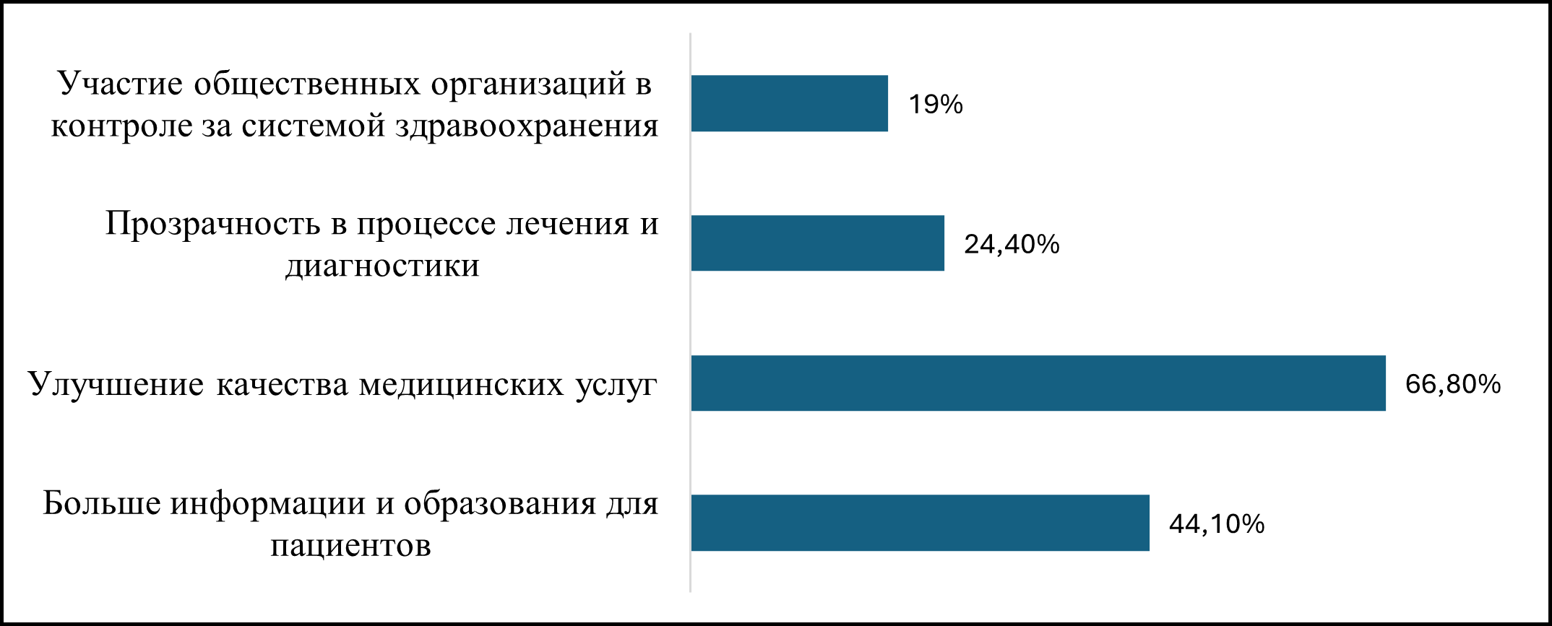

Рисунок 34 – Требуемые эффективные изменения в системе здравоохранения

Примечание – составлено автором

Для повышения эффективности медицинской помощи и обеспечения качественного здоровья населения в Казахстане необходим доступ к достоверной и актуальной информации. Ответы респондентов указывают на то, что врачебные консультации, медицинские сайты, официальные источники здравоохранения, научные исследования и медицинские журналы предоставляют ценные сведения в этом контексте.
Тем не менее, некоторые аспекты медицинской системы Казахстана вызывают опасения. В частности, взаимодействие с медицинскими страховыми компаниями может осложняться проблемами с выплатами и бюрократией. При этом большинство респондентов признают влияние рекламы лекарств на клинические решения врачей, что может ставить под сомнение объективность назначений.
Доступность аптечных услуг и лекарств в стране воспринимается неоднозначно, что указывает на потребность в дополнительных мерах для стандартизации и улучшения данной сферы. Подводя итог, следует отметить, что для усовершенствования медицинской системы Казахстана требуется комплексный подход, включающий в себя развитие первичной медицинской помощи, образование населения, стандартизацию медицинских услуг и лекарств, а также укрепление взаимодействия с медицинскими страховыми компаниями.
В таблице 22 представлены результаты опроса о различных аспектах системы здравоохранения. Респонденты чаще всего доверяют врачебным консультациям и медицинским сайтам (27,55%), реже обращаются к официальным источникам здравоохранения (15,31%) и научным исследованиям (11,56%).
Только так можно гарантировать высокий уровень медицинского обслуживания для всех граждан страны.
Таблица 22 – Детальная таблица ответов респондентов

№ | Вопрос | %
1 | Какие ресурсы и источники информации вы бы порекомендовали для получения более подробной информации о здоровье и медицинских вопросах? | Врачебные консультации и медицинские сайты: 27.55%  Официальные источники здравоохранения: 15.31%  Научные исследования и медицинские журналы: 11.56%
2 | Каков ваш опыт взаимодействия с медицинскими страховыми компаниями и их влиянием на вашу работу? | Не сотрудничаю, но хотел бы: 39.8%  Не сотрудничаю и не считаю это необходимым: 31.29%  Сотрудничаю, но есть проблемы с выплатами: 15.31%  Сотрудничаю и удовлетворен взаимодействием: 13.61%
3 | Как вы оцениваете влияние рекламы лекарств на назначения врачей? | Некоторое влияние: 38.1%  Значительное влияние: 26.53%  Никакого влияния: 18.71%  Затрудняюсь ответить: 16.67%
4 | Как вы оцениваете работу аптек и доступность лекарств в Казахстане? | Средне: 54.42%  Удовлетворительно: 29.59%  Неудовлетворительно: 15.99%
Примечание – составлено автором

Специалисты системы здравоохранения рекомендуют пользоваться достоверными источниками для получения подробной информации о здоровье и медицинских вопросах, как врачебные консультации и медицинские сайты (56,9%) и официальные источники здравоохранения (43,1%). На рисунке 35 иллюстрируются более детально рекомендуемые ресурсы и источники для получения подробной информации о здоровье и медицинских вопросах.

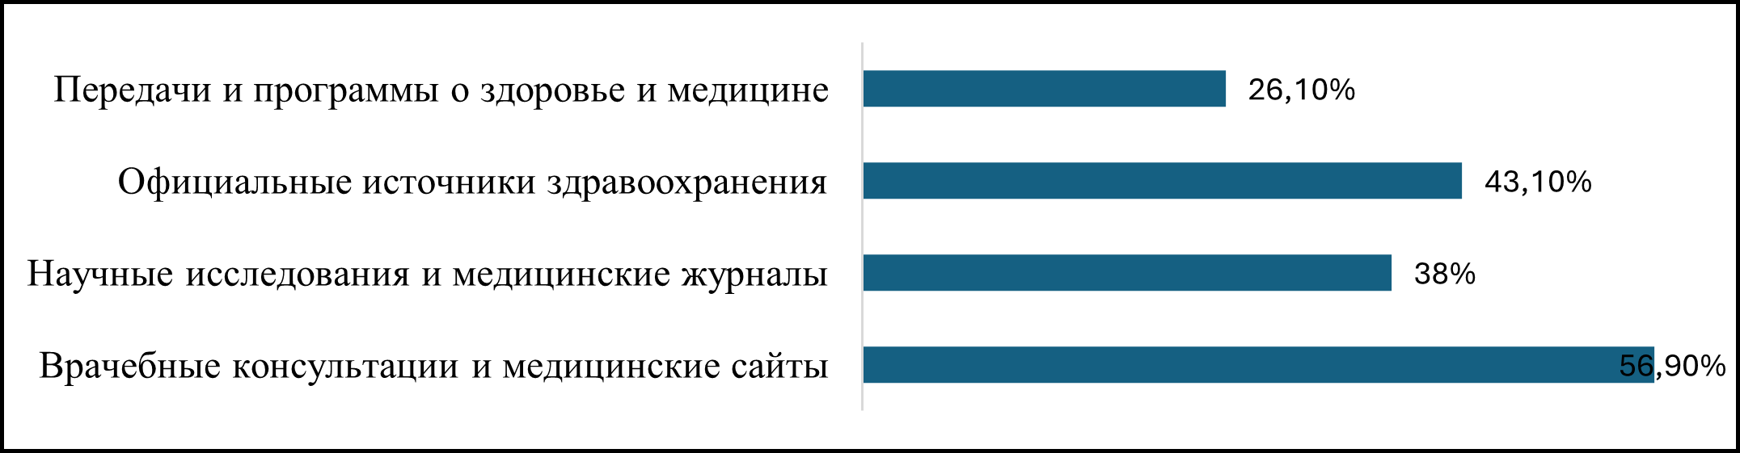

Рисунок 35 – Рекомендуемые ресурсы и источники для получения более подробной информации о здоровье и медицинских вопросах

Примечание: составлено автором

Были получены следующие результаты по оценке влияния рекламы лекарств на назначения врачей: большинство респондентов (38,30%) указали, что реклама лекарств оказывает влияние, 26,40% отметили значительное влияние, 16,60% заявили об отсутствии какого-либо влияния, а 18,60% затруднились ответить на данный вопрос, что показано на рисунке 36.

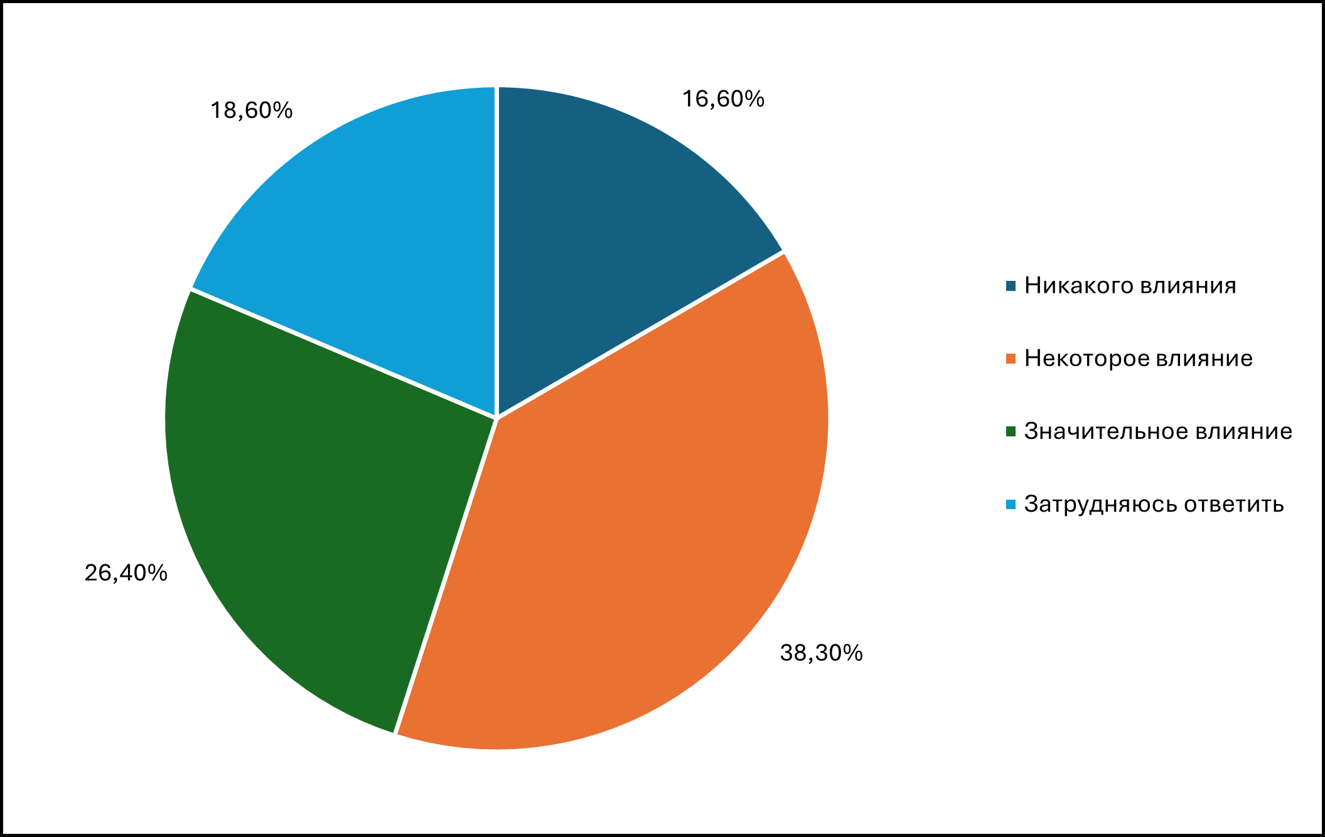

Рисунок 36 – Оценка влияния рекламы лекарства на назначения врачей

Примечание – составлено автором

В ходе исследования системы здравоохранения Казахстана был проведен опрос, направленный на выявление факторов, влияющих на выбор специалистов в пользу работы в частном или государственном секторе. Полученные данные были использованы для построения модели логистической регрессии, чтобы определить влияние этих факторов на вероятность выбора одного из секторов. Данные были обработаны в программе JupyterLab и отражены в Приложении И.
Логистическая регрессия была выбрана как основной метод анализа, поскольку она позволяет оценить вероятность того, что объект (в данном случае, специалист системы здравоохранения) относится к частному или государственному сектору на основе ряда независимых переменных. Среди этих переменных рассматривались такие факторы, как регион, техническая оснащенность, оценка здравоохранения, специальность, условия труда и страхование. Это дало возможность не только выявить значимые факторы, но и понять, какие именно характеристики больше склоняют специалистов к выбору частного или государственного сектора.
Анализ был проведен по секторам для того, чтобы глубже понять различия между частным и государственным секторами здравоохранения Казахстана. Эти два сектора имеют различные условия труда, уровень финансирования, доступ к технологиям и ресурсы, что влияет на выбор медицинских специалистов в пользу одного из них. Разделение на секторы позволяет выявить, какие факторы особенно значимы для каждого из них и как они способствуют принятию решений специалистами о выборе места работы.
Кроме того, такой анализ помогает определить слабые и сильные стороны каждого сектора. В частном секторе могут быть лучше развиты технологии и условия для научных исследований, тогда как государственный сектор может предлагать более стабильные условия, но с меньшими возможностями для карьерного роста и инноваций. Исследование также позволяет оценить, как региональные различия, такие как распределение ресурсов или уровень финансирования, влияют на выбор специалистов в пользу одного или другого сектора.
Таким образом, анализ коэффициентов, связанных с вероятностью принадлежности к частному сектору выявил такие результаты:
- Technique (Very high) – Положительный коэффициент (1.119555) указывает на значительное влияние технической оснащенности на предпочтение частного сектора. Высокий уровень технологий способствует привлечению специалистов в частные медицинские учреждения, где возможности для использования передового оборудования выше.
- Healthcare rating (1 – terrible) – Положительный коэффициент (1.014025) свидетельствует о том, что низкая оценка состояния здравоохранения в государственных учреждениях может побуждать людей обращаться в частные учреждения, где они ожидают более качественное обслуживание.
- Research (Low level) – Положительный коэффициент (0.975752) подразумевает, что специалисты, участвующие в научных исследованиях на низком уровне, предпочитают работать в частных структурах. Это может объясняться тем, что частные учреждения не всегда требуют участия в исследованиях, а больше фокусируются на практической медицине.
- Insurance (I cooperate and am satisfied with the interaction) – Коэффициент (0.922508) показывает, что положительное взаимодействие со страховыми компаниями повышает вероятность работы в частном секторе. Это может свидетельствовать о том, что страхование в частных учреждениях более эффективно, чем в государственных.
- Specialty (Ultrasound doctor) – Положительный коэффициент (0.746250) указывает на то, что врачи, работающие с ультразвуковым оборудованием, склонны к работе в частном секторе. Частные клиники могут предлагать лучшие условия для работы с этой технологией.
- Resources (Research and Medical Journals) – Положительный коэффициент (0.733815) свидетельствует о том, что доступ к научным ресурсам и публикациям способствует переходу специалистов в частные учреждения, где более развитая инфраструктура для исследований.
- Specialty (Pharmacist) – Положительный коэффициент (0.652402) демонстрирует, что фармацевты чаще работают в частных структурах, что связано с развитой фармацевтической индустрией в частном секторе.
- Difficulties (Lack of qualified specialists) – Коэффициент (0.636107) подразумевает, что частный сектор может привлекать специалистов, сталкивающихся с недостатком квалифицированных кадров в государственных учреждениях, предлагая лучшие условия работы и конкурентоспособные зарплаты.
Также анализ коэффициентов, связанных с вероятностью принадлежности к государственному сектору, выявил такие особенности:
- Cooperation (I have no opinion) – Отрицательный коэффициент (-0.662351) указывает на то, что отсутствие определённого мнения о сотрудничестве с коллегами снижает вероятность работы в частном секторе, указывая на более нейтральное или пассивное отношение сотрудников государственных учреждений к рабочей среде.
- Insurance (I cooperate, but there are problems with payments) – Коэффициент (-0.664179) показывает, что проблемы со страховыми выплатами чаще возникают в государственном секторе, тогда как в частных учреждениях сотрудники могут меньше зависеть от страховых компаний.
- Pros (Cons: low salary, high workload) – Отрицательный коэффициент (-0.701335) свидетельствует о том, что специалисты, сталкивающиеся с низкой зарплатой и высокой нагрузкой, чаще работают в государственном секторе, где условия труда остаются проблемными.
- Technique (Intermediate level) – Коэффициент (-0.701424) указывает на то, что средний уровень технического оснащения чаще встречается в государственных учреждениях, что снижает вероятность перехода специалистов в частный сектор.
- Specialty (Surgeon) – Отрицательный коэффициент (-0.731505) свидетельствует о том, что хирурги чаще работают в государственных учреждениях, где они могут столкнуться с менее развитыми условиями труда, но выполняют больше социальных функций.
- Factors (Improvement of working conditions and equipment) – Коэффициент (-0.733388) говорит о том, что специалисты, которые видят необходимость улучшения условий труда и оборудования, чаще работают в государственном секторе, где такие улучшения медленно реализуются.
- Factors (Increase in funding for the medical industry) – Отрицательный коэффициент (-0.778351) показывает, что специалисты, требующие увеличения финансирования, чаще относятся к государственному сектору, где дефицит ресурсов является более острым.
- Specialty (Therapist) – Коэффициент (-0.828965) демонстрирует, что терапевты чаще работают в государственных учреждениях, где зарплаты и условия могут быть менее привлекательными по сравнению с частными клиниками.
- Specialty (Pediatrician) – Отрицательный коэффициент (-1.263931) свидетельствует о том, что педиатры с высокой вероятностью работают в государственных учреждениях, где они выполняют важные социальные функции, несмотря на менее привлекательные условия труда.
На основе проведенного эмпирического исследования были выявлены значимые аспекты системы здравоохранения, которые требуют совершенствования. Это позволило построить интегральную модель модернизации системы здравоохранения в регионах Казахстана, которая представлена на рисунке 37. Данная модель отражает комплексный подход к модернизации здравоохранения в регионах Казахстана, ориентированный на удовлетворение потребностей населения через эффективное финансирование и управление, развитие кадров, внедрение современных технологий и обеспечение качественных медицинских услуг.
Центральным элементом системы является население региона, вокруг которого формируются ключевые звенья модернизации и инструменты их реализации. К ним относятся: экономика, финансы и управление (разработка и реализация государственных программ здравоохранения, эффективное и гибкое финансирование, оптимальное распределение ресурсов, медицинское страхование как механизм защиты населения, использование ГЧП для расширения возможностей здравоохранения); образование и кадры (внедрение современных образовательных программ для подготовки медицинских специалистов, обучение персонала передовым методам лечения и диагностики, обеспечение достойного уровня заработной платы для медицинских работников, создание привлекательного социального пакета для персонала, повышение престижа медицинской профессии); инфраструктура и технологии (использование современного медицинского оборудования и техники, внедрение цифровых технологий в здравоохранение, развитие дистанционных медицинских услуг для удаленных регионов, применение искусственного интеллекта в диагностике заболеваний, введение электронных медицинских карт для упрощения доступа к информации, организация мобильного транспорта для медицинского обслуживания населения); .медицинские услуги (обеспечение равного доступа к медицинской помощи независимо от географического положения, социального статуса и уровня дохода пациента, соответствие медицинских услуг современным стандартам диагностики, лечения и профилактики, использование передовых технологий и доказательной медицины, индивидуальный подход к пациенту, учет его особенностей, медицинской истории и генетической предрасположенности при назначении лечения, координация между первичной, специализированной и высокотехнологичной медицинской помощью, сопровождение пациента на всех этапах лечения, ориентированность на пациента, приоритет удобства, комфорта и информированности пациента, активное вовлечение его в процесс лечения и принятие решений о своем здоровье).
И, наконец, ожидаемый результат внедрения интегральной модели модернизации здравоохранения в регионах Казахстана – увеличение продолжительности жизни и повышение её качества. Таким образом, достижение этой цели станет возможным благодаря более эффективному распределению и использованию выделяемых ресурсов, расширению доступности высококачественных услуг и внедрению современных технологий. Оптимизация системы здравоохранения позволит снизить региональные диспропорции, улучшить профилактику заболеваний и повысить уровень медицинского обслуживания, что в конечном итоге приведёт к укреплению общественного здоровья и благополучию населения регионов.
Интегральная модель здравоохранения в регионах Казахстана направлена на создание эффективной и устойчивой системы, обеспечивающей высокое качество медицинского обслуживания. Она основана на комплексном подходе, включающем экономику, финансирование, кадровое развитие, технологическое оснащение и пациентоориентированные принципы оказания помощи. Данная модель, объединяющая инфраструктурно-технологический, финансово-экономический и социально-организационный компоненты направлена на достижение конечного результата – увеличение продолжительности жизни и повышение её качества, укрепление общественного здоровья и благополучия населения регионов Казахстана.
Помимо вышеуказанных аспектов системы здравоохранение необходимо повысить грамотность населения по вопросам здоровья. С 2024 года по повышению грамотности населения по вопросам здоровья в нашей стране началась работа совместно с ВОЗ, где ведутся исследования по оценке грамотности и разрабатывается концепция и меры по повышению грамотности населения по вопросам здоровья в стране. Также причинами недостаточности финансирования бесплатного здравоохранения являются непрозрачность планирования и принятия решений по государственному финансированию и имеются проблемы инвестиций и государственных тарифов в здравоохранении.
Отсутствие публичных актуарных расчетов в сфере здравоохранения создает информационный вакуум и подрывает доверие к принятым решениям. Несмотря на то что министерство здравоохранения неоднократно подчеркивало важность этих расчетов, они остаются недоступными для широкой общественности. Это препятствует открытому обсуждению и формированию эффективной политики в области здравоохранения. Таким образом, в Казахстане в долгосрочном планировании финансирования здравоохранения полностью отсутствует даже минимальная прозрачность и нет никаких консультаций с независимыми профессиональными ассоциациями.

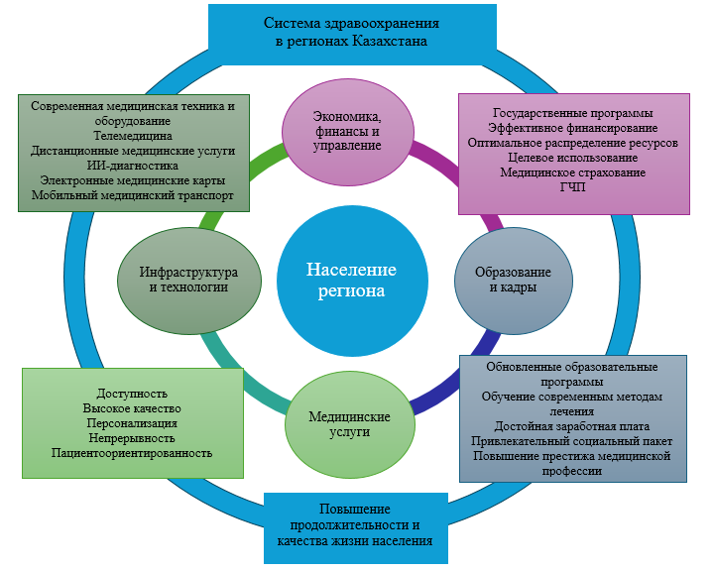

Рисунок 37 – Интегральная модель модернизации системы здравоохранения в регионах Казахстана

Примечание – разработано и составлено автором

В октябре 2023 года министр здравоохранения РК, выступая в парламенте, отметила, что с учетом актуарных расчетов до начала полноценного внедрения ОСМС были установлены ставки взносов в данную систему. Однако перед запуском ОСМС в правительстве было принято решение снизить ставки взносов. Таким образом, взносы государства из бюджета в ОСМС (для льготников) были снижены в 3.5 раза от первоначальных параметров, отчисления работодателя – в 1.7 раз, а ИП – в 1.4 раза. В результате чего, по словам министра, в совокупности с начала внедрения система ОСМС недополучила 2.9 триллиона тенге. Помимо этого, на том же заседании в парламенте было сказано, что во время пандемии вместо оплаты медицинских услуг, обусловленных законом, около 700 млрд тенге, собранных в фонде ОСМС, были потрачены на другие нужды в связи с недостаточностью бюджетных средств (195). Также, выполняя задачу президента о повышении заработной платы для медицинских работников в государственных медучреждениях, правительство осуществило это не только за счет бюджета, но и за счет средств, собираемых в ОСМС. Несмотря на то что актуарные расчеты требовали дополнительного финансирования системы здравоохранения на 4 трлн. тенге, эти средства так и не были выделены. Результатом стало ухудшение финансового состояния системы и критика со стороны Главы государства. Отсутствие прозрачности в принятии решений о сокращении финансирования и игнорирование рекомендаций экспертов свидетельствуют о низкой ответственности лиц, принимающих решения. Это подрывает доверие к системе здравоохранения и негативно отражается на здоровье населения.
Мажилис, утвердив новый Бюджетный Кодекс в первом чтении, закрепил существующие проблемы бюджетной системы, включая недостаточное финансирование здравоохранения. Заниженные тарифы для медицинских учреждений, обусловленные недостаточным госфинансированием, не позволяют обеспечить качественное оказание медицинской помощи. Обещания правительства о решении проблемы не соответствуют масштабу задачи, поскольку основная причина недофинансирования заключается в недостаточных бюджетных ассигнованиях.
Одним из аспектов совершенствования является повышение качества образования в медицинских учебных заведениях. Это комплексная задача, требующая системного подхода и совместных усилий государства, учебных заведений и медицинского сообщества.
Ключевыми аспектами, на которые необходимо обратить внимание, являются:
- обновление учебных программ, как интеграция современных медицинских технологий и знаний в учебные планы; акцент на практических навыках и клиническом мышлении; внедрение модульного обучения и гибких образовательных траекторий;
- повышение квалификации преподавателей, как регулярное обучение преподавателей новым методикам и технологиям; создание стимулов для научной деятельности и повышения квалификации; привлечение ведущих специалистов для обмена опыта и проведения мастер-классов;
- модернизация материально-технической базы, как оснащение медицинских вузов современным оборудованием для практических занятий и научных исследований; создание симуляционных центров для отработки клинических навыков;
- укрепление международного сотрудничества: обмен опытом с ведущими медицинскими университетами мира; совместные исследовательские проекты и программы обмена студентами и преподавателями;
- внедрение системы оценки качества образования: разработка прозрачных и объективных критериев оценки качества подготовки специалистов; регулярная аккредитация медицинских вузов.
- стимулирование научной деятельности: создание условий для проведения научных исследований студентами и преподавателями, финансирование перспективных научных проектов;
- усиление практической подготовки;
- повышение престижа медицинской профессии: улучшение условий труда медицинских работников; повышение заработной платы; создание системы социальной поддержки медицинских работников.
Государство играет ключевую роль в повышении качества медицинского образования. Необходимо обеспечить стабильное финансирование медицинских вузов, разрабатывать и реализовывать целевые программы, направленные на развитие медицинского образования, а также создавать благоприятные условия для работы медицинских работников.
Одним из аспектов улучшения системы здравоохранения является цифровизация здравоохранения, и это не просто внедрение новых технологий, а комплексный подход, направленный на улучшение качества жизни населения. Она требует долгосрочных инвестиций, сотрудничества государственных органов, медицинских учреждений и IT-компаний. Одним из внедряемых инструментов цифровизации является разработка Искусственного интеллекта, который мог бы послужить для диагностики и обучения медицинских кадров. Также одним из успешных инструментов цифровизации можно рассмотреть создание единой информационной системы, а именно платформы, объединяющей все медицинские учреждения, так и частные, и государственные. Повышение цифровой грамотности медицинских работников и населения является одним из ключевых факторов успешной цифровизации здравоохранения в Казахстане. Это позволит создать более эффективную и доступную систему здравоохранения, улучшить качество жизни населения и повысить престиж медицинской профессии.
На основе проведенного анализа были выдвинуты следующие рекомендации:
I Организационный уровень:
- Страна нуждается в циклической системе, приведенной на рисунке 38, ориентированной на обеспечение здоровой продолжительной жизни каждого гражданина Казахстана, начиная задолго до его рождения. Здоровая жизнь ребенка должна формироваться уже в здоровых родителях. На этапе рождения и роста постоянно должен проводиться мониторинг и поддержка в виде привития правильных привычек (активное продвижение политики здорового образа жизни, начиная с детского возраста разъясняя культуру правильного питания, режима дня, занятия физической культурой. Спорт в стране должен быть массовым. Нет смысла в спортивных победах на чемпионатах мира и олимпиадах, если в стране не царит культ здорового образа жизни). Необходимо не только усиленно мониторить женщин, но и мужское здоровье также важно. К старости люди должны подходить здоровыми, позитивными и полными энергии.
2. Профилактика и предупреждение различных заболеваний с раннего возраста. Обозначенный выше пункт об активном развитии ЗОЖ также является способом профилактики приобретенных болезней от вредных привычек (неправильное питание, нарушение режима, сидячий образ жизни, курение, употребление алкоголя и т.д.). К примеру, только в Европе каждый год 69 тысяч жительниц получают известие о наличии рака шейки матки [196]. Более остро стоит эта проблема и у жительниц стран Центральной Азии. Результаты лечения в полной мере зависят от сроков запущенности болезни. В постсоветских странах, к сожалению, как минимум 50% узнают об этой проблеме в поздний период. Поэтому нужна постоянно действующая система отслеживания, выявления и соответственно уменьшения рисков заболевания тяжелыми видами болезней. Лечение болезней обойдется государству и гражданам страны намного дороже, чем профилактика. Тем более речь идет не только о финансовых средствах, но, в первую очередь, о человеческих жизнях.
3. Министерству здравоохранения следует продолжать наращивать потенциал в области оценки технологий здравоохранения, совершенствовать систему контроля, надзора, оценки, анализа и прогнозирования состояния здоровья населения. По скромным оценкам специалистов, как минимум 10% мирового рынка медикаментов приходится на контрафактные лекарственные средства.
4. Разъяснение правил правильного использования лекарственных средств населению. В мировой практике отмечается, что более половины назначенных лекарств применяется нецелесообразно, что может привести к серьезному ухудшению здоровья. К примеру, злоупотребление антибиотиками, применяемыми без надобности и имеющими последствия в виде грибкового поражения организма, ослабления иммунитета и т.д.
II Научно-образовательный уровень:
5. Качественное повышение уровня подготовки врачей и медперсонала. Диплом об окончании медицинских вузов Казахстана практически не ликвидный в международном пространстве. Тяжелый опыт пандемии показал, что в стране не хватает вирусологов, биотехнологов, фармацевтов и других специальностей. Также экономия на здоровье детей обернется печальными последствиями для общества.
6. Значительно повысить уровень диагностики врачей. В большинстве случаев граждане Казахстана выезжают за границу на лечение, поскольку даже диагноз в нашей стране ставится неправильно. В результате неправильного диагноза происходит и неправильное лечение. Медицинская ошибка такого рода приводит к печальным последствиям.
7. При этом необходимо помнить и о соответствующей подготовке кадров навыками технологического обращения с оборудованием. В практике Казахстана сталкиваются с тем, что приобретается современное оборудование, но работать на нем никто не может, поскольку не имеют соответствующей подготовки. В итоге оборудование, имеющее огромный потенциал для диагностики или лечения, простаивает и сводит к нулю затраченные на него ресурсы. Вероятно, что при приобретении любого сложного оборудования необходимо закладывать техническое сопровождение и обучение персонала.
8. Развитие фармацевтической отрасли. Пандемия показала, насколько Казахстан не готов к неожиданным вызовам. Следует освоить производство лекарств и медицинских средств первой необходимости. А для этого требуется осваивать современные научные достижения в фармацевтической отрасли, внедрять новые технологии, проводить исследования и т.д.
III Развитие инфраструктуры и цифровизация системы здравоохранения:
9. Развитие инфраструктуры и технологическое обеспечение особенно в удаленных районах. Необходимо активно модернизировать инфраструктуру сети здравоохранения. В данной сфере отмечается серьезная ситуация. В среднем по республике износ медицинских объектов находится на уровне 59,7%. Необходимо грамотно подойти к реализации государственного норматива сети организаций здравоохранения, утвержденной в перспективных планах регионов на период до 2025 года.
10. Развитие цифровизации и синхронизации всех данных с базами других государственных органов управления. Создание единой базы информации пациентов и для государственного и частного сектора системы здравоохранения. Вся необходимая информация должна быть в едином приложении с удобным интерфейсом и понятными функциями. К примеру, технологии уже позволяют связаться в режиме видео - конференции с ведущими врачами и получить консультацию у них с удаленных регионов страны лечащими врачами на местах. Подобный опыт уже применяется во многих странах.
11. Необходимо сделать доступной и информативной базу данных по получению бесплатных медицинских услуг населения. Также необходимо предоставлять в приложении ежегодный отчет по данным услугам для каждого участника ОСМС.
IV Институциональный уровень:
12. Борьба с коррупцией. В период пандемии произошли огромные скандалы в системе здравоохранения. Необходимо обеспечить прозрачность данной структуры. Даже проведение исследования во многом было затруднено отсутствием свободного доступа к статистическим данным, особенно что касается расходов Министерства здравоохранения. В Казахстане в период пандемии Агентство РК по противодействию коррупции также зарегистрировало 100 уголовных дел, из которых около 50% составили хищения средств, выделенных на антикризисные меры. Было обнаружено и пресечено завышение цен для приобретения 132 аппаратов искусственной вентиляции легких на сумму более 2 млрд тенге. В период карантина в г. Астане отделению агентства по противодействию коррупции Казахстана удалось вернуть в бюджет 7,3 млрд. тенге ущерба от коррупционных преступлений (спекуляция ценами на средства индивидуальной защиты) [196]. В результате борьбы с коррупцией в Казахстане в 2020 году были отправлены в отставку 6 политических служащих, привлечены к дисциплинарной ответственности 9 политических деятелей, 39 руководителей, занимающих должности административной госслужбы, и 5 топ-менеджеров квазигосударственного сектора [197].
13. Искоренить искажение результатов субъектами здравоохранения, стремящихся любой ценой достичь целевые показатели. Это чревато влиянием на реальную статистику по заболеваемости и смертности населения. Следует также включить показатели обеспеченности пациентов лекарствами и привлечения в остронуждающиеся регионы молодых врачей. Такие провалы привели к тому, что бесплатные препараты не получили 46% больных, а на отработку прибыло лишь 38% выпускников – грантников [198, c 36].
V Экономический уровень:
14. Ужесточить контроль над нецелевым использованием бюджетных средств. К примеру, имеются случаи двойного учета выехавших на постоянное место жительства, оказание по сверхтарифам за учет и перечисление отчислений и взносов обязательного социального медицинского страхования, завышаются объемы оказания услуг по повышению квалификации, существуют риски также двойного финансирования в рамках функционирования информационных систем [198, c 42].
15. Устранение неэффективных расходов на медикаменты. Этим страдают все страны, поскольку на мировом рынке существует огромный разброс цен на похожие медикаменты. Предпочтение оригинальных брендовых лекарств дженерикам также влечет за собой неэффективность. Результаты исследования зарубежных экспертов по 18 препаратам в 17 странах, продемонстрировали возможность уменьшения расходов почти на 60% в случае замены оригинального брендового препарата на дженерик [198, c 36].
16. Необходимо провести аудит оказываемых медицинских услуг на затраты и эффект от их получения для общества. Даже в мировой практике часто встречаются перекосы, когда неэффективное вмешательство стоит обществу дороже и приносит меньше эффекта. Этот вопрос требует серьезного и глубоко детализированного анализа [198, c 36].
17. Необходимо внедрить систему замещения и компенсации за неиспользованные медицинские бесплатные услуги. Поскольку все налогоплательщики платят социальный налог, то они имеют право на компенсацию при неиспользовании бесплатных медицинских услуг. Предлагается три формы: 1) скидка при уплате социального налога в следующем налоговом году; 2) замещение определенными медицинскими услугами; 3) передача в пользу людей с ограниченными возможностями для получения необходимых услуг и лекарств [198, c 36].
VII Социальный уровень:
18. Для поднятия престижа и возможности требовать качественный уровень медицинских услуг следует принять комплекс мотивационных условий для медицинских работников на постоянной основе (достойная заработная плата и социальный пакет). Каждая приходящая волна пандемии коронавируса забирает у нашей страны человеческие жизни. От полнейшего хаоса нас отделяет самоотверженная борьба медицинских работников. Они каждый день находятся на линии фронта невидимой войны [198, c 37].

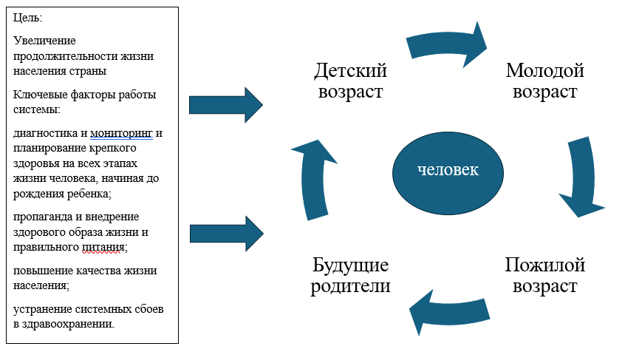

Рисунок 38 – Циклическая система обеспечения здоровой и продолжительной жизни населения
Примечание – составлено автором

19. Продвижение политики социальной справедливости к доступу к медицинским услугам. Это предполагает обеспечить равный доступ ко всем медицинским услугам, оказываемым гражданам Казахстана независимо от региона и удаленности населенного пункта от областных и районных центров [198, c 37].
VIII Экологический уровень:
20. С помощью эконометрической модели было выявлено, что на Индекс здоровья в регионах наиболее влияют экологические факторы и показатели социальной сферы. Географическое расположение регионов Казахстана обуславливает разнообразие экологических проблем, которые имеют существенное влияние на здоровье населения. Проблема взаимосвязи состояния окружающей среды и здоровья человека в РК с каждым годом приобретает все более острый, тревожный и актуальный характер. В связи с этим возникает необходимость в разработке комплексной стратегии по улучшению экологической обстановки в стране, учитывая специфику каждого региона.
Таким образом, комплексный анализ с применением DEA Model и Индекса Здоровья позволил сформировать рекомендации для обеспечения всесторонней модернизации системы здравоохранения: по организационному блоку (циклическая система, ориентированная на обеспечение здоровой продолжительной жизни каждого гражданина Казахстана; профилактика предупреждения различных заболеваний с раннего возраста, начиная задолго до его рождения (с родителей) и до глубокой старости; продвижение политики здорового образа жизни и повышение грамотности населения по вопросам здоровья, начиная с детского возраста разъясняя культуру правильного питания, режима дня, занятия физической культуры; продолжение наращивания потенциала в области оценки технологий здравоохранения, совершенствования системы контроля, надзора, оценки, анализа и прогнозирования состояние здоровья населения; разъяснение правил правильного использования лекарственных средств населению); по научно-образовательному блоку (качественное повышение уровня подготовки врачей и медперсонала; повысить уровень владения диагностики и навыков технического обращения с оборудованием; Развитие фармацевтической отрасли); по инфраструктурному и цифровому блоку (развитие инфраструктуры и технологическое обеспечение в удаленных районах; развитие цифровизации и ее инструментов); по экономическому блоку (ужесточить контроль над нецелевым использованием бюджетных средств; частые аудиты оказываемых медицинских услуг на затраты и эффект от их получения для общества; необходимо внедрить систему замещения и компенсации за неиспользованные медицинские бесплатные услуги); по институциональному блоку (борьба с коррупцией; мониторинг за целевыми показателями); по социальному блоку (принять комплекс мотивационных условий для медицинских работников в целях поднятия престижа; продвижение политики социальной справедливости к доступу к медицинским услугам) и экологическому блоку (необходимо разработать комплексную стратегию улучшения экологической обстановки в стране с учетом региональных особенностей; рекомендуется принять концепцию Экологического Здоровья).
На основе эмпирического исследования, проведенного в форме экспертного опроса среди руководящих специалистов системы здравоохранения Казахстана, были выявлены ключевые факторы, существенно влияющие на эффективность её функционирования. Это позволило разработать интегральную модель модернизации региональной системы здравоохранения. Данный результат подтверждает предположение, согласно которому разработанная модель, включающая инфраструктурно-технологический, финансово-экономический и социально-организационный компоненты, направлена на достижение основных целей — увеличение продолжительности и качества жизни, а также укрепление общественного здоровья и благополучия населения в регионах Казахстана.

3.3 Перспективы модернизации системы здравоохранения в регионах Казахстана посредством внедрения инновационных технологий
Внедрение в систему здравоохранения Казахстана таких инновационных технологий, как цифровые инструменты и искусственный интеллект (ИИ) является стратегически важным шагом для повышения качества медицинских услуг, эффективности работы медицинских учреждений и улучшения здоровья населения.
Теоретический фундамент и существующие исследования показывают, что цифровые технологии, включая ИИ, являются ключевым фактором изменений в здравоохранении, способствуя его трансформации [199]. Развитие концепции электронного здравоохранения создает основу для анализа глобальных тенденций и выбора методологических подходов, направленных на оценку эффективности внедрения цифровых и ИИ-решений в медицинскую сферу.

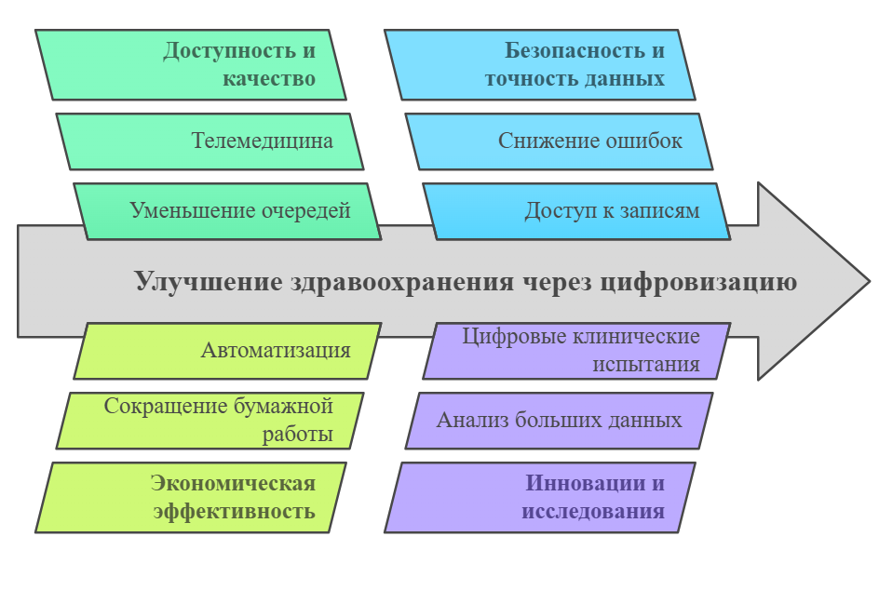

Рисунок 39 – Преимущества цифровой трансформации здравоохранения в Казахстане

Примечание – составлено автором на основе [200]

При этом выделение базовых характеристик цифровизации, включая алгоритмы машинного обучения и нейросетевые технологии, позволяет проследить, как традиционные методы медицинского обслуживания трансформируются за счёт внедрения интеллектуальных систем обработки и обмена данными. Современные ИИ-модели помогают автоматизировать рутинные процессы, повышают точность диагностики и создают предпосылки для более персонализированного подхода к лечению [200]. Цифровизация здравоохранения, рассматриваемая как интеграция информационно-коммуникационных технологий (ИКТ) и ИИ в медицинскую сферу, направлена на повышение доступности, качества и эффективности медицинского обслуживания [201]. Это достигается за счёт оптимизации ресурсов, ускорения процессов обмена данными, применения интеллектуальные аналитические инструменты, а также использования ИИ-алгоритмов для раннего выявления заболеваний, прогнозирования рисков и поддержки принятия клинических решений.
Согласно определениям Всемирной организации здравоохранения (ВОЗ), цифровые технологии в медицине позволяют собирать, хранить и анализировать медицинские данные пациентов с целью повышения точности диагностики и эффективности лечения, а также обеспечения непрерывного мониторинга здоровья. Для этого используются электронные медицинские карты (Electronic Health Records, EHR), телемедицинские консультации, системы дистанционного мониторинга (wearables), мобильные приложения и пр. В контексте Казахстана важное значение имеет адаптация глобальных технологий к местным особенностям инфраструктуры, правовой базы и потребностям населения [202].
Поэтому для успешной реализации цифровизации и ИИ необходимо решить ряд проблем, связанных с обеспечением кибербезопасности, развитием человеческих ресурсов и интеграцией различных информационных систем. В настоящее время ключевые цифровые инструменты, такие как электронные медицинские карты и онлайн-запись на приём, постепенно становятся основой для модернизации системы здравоохранения в Казахстане.
Также цифровизация здравоохранения в регионах страны активно развивается, но процесс все ещё сталкивается с рядом трудностей.
В 2020 году был утверждён план по цифровизации здравоохранения, который направлен на улучшение доступности и качества медицинских услуг с использованием информационных технологий. Преимущества цифровой трансформации здравоохранения в Казахстане отражены на рисунке 39. Также в целях улучшения процесса цифровизации в регионах осуществляется программа «Умных» городов, где реализуются направления по социальным сферам.
Матрица действующих цифровых инструментов в Казахстане, как показано на рисунке 40, классифицирует цифровые технологии в системе здравоохранения по двум критериям: функциональность (от ограниченной до высокой) и распространенность (от доказанного до широкого применения). Электронные медицинские карты широко используются в здравоохранении, но обладают ограниченной функциональностью, так как служат лишь для хранения данных. В то время, как телемедицина также имеет широкое применение, но при этом обладает высокой функциональностью, позволяя врачам дистанционно консультировать пациентов. Системы электронных очередей доказали свою эффективность, но не имеют сложных функций, так как лишь упрощают процесс организации потока пациентов, когда онлайн-запись на прием обладает высокой функциональностью, помогая пациентам быстрее получать медицинскую помощь, но пока не везде внедрена на широком уровне. Таким образом, матрица отражает уровень внедрения и потенциал каждой технологии, помогая определить их роль в современной медицине.

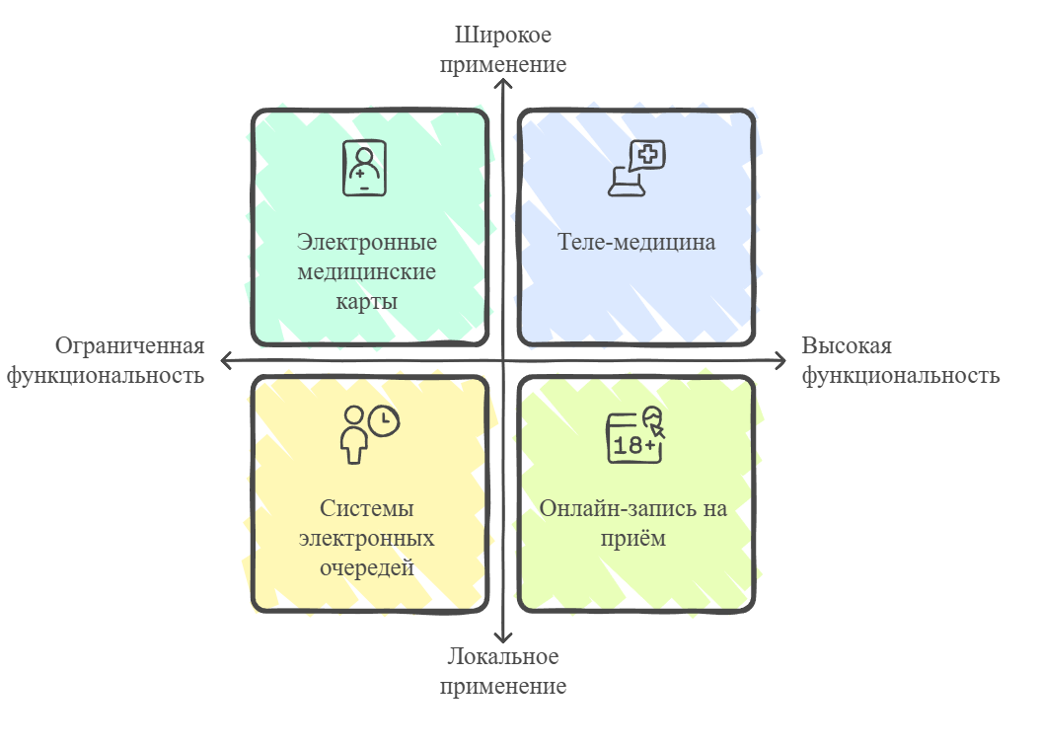

Рисунок 40 – Действующие цифровые инструменты в Казахстане

Примечание – составлено автором на основе [200]

В научной литературе цифровизация здравоохранения рассматривается как часть процесса «eHealth», включающего облачные технологии, искусственный интеллект (ИИ), большие данные (Big Data) и интернет-вещей (IoT). По мнению ряда исследователей (Johnson et al.), будущее здравоохранения немыслимо без применения цифровых решений, поскольку скорость обработки данных растёт, а компетенции медработников требуют переосмысления. Одновременно другие авторы указывают на повышенную сложность управления изменениями при цифровой трансформации [203].
Комплексные технологии, включая искусственный интеллект, блокчейн и телемедицинские платформы, способствуют глубокой трансформации системы здравоохранения Казахстана.
Одним из ключевых аспектов цифровизации в здравоохранении является создание единой информационной системы, позволяющей в режиме реального времени управлять клиническими данными и обмениваться ими между разными организациями [204]. В Казахстане вопросы унификации и стандартизации систем для здравоохранения подняты в рамках госпроектов, а также в нормативно-правовых актах [205]. При этом задача обеспечения информационной безопасности и конфиденциальности персональных данных приобретает особую остроту, требуя разработки специальных алгоритмов защиты [206].
Таким образом, сущность цифровизации здравоохранения сводится к повышению эффективности и результативности лечебно-диагностического процесса за счёт внедрения электронных технологий и автоматизации бизнес-процессов в медицине. Разнообразие мировых подходов к цифровому реформированию демонстрирует на рисунке 41 отсутствие универсального решения и подчёркивает необходимость адаптации передового опыта к национальным реалиям. [207].
Здесь уместно сопоставить практики разных стран с целью определения ориентиров, применимых в условиях Казахстана, что позволит наметить направления дальнейшего прогресса.
Международный опыт цифровизации здравоохранения весьма разнообразен и демонстрирует ряд успешных практик, которые могут быть полезны для Казахстана. Так, в странах ЕС (Дания, Эстония, Финляндия) созданы эффективные электронные платформы для обмена медицинскими данными между разными уровнями системы здравоохранения. В США рост внедрения электронных медицинских карт был стимулирован федеральными инициативами (HITECH Act, принят в 2009 году), что повысило прозрачность процесса оплаты услуг и предоставило финансовые стимулы медицинским учреждениям для перехода на ЭМК [208]. В результате, по данным аналитических отчётов, уровень внедрения электронных систем хранения данных о пациентах значительно вырос, а процесс оплаты медицинских услуг стал более прозрачным и контролируемым.
Ещё одним ключевым направлением цифровизации в мировом здравоохранении является телемедицина, позволяющая проводить дистанционные консультации между пациентом и врачом, а также организовывать онлайн-консилиумы специалистов [209]. Такие решения востребованы в обширных государствах с низкой плотностью населения, к каким относится и Казахстан. Применение телемедицины помогает сокращать логистические издержки и время ожидания.
Ключевые тенденции включают также распространение мобильных и облачных технологий, использование Big Data и машинного обучения для предиктивной аналитики и систем поддержки принятия врачебных решений. Многие страны (Южная Корея, Сингапур, Германия) активно развивают стратегии применения ИИ для точной диагностики и персонализированного лечения [210].
Данный обзор показывает, что цифровизация здравоохранения является многоаспектным процессом, в котором пересекаются экономические, технологические, организационные и правовые факторы. Успешность реализации цифровых проектов во многом зависит от продуманной стратегии внедрения и согласованного взаимодействия между государственными структурами, медицинскими организациями, IT-сектором и обществом в целом. Понимание масштабов и особенностей национальной системы здравоохранения даёт почву для анализа перспектив цифровизации. Предварительный срез статистики, структуры и управленческих механизмов проливает свет на текущий уровень готовности к внедрению IT-решений. Обозначение ключевых институтов и форматов оказания медицинской помощи показывает, насколько многоуровнева и комплексна казахстанская медицина. Уточнение роли государственных программ и структуры ведомств помогает понять, как именно распределяются ресурсы и полномочия.

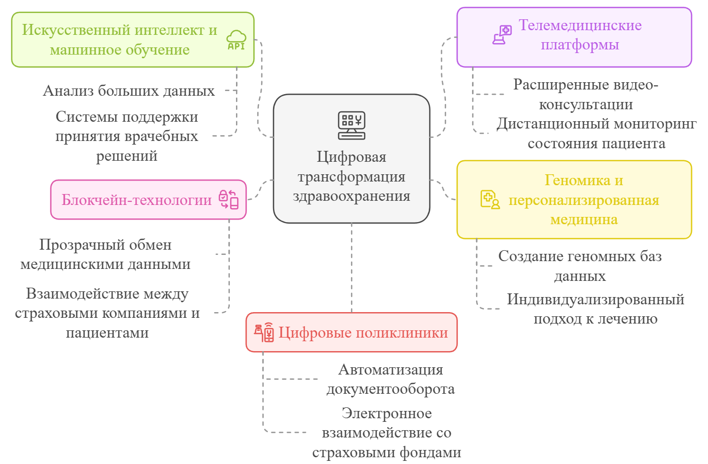

Рисунок 41 - Комплексные технологии в системе здравоохранения

Примечание – составлено автором на основе [202, с 13]

Другими словами, изучение международного опыта свидетельствует о важности комплексного подхода к цифровизации, в котором пересекаются технологические, организационные и правовые факторы. Разные методики анализа социально-экономических и медицинских эффектов позволяют по-новому взглянуть на результативность электронных систем. Рассмотрение классических и инновационных подходов к оценке задаёт основу для осмысленной диагностики текущих инициатив в Казахстане. В условиях Казахстана, где цифровизация поддерживается государственными программами, целесообразно комбинировать эти подходы и формировать комплексную модель анализа, учитывающую специфику национальной системы здравоохранения.
Далее рассмотрим особенности и перспективы цифрового реформирования системы здравоохранения в Казахстане.
Здравоохранение Республики Казахстан представляет собой многоуровневую систему, в основу которой заложены принципы государственно-общественного управления и смешанного финансирования. В структуре управления здравоохранением ключевую роль играют Министерство здравоохранения и его подведомственные организации. Министерство определяет приоритеты развития отрасли, разрабатывает нормативно-правовую базу, контролирует финансовые потоки и координирует деятельность региональных управлений здравоохранения.
За последние годы в Казахстане проведён ряд масштабных реформ в рамках Государственных программ развития здравоохранения «Саламатты Қазақстан», «Денсаулык» и других, направленных на модернизацию отрасли, укрепление кадрового потенциала и улучшение материально-технической базы. Значимые изменения коснулись также системы медицинского страхования, в частности внедрения Обязательного социального медицинского страхования. Этот механизм стал одним из драйверов реформы здравоохранения, повысил качество и доступность услуг для населения.
Для дальнейшего исследования потребуется конкретизация по демографии, заболеваемости, финансированию и кадрам, позволяющая определить фактическую базу. Наблюдения за неравномерностью распределения специалистов и ограниченностью материальных возможностей определит узкие места, где цифровые решения могут оказаться наиболее востребованными.
Чтобы понять насколько далеко продвинулась цифровая трансформация на местах, необходимо изучить обзор реализованных электронных сервисов, платформ и прикладных инструментов. Оценка технологической и организационной готовности даст представление о факторах, стимулирующих дальнейшее развитие.
В последние годы в Казахстане активно реализуются проекты, направленные на цифровизацию системы здравоохранения. Один из ключевых элементов этого процесса – создание и распространение электронных медицинских карт (ЭМК) пациента. Во многих поликлиниках и больницах уже внедрены электронные системы учёта, позволяющие хранить и передавать информацию о здоровье пациента между различными уровнями медучреждений. Это упрощает координацию лечения, сокращает риск потери или дублирования данных и облегчает доступ врача к необходимой медицинской информации. Элементы успешной цифровизации, такие как расширение интернет-покрытия и защита данных, определяют ключевые направления преобразований в здравоохранении Казахстана.
В процессе улучшения цифровизации одним из его драйверов стало внедрение государственной программы «Цифровой Казахстан», в рамках которой были созданы следующие инициативы:
- единая платформа электронного здравоохранения (E-health) для обмена данными между медицинскими организациями, страховыми компаниями и государственными органами;
- цифровые сервисы и приложения для пациентов: онлайн-запись к врачу, получение результатов анализов через личный кабинет, дистанционные консультации;
- телемедицина: особенно актуальна в регионах, удалённых от крупных медицинских центров. Благодаря телекоммуникационным технологиям пациенты могут получить консультации от столичных и зарубежных специалистов, а врачи – организовывать совместные консилиумы;
- информационные системы для анализа больших данных (Big Data), позволяющие обрабатывать статистическую информацию о заболеваемости, оценивать эффективность профилактических мер и формировать прогнозы развития эпидемиологических ситуаций.
Однако, несмотря на прогресс, уровень внедрения цифровых решений по-прежнему неоднороден. Крупные города и ведущие клиники уже обладают необходимым техническим оснащением и умеют работать с электронными системами, тогда как в отдалённых районах сохраняется недостаток ИКТ-инфраструктуры (низкая скорость интернета, устаревшее оборудование). Кроме того, не все медицинские работники в достаточной мере владеют цифровыми навыками, что требует проведения обучающих программ.
Другим вызовом остаются вопросы информационной безопасности и конфиденциальности персональных данных. С увеличением объёма электронных записей возрастает вероятность киберугроз, утечек данных и неправомерного доступа.
В то же время в Казахстане уже внедряются законодательные механизмы, направленные на защиту персональной информации в сфере здравоохранения (закон «Об информатизации», подзаконные акты МЗ РК).
Анализ текущего состояния здравоохранения Республики Казахстан показывает, что отрасль находится в стадии активного реформирования и модернизации. Несмотря на сохраняющиеся проблемы в части кадрового обеспечения и неравномерности финансирования, государство прилагает значительные усилия по внедрению цифровых технологий и созданию единого информационного пространства в медицине. Дальнейшее углубление цифровизации позволит повысить эффективность системы здравоохранения, оптимизировать работу медицинских организаций и улучшить доступ населения к качественной медицинской помощи. Правовая среда и государственные инициативы задают правила игры для всей отрасли, определяя возможности и ограничения в использовании информационных технологий. Осознание законодательных и программных рамок облегчает понимание, почему некоторые проекты продвигаются быстрее, а другие сталкиваются с барьерами.
Учитывая вышесказанное, предлагается модель ускорения цифровой трансформации здравоохранения в регионах страны. Она включает четыре ключевых направления, обеспечивающих эффективное внедрение цифровых технологий в систему здравоохранения. Первым этапом является расширение интернет-покрытия, что позволяет устранить цифровое неравенство в удаленных районах и обеспечить медицинские учреждения стабильным доступом к онлайн-сервисам. Далее следует повышение квалификации кадров, предполагающее обучение медицинского персонала работе с цифровыми системами, такими как электронные медицинские карты и телемедицина. Важнейшей составляющей является защита данных, включающая усиление кибербезопасности и стандартизацию процессов хранения и передачи медицинской информации. Завершающим этапом становится развитие инфраструктуры «умных» больниц, что предполагает внедрение технологий интернета вещей и автоматизированных решений для повышения эффективности медицинского обслуживания.

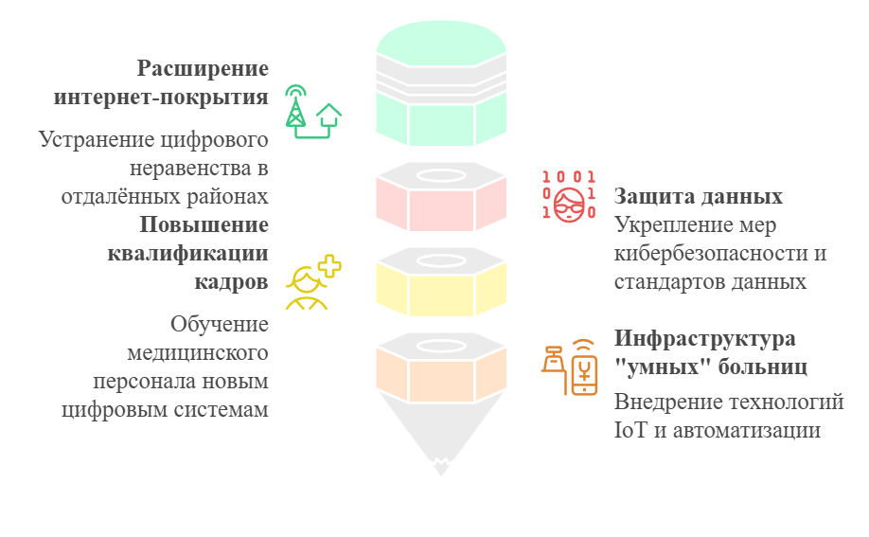

Рисунок 42 – Модель ускорения цифровой трансформации здравоохранения

Примечание – составлено автором

Модель на рисунке 42 демонстрирует комплексный подход ускорения цифровой трансформации системы здравоохранения, охватывая как технологические, так и образовательные аспекты, что в конечном итоге способствует повышению качества медицинских услуг и доступности современной медицины для населения.
Проведем детализацию наиболее значимой госпрограммы «Цифровой Казахстан», демонстрирующей официальные приоритеты и намеченные результаты по внедрению IT-инструментов.
Государственная программа «Цифровой Казахстан», утверждённая постановлением Правительства Республики Казахстан 12 декабря 2017 г., стала одним из важнейших драйверов развития информационных технологий в различных отраслях экономики и социальной сферы, включая здравоохранение. Основная цель программы – обеспечить переход страны к инновационной модели развития, повысить конкурентоспособность и качество жизни населения за счёт масштабной цифровизации. В системе здравоохранения «Цифровой Казахстан» нацелен на решение таких задач, как создание и совершенствование единой информационной системы здравоохранения (eHealth); внедрение и развитие телемедицины; упрощение взаимодействия пациента с системой здравоохранения с помощью онлайн-сервисов (электронная запись на приём, получение результатов анализов и консультации в личном кабинете, мобильные приложения для мониторинга здоровья); обеспечение информационной безопасности и защиты персональных данных; модернизация инфраструктуры и повышение цифровой грамотности.
Реализация этих направлений позволяет повысить качество и оперативность медицинской помощи, минимизировать бюрократические издержки, а также улучшить управление финансовыми и кадровыми ресурсами в отрасли.
Помимо программы «Цифровой Казахстан», в Республике Казахстан действует ряд других нормативно-правовых актов и государственных программ, которые определяют стратегию развития здравоохранения и регулируют процессы цифровизации:
Государственные программы развития здравоохранения («Саламатты Қазақстан», «Денсаулык» и др.). Эти документы задают приоритетные направления модернизации системы здравоохранения, включая укрепление первичной медицинской помощи, совершенствование профилактики и ранней диагностики, повышение эффективности финансирования и кадрового потенциала.
Закон Республики Казахстан «Об охране здоровья народа и системе здравоохранения». Он является базовым законодательным актом, определяющим права и обязанности граждан, медработников, а также принципы организации здравоохранения. В контексте цифровизации данный закон регламентирует вопросы электронных систем учёта и обработки данных о пациентах.
Закон Республики Казахстан «Об информатизации». Регулирует отношения в сфере создания, хранения и использования электронных информационных ресурсов, а также устанавливает требования к информационной безопасности и защите персональных данных.
Приказы и постановления Министерства здравоохранения. Они детализируют технические аспекты внедрения электронных медицинских карт, указывают на стандарты работы с информационными системами, определяют порядок дистанционного консультирования и иные аспекты цифровой трансформации.
Документы, связанные с Обязательным социальным медицинским страхованием. Внедрение ОСМС способствовало интеграции цифровых сервисов и платформ для учёта страховых взносов, мониторинга оказанных медицинских услуг и систематизации финансовых потоков.
Таким образом, нормативно-правовая база Казахстана обеспечивает комплексное регулирование вопросов цифровизации здравоохранения на всех уровнях, от государственных программ до локальных предписаний и инструкций по использованию медицинских информационных систем, но тем не менее все еще нуждается в доработке и модернизации.
Для того, чтобы прояснить механизм взаимодействия государства, бизнеса и международных институтов при внедрении электронных систем, рассмотрим варианты и источники финансирования. Прозрачность и стабильность такого финансирования оказывают непосредственное влияние на масштаб и темпы цифровых преобразований.
Успешная реализация проектов цифровизации здравоохранения во многом зависит от устойчивых и прозрачных механизмов финансирования. На рисунке 43 отражены следующие основные источники и инструменты, используемые в Казахстане:
Государственный бюджет и средства ОСМС. Значительная часть расходов на внедрение информационных систем, модернизацию инфраструктуры и обучение персонала покрывается из республиканского бюджета и фондов Обязательного социального медицинского страхования. Данный подход обеспечивает государственный контроль за целевым использованием средств и эффективность проводимых мероприятий.
Частно-государственное партнёрство (ГЧП). В рамках этого механизма частные компании (в том числе IT-компании, поставщики медицинского оборудования и программного обеспечения) участвуют в реализации проектов по цифровизации здравоохранения на условиях долгосрочных договоров с государственными структурами. Этот подход позволяет разделить финансовые риски и привлечь инновационные решения.
Гранты и международные инвестиции. Международные организации (Всемирный банк, Азиатский банк развития и др.) и донорские фонды могут предоставлять финансовую помощь или льготные кредиты на развитие электронных медицинских систем.
Собственные ресурсы медицинских организаций. Некоторые государственные и частные клиники самостоятельно инвестируют в цифровые решения (электронные регистратуры, телемедицинские платформы системы анализа данных) для повышения конкурентоспособности и качества услуг.
Инновационные фонды. В Казахстане создаются специальные институты развития и инновационные фонды, направленные на поддержку стартапов и компаний, предлагающих передовые цифровые технологии для медицины.
Успешная реализация цифровизации здравоохранения зависит от многообразия источников финансирования, включая государственные программы, частные инвестиции и международные гранты.
Государственная поддержка и многосторонние финансовые механизмы позволяют обеспечивать устойчивое внедрение цифровых проектов в здравоохранение. При этом ключевым условием успешной цифровой трансформации остаётся эффективная координация между различными ведомствами, IT-компаниями и медицинскими организациями, а также соблюдение нормативно-правовых норм в сфере защиты персональных данных и контроля качества оказываемых услуг.
Проведенный анализ конкретных примеров внедрения IT-решений, иллюстрирующих, как теория и правовая база воплощаются в практику, позволил нам выявить преимущества, риски и потенциальные направления улучшений уже на конкретном уровне реализации.
Погружение в функциональные возможности и архитектуру E-health облегчает понимание, как данные о пациентах перемещаются по единому контуру. Преимущества сквозной цифровизации становятся очевиднее, когда ясно, какие блоки взаимодействуют между собой в режиме реального времени.
Одним из центральных направлений цифровой трансформации здравоохранения Казахстана является создание единой электронной системы здравоохранения (E-health).
Данная система представляет собой комплекс взаимосвязанных информационных платформ и сервисов, обеспечивающих оперативный обмен медицинскими данными между всеми участниками отрасли: медицинскими организациями, страховыми фондами, государственными регуляторами и, конечно, пациентами.
Функционал E-health включает в себя следующие ключевые элементы:
Электронные медицинские карты (ЭМК). Каждый пациент получает уникальный электронный профиль, в котором аккумулируются результаты осмотров, лабораторные и инструментальные исследования, информация о назначенных препаратах и оказанных услугах. Это упрощает работу врачей и сокращает риск дублирования анализов.
Электронная регистратура. Пациенты могут записываться на приём онлайн, выбирать удобное время и врача, получать напоминания о будущих визитах. Это помогает снизить очереди в медицинских организациях и повысить удовлетворённость граждан.
Интегрированные базы данных. Предполагается единый регистр медицинских учреждений, врачебных специальностей, а также лекарственных средств, что облегчает процесс управления и контроля качества оказываемой помощи.

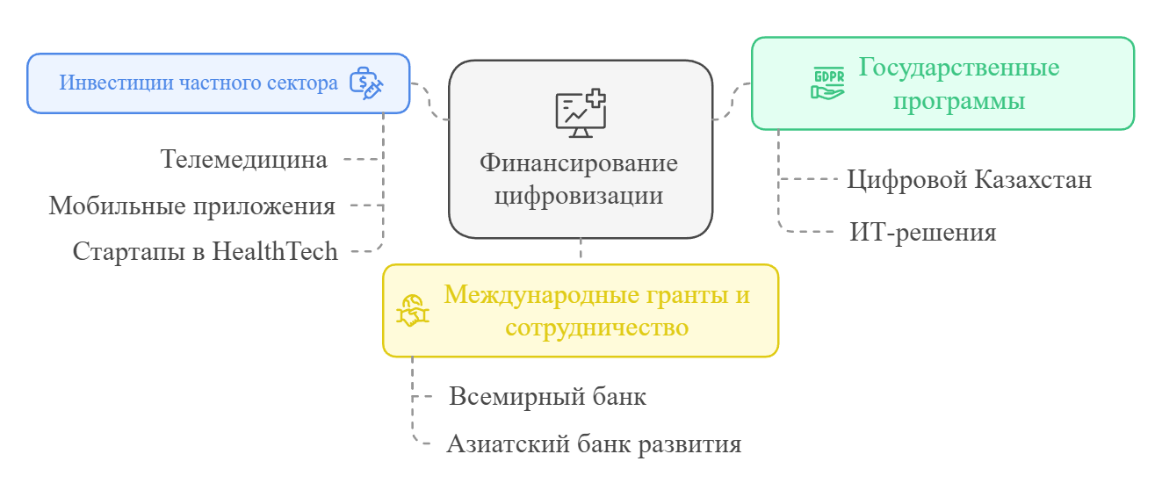

Рисунок 43 – Финансирование цифровизации системы здравоохранения Казахстана

Примечание – составлено авторами

Система электронных рецептов. Она позволяет врачам выписывать рецепты в цифровом формате, а аптекам – проверять подлинность назначения и наличие препарата в реестре. Такой подход повышает прозрачность и снижает уровень неправильного использования лекарств.
Ключевые решения, применяемые в рамках E-health, включают облачные технологии, распределённые регистры и протоколы обмена данными, соответствующие требованиям информационной безопасности. В результате формируется более гибкая и масштабируемая инфраструктура, способная обрабатывать большие объёмы информации в режиме реального времени. В долгосрочной перспективе E-health призвана стать основой национальной системы медицинского учёта и анализа, закладывая фундамент для более точного планирования ресурсов здравоохранения.
Технологии дистанционной помощи позволяют преодолевать географические и кадровые ограничения. Отсылка к разным формам телеконсультаций раскрывает потенциал снижения затрат и ускорения обмена экспертной информацией, особенно важного для обширных территорий.
Телемедицинские технологии обрели особую актуальность в Казахстане, учитывая большую территорию страны и неравномерную плотность населения. Доступность медицинской помощи в отдалённых регионах зачастую затруднена из-за нехватки квалифицированных специалистов и недостаточно развитой инфраструктуры. Телемедицина позволяет преодолеть эти барьеры, обеспечивая обмен информацией на расстоянии и дистанционное взаимодействие врача и пациента.
Основные формы телемедицины в Казахстане включают:
Телеконсультации. Пациенты могут получать консультации от врачей по видеосвязи или посредством специализированных приложений. Одновременно медицинские организации организуют телеконсилиумы – обсуждение сложных случаев несколькими профильными специалистами, находящимися в разных точках страны или даже за рубежом.
Телеобразование. Молодые специалисты, работающие в сельской местности, получают доступ к обучающим вебинарам и онлайн-курсам от ведущих центров и университетов. Это способствует повышению квалификации кадров без необходимости длительной командировки.
Мониторинг хронических пациентов. С помощью телемедицинских платформ и носимых устройств (wearables) медперсонал может отслеживать жизненные показатели пациентов с диабетом, сердечно-сосудистыми заболеваниями и иными хроническими патологиями. В случае резкого ухудшения состояния формируется автоматический сигнал врачу [211].
Государственные программы «Цифровой Казахстан» и «Денсаулык» предполагают расширение инфраструктуры телемедицины, в том числе развитие высокоскоростного интернета и увеличение пропускной способности каналов связи. В перспективе телемедицинские решения могут обеспечить более равномерный доступ к качественной медицинской помощи, сократить расходы на транспортировку пациентов и повысить эффективность диагностики и лечения.
Аналитические и интеллектуальные системы выходят за рамки рутинной цифровизации. Пример комплексной работы с большими данными и машинным обучением показывает, как медицина может эволюционировать в сторону предиктивных решений и персонализированной терапии.
Внедрение технологий Big Data (обработки больших данных) и искусственного интеллекта открывает новые горизонты для казахстанской медицины. При корректном и безопасном сборе медицинских данных (результаты обследований, эпидемиологическая статистика, генетическая информация и пр.) можно существенно повысить точность диагностики и оптимизировать такие клинические решения, как:
Анализ и прогноз заболеваемости. Большие массивы данных позволяют строить модели, предсказывающие распространение инфекций, сезонность обострений хронических патологий и потребности в определённых лекарственных средствах. Это особенно важно для своевременного реагирования в эпидемиологических ситуациях.
Системы поддержки врачебных решений (Clinical Decision Support Systems, CDSS). Алгоритмы машинного обучения способны сопоставлять симптомы и результаты анализов с огромными базами знаний и статистики, помогая врачам выявлять скрытые закономерности. К примеру, ИИ-технологии уже применяются для распознавания опухолей на рентгенологических снимках, что снижает вероятность пропуска опасных патологий.
Персонализированная медицина. Сбор и анализ геномных и фенотипических данных открывают путь к индивидуализированному лечению, когда курс терапии подбирается с учётом генетических особенностей конкретного пациента. Такие подходы особенно перспективны в онкологии и редких заболеваниях.
Оптимизация управленческих процессов. Big Data-решения помогают руководителям медицинских организаций и госструктурам анализировать эффективность работы, прогнозировать потребности в финансах и кадрах, формировать более точные бюджеты [212].
Несмотря на потенциал Big Data и ИИ, перед отечественным здравоохранением стоит ряд вызовов: обеспечение качественной и безопасной инфраструктуры хранения данных, разработка нормативов по стандартизации информации, а также подготовка специалистов, умеющих работать с новыми технологиями.
Роль мобильных технологий демонстрирует, что оптимизация касается не только администраторов, но и конечных пользователей. Удобство цифровых платформ для пациентов и гибкие инструменты для врачей укрепляют идею пациент-ориентированной медицины.
Мобильные приложения и онлайн-сервисы становятся всё более востребованным инструментом взаимодействия между пациентами и системой здравоохранения. Их распространение определяется удобством использования и высокой степенью проникновения смартфонов среди населения Казахстана:
Приложения для пациентов. Большинство государственных и частных клиник предлагают мобильные сервисы, позволяющие записываться на приём, получать результаты анализов, оплачивать услуги и даже консультироваться с врачом в чате или по видеосвязи. Пациенты могут вести дневники самонаблюдения (артериальное давление, уровень сахара в крови и т. д.), а врачи при необходимости корректировать план лечения.
Приложения для врачей. Специализированные программы помогают докторам быстро взаимодействовать с коллегами, проверять доступные клинические рекомендации, вести расписание приёма и получать доступ к электронным картам пациентов (с учётом соблюдения принципов конфиденциальности).
Напоминания о приёме лекарств и профилактике. Для пациентов с хроническими болезнями или требующими регулярного приёма препаратов (например, при гипертонии, сахарном диабете) широко используются приложения-напоминания и трекеры здоровья. Такие сервисы способны повышать приверженность пациента к лечению и, следовательно, улучшать исходы терапии.
Интеграция с телемедициной. Многие приложения уже сейчас предоставляют возможность незамедлительно связаться с врачом по аудио- или видеоканалу. Такой «мобильный кабинет» нередко становится альтернативой физическому посещению поликлиники, снижая нагрузку на ПМСП и экономя время пациента.
Развитие мобильных сервисов напрямую связано с вопросами качества цифровой инфраструктуры, а также с юридическими и этическими аспектами (защита данных, соблюдение врачебной тайны). Тем не менее масштабирование этих технологий в ближайшие годы способно существенно повысить доступность и комфорт медицинского обслуживания для казахстанцев.
Основные проекты и инициативы по цифровизации в сфере здравоохранения Казахстана (E-health, телемедицина, Big Data и ИИ, мобильные приложения) формируют новое цифровое пространство, где пациенты и врачи получают качественно новые инструменты взаимодействия. Успешная реализация данных направлений способствует повышению эффективности отрасли, доступности услуг и улучшению здоровья населения в целом.
Однако, даже самые передовые решения не работают в вакууме. Анализ негативных факторов и ограничений помогает увидеть, какие аспекты нуждаются в приоритетном вмешательстве, чтобы цифровая трансформация могла двигаться вперёд уверенными темпами.
Ограниченность материальных ресурсов и слабая техническая база в ряде регионов формируют проясняющее поле проблематики. Сочетание низкой пропускной способности сетей и неравномерного финансирования задаёт задачи, которые требуют целевых субсидий и развития инфраструктуры.
Несмотря на активное продвижение программы «Цифровой Казахстан» и других государственных инициатив, процесс цифровизации здравоохранения сталкивается с существенными финансовыми и инфраструктурными ограничениями.
Во-первых, для эффективного функционирования электронных медицинских систем и телемедицинских платформ требуются значительные капиталовложения в модернизацию существующих лечебных учреждений: от обновления компьютерной и серверной техники до прокладки высокоскоростных каналов связи. При этом бюджетные ресурсы, выделяемые на здравоохранение, нередко распределяются на решение более насущных проблем, таких как строительство больниц и закупка лекарственных средств, что может ограничивать финансирование широкомасштабной цифровизации.
Во-вторых, высокая стоимость закупки и обслуживания современного оборудования, лицензий на программное обеспечение, а также необходимость регулярного обновления технической базы могут создавать дополнительную финансовую нагрузку на региональные и муниципальные уровни здравоохранения. Особенно остро это проявляется в сельской местности и отдалённых районах, где отсутствуют стабильный доступ к интернету, достаточное электроснабжение и кадровый потенциал, способный обслуживать сложные IT-системы.
Наконец, неравномерность развития инфраструктуры внутри страны приводит к диспропорции в доступе к цифровым услугам: если в крупных городах уже есть возможности для записи к врачу онлайн или проведения телемедицинских консультаций, то в малых населённых пунктах даже базовые сервисы электронной регистратуры могут работать нестабильно. Это препятствует формированию единой цифровой среды в здравоохранении и требует адресных инвестиций и мер поддержки со стороны государства.
Цифровизация упирается не только в вопрос технических средств, но и в человеческий фактор. Недостаток компетенций среди врачей и конкуренция за IT-таланты требуют особых подходов, направленных на формирование кадрового резерва и повышение квалификации.
Кадровый дефицит в сфере цифровой медицины является одним из ключевых барьеров на пути к полноценной цифровой трансформации здравоохранения Республики Казахстан. С одной стороны, для сопровождения и развития современных информационных систем требуются квалифицированные IT-специалисты, обладающие знаниями в области программирования, анализа данных, кибербезопасности и специфики медицинской отрасли. Однако, ввиду конкурентного рынка труда и более привлекательных условий работы в частном секторе, нередко такие специалисты предпочитают IT-компании или другие сферы бизнеса.
С другой стороны, врачи и средний медперсонал зачастую не обладают достаточными цифровыми навыками для уверенной работы в электронных системах. Недостаточный уровень компьютерной грамотности приводит к ошибкам при ведении электронных карт пациентов, замедляет процесс освоения новых технологий, вызывает опасения в отношении надёжности цифровых решений. Более того, врачи могут опасаться, что дополнительные электронные процедуры увеличат их нагрузку, и поэтому сопротивляются изменениям в привычных рабочих процессах.
Для преодоления этих проблем необходимо разрабатывать комплексные программы обучения и повышения квалификации медработников, а также стимулировать подготовку и закрепление IT-кадров в сфере здравоохранения. Одним из эффективных механизмов может стать государственно-частное партнёрство, когда вузы, медицинские организации и IT-компании совместно создают образовательные курсы и стажировки. Кроме того, важно совершенствовать системы материального и нематериального стимулирования специалистов, занятых внедрением и обслуживанием цифровых проектов.
Охрана медицинской информации представляет собой проблему государственного уровня. Сложность правового регулирования и защита персональных сведений имеют первостепенное значение, влияя на готовность пациентов и врачей работать в цифровом формате.
Поэтому широкомасштабное внедрение электронных систем учёта пациентов и телемедицинских платформ ставит на первый план вопросы юридической регламентации и соблюдения этических норм.
Во-первых, медицинские данные относятся к категории особо охраняемой информации. Утечка такой информации, её неправомерное использование или вмешательство в работу систем может нанести серьёзный ущерб как отдельным пациентам, так и репутации медицинских учреждений. Возникает необходимость соблюдения строгих требований по кибербезопасности, внедрения шифрования и защиты каналов передачи данных.
Во-вторых, правовое регулирование цифровой медицины в Казахстане находится в стадии формирования. Хотя законы «Об охране здоровья народа и системе здравоохранения» и «Об информатизации» задают базовые рамки, многие специфические аспекты (регламент дистанционных консультаций, ответственность за электронные назначения, правила хранения медицинской информации на серверах за пределами страны и т. д.) требуют дальнейшего уточнения в подзаконных актах и ведомственных инструкциях. При этом важна гармонизация национальных норм с международными стандартами, что облегчит обмен медицинскими данными и интеграцию Казахстана в мировую практику телемедицины.
Кроме того, цифровизация системы здравоохранения затрагивает широкий спектр этических вопросов, связанных с сохранением врачебной тайны, соблюдением принципов добровольного информированного согласия при использовании электронных сервисов и обработке персональных данных. Не все пациенты готовы доверить свои медицинские сведения цифровым платформам, особенно если им не обеспечены гарантии безопасности и прозрачности. Поэтому информирование населения о механизмах защиты данных, а также формирование культуры ответственного использования цифровых сервисов со стороны медработников и IT-специалистов становятся неотъемлемыми элементами процесса цифровой трансформации.
Все вышесказанное позволяет заключить, что на пути к полноценной цифровизации системы здравоохранения Казахстана сохраняются финансовые и инфраструктурные барьеры, кадровые проблемы и вызовы в области правового регулирования и этики. Преодоление этих ограничений требует комплексного подхода, включающего дополнительные инвестиции, создание специальных обучающих программ, развитие нормативно-правовой базы и формирование у медицинского персонала и граждан доверия к цифровым инструментам. Только с учётом всех этих аспектов цифровая трансформация сможет принести максимальную пользу для пациентов, врачей и государства в целом [213].
Выявление перспектив цифровизации здравоохранения дает возможность увидеть, насколько широкий спектр решений ожидается от электронных технологий. Переход к перспективным инновациям становится возможным при наличии прочной правовой базы и ресурсной поддержки.
От обсуждения базовых онлайн-консультаций внимание смещается к постоянному наблюдению за состоянием здоровья через носимые устройства и аналитические платформы. Объём данных возрастает, а возможности врачей по раннему вмешательству расширяются.
Телемедицина уже зарекомендовала себя как действенный инструмент в борьбе с территориальными и кадровыми ограничениями, однако перспективы ее дальнейшего развития в Казахстане обещают ещё более значительные результаты.
Во-первых, расширение инфраструктуры высокоскоростного интернета и мобильной связи позволит вовлечь в систему дистанционных консультаций всё больше населённых пунктов, включая отдалённые сёла и районы с низкой плотностью населения. Это даёт возможность организовывать онлайн-консилиумы, участвовать в междисциплинарных обсуждениях и оперативно получать помощь узкопрофильных специалистов.
Во-вторых, дистанционный мониторинг хронических пациентов (с сердечно-сосудистыми заболеваниями, сахарным диабетом, патологиями лёгких и др.) позволит существенно сократить количество внеплановых госпитализаций и снизить нагрузку на скорую медицинскую помощь. Носимые устройства (браслеты, смарт-часы, портативные ЭКГ-мониторы), интегрированные в цифровые платформы, в реальном времени передают биометрию в электронные медицинские карты. Врач или медсестра, получив тревожный сигнал о критическом уровне показателей, могут вовремя вмешаться и скорректировать лечение.
Наконец, развитие телемедицины играет важную роль в непрерывном образовании медицинских работников, позволяя им участвовать в онлайн-конференциях, вебинарах и семинарах по обмену опытом. Это способствует формированию более компетентного и сплочённого медицинского сообщества, ориентированного на инновации и качестве обслуживания пациентов.
Роботизированные ассистенты и автоматические системы открывают дополнительные горизонты и в хирургии, и в рутинных операциях. Такие инициативы помогают совершенствовать сервис и обеспечивать точность выполнения процедур, предполагая серьёзную перестройку организационных процессов.
Автоматизация административных и клинических процессов – еще одно из перспективных направлений цифровой медицины. Уже сейчас в крупных больницах и поликлиниках внедряются электронные очереди, онлайн-запись на приём, автоматическая выдача талонов. В перспективе применение роботизированных систем может охватить и рутинные задачи: сортировку медикаментов, управление складскими запасами, доставку медикаментов к операционным, дезинфекцию помещений и т.д.
Особый интерес представляет использование роботов в хирургии и реабилитации. Роботизированные хирургические комплексы (Da Vinci и аналоги) позволяют осуществлять высокоточные малоинвазивные операции, сокращая время реабилитации и уменьшая риски для пациента. В Казахстане такие технологии постепенно внедряются в ведущих медицинских центрах, и при условии дальнейшего финансирования и подготовки специалистов они могут стать более массовыми. Кроме того, существуют перспективные разработки в области экзоскелетов и роботизированных реабилитационных комплексов, которые помогают людям с нарушениями опорно-двигательного аппарата восстанавливать подвижность и навыки самообслуживания.
Широкая автоматизация процессов также делает систему здравоохранения более прозрачной и управляемой, позволяя руководителям организаций эффективно распределять ресурсы, планировать закупки и контролировать качество медицинской помощи. Однако важным условием здесь является подготовка IT-кадров, способных обслуживать сложные механизмы и следить за безопасностью электронных процессов.
Применение интеллектуальных алгоритмов меняет представление об обычном диагностическом процессе. Расширение возможностей анализа обеспечивает врачам поддержку в оперативном выявлении патологий и подаче рекомендаций, что отражает смену парадигмы от опытно-ориентированного к аналитическому здравоохранению.
Развитие аналитических платформ, опирающихся на технологии Big Data и машинного обучения, открывает новые горизонты для медицины. Системы поддержки врачебных решений могут сопоставлять жалобы пациента, результаты лабораторных и инструментальных исследований с обширными базами данных, предлагать вероятные диагнозы и оптимальные схемы лечения. Это не только повышает точность диагностики и ускоряет процесс постановки диагноза, но и снижает риск врачебных ошибок.
Искусственный интеллект и алгоритмы компьютерного зрения уже используются для анализа рентгеновских снимков, МРТ и КТ-изображений, выявляя патологии на самых ранних этапах. В будущем такие решения могут помочь в персонализированном подборе медикаментозной терапии, учитывая генетические и фенотипические особенности пациентов. Кроме того, ИИ способен прогнозировать вспышки эпидемий или тенденции в структуре заболеваемости, что позволит государственным органам здравоохранения заранее принимать меры профилактики и распределять ресурсы.
Однако полноценное внедрение ИИ-технологий требует систематической работы над качеством исходных данных, их стандартизацией и безопасностью. Также нужны специалисты-аналитики и клинические IT-эксперты, способные интерпретировать результаты алгоритмов и внедрять их в повседневную практику [214].
Возможности для совместных проектов и взаимного обучения становятся одной из движущих сил качественных реформ. Участие в глобальных исследованиях и развитие телекоммуникационных связей усиливают конкурентоспособность казахстанского здравоохранения на мировой арене.
Медицинская наука и практика не знают пространственных границ, поэтому международное сотрудничество является важнейшим фактором дальнейшего развития цифровой медицины в Казахстане. Во-первых, участие в совместных научно-исследовательских проектах и программах обмена позволяет осваивать и адаптировать лучшие мировые практики, повышать уровень подготовки специалистов и внедрять эффективные методы диагностики и лечения. Во-вторых, международные организации (Всемирный банк, ВОЗ, Азиатский банк развития и другие) могут оказывать финансовую и консультативную поддержку цифровым проектам, нацеленным на повышение качества медицинских услуг.
Обмен передовым опытом с ведущими IT-странами (США, Южная Корея, Сингапур, страны ЕС) способствует развитию инновационной среды в Казахстане и стимулирует появление отечественных стартапов в сфере HealthTech. Наконец, сотрудничество с зарубежными клиниками и научными центрами даёт возможность казахстанским врачам проводить телемедицинские консультации и сложные операции вместе с иностранными коллегами, тем самым формируя мост между национальной системой здравоохранения и мировым медицинским сообществом. [215]
Обобщение ключевых результатов и выявленных проблем показал, что внедрение электронных решений в отрасли уже набирает существенные обороты и приносит позитивные результаты. Государственные программы («Цифровой Казахстан», «Денсаулык» и др.) способствуют формированию нормативно-правовой и финансовой базы, поддерживающей внедрение электронных медицинских карт, телемедицинских сервисов, аналитических платформ на базе Big Data и искусственного интеллекта.
На основе вышесказанного, можно заключить, что внедрение цифровых технологий и искусственного интеллекта является принципиальным направлением модернизации системы здравоохранения Казахстана. Однако этот процесс сопровождается рядом рисков, которые необходимо учитывать для эффективного и безопасного использования эффективных решений.
Основные риски можно сгруппировать по нескольким категориям:
- риски автоматизированного принятия решения (ошибка алгоритмов и предвзятость данных, ограниченная интерпретируемость ИИ-моделей, отсутствие человеческого контроля), приводящие к некорректным определениям или назначениям, а также недостаточную прозрачность моделей принятия решений;
- технические и организационные риски (нехватка в отдаленных районах глобального интернета, современного оборудования, надежных серверных мощностей, недостаток финансирования, отсутствие единых стандартов для цифровых информационных систем, низкий уровень цифровой грамотности среди медицинских работников), существенно замедляющие процесс цифровизации здравоохранения и снижающие степень доверия как со стороны медицинского персонала, так и пациентов;
- этические и юридические риски (киберугрозы и утечка данных, несанкционированный доступ, несоблюдение конфиденциальности и защиты персональной информации, несовершенство законодательства), требующие обеспечение прозрачности работы цифровых платформ для пациентов и врачей в соответствии с принципами обработки медицинской информации, а также совершенствования нормативно-правовой базы для регулирования защиты медицинских данных и автоматизированных решений.
Проведенный анализ позволил сформулировать стратегические векторы модернизации отрасли, позволяющие улучшить качество медицинского обслуживания, сохранив при этом безопасность и надежность внедряемых технологий, а именно:
- Повышать уровень финансирования цифровых проектов за счёт комплексных государственных программ, частно-государственного партнёрства и привлечения международных инвестиций.
- Укреплять IT-инфраструктуру в региональных и сельских медицинских организациях, обеспечивать доступ к высокоскоростному интернету и современному оборудованию.
- Развивать образовательные программы для медработников и управленцев, включая курсы по цифровым навыкам, анализу данных и кибербезопасности.
- Совершенствовать нормативно-правовую базу, регламентируя телемедицину, электронные рецепты, защиту конфиденциальных сведений, а также разрабатывая стандарты для применения искусственного интеллекта в медицине.
- Стимулировать международное сотрудничество, участвовать в программах обмена опытом, привлекать зарубежных экспертов к реализации пилотных проектов и научных исследований в области цифровой медицины.
Проведенное исследование открывает перспективу более глубокого научного рассмотрения узких направлений, от экономической эффективности телемедицинских сервисов до внедрения ИИ в клиническую практику. Определение этих научных векторов задаёт фундамент для будущих разработок и пилотных экспериментов, укрепляя роль цифровых технологий в отечественной медицине. Цифровая система здравоохранения в Казахстане является развивающейся сферой, которая нуждается в системном научном сопровождении по следующим направлениям:
- Изучение экономической эффективности цифровых проектов: проведение сравнительных анализов «до и после» внедрения электронных решений, расчёт показателей рентабельности и окупаемости.
- Разработка и апробация методик оценки качества телемедицинских услуг: определение критериев эффективности и безопасности дистанционного лечения.
- Анализ рисков и разработка протоколов кибербезопасности в условиях возрастающего числа киберугроз и требований по защите персональных данных.
- Исследования в области применения искусственного интеллекта и Big Data: оценка точности диагностических алгоритмов, результаты применения ИИ-технологий в реальных клинических условиях, анализ влияния цифровых решений на врачебные ошибки и удовлетворённость пациентов.
- Междисциплинарные работы по правовым, этическим и социальным аспектам цифровизации: выработка рекомендаций для разработки нормативно-правовых актов и этических кодексов.
Таким образом, внедрение цифровых технологий и ИИ в здравоохранение Казахстана – это не просто тренд, а необходимость для повышения качества медицинской помощи, эффективности системы и доступности услуг для населения. Оно позволит снизить смертность, увеличить продолжительность жизни и создать более устойчивую систему здравоохранения. Трансформация системы здравоохранения Казахстана на основе применения инструментов цифровизации и ИИ, несмотря на все существующие вызовы, обладает значительным потенциалом. Ее дальнейший успех во многом будет определяться координацией усилий государственных органов, медицинских организаций, IT-сектора, научных учреждений и самого общества.

ЗАКЛЮЧЕНИЕ
В ходе проведенного исследования нами была выявлена оптимальная методология оценки взаимосвязи между социально-экономическими факторами и эффективностью системы здравоохранения в регионах Казахстана, на основе которой была разработана интегральная модель модернизации системы здравоохранения в казахстанских регионах с учетом новых векторов развития. Основные выводы и обобщения можно представить следующим образом:
- Социальные системы – это сложные структуры, способные к саморазвитию и адаптации. Здравоохранение, как одна из таких систем, играет ключевую роль в жизни общества, влияя на социальное благополучие людей и экономическое развитие общества. Модернизация системы здравоохранения направлена на повышение качества жизни населения. Это достигается путем внедрения новых технологий, улучшения управления и оптимизации процессов оказания медицинской помощи. Более того, модернизация здравоохранения – это не просто внедрение новых технологий, а комплексный процесс трансформации системы. Он включает в себя пересмотр методов управления, организацию медицинских услуг и взаимодействие между всеми участниками системы здравоохранения. Цель такой модернизации – создать более эффективную, доступную и качественную систему здравоохранения.
- Анализ зарубежного опыта выявил три основные модели организации здравоохранения: платную, государственную и основанную на социальном страховании. Канада и Япония предлагают ценный опыт модернизации здравоохранения, который может быть адаптирован к казахстанским условиям. Эти страны успешно сочетают государственное финансирование с рыночными механизмами, обеспечивая при этом высокий уровень доступности и качества медицинских услуг. Мировая практика показывает, что система медицинского страхования – наиболее эффективная модель для обеспечения доступности и качества медицинских услуг для всех слоев населения. Несмотря на необходимость первоначальных инвестиций, в долгосрочной перспективе эта модель экономически выгодна и социально справедлива.
- Для эффективного регулирования системой здравоохранения в регионах Казахстана необходимо разрабатывать новые инструменты, учитывающие ее специфику, значимое экономическое и социальное воздействие на уровень жизни населения, и позволяющие принимать взвешенные решения. Перед тем как определять стратегию развития региональной системы здравоохранения, необходимо провести тщательную оценку эффективности ее функционирования. Метод DEA, использованный в настоящем исследовании, позволил сравнить эффективность различных медицинских учреждений и объектов системы здравоохранения, учитывая их специфику и затрачиваемые ресурсы. DEA широко применяется в мировой практике и позволяет получить более точные и объективные результаты по сравнению с другими методами. Он позволяет учитывать множество различных факторов одновременно. Например, при оценке эффективности больниц, DEA может учитывать количество врачей, количество койко-мест, объем финансирования и другие показатели, а также такие результаты, как количество проведенных операций, количество вылеченных пациентов и других показателей.
- Адаптированная модель Data Envelopment Analysis, разработанная для оценки экономической эффективности системы здравоохранения Казахстана, позволила учесть социально-демографическую специфику казахстанских регионов. Полученные на основе адаптированной модели методологии Data Envelopment Analysis (DEA) результаты оценки экономической эффективности функционирования здравоохранения в стране и по её регионам за 2017-2023 гг. подтверждают подтверждают значимость использования данной методологии в Казахстане. В ходе исследования выявлены значительные различия в эффективности использования ресурсов в разных регионах Казахстана. Так, регионами-лидерами по эффективности стали г. Алматы, г. Астана, область Абай; регионами со средним показателем эффективности являются Алматинская, Актюбинская, Восточно-Казахстанская, Жамбылская, Карагандинская, Мангистауская области; регионы с низкой эффективностью - Костанайская, Северо-Казахстанская, Туркестанская, Акмолинская, Западно-Казахстанская, Жетысуйская области. В целом, наблюдается тенденция к повышению эффективности в большинстве регионов. Это может быть связано с проводимыми реформами, инвестициями в различные сектора экономики и улучшением менеджмента. Для дальнейшего улучшения ситуации в здравоохранении предлагается увеличить финансирование системы, особое внимание уделить регионам с низкими показателями эффективности, повысить доступность и качество первичной медицинской помощи, привлечь и мотивировать квалифицированные медицинские кадры, оптимизировать сеть медицинских учреждений, широко внедрять информационные технологии.
- Разработанный в рамках настоящего исследования Индекс здоровья позволил дать комплексную оценку состояния системы здравоохранения в регионах Казахстана. Динамика Индекса здоровья за период с 2018 по 2023 годы свидетельствует о значительной дифференциации регионов. Наибольших значений Индекс достиг в крупных городах республиканского значения, в то время как минимальные значения были зафиксированы в ряде северных и центральных областей. Проведенный корреляционный анализ позволил выявить ключевые факторы, оказывающие влияние на динамику Индекса здоровья в различных регионах. Исследование выявило, что ключевыми факторами, определяющими уровень здоровья населения, являются социальные условия, состояние окружающей среды и развитие инфраструктуры. При этом высокий уровень жизни не всегда является гарантией хорошего здоровья.
- Государственные программы играют основополагающую роль в модернизации здравоохранения. Для достижения успеха в реализации программ необходимо обеспечить их достаточное финансирование и эффективное управление. Анализ государственных программ Казахстана выявил, что первые две программы испытывали недостаток в четко сформулированных целях и измеримых показателях. Однако более поздние программы стали более детализированными, что позволяет лучше отслеживать их выполнение. Оценка государственных программ развития здравоохранения в Казахстане выявила ряд системных проблем, связанных с некорректными целевыми показателями, недостаточной координацией действий и нечетким распределением ответственности. Для повышения эффективности оценки предлагается внедрить «Карту показателей», которая позволит определить конкретные цели для каждого региона и отслеживать их выполнение. Кроме того, рекомендуется перейти к проектному управлению, что позволит более четко планировать и контролировать реализацию программ. Для реализации стратегических целей необходимо обеспечить соответствие задач государственным бюджетным программам. В целях обеспечения эффективного использования бюджетных средств требуется разработка системы мониторинга, обеспечивающей прозрачность и открытость управления бюджетными средствами.
- Эмпирическое исследование на основе экспертного опроса практикующих специалистов высшего звена системы здравоохранения Казахстана позволило идентифицировать ключевые факторы, оказывающие существенное влияние на эффективность функционирования системы здравоохранения и разработать интегральную модель модернизации системы здравоохранения в регионах Казахстана. Реализация модели, объединяющей инфраструктурно-технологический, финансово-экономический и социально-организационный компоненты направлена на достижение конечного результата – увеличение продолжительности жизни и повышение её качества, укрепление общественного здоровья и благополучия населения регионов Казахстана.
- Комплексный анализ с применением DEA Model и Индекса Здоровья позволил сформировать рекомендации для обеспечения всесторонней модернизации системы здравоохранения: по организационному блоку (циклическая система, ориентированная на обеспечение здоровой продолжительной жизни каждого гражданина Казахстана; профилактика предупреждения различных заболеваний с раннего возраста, начиная задолго до его рождения (с родителей) и до глубокой старости; продвижение политики здорового образа жизни и повышение грамотности населения по вопросам здоровья, начиная с детского возраста разъясняя культуру правильного питания, режима дня, занятия физической культуры; продолжение наращивания потенциала в области оценки технологий здравоохранения, совершенствования системы контроля, надзора, оценки, анализа и прогнозирования состояние здоровья населения; разъяснение правил правильного использования лекарственных средств населению); по научно-образовательному блоку (качественное повышение уровня подготовки врачей и медперсонала; повысить уровень владения диагностики и навыков технического обращения с оборудованием; развитие фармацевтической отрасли); по инфраструктурному и цифровому блоку (развитие инфраструктуры и технологическое обеспечение в удаленных районах; развитие цифровизации и ее инструментов); по экономическому блоку (ужесточить контроль над нецелевым использованием бюджетных средств; частые аудиты оказываемых медицинских услуг на затраты и эффект от их получения для общества; необходимо внедрить систему замещения и компенсации за неиспользованные медицинские бесплатные услуги); по институциональному блоку (борьба с коррупцией; мониторинг за целевыми показателями); по социальному блоку (принять комплекс мотивационных условий для медицинских работников в целях поднятия престижа; продвижение политики социальной справедливости к доступу к медицинским услугам) и экологическому блоку (необходимо разработать комплексную стратегию улучшения экологической обстановки в стране с учетом региональных особенностей; рекомендуется принять концепцию Экологического Здоровья).
- Трансформация системы здравоохранения Казахстана на основе применения инструментов цифровизации и ИИ, несмотря на все существующие вызовы, обладает значительным потенциалом. Для его полноценной реализации необходимо задействовать механизм финансирования цифровых проектов за счёт комплексных государственных программ, частно-государственного партнёрства и привлечения международных инвестиций; укреплять IT-инфраструктуру в региональных и сельских медицинских организациях, обеспечивать доступ к высокоскоростному интернету и современному оборудованию; развивать образовательные программы для медработников и управленцев, включая курсы по цифровым навыкам, анализу данных и кибербезопасности; совершенствовать нормативно-правовую базу, регламентирующую телемедицину, электронные рецепты, защиту конфиденциальных сведений, а также разработать стандарты для применения искусственного интеллекта в медицине.
В целом, обобщение ключевых результатов и выявленных проблем, раскрывает модернизацию системы здравоохранении в регионах Казахстана как сложный и многогранный процесс, требующий комплексного анализа и современных подходов к исследованию. В связи с этим становится логичным продолжение разработки новых аспектов проблемы в дальнейших исследованиях.

СПИСОК ИСПОЛЬЗОВАННЫХ ИСТОЧНИКОВ

- Официальный сайт Президента Республики Казахстан. Послание Главы государства Касым-Жомарта Токаева народу Казахстана [Электронный ресурс]. — Режим доступа:
https://www.akorda.kz/ru/addresses/addresses_of_president/poslanie-glavy-gosudarstva-kasym-zhomarta-tokaeva-narodu-kazahstana (дата обращения: 18.08.2024).
- Об утверждении Концепции развития инфраструктуры здравоохранения на 2024–2030 годы: Постановление Правительства Республики Казахстан от 12 июня 2024 года № 454 [Электронный ресурс]. — Режим доступа:
https://adilet.zan.kz/rus/docs/P2400000454 (дата обращения: 18.08.2024).
- Тугускина Г. Моделирование структуры человеческого капитала // Кадровик. – 2009. – № 9-2. – С. 12–20. [Электронный ресурс]. – Режим доступа:
https://elibrary.ru/item.asp?id=18816902 (дата обращения: 02.03.2021).
- McIntosh E. (ed.). Applied methods of cost-benefit analysis in health care. – Oxford University Press, 2010 [Электронный ресурс]. – Режим доступа:
https://www.semanticscholar.org/paper/Applied-Methods-of-Cost-Benefit-Analysis-in-Health-McIntosh-Clarke/2f4d3c6d705516a3a9537ba3fed1cdccc5ca3b0a#paper-header (дата обращения: 05.10.2021).
- Исследование эффективности здравоохранения в городах мира // PwC. 2018 [Электронный ресурс]. – Режим доступа:
https://www.pwc.ru/ru/publications/health-research/issledovanie-effectivnosti-zdravoohraneniya-v-gorodah-mira.pdf (дата обращения: 05.04.2021).
- Schorr C. A. et al. The association of increasing hospice use with decreasing hospital mortality: an analysis of the national inpatient sample // Journal of Healthcare Management. – 2020. – Vol. 65, № 2. – Р. 107–120. [Электронный ресурс]. – Режим доступа:
https://journals.lww.com/jhmonline/Fulltext/2020/04000/The_Association_of_Increasing_Hospice_Use_With.7.aspx (дата обращения: 02.03.2021).
- Al-Amin M., Makarem S. C. The effects of hospital-level factors on patients' ratings of physician communication // Journal of Healthcare Management. – 2016. – Т. 61, № 1. – Р. 28–41. [Электронный ресурс]. – Режим доступа:
https://journals.lww.com/jhmonline/citation/2016/01000/the_effects_of_hospital_level_factors_on_patients_.7.aspx (дата обращения: 22.07.2021).
- Ford E. W. We Saw It Coming—What Did We Get Right, and What Did We Miss? // Journal of Healthcare Management. – 2020. – Т. 65, № 3. – Р. 153–156. [Электронный ресурс]. – Режим доступа:
https://doi.org/10.1097/JHM-D-20-00074 (дата обращения: 22.07.2021).
- Mazurenko O. et al. Predictors of hospital patient satisfaction as measured by HCAHPS: a systematic review // Journal of Healthcare Management. – 2017. – Т. 62, № 4. – Р. 272–283. [Электронный ресурс]. – Режим доступа:
https://doi.org/10.1097/JHM-D-15-00050 (дата обращения: 23.07.2021).
- Nguyen A.M., Wood S.J. The push–pull factors of physician–system integration: A qualitative study of Washington state healthcare executives // Journal of Healthcare Management. – 2019. – Т. 64, № 1. – Р. 15–26. [Электронный ресурс]. – Режим доступа:
https://doi.org/10.1097/JHM-D-17-00219 (дата обращения: 15.08.2021).
- Sussman J. H. Capital allocation in the wake of COVID-19: fundamentals still apply // Journal of Healthcare Management. – 2020. – Т. 65, № 5. – Р. 325–329. [Электронный ресурс]. – Режим доступа:
https://doi.org/10.1097/JHM-D-20-00177 (дата обращения: 07.11.2021).
- Feinhandler I. et al. Predictors of death rate during the COVID-19 pandemic // Healthcare (MDPI). – 2020. – Т. 8, № 3. – 339 р. [Электронный ресурс]. – Режим доступа:
https://doi.org/10.3390/healthcare8030339 (дата обращения: 18.09.2021).
- Kanekar A., Sharma M. COVID-19 and mental well-being: guidance on the application of behavioral and positive well-being strategies // Healthcare (MDPI). – 2020. – Т. 8, № 3. – 336 р. [Электронный ресурс]. – Режим доступа:
https://doi.org/10.3390/healthcare8030336 (дата обращения: 22.09.2021).
- Ahmed R. et al. United States county-level COVID-19 death rates and case fatality rates vary by region and urban status y// Healthcare (MDPI). – 2020. – Т. 8, № 3. – 330 р. [Электронный ресурс]. – Режим доступа:
https://doi.org/10.3390/healthcare8030330 (дата обращения: 15.10.2021).
- Betancourt J. A. et al. The impact of COVID-19 on telemedicine utilization across multiple service lines in the United States // Healthcare (MDPI). – 2020. – Т. 8, № 4. – 380 р. [Электронный ресурс]. – Режим доступа:
https://doi.org/10.3390/healthcare8040380 (дата обращения: 29.10.2021).
- Polonsky M. S. High-reliability organizations: the next frontier in healthcare quality and safety // Journal of Healthcare Management. – 2019. – Т. 64, № 4. – Р. 213–221. [Электронный ресурс]. – Режим доступа:
https://doi.org/10.1097/JHM-D-19-00098 (дата обращения: 10.12.2021).
- Lown B. A., Shin A., Jones R. N. Can organizational leaders sustain compassionate, patient-centered care and mitigate burnout? // Journal of Healthcare Management. – 2019. – Т. 64, № 6. – Р. 398–412. [Электронный ресурс]. – Режим доступа:
https://doi.org/10.1097/JHM-D-18-00023 (дата обращения: 11.12.2021).
- Sadau E. W., Capeles T. The butterfly effect in healthcare: What happens when an organization tackles unconscious bias and promotes diversity of thought? // Journal of Healthcare Management. – 2019. – Т. 64, № 5. – Р. 265–271. [Электронный ресурс]. – Режим доступа:
https://doi.org/10.1097/JHM-D-19-00152 (дата обращения: 20.12.2021).
- Wills M. J. Decisions through data: Analytics in healthcare // Journal of Healthcare Management. – 2014. – Т. 59, № 4. – Р. 254–262. [Электронный ресурс]. – Режим доступа:
https://journals.lww.com/jhmonline/abstract/2014/07000/decisions_through_data__analytics_in_healthcare.5.aspx (дата обращения: 19.01.2022).
- Bachmann J. M. et al. Developing an implementation strategy for systematic measurement of patient-reported outcomes at an academic health center // Journal of Healthcare Management. – 2020. – Т. 65, № 1. – Р. 15–28. [Электронный ресурс]. – Режим доступа:
https://doi.org/10.1097/JHM-D-18-00279 (дата обращения: 24.01.2022).
- Jukić M. et al. The role of perceived social support in assessing posttraumatic stress disorder and mental health-related quality of life in veterans // Healthcare (MDPI). – 2020. – Т. 8, № 4. – 396 р. [Электронный ресурс]. – Режим доступа:
https://doi.org/10.3390/healthcare8040396 (дата обращения: 01.02.2022).
- Потапчик Е. Г., Попович Л. Д. Анализ мирового опыта отбора проектов, реализуемых посредством государственно-частного партнерства в сфере здравоохранения (окончание) // Здравоохранение. – 2015. – № 9. – С. 62–73. [Электронный ресурс]. – Режим доступа:
https://www.elibrary.ru/item.asp?id=24000781 (дата обращения: 07.04.2022).
- Нурланова Н. К. Региональная парадигма устойчивого развития Казахстана: проблемы теории и практики. – Алматы: Институт экономики КН МОН РК, 2010 [Электронный ресурс].
(дата обращения: 18.02.2024).
- Альжанова Ф. Г., Нурланова Н. К., Днишев Ф. М. Оценка уровня и приоритетные направления модернизации регионов Казахстана // Проблемы развития территории. – 2020. – № 1 (105). – С. 124–141. [Электронный ресурс]. – Режим доступа:
https://doi.org/10.15838/ptd.2020.1.105.9 (дата обращения: 23.02.2022).
- Нурланова Н. К., Днишев Ф. М., Бримбетова Н. Ж. Сценарии и предпосылки модернизации экономики регионов Казахстана // Экономика и финансы (Узбекистан). – 2019. – № 1. – С. 32–40.
- Альжанова Ф. Г., Днишев Ф. М. Проблемы модернизации и структурные изменения в Казахстане и странах Евразийского экономического союза // Интеллект. Инновации. Инвестиции. – 2019. – № 3. – С. 10–18. [Электронный ресурс]. – Режим доступа:
https://doi.org/10.25198/2077-7175-2019-3-10 (дата обращения: 05.03.2022).
- Umbetzhanova A. et al. Experience of clinical nursing guidelines development in Kazakhstan // European Journal of Public Health. – 2019. – Т. 29, № Supplement_4. – С. 186–392. [Электронный ресурс]. – Режим доступа:
https://doi.org/10.1093/eurpub/ckz186.392 (дата обращения: 19.03.2022).
- Теоретические аспекты исследования социально-экономической модернизации развивающихся стран // Известия НАН РК, серия общественных и гуманитарных наук. – 2015. – № 1(299). – С. 155–162.
- Хаджиева Г.У. Некоторые концептуальные параметры формирования модели социально-экономической модернизации стран Востока // Известия НАН РК, серия общественных и гуманитарных наук. – 2013. – № 2. – С. 105–109.
- Таяуова Г.Ж. Исследование существующих концепций, подходов и принципов системы управления знаниями // Central Asian Economic Review. – 2018. – № (2). – С. 29–36.
- Бейсебаева А.Е., Ниеталина Г.К., Исахметова А.Н., Демеубаева А.О. Исследование сферы здравоохранения в контексте достижения «Целей устойчивого развития» // Вестник университета «Туран». – 2024. – № (1). – С. 280–295. [Электронный ресурс]. – Режим доступа:
https://doi.org/10.46914/1562-2959-2024-1-1-280-295 (дата обращения: 28.06.2023).
- Taskarayeva М., Alshanov R., Bekbergenova Z., Yerkulova G., Kadyrova G. Diversification of the regional economy // Научный журнал «Вестник НАН РК». – 2023. – № 405 (5). – Р. 542–555. [Электронный ресурс]. – Режим доступа:
https://doi.org/10.32014/2023.2518-1467.608 (дата обращения: 14.09.2023).
- Кошанов А. О потенциале индустриально-инновационной модернизации экономики // Общество и экономика. – 2013. – № 6. – С. 5–24.
- Казаков С. В. и др. Общие принципы разработки и внедрения санитарно-эпидемиологических паспортов регионов для управления эпидемическими рисками в Республике Казахстан // Журнал ISSN 2224-0144. – 2015. – № 3. – С. 31.
- Баймуратов О.Б. Формирование гармоничной экономики в дуальном социуме: роль научного наследия ученых Казахстана // Вестник университета «Туран». – 2019. – № 3(83). – С. 45–50.
- Спанкулова Л.С., Чуланова З.К., Керимбаев А.Р. Рынок добровольного медицинского страхования в Казахстане: анализ и перспективы развития // Современные технологии управления. – 2021. – № 3 (96). [Электронный ресурс]. – Режим доступа:
https://cyberleninka.ru/article/n/rynok-dobrovolnogo-meditsinskogo-strahovaniya-v-kazahstane-analiz-i-perspektivy-razvitiya (дата обращения: 08.08.2024).
- Gulis G., Aringazina A., Sangilbayeva Z., Kalel Z., de Leeuw E., Allegrante J.P. Population health status of the Republic of Kazakhstan: trends and implications for public health policy // International journal of environmental research and public health. – 2021. – Vol. 18(22). – 12–35 p.
- Баешова М.У., Омаров А.М. Модернизация и перспективы развития системы здравоохранения Казахстана // Актуальные научные исследования в современном мире. – 2017. – № (11-9). – С. 25–30.
- Арынова З.А., Базарбек С.Е. Цифровизация сферы здравоохранения Казахстана: основные этапы, проблемы и перспективы // Инновациялық еуразия университетінің хабаршысы. – 2018. [Электронный ресурс]. – Режим доступа:
chrome-extension://efaidnbmnnnibpcajpcglclefindmkaj/https://vestnik.ineu.edu.kz/files/2020/04/journal_2018_270_id50.pdf (дата обращения: 20.12.2024).
- Аймагамбетов М. и др. Наука и Здравоохранение // Наука И Здравоохранение (Учредители: Медицинский университет Семей). – 2021. – № 23(2). – С. 92–102. [Электронный ресурс]. – Режим доступа:
https://newjournal.ssmu.kz/publication/177/aterogenez-i-vospalenie/ (дата обращения: 21.12.2024).
- Парсонс Т. Социальная система. 2-е изд. (Классика социологии Routledge). ISBN 0-203-99295-4, ISBN 0-415-06055-9 (печатное издание) [Электронный ресурс]. – Режим доступа:
https://voidnetwork.gr/wp-content/uploads/2016/10/The-Social-System-by-Talcott-Parsons.pdf (дата обращения: 10.10.2024).
- Parsons T. The social system. – Routledge, 2013 [Электронный ресурс]. – Режим доступа:
https://doi.org/10.4324/9780203992951 (дата обращения: 21.06.2022).
- Cheng P. et al. Comparative effectiveness of published interventions for elderly fall prevention: a systematic review and network meta-analysis // International Journal of Environmental Research and Public Health. – 2018. – Vol. 15, № 3. – 498 р. [Электронный ресурс]. – Режим доступа:
https://doi.org/10.3390/ijerph15030498 (дата обращения: 03.05.2022).
- Levine D., Havighurst R. J. Social Systems of a Metropolitan Area // Teachers College Record. – 1968. – Vol. 69. – Р. 37–70. [Электронный ресурс]. – Режим доступа:
https://www.semanticscholar.org/paper/Social-Systems-of-a-Metropolitan-Area-Levine-Havighurst/aca0d5ed6fff510f101651f4a02c92cb03a1d748 (дата обращения: 16.07.2023).
- Gill A. Complexity in Social Systems // Measurement and Control. – 1997. – № 30. – 151 р. [Электронный ресурс]. – Режим доступа:
https://www.semanticscholar.org/paper/Complexity-in-Social-Systems-Gill/fb6a2876827f4775bc373efcada4c380090c9c5b (дата обращения: 30.10.2022).
- Hanken A.F.G., Reuver H.A. System Theory: A Survey // Social Systems and Learning Systems. – 1981. [Электронный ресурс]. – Режим доступа:
https://link.springer.com/chapter/10.1007/978-94-009-8132-4_1 (дата обращения: 07.12.2022).
- Luhmann N. The world society as a social system // International Journal of General Systems. – 1982. – Т. 8 (3). – Р. 131–138. [Электронный ресурс]. – Режим доступа:
https://www.tandfonline.com/doi/citedby/10.1080/03081078208547442 (дата обращения: 09.08.2023).
- Giesler M. Social systems in marketing // ACR European Advances. – 2003. [Электронный ресурс]. – Режим доступа:
https://www.semanticscholar.org/paper/Social-Systems-in-Marketing-Giesler/44221d0a3b4ec8bc303ef3af27ee7537fee821af (дата обращения: 22.05.2023).
- César García-Díaz, Camilo Olaya. Social Systems Engineering: The Design of Complexity. – John Wiley & Sons Ltd, 2018. (Print ISBN: 9781118974452, Online ISBN: 9781118974414). [Электронный ресурс]. – Режим доступа:
https://doi.org/10.1002/9781118974414 (дата обращения: 19.02.2024).
- Бунге М. A systems concept of society: Beyond individualism and holism // Theory and Decision. – 1979. – Vol. 10, № 1. – P. 13–30. [Электронный ресурс]. – Режим доступа:
https://doi.org/10.1007/BF00126329 (дата обращения: 19.02.2024).
- Роберт Стеббинс Р. А. Социальные институты // Серьезный досуговый подход. – 2020 [Электронный ресурс]. – Режим доступа:
https://api.semanticscholar.org/CorpusID:152460504 (дата обращения: 10.10.2024).
- Inkeles Alex. Becoming Modern: Individual Change in Six Developing Countries // Ethos. – 1975. – № 2. – Р. 323–342. [Электронный ресурс]. – Режим доступа:
http://www.jstor.org/stable/640236 (дата обращения: 20.05.2024).
- Lerner D. The passing of traditional society: Modernizing the Middle East. – Free Press, 1958 [Электронный ресурс]. – Режим доступа:
https://psycnet.apa.org/record/1959-08081-000 (дата обращения: 25.05.2024).
- Робертсон Р. Глобализация: социальная теория и глобальная культура. – Sage Publications (CA), 1992. – 211 с. (ISBN 978-1-4462-3588-1).
- Штомпка П. Социология. Анализ современного общества: Пер. с польск. – М.: Логос, 2005. – 664 с. + 32 с. цвет. вкл. (ISBN 5-98704-024-8).
- Штомпка П. Модернизация как социальное становление (10 тезисов по модернизации) // Экономические и социальные перемены: факты, тенденции, прогноз. – 2013. – № 6 (30). [Электронный ресурс]. – Режим доступа:
https://cyberleninka.ru/article/n/modernizatsiya-kak-sotsialnoe-stanovlenie-10-tezisov-po-modernizatsii (дата обращения: 10.10.2024).
- Freedman C. power without glory: George Stigler's market Leviathan // History of economics rev. – 2005. – № 41. – P. 19–48.
- Агапов П.В. Социальные системы: теория, подходы и динамика // Вестник Московского университета. Серия 18. Социология и политология. – 2014. – № 4. [Электронный ресурс]. – Режим доступа:
https://cyberleninka.ru/article/n/sotsialnye-sistemy-teoriya-podhody-i-dinamika (дата обращения: 10.10.2024).
- Алами Х., Ганьон М.-П., Фортен Ж.-П. и др. Цифровое здоровье и вызовы трансформации систем здравоохранения // mHealth. – 2017. – Т. 3. [Электронный ресурс]. – Режим доступа:
https://mhealth.amegroups.org/article/view/16005 (дата обращения: 11.12.2024).
- Боранбаева А.А., Елжанова Р.К. Внедрение обязательного медицинского страхования как компонент модернизации системы здравоохранения Республики Казахстан [Электронный ресурс]. – Режим доступа:
https://elar.rsvpu.ru/bitstream/123456789/16810/1/avme_2014_009.pdf (дата обращения: 09.12.2024).
- Джайнакбаев Н. Т., Тинасилов М. Д., Оракбай Л. Ж. Глобальные проблемы в сфере охраны здоровья населения // Актуальные проблемы теоретической и клинической медицины. – 2022. – № 3. – С. 10–13.
- Keldibayeva Z., Keruyenova Z. The role of digitalization of health in the system of mandatory social medical insurance of the republic of Kazakhstan // journal of health development. – 2018. – № 2 (27). [Электронный ресурс]. – Режим доступа:
https://cyberleninka.ru/article/n/the-role-of-digitalization-of-health-in-the-system-of-mandatory-social-medical-insurance-of-the-republic-of-kazakhstan (дата обращения: 08.12.2024).
- Шаукенова З., Сейдуманов С. Модернизация общественного сознания как предмет социологии социальных изменений // Казахстан-Спектр. – 2022. – № 101(1). [Электронный ресурс]. – Режим доступа:
https://doi.org/10.52536/2415-8216.2022-1.01 (дата обращения: 09.12.2024).
- Курманбаев С.К., Дюсембинова Ж.С., Жомартова Г.С. Социальная модернизация Казахстана — вектор стабильности и прогресса // Вестник АГАУ. – 2013. – № 7 (105). [Электронный ресурс]. – Режим доступа:
https://cyberleninka.ru/article/n/sotsialnaya-modernizatsiya-kazahstana-vektor-stabilnosti-i-progressa (дата обращения: 08.08.2024).
- Б.К.Сапарбаев. Историография политической модернизации Республики Казахстан [Электронный ресурс]. – Режим доступа:
https://iie.kz/?p=872&utm_source (дата обращения: 10.11.2024).
- Джаккай Б., Точи Э. Краткий обзор направлений трансформации системы здравоохранения // International Journal of Current Science Research. – 2022. – Т. 5, № 12. – С. 4725–4728. [Электронный ресурс]. – Режим доступа:
https://doi.org/10.47191/ijcsrr/V5-i12-32.
- Бедорева И.Ю., Шалыгина Л.С., Латуха О.А. Модель устойчивого развития научно-исследовательского учреждения здравоохранения, оказывающего высокотехнологичную медицинскую помощь // Бюллетень сибирской медицины. – 2017. – № 4. [Электронный ресурс]. – Режим доступа:
https://cyberleninka.ru/article/n/model-ustoychivogo-razvitiya-nauchno-issledovatelskogo-uchrezhdeniya-zdravoohraneniya-okazyvayuschego-vysokotehnologichnuyu (дата обращения: 10.10.2024).
- Броерс Ж., Грин Дж. (ред.). Путь к устойчивым трансформациям в системах здравоохранения. 1-е изд. – Нью-Йорк: Routledge, 2017. – 348 с. (eBook ISBN 978-1-315-23213-3). [Электронный ресурс]. – Режим доступа:
https://doi.org/10.4324/9781315232133 (дата обращения: 11.12.2024).
- Харсаньи Б. Е. и др. Системы информации в здравоохранении // Балл М. Дж. и др. (ред.). Информатика в сестринском деле: где забота встречается с технологиями. – Нью-Йорк: Springer, 1995. – С. 217–232. [Электронный ресурс]. – Режим доступа:
https://doi.org/10.1007/978-1-4757-2428-8_19 (дата обращения: 15.12.2024).
- Вонг Дж., Сонг И. Автоматизированные услуги в здравоохранении // Вонг Дж., Сонг И. (ред.). Новые технологии для развивающихся рынков. – Сингапур: Springer, 2015. – С. 89–102. [Электронный ресурс]. – Режим доступа:
https://doi.org/10.1007/978-981-287-347-7_7 (дата обращения: 11.12.2026).
- Берсенева Е.А., Степура О.Б. Современные информационные технологии в мониторинге показателей здоровья населения и деятельности системы здравоохранения (обзор) // Бюллетень Национального научно-исследовательского института общественного здоровья имени Н. А. Семашко. – 2020. – № 2. [Электронный ресурс]. – Режим доступа:
https://cyberleninka.ru/article/n/sovremennye-informatsionnye-tehnologii-v-monitoringe-pokazateley-zdorovya-naseleniya-i-deyatelnosti-sistemy-zdravoohraneniya-obzor (дата обращения: 10.10.2024).
- Gianchandani E. P. Toward Smarter Health and Well-Being: An Implicit Role for Networking and Information Technology // Journal of Information Technology. – 2011. – № 26(2). – Р. 120–128. https://doi.org/10.1057/jit.2011.5.
- Всемирная организация здравоохранения (WHO Regional Office for Europe). Экономические и социальные воздействия и выгоды систем здравоохранения [Электронный ресурс]. – Режим доступа:
http://www.euro.who.int/pubrequest (дата обращения: 20.12.2024).
- Sheffield City Partnership Board. State of Sheffield 2018 [Электронный ресурс]. – Режим доступа:
https://static1.squarespace.com/static/58d4f5f5f5e231122637f9be/t/5adf331f70a6ad98d5b4eb93/1524577149524/SoS+2018+Final+low+res.pdf
(дата обращения: 11.12.2024).
- Inclusive growth [website]. Paris: Organisation for Economic Co-operation and Development, 2018 [Электронный ресурс]. – Режим доступа:
http://www.oecd.org/inclusive-growth/#introduction (дата обращения: 12.12.2024).
- UN Global Compact. Decent work in global supply chains. A baseline report. – New York (NY): United Nations, 2018 [Электронный ресурс]. – Режим доступа:
https://www.unglobalcompact.org/docs/publications/Decent-Work-in-Global-Supply-Chains_UN-Global-Compact.pdf (дата обращения: 17.12.2024).
- Экономика замкнутого цикла и здоровье: возможности и риск. – Всемирная организация здравоохранения, 2019 [Электронный ресурс]. – Режим доступа:
chromeextension://efaidnbmnnnibpcajpcglclefindmkaj/https://iris.who.int/bitstream/handle/10665/326859/9789289054300-rus.pdf (дата обращения: 18.12.2024).
- Работа в интересах здоровья и развития: инвестиции в трудовые ресурсы здравоохранения. Доклад Комиссии высокого уровня ООН по занятости в сфере здравоохранения и экономическому росту. – Женева: ВОЗ, 2016 [Электронный ресурс]. – Режим доступа:
http://apps.who.int/iris/bitstream/handle/10665/250047/9789241511308-eng.pdf (дата обращения: 20.12.2024).
- OECD. Health at a Glance 2023: OECD Indicators. – OECD Publishing, Paris, 2023 [Электронный ресурс]. – Режим доступа:
https://doi.org/10.1787/7a7afb35-en (дата обращения: 20.12.2024).
- OECD. Health System Performance Assessment Framework for Estonia. – OECD Publishing, Paris, 2023 [Электронный ресурс]. – Режим доступа:
https://doi.org/10.1787/e67df802-en (дата обращения: 23.12.2024).
- OECD. Rethinking Health System Performance Assessment: A Renewed Framework. OECD Health Policy Studies. – OECD Publishing, Paris, 2024 [Электронный ресурс]. – Режим доступа:
https://doi.org/10.1787/107182c8-en (дата обращения: 24.12.2024).
- Koh H. K. et al. Anchor Institutions: Best Practices to Address Social Needs and Social Determinants of Health // American journal of public health. – 2020. – Vol. 110(3). – Р. 309–316. [Электронный ресурс]. – Режим доступа:
https://doi.org/10.2105/AJPH.2019.305472 (дата обращения: 25.12.2024).
- O’Farrell L., Hassan S., Hoole C. The university as a Just anchor: universities, anchor networks and participatory research // Studies in Higher Education. – 2022. – Vol. 47(12). – Р. 2405–2416. [Электронный ресурс]. – Режим доступа:
https://doi.org/10.1080/03075079.2022.2072480 (дата обращения: 26.12.2024).
- Koutitas G. The Smart Grid: Anchor of the Smart City // McClellan S., Jimenez J., Koutitas G. (eds). Smart Cities. – Springer, Cham, 2018 [Электронный ресурс]. – Режим доступа:
https://doi.org/10.1007/978-3-319-59381-4_4 (дата обращения: 26.12.2024).
- Ehlenz M. M. Defining University Anchor Institution Strategies: Comparing Theory to Practice // Planning Theory & Practice. – 2017. – Vol. 19(1). – Р. 74–92. [Электронный ресурс]. – Режим доступа:
https://doi.org/10.1080/14649357.2017.1406980 (дата обращения: 26.12.2024).
- Cunningham N. et al. Beyond procurement: Anchor institutions and adaptations for resilience // Journal of Agriculture, Food Systems, and Community Development. – 2022. – Vol. 11(3). – Р. 57–73. [Электронный ресурс]. – Режим доступа:
https://doi.org/10.5304/jafscd.2022.113.006 (дата обращения: 28.12.2024).
- Annibal Scavarda et al. A proposed healthcare supply chain management framework in the emerging economies with the sustainable lenses: The theory, the practice, and the policy // Resources, Conservation and Recycling. – 2019. – Vol. 141. – Р. 418–430. [Электронный ресурс]. – Режим доступа:
https://doi.org/10.1016/j.resconrec.2018.10.027 (дата обращения: 29.12.2024).
- Yadav P. Health Product Supply Chains in Developing Countries: Diagnosis of the Root Causes of Underperformance and an Agenda for Reform // Health Systems & Reform. – 2015. – Vol. 1(2). – Р. 142–154. [Электронный ресурс]. – Режим доступа:
https://doi.org/10.4161/23288604.2014.968005 (дата обращения: 29.12.2024).
- Emilsson M. et al. Sustainable Innovations in Small Enterprises for the Transformation of the Primary Healthcare Sector // Sustainability. – 2020. – Vol. 12(16). – 6391 р. [Электронный ресурс]. – Режим доступа:
https://doi.org/10.3390/su12166391 (дата обращения: 21.12.2024).
- Mathur B. et al. Healthcare supply chain management: literature review and some issues // Journal of Advances in Management Research. – 2018. – Vol. 15(3). – Р. 265–287.
- Korshever N. G., Sidelnikov S. A. Intersectoral cooperation in the sphere of public health care: ways of optimization // ROMJ. – 2017. – № 3. [Электронный ресурс]. – Режим доступа:
https://cyberleninka.ru/article/n/intersectoral-cooperation-in-the-sphere-of-public-health-care-ways-of-optimization (дата обращения: 01.02.2025).
- Abubakar I. et al. The Lancet Nigeria Commission: investing in health and the future of the nation // The Lancet. – 2022. – Vol. 399(10330). – Р. 1155–1200. [Электронный ресурс]. – Режим доступа:
https://www.thelancet.com/article/S0140-6736(21)02488-0/fulltext (дата обращения: 28.12.2024).
- Costa A. et al. Effectiveness of Social Prescribing Programs in the Primary Health-Care Context: A Systematic Literature Review // Sustainability. – 2021. – Vol. 13(5). – 2731 р. [Электронный ресурс]. – Режим доступа:
https://doi.org/10.3390/su13052731 (дата обращения: 28.12.2024).
- Fichtenberg C. M., De Marchis E. H., Gottlieb L. M. Understanding patients’ interest in healthcare-based social assistance programs // American Journal of Preventive Medicine. – 2022. – Vol. 63(3). – S109–S115. [Электронный ресурс]. – Режим доступа:
https://doi.org/10.1016/j.amepre.2022.04.026
- Karatas M. et al. Big Data for Healthcare Industry 4.0: Applications, challenges and future perspectives // Expert Systems with Applications. – 2022. – Vol. 200. – 116912 р. [Электронный ресурс]. – Режим доступа:
https://doi.org/10.1016/j.eswa.2022.116912.
- Morse D.F. et al. Global developments in social prescribing // BMJ Global Health. – 2022. – Vol. 7(5). – e008524. [Электронный ресурс]. – Режим доступа:
https://doi.org/10.1136/bmjgh-2022-008524.
- Hanson K. et al. The Lancet Global Health Commission on financing primary health care: putting people at the centre // The Lancet Global Health. – 2022. – Vol. 10(5). – Р. e715–e772. [Электронный ресурс]. – Режим доступа:
https://www.thelancet.com/journals/langlo/article/PIIS2214-109X(22)00005-5/fulltext (дата обращения: 28.10.2024).
- Edney L.C. et al. Empirical estimates of the marginal cost of health produced by a healthcare system: methodological considerations from country-level estimates // Pharmacoeconomics. – 2022. – Vol. 40(1). – Р. 31–43. [Электронный ресурс]. – Режим доступа:
https://doi.org/10.1007/s40273-021-01087-6 (дата обращения: 28.10.2024).

- Богма К.А. Феномен модернизации в рамках системы здравоохранения в условиях развития современного общества // Актуальные проблемы гуманитарных и естественных наук. – 2014. – № 3-2. [Электронный ресурс]. – Режим доступа:
https://cyberleninka.ru/article/n/fenomen-modernizatsii-v-ramkah-sistemy-zdravoohraneniya-v-usloviyah-razvitiya-sovremennogo-obschestva (дата обращения: 10.10.2024).
- Гиплай Х. С. Система доставки медицинских услуг в развитых, развивающихся и слаборазвитых странах // Texila International Journal of Nursing. – 2019. [Электронный ресурс]. – Режим доступа:
https://api.semanticscholar.org/CorpusID:168165263 (дата обращения: 10.10.2024).
- Тииринк Х. и др. Интеграция здравоохранения и социальных услуг в Финляндии: региональные подходы и модели управления // International Journal of Integrated Care. – 2022. – Т. 22, № 3. – 18 р. [Электронный ресурс]. – Режим доступа:
https://doi.org/10.5334/ijic.5982.
- Эхара С. Сравнение систем здравоохранения в международном масштабе // American Journal of Roentgenology. – 2011. – Т. 197, № 4. – W786 р. [Электронный ресурс]. – Режим доступа:
https://doi.org/10.2214/AJR.11.6587.
- Коданева С. И. Цифровые технологии в здравоохранении: зарубежный опыт // Россия: тенденции и перспективы развития. – 2020. – № 15-1. [Электронный ресурс]. – Режим доступа:
https://cyberleninka.ru/article/n/tsifrovye-tehnologii-v-zdravoohranenii-zarubezhnyy-opyt (дата обращения: 10.10.2024).
- Marchildon G. P. et al. Canada: health system review // Health Systems in Transition. – 2020. – Т. 22, № 3. [Электронный ресурс]. – Режим доступа:
https://iris.who.int/bitstream/handle/10665/336311/HiT-22-3-2020-eng.pdf (дата обращения: 21.08.2024).
- Диксит С.К., Самбасиван М. Обзор австралийской системы здравоохранения: политический аспект // SAGE Open Medicine. – 2018. – Т. 6. [Электронный ресурс]. – Режим доступа:
https://doi.org/10.1177/2050312118769211 (дата обращения: 10.10.2024).
- Ли С. и др. Первичная система здравоохранения в Китае // The Lancet. – 2017. – Т. 390, № 10112. – С. 2584–2594. [Электронный ресурс]. – Режим доступа:
https://doi.org/10.1016/S0140-6736(17)33109-4.
- Карпов О.Э., Махнев Д.А. Модели систем здравоохранения разных государств и общие проблемы сферы охраны здоровья населения // Вестник Национального медико-хирургического Центра им. Н. И. Пирогова. – 2017. – № 3. [Электронный ресурс]. – Режим доступа:
https://cyberleninka.ru/article/n/modeli-sistem-zdravoohraneniya-raznyh-gosudarstv-i-obschie-problemy-sfery-ohrany-zdorovya-naseleniya (дата обращения: 10.10.2024).
- Numbeo. Данные о качестве жизни [Электронный ресурс]. – Режим доступа:
https://www.numbeo.com/common/ (дата обращения: 10.10.2024).
- Cacace M., Schmid A. The healthcare systems of the USA and Canada: Forever on divergent paths? // Social Policy & Administration. – 2008. – Т. 42, № 4. – С. 396–417.
- Шопабаева А.Р. и др. Информационно-коммуникационные технологии в системе здравоохранения Республики Казахстан: проблемы и перспективы развития // Вестник Казахского национального медицинского университета. – 2016. – № 1. – С. 769–775. [Электронный ресурс]. – Режим доступа:
https://www.elibrary.ru/item.asp?id=28997821 (дата обращения: 21.08.2024).
- Об утверждении Концепции развития здравоохранения Республики Казахстан до 2026 года: Утв. 24 ноября 2022 года, № 945 [Электронный ресурс]. – Режим доступа:
https://adilet.zan.kz/rus/docs/P2200000945 (дата обращения: 21.08.2024).
- О здоровье народа и системе здравоохранения: Кодекс Республики Казахстан [Электронный ресурс]. – Режим доступа:
https://adilet.zan.kz/rus/docs/K2000000360 (дата обращения: 21.08.2024).
- Об утверждении Положения о Министерстве здравоохранения Республики Казахстан [Электронный ресурс]. – Режим доступа:
https://adilet.zan.kz/rus/docs/P930000409_(дата обращения: 21.08.2024).
- Официальный информационный ресурс Премьер-министра Республики Казахстан. Обзор казахстанской системы здравоохранения: итоги 2021 года [Электронный ресурс]. – Режим доступа:
https://primeminister.kz/ru (дата обращения: 21.08.2024).
- Кулбаева М.С. и др. Жылдың көктем және қыс маусымдарында жастардың жүрек функциясын Холтер әдісімен зерттеу // АМЖ. – 2020. – № 3. [Электронный ресурс]. – Режим доступа:
https://cyberleninka.ru/article/n/zhyldy-k-ktem-zh-ne-ys-mausymdarynda-zhastardy-zh-rek-funktsiyasyn-holter-disimen-zertteu-1 (дата обращения: 10.10.2024).
- Букатов Е.Б., Гимранова Г.И., Шанин С.А. Государственное управление сферой обращения лекарственных средств в условиях пандемии COVID-19. Economy: strategy and practice. 2021;16(3):227-242. https://doi.org/10.51176/1997-9967-2021-3-227-242
- Изекенова А.К. и др. Медицинская наука в Казахстане: анализ восприятия ситуации научными сотрудниками, менеджерами здравоохранения и практическими врачами // Экология человека. – 2019. – № 4. [Электронный ресурс]. – Режим доступа:
https://cyberleninka.ru/article/n/meditsinskaya-nauka-v-kazahstane-analiz-vospriyatiya-situatsii-nauchnymi-sotrudnikami-menedzherami-zdravoohraneniya-i-prakticheskimi (дата обращения: 10.10.2024).
- Токаев К.-Ж. Послание Главы государства народу Казахстана: Экономический курс Справедливого Казахстана [Электронный ресурс]. – Режим доступа:
https://www.akorda.kz/ru/poslanie-glavy-gosudarstva-kasym-zhomarta-tokaeva-narodu-kazahstana-ekonomicheskiy-kurs-spravedlivogo-kazahstana-18588 (дата обращения: 10.10.2024).
- Пугачев П.С. и др. Мировые тренды цифровой трансформации отрасли здравоохранения // Национальное здравоохранение. – 2021. – № 2. [Электронный ресурс]. – Режим доступа:
https://cyberleninka.ru/article/n/mirovye-trendy-tsifrovoy-transformatsii-otrasli-zdravoohraneniya (дата обращения: 10.10.2024).
- Минат В.Н. Эволюция здравоохранения США: эффективность, безопасность, качество и доступность медицинских услуг // Среднерусский вестник общественных наук. – 2021. – № 3. [Электронный ресурс]. – Режим доступа:
https://cyberleninka.ru/article/n/evolyutsiya-zdravoohraneniya-ssha-effektivnost-bezopasnost-kachestvo-i-dostupnost-meditsinskih-uslug (дата обращения: 10.10.2024).
- Пржедецкий Ю.В., Пржедецкая Н.В., Шевелева В.В. Маркетинг некоммерческих организаций в бизнес-ориентированной экономике: новые вызовы и приоритеты (на примере онкологической службы) // Глобальные вызовы, новые риски и приоритеты экономических систем. – 2019. – С. 164–172.
- Орехова С.В., Сафаров М.А. Фиаско рынка и провалы государства: контуры новой модели здравоохранения в условиях пандемии // Journal of Institutional Studies (Журнал институциональных исследований). – 2022. – Т. 14, № 4. – С. 95–109.
- Vaz N., Araujo C. A. S. Service design for the transformation of healthcare systems: A systematic review of literature // Health Services Management Research. – 2024. – Т. 37, № 3. – С. 174–188.
- Patrick D. L., Chiang Y. Measurement of health outcomes in treatment effectiveness evaluations: conceptual and methodological challenges // Medical care. – 2000.
- Fene F. et al. Measuring and analysing social efficiency in the production of maternal health services in Mexico, 2008–15 // Health Policy and Planning. – 2020. – Т. 35, № 8. – С. 889–899.
- Kudashov V., Dudan M., Solovykh A. Evaluation of social efficiency of the project of creation an innovative medicinal product // (…)* – 2017. – Т. 25, № 3. – С. 14–29.
- Matos R., Ferreira D., Pedro M. I. Economic analysis of Portuguese public hospitals through the construction of quality, efficiency, access, and financial related composite indicators // Social Indicators Research. – 2021. – Т. 157. – С. 361–392.
- Грищенко К.С. Сравнительный анализ методов оценки социально–экономической эффективности системы здравоохранения // Управление экономическими системами: электроннный научный журнал. – 2012. – № 8 (44). – 1 с.
- Колмыкова Т.С., Лобачев В.В. Методические аспекты оценки эффективности системы здравоохранения региона // Регион: системы, экономика, управление. – 2018. – № 1 (40). – С. 87–91.
- Aigner D.J., Lovell C.A.K., Schmidt P. Formulation and Estimation of Stochastic Frontier Production Function Models // Journal of Economics. – 1977. – № 6. – Р. 21–37. http://dx.doi.org/10.1016/0304-4076(77)90052-5.
- Charnes A., Cooper W. W., Rhodes E. Measuring the efficiency of decision making units // European Journal of Operational Research. – 1978. – № 2 (6). – Р. 429–444.
- Berger A. N., Hasan I., Zhou M. Bank Ownership and Efficiency in China: What Will Happen in the World's Largest Nation? // Journal of Banking & Finance. – 2009. – Vol. 33, issue 1. – P. 113–130. https://doi.org/10.1016/j.jbankfin.2007.05.016.
- Hollingsworth B., Dawson P. J., Maniadakis N. Efficiency measurement of health care: a review of non-parametric methods and applications // Health Care Management Science. – 2000. https://doi.org/10.1023/a:1019087828488.
- Hollinsworth B. Non-parametric and parametric applications measuring efficiency in healthcare // Health Care Management Science. – 2003. https://doi.org/10.1023/a:1026255523228.
- Farrell M. J. The Measurement of Productive Efficiency // Journal of the Royal Statistical Society. Series A (General). – 1957. – Vol. 120, № 3. – Р. 253–290. [Электронный ресурс]. – Режим доступа:
https://doi.org/10.2307/2343100 (дата обращения: 14.07.2021).
- Озкан Я. А. Health Care Benchmarking and Performance Evaluation: An Assessment using Data Envelopment Analysis (DEA). 2nd ed. – Springer New York, NY, 2014. (ISBN 978-1-4899-7472-3). [Электронный ресурс]. – Режим доступа:
https://link.springer.com/book/10.1007/978-1-4899-7472-3#about-book-reviews (дата обращения: 10.07.2024).
- Robin Singaroyan C., Seed A., Egdell R. M. Is a target culture in health care always compatible with efficient use of resources? A cost-effectiveness analysis of an intervention to achieve thrombolysis targets // Journal of Public Health. – 2006. – Vol. 28, Issue 1. – P. 31–34. https://doi.org/10.1093/pubmed/fdi072.
- Magnussen J., Nyland K. Measuring efficiency in clinical departments // Health policy. – 2008. – Vol. 87, № 1. – Р. 1–7. https://doi.org/10.1016/j.healthpol.2007.09.013.
- Helling D. K., Johnson S. G. Defining and advancing ambulatory care pharmacy practice: it is time to lengthen our stride // American journal of health-system pharmacy. – 2014. – Vol. 71, № 16. – Р. 1348–1356. https://doi.org/10.2146/ajhp140076.
- Dlouhý M., Havlík P. Efficiency evaluation of 28 health systems by MCDA and DEA // Health Econ Rev. – 2024. – 14:59. https://doi.org/10.1186/s13561-024-00538-y.
- Stefko R., Gavurova B., Kocisova K. Healthcare efficiency assessment using DEA analysis in the Slovak Republic // Health Econ Rev. – 2018. – 8:6–25. https://doi.org/10.1186/s13561-018-0191-9.
- Lupu D., Tiganasu R. COVID-19 and the efficiency of health systems in Europe // Health Econ Rev. – 2022. – Vol. 12. – 14:59. https://doi.org/10.1186/s13561-022-00358-y.
- Miszczyńska K., Miszczyński P. Measuring the efficiency of the healthcare sector in Poland – a window-DEA evaluation // International Journal of Productivity and Performance Management. – 2021. https://doi.org/10.1108/IJPPM-06-2020-0276.
- Dinca G., Dinca M., Andronic M. The efficiency of the healthcare systems in EU countries – A DEA analysis // Acta Oeconomica. – 2020. – Vol. 7(1). – Р. 19–36. https://doi.org/10.1556/032.2020.00002.
- González-de-Julián S., Vivas-Consuelo D., Barrachina-Martínez I. Modelling efficiency in primary healthcare using the DEA methodology: an empirical analysis in a healthcare district // BMC Health Services Research. – 2024. – 24:49. https://doi.org/10.1186/s12913-024-11420-2
(дата обращения: 18.07.2024).
- Ivanková V. et al. Health Care Financing Systems and Their Effectiveness: An Empirical Study of OECD Countries // International Journal of Environmental Research and Public Health. – 2019. – Vol. 16, № 20. – 3839 р. https://doi.org/10.3390/ijerph16203839.
- Onwujekwe O. et al. Stakeholders’ perspectives and willingness to institutionalize linkages between the formal health system and informal healthcare providers in urban slums in southeast, Nigeria // BMC Health Serv Res. – 2022. – Vol. 2(2). – 583 р. https://doi.org/10.1186/s12913-022-08005-2
(дата обращения: 19.07.2024).
- Li Y. et al. The Efficiency Evaluation of Municipal-Level Traditional Chinese Medicine Hospitals Using Data Envelopment Analysis After the Implementation of Hierarchical Medical Treatment Policy in Gansu Province, China // INQUIRY: The Journal of Health Care Organization, Provision, and Financing. – 2022. – 59 р. https://doi.org/10.1177/00469580221095799.
- Cylus J., Papanicolas I., Smith P. C. Health System Efficiency: How to Make Measurement Matter for Policy and Management. – European Observatory on Health Systems and Policies, 2016 (Health Policy Series, № 46) [Электронный ресурс]. – Режим доступа:
chrome-extension://efaidnbmnnnibpcajpcglclefindmkaj/https://who-sandbox.squiz.cloud/__data/assets/pdf_file/0004/324283/Health-System-Efficiency-How-make-measurement-matter-policy-management.pdf (дата обращения: 19.07.2024).
- Varabyova Y., Müller J.-M. The efficiency of health care production in OECD countries: A systematic review and meta-analysis of cross-country comparisons // Health policy. – 2016. – Vol. 120, № 3. – Р. 252–263. https://doi.org/10.1016/j.healthpol.2015.12.005.
- Hollingsworth B., Peacock S.J. Efficiency Measurement in Health and Health Care (1st ed.). – Routledge, 2008 [Электронный ресурс]. – Режим доступа:
https://doi.org/10.4324/9780203486566.
- Evans S. et al. The effectiveness and efficiency of asymptomatic SARS-CoV-2 testing strategies for patient and healthcare workers within acute NHS hospitals during an omicron-like period // BMC Infectious Diseases. – 2024. – Т. 24, № 1. – 64 р.
- Тургамбаева А.К., Ермуханова Л.С. Международный опыт применения страховой медицины: особенности ведущих стран мира // Вестник КазНМУ. – 2017. – № 4. [Электронный ресурс]. – Режим доступа:
https://cyberleninka.ru/article/n/mezhdunarodnyy-opyt-primeneniya-strahovoy-meditsiny-osobennosti-veduschih-stran-mira
(дата обращения: 11.10.2024).
- Доскеева Г.Ж. Оценка современного состояния системы финансирования сферы здравоохранения Казахстана // Экономика: стратегия и практика. – 2013. – № 2. – С. 58–63.
- Jung S., Son J., Kim C., Chung K. Efficiency Measurement Using Data Envelopment Analysis (DEA) in Public Healthcare: Research Trends from 2017 to 2022 // Processes. – 2023. – Vol. 11, № 811. https://doi.org/10.3390/pr11030811.
- Бюро национальной статистики Агентства по стратегическому планированию и реформам Республики Казахстан. Статистика здравоохранения и социального обеспечения [Электронный ресурс]. – Режим доступа:
https://stat.gov.kz/ru/industries/social-statistics/stat-medicine/ (дата обращения: 11.09.2024).
- Республиканский центр электронного здравоохранения МЗ РК. Информационные системы здравоохранения МЗ РК [Электронный ресурс]. – Режим доступа:
https://rcez.kz/informationsystems (дата обращения: 11.09.2024).
- Pecoraro F., Luzi D., Clemente F. The efficiency in the ordinary hospital bed management: A comparative analysis in four European countries before the COVID-19 outbreak // PLoS One. – 2021. – 16(3). https://doi.org/10.1371/journal.pone.0248867 (дата обращения: 19.07.2024).
- World Health Organization. Global Health Expenditure Database [Электронный ресурс]. – Режим доступа:
https://apps.who.int/nha/database/country_profile/Index/en (дата обращения: 19.07.2024).
- Kireyeva A.A., Nurlanova N.K., Kredina A. Assessment of the socio-economic performance of vulnerable and depressed territories in Kazakhstan // R-Economy. – 2022. – Vol. 8, Iss. 1. – Р. 21–31. https://elar.urfu.ru/handle/10995/110598.
- Amagoh F. E. The health care system in Kazakhstan // Aspalter K. T. Pribadi, R. Gauld (Eds.). Health Care Systems in Developing Countries in Asia. 1st ed. – Routledge, 2017 [Электронный ресурс]. – Режим доступа:
https://www.taylorfrancis.com/chapters/edit/10.4324/9781315586403-8/health-care-system-kazakhstan-francis-amagoh (дата обращения: 19.07.2024).
- Расходы и доходы населения Республики Казахстан. 2022 [Электронный ресурс]. – Режим доступа:
https://stat.gov.kz/ru/industries/labor-and-income/stat-life/publications/6422/ (дата обращения: 19.07.2024).
- Государственная программа развития здравоохранения Республики Казахстан "Денсаулық" на 2016–2019 годы [Электронный ресурс]. – Режим доступа:
https://adilet.zan.kz/rus/docs/P1800000634/links (дата обращения: 15.09.2024).
- Hogg R. V., McKean J. W., Craig A. T. Introduction to mathematical statistics. 8th ed. – Boston: Pearson, 2019 [Электронный ресурс]. – Режим доступа:
chrome-extension://efaidnbmnnnibpcajpcglclefindmkaj/https://minerva.it.manchester.ac.uk/~saralees/statbook2.pdf (дата обращения: 22.07.2024).
- Minoglou M., Gerassimidou S., Komilis D. Healthcare waste generation worldwide and its dependence on socio-economic and environmental factors // Sustainability. – 2017. – Т. 9, № 2. – 220 р. https://doi.org/10.3390/su9020220.
- Pérez-Montalvo E. et al. Model of monthly electricity consumption of healthcare buildings based on climatological variables using PCA and linear regression // Energy Reports. – 2022. – Т. 8. – С. 250–258. https://doi.org/10.1016/j.egyr.2022.06.117.
- Стратегия «Казахстан – 2050» [Электронный ресурс]. – Режим доступа:
https://www.akorda.kz/ru/official_documents/strategies_and_programs. (дата обращения: 22.08.2024).
- Государственная программа развития здравоохранения Республики Казахстан на 2020–2025 годы [Электронный ресурс]. – Режим доступа:
https://adilet.zan.kz/rus/docs/P1900000982 (дата обращения: 22.08.2024).
- Бюро национальной статистики. Естественное движение населения Республики Казахстан (январь-декабрь 2022 г.) [Электронный ресурс]. – Режим доступа:
https://stat.gov.kz/ru/industries/labor-and-income/stat-life/publications/6422/ (дата обращения: 29.10.2023).
- Программа «Здоровье народа» [Электронный ресурс]. – Режим доступа:
https://adilet.zan.kz/rus/docs/U980004153_(дата обращения: 22.08.2024).
- Кодекс Республики Казахстан «О здоровье народа и системе здравоохранения» [Электронный ресурс]. – Режим доступа:
https://adilet.zan.kz/rus/docs/K2000000360 (дата обращения: 28.07.2024).
- Концепция «Саламатты Қазақстан» на 2011–2015 годы [Электронный ресурс]. – Режим доступа:
https://iris.who.int/handle/10665/332396 (дата обращения: 29.07.2024).
- Об утверждении Системы государственного планирования в Республике Казахстан [Электронный ресурс]. – Режим доступа:
https://adilet.zan.kz/rus/docs/P1700000790 (дата обращения: 29.07.2024).
- Об утверждении методики формирования (расчета) показателей в области здравоохранения [Электронный ресурс]. – Режим доступа:
https://adilet.zan.kz/rus/docs/V2000021698 (дата обращения: 09.08.2024).
- World Health Organization. Determinants of health [Электронный ресурс]. – Режим доступа:
https://www.who.int/news-room/questions-and-answers/item/determinants-of-health (дата обращения: 09.08.2024).
- Об утверждении правил и методики формирования тарифов на медицинские услуги, оказываемые в рамках ГОБМП и (или) ОСМС [Электронный ресурс]. – Режим доступа:
https://adilet.zan.kz/rus/docs/V2000021858 (дата обращения: 12.08.2024).
- World Health Organization et al. Guidance on community mental health services: promoting person-centred and rights-based approaches. – Geneva: WHO, 2021 [Электронный ресурс]. – Режим доступа:
https://iris.who.int/bitstream/handle/10665/341648/9789240025707-eng.pdf (дата обращения: 12.08.2024).
- Reibling N., Ariaans M., Wendt C. Worlds of healthcare: a healthcare system typology of OECD countries // Health Policy. – 2019. – Т. 123, № 7. – С. 611–620. https://doi.org/10.1016/j.healthpol.2019.05.001.
- Van Iseghem T. et al. The role of community health workers in primary healthcare in the WHO-EU region: a scoping review // International Journal for Equity in Health. – 2023. – Т. 22, № 1. – 134 р. https://doi.org/10.1186/s12939-023-01944-0.
- Goncharuk A. G., Lewandowski R., Cirella G. T. Motivators for medical staff with a high gap in healthcare efficiency: comparative research from Poland and Ukraine // The International Journal of Health Planning and Management. – 2020. – Т. 35, № 6. – Р. 1314–1334. https://doi.org/10.1002/hpm.3037.
- Popa A. L. et al. Exploring Marketing Insights for Healthcare: Trends and Perspectives Based on Literature Investigation // Sustainability. – 2022. – Т. 14, № 17. – 10499 р. https://doi.org/10.3390/su141710499.
- Reibling N., Ariaans M., Wendt C. Worlds of healthcare: a healthcare system typology of OECD countries // Health Policy. – 2019. – Т. 123, № 7. – Р. 611–620.
- Maeda A., Socha-Dietrich K. Skills for the future health workforce: Preparing health professionals for people-centred care. – OECD, 2021 [Электронный ресурс]. – Режим доступа:
https://doi.org/10.1787/68fb5f08-en. (дата обращения: 22.08.2024).
- Danforth K. et al. Monitoring and evaluating the implementation of essential packages of health services // BMJ global health. – 2023. – Т. 8, Suppl 1. – e010726 р. https://doi.org/10.1136/bmjgh-2022-010726.
- Adabavazeh N. et al. Identifying and prioritizing resilient health system units to tackle the COVID-19 pandemic // Socio-Economic Planning Sciences. – 2023. – Т. 85. – 101452 р. https://doi.org/10.1016/j.seps.2022.101452.
- Araujo R. et al. Purchasing challenges in times of COVID-19: resilience practices to mitigate disruptions in the health-care supply chain // Journal of Global Operations and Strategic Sourcing. – 2023. – Т. 16, № 2. – Р. 368–396. https://doi.org/10.1108/JGOSS-04-2022-0026.
- Landry M. D., Giebel C., Cryer T. L. Health system strengthening in fragile and conflict-affected states: a call to action // BMC Health Services Research. – 2021. – Т. 21. – Р. 1–4. https://doi.org/10.1186/s12913-021-06753-1.
- Haldane V. et al. Health systems resilience in managing the COVID-19 pandemic: lessons from 28 countries // Nature medicine. – 2021. – Т. 27, № 6. – Р. 964–980. https://doi.org/10.1038/s41591-021-01381-y.
- Khodyakov D. et al. Alignment between objective and subjective assessments of health system performance: findings from a mixed-methods study // Journal of Healthcare Management. – 2021. – Т. 66, № 5. – Р. 380–394. https://doi.org/10.1097/JHM-D-20-00249.
- Ridgely M. S. et al. The importance of understanding and measuring health system structural, functional, and clinical integration // Health Services Research. – 2020. – Т. 55. – С. 1049–1061. https://doi.org/10.1111/1475-6773.13582.
- Manyazewal T. et al. Conceptualising centres of excellence: a scoping review of global evidence // BMJ open. – 2022. – Т. 12, № 2. – e050419 р. https://doi.org/10.1136/bmjopen-2021-050419.
- Meyer V. M. et al. Global overview of response rates in patient and health care professional surveys in surgery: a systematic review // Annals of surgery. – 2022. – Т. 275, № 1. – e75–e81. https://doi.org/10.1097/SLA.0000000000004078.
- Anufriyeva V. et al. The perception of health care quality by primary health care managers in Ukraine // BMC health services research. – 2022. – Т. 22, № 1. – 895 р. https://doi.org/10.1186/s12913-022-08300-y.
- Утеулин М. и др. Оценка удовлетворенности пациентов и медицинских работников качеством оказываемых услуг // Вестник КазНМУ. – 2018. – № 3. [Электронный ресурс]. – Режим доступа:
https://cyberleninka.ru/article/n/otsenka-udovletvorennosti-patsientov-i-meditsinskih-rabotnikov-kachestvom-okazyvaemyh-uslug
(дата обращения: 14.10.2024).
- PricewaterhouseCoopers. Health Policy and Intelligence Institute. Practical insights on regulatory and policy developments in health industries [Электронный ресурс]. – Режим доступа:
https://www.pwc.com/us/en/industries/health-industries/health-policy-and-intelligence-institute.html (дата обращения: 12.08.2024).
- Wentzensen N., Clarke M. A., Perkins R. B. Impact of COVID-19 on cervical cancer screening: Challenges and opportunities to improving resilience and reduce disparities // Preventive medicine. – 2021. – Т. 151. – 106596 р. https://doi.org/10.1016/j.ypmed.2021.106596.
- Агентство Республики Казахстан по противодействию коррупции (Антикоррупционная служба). Национальный доклад о противодействии коррупции. 2023 [Электронный ресурс]. – Режим доступа:
https://anticorruption.gov.kz.
- Оценка эффективности сферы здравоохранения в условиях модернизации социальной системы РК: отчет о НИР (заключительный) / АО «Нац.центр научно-техн.информ.» рук. Рузанов Р.М. исполн. Сатыбалдин А.А., Досманбетова М.С., Өмір А. — Алматы, 2021. — 75 с. — AP09561767-OT-21 — №0121РК00489
- Whitelaw S., Mamas M., Topol E., Van Spall H.G.C. Digital Health and COVID-19: Using new technologies to explore challenges and opportunities // Telemedicine and e-Health. – 2021. – Vol. 27, № 8. – Р. 837–844.
- World Health Organization (WHO). Global Strategy on Digital Health 2020–2025. – Geneva: WHO, 2021. – 60 с. [Электронный ресурс]. – Режим доступа:
https://www.who.int (дата обращения: 20.12.2024).
- Ministry of Health of the Republic of Kazakhstan. Официальный сайт [Электронный ресурс]. – Режим доступа:
https://www.gov.kz/memleket/entities/dsm (дата обращения: 15.12.2024).
- Johnson A., Smith B., Lee C. Emerging trends in eHealth and telemedicine solutions // Journal of Medical Internet Research. – 2021. – Vol. 23, № 4. – e25199 р.
- Baird A., Raghu T. Electronic Medical Records (EMR) and Healthcare Performance in the United States: An Empirical Investigation // Information Systems Research. – 2020. – Vol. 31, № 1. – Р. 6–26.
- Digital Kazakhstan. Официальный сайт [Электронный ресурс]. – Режим доступа:
https://digitalkz.kz (дата обращения: 22.12.2024).
- Kim J., Park H., Kim Y. Big Data Analytics for Healthcare: A Systematic Literature Review // Healthcare Informatics Research. – 2019. – Vol. 25, № 2. – Р. 79–90.
- Kotter J. Change: How Organizations Achieve Hard-to-Imagine Results in Uncertain and Volatile Times. – New York: Bibliomotion, 2020. – 312 с.
- Schein E. Organizational Culture and Leadership in the Era of Digital Transformation // California Management Review. – 2019. – Vol. 61, № 4. – Р. 10–25.
- Bureau of National Statistics of the Republic of Kazakhstan. Официальный сайт [Электронный ресурс]. – Режим доступа:
https://stat.gov.kz (дата обращения: 08.10.2024).
- Adilet. Информационно-правовая система нормативных правовых актов Республики Казахстан [Электронный ресурс]. – Режим доступа:
https://adilet.zan.kz/rus (дата обращения: 18.09.2024).
- Alotaibi Y., Federico F. Electronic Health Records: Challenges and Opportunities // Journal of Infection and Public Health. – 2022. – Vol. 15, № 1. – Р. 48–54.
- Hong Z., Tan X., Qiu X. Evaluating cost-effectiveness of telemedicine in rural healthcare: A systematic review // BMC Health Services Research. – 2023. – 23:512.
- Park S., Kim G., Lee M. IoT-Based Telemonitoring System for Chronic Disease Management // Sensors. – 2021. – Vol. 21, № 22. – 7689 р.
- Avanesova A., Shamakhov K. The Development of E-health in Post-Soviet Countries: Case of Kazakhstan // Health Economics and Management Review. – 2020. – Vol. 1, № 2. – Р. 78–85.
- Министерство цифрового развития, инноваций и аэрокосмической промышленности Республики Казахстан. Цифровой Казахстан [Электронный ресурс]. – Режим доступа:
https://www.gov.kz/memleket/entities/mdai/activities/14764 (дата обращения: 22.12.2024).
- Jones Walker LLP. Digital Healthcare 2024 [Электронный ресурс]. – Режим доступа:
https://practiceguides.chambers.com/practice-guides/digital-healthcare-2024/usa (дата обращения: 25.12.2024).

ПРИЛОЖЕНИЯ

ПРИЛОЖЕНИЕ А – Анализ данных DEA 2017-2023 года
ПРИЛОЖЕНИЕ Б – Обработка данных по методу DEA в Python
ПРИЛОЖЕНИЕ В – Разработка Индекса здоровья в программе JupyterLab
ПРИЛОЖЕНИЕ Г – Рассчет социально-экономических показателей
ПРИЛОЖЕНИЕ Д – Итоговый индекс социально-экономических показателей
ПРИЛОЖЕНИЕ Е – Описание Государственных программ в области здравоохранения, реализованных за годы независимости Республики Казахстан
ПРИЛОЖЕНИЕ Ж – Экспертный опрос
ПРИЛОЖЕНИЕ И – Обработка данных опроса в JupyterLab
ПРИЛОЖЕНИЕ К – Акты о внедрении

ПРИЛОЖЕНИЕ А
(Анализ данных DEA за 2017–2023 годы (Таблицы 1-7))

Таблица А.1 – Анализ данных DEA за 2017 год

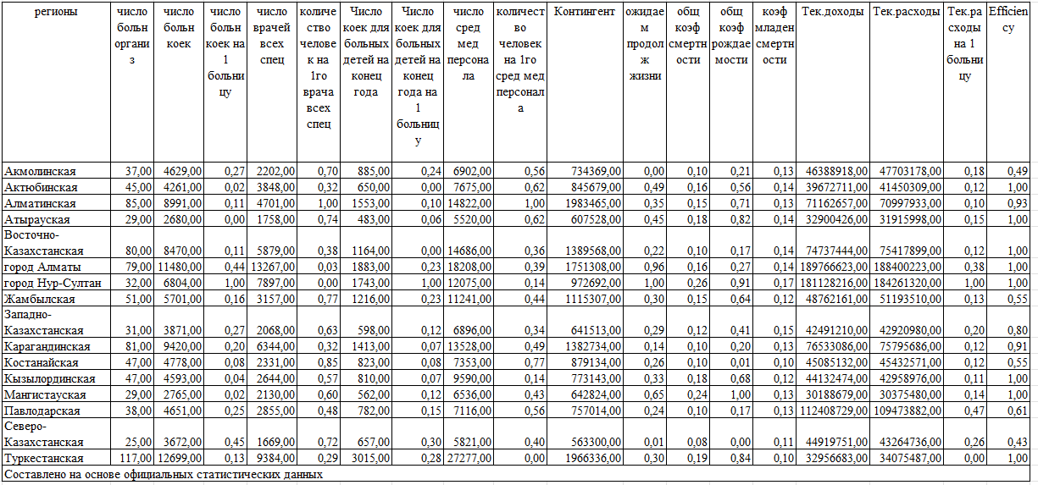

Таблица А.2 – Анализ данных DEA за 2018 год

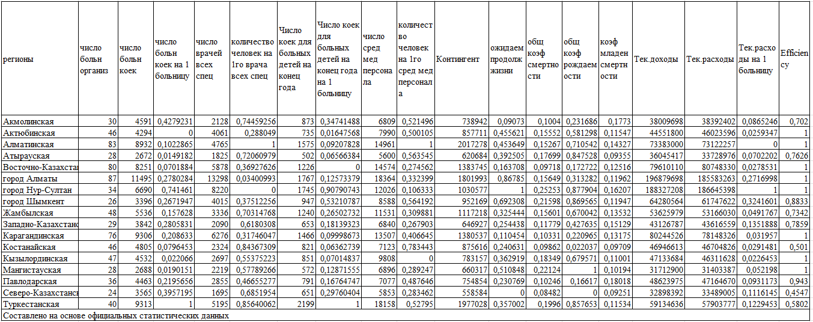

Таблица А.3 – Анализ данных DEA за 2019 год

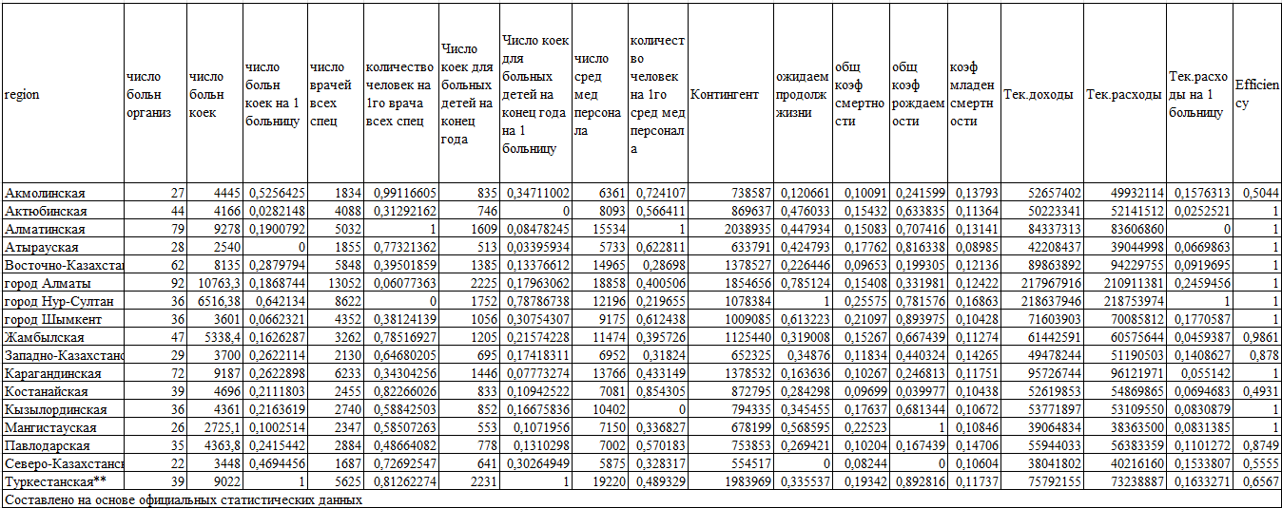

Таблица А.4 – Анализ данных DEA за 2020 год

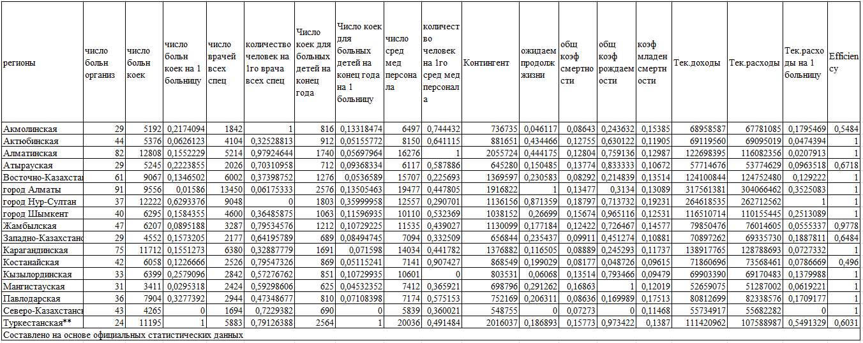

Таблица А.5 – Анализ данных DEA за 2021 год

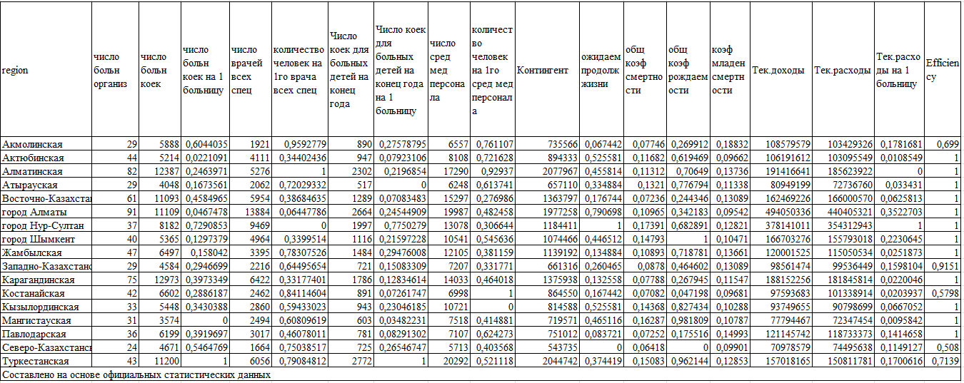

Таблица А.6 – Анализ данных DEA за 2022 год

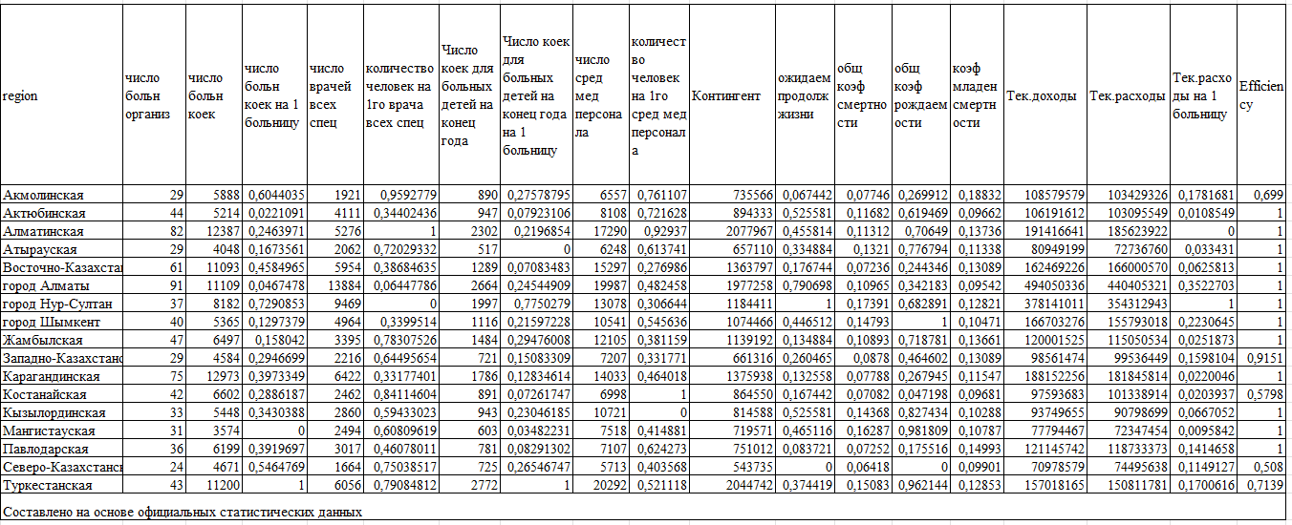

Таблица А.7 – Анализ данных DEA за 2023 год

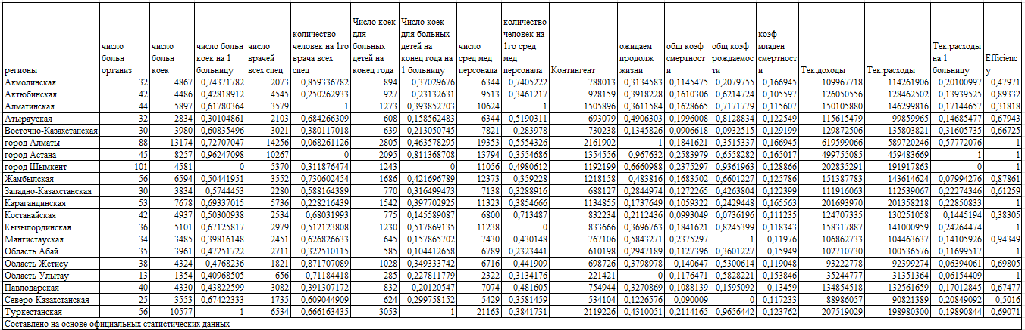

ПРИЛОЖЕНИЕ Б
(Обработка данных по методу DEA в Python)

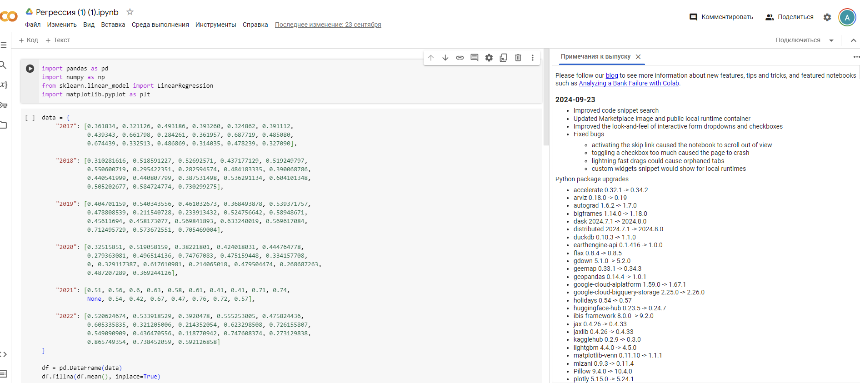

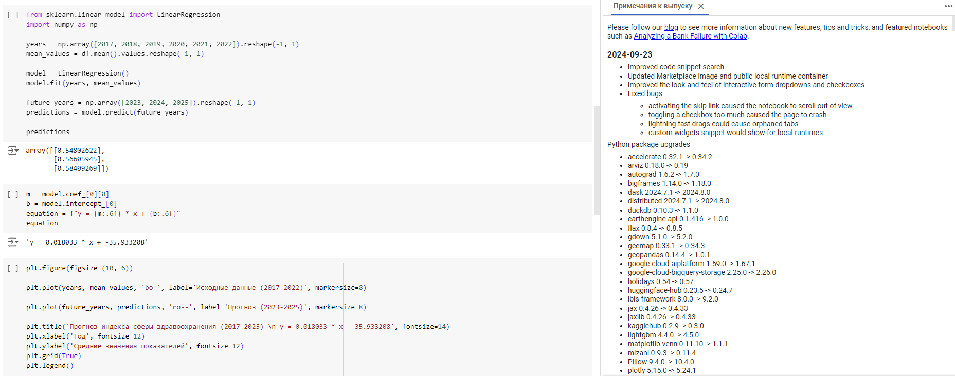

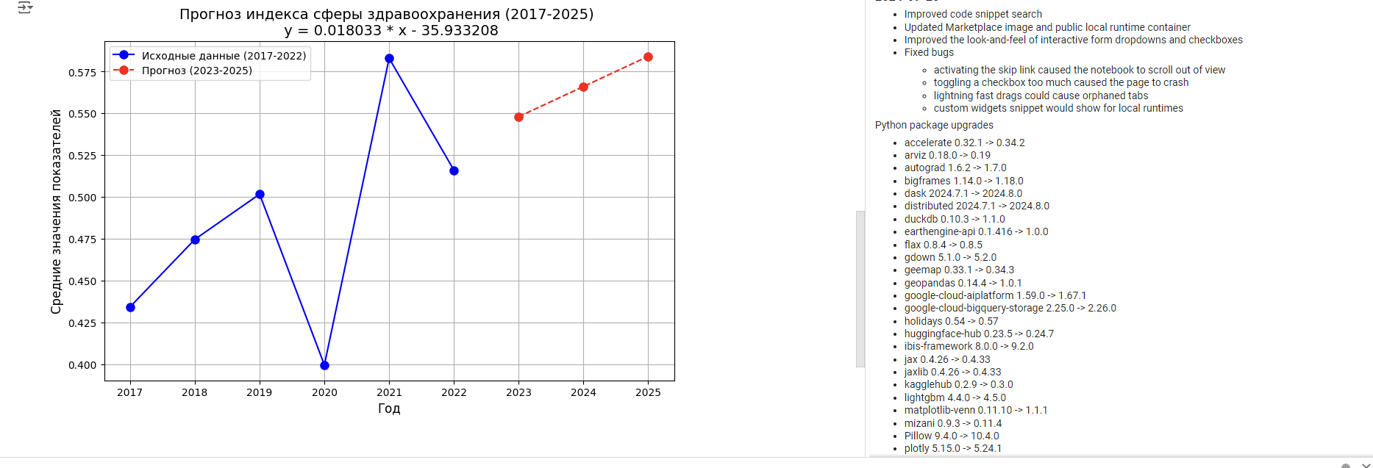

ПРИЛОЖЕНИЕ В
(Разработка Индекса здоровья в программе Upyter Lab)

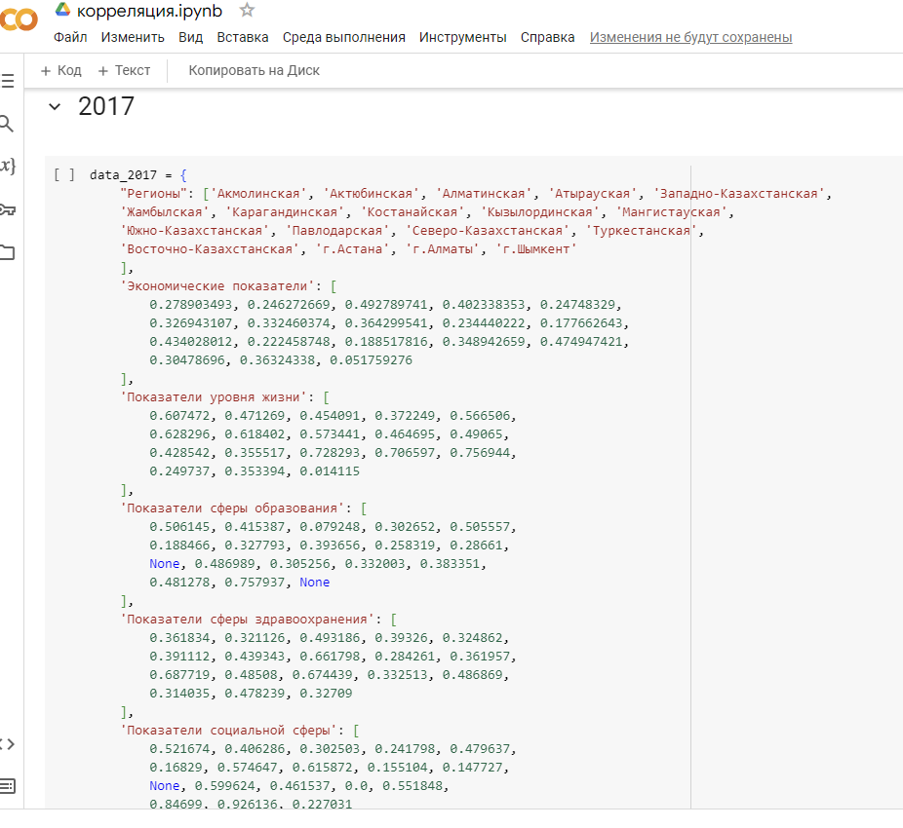

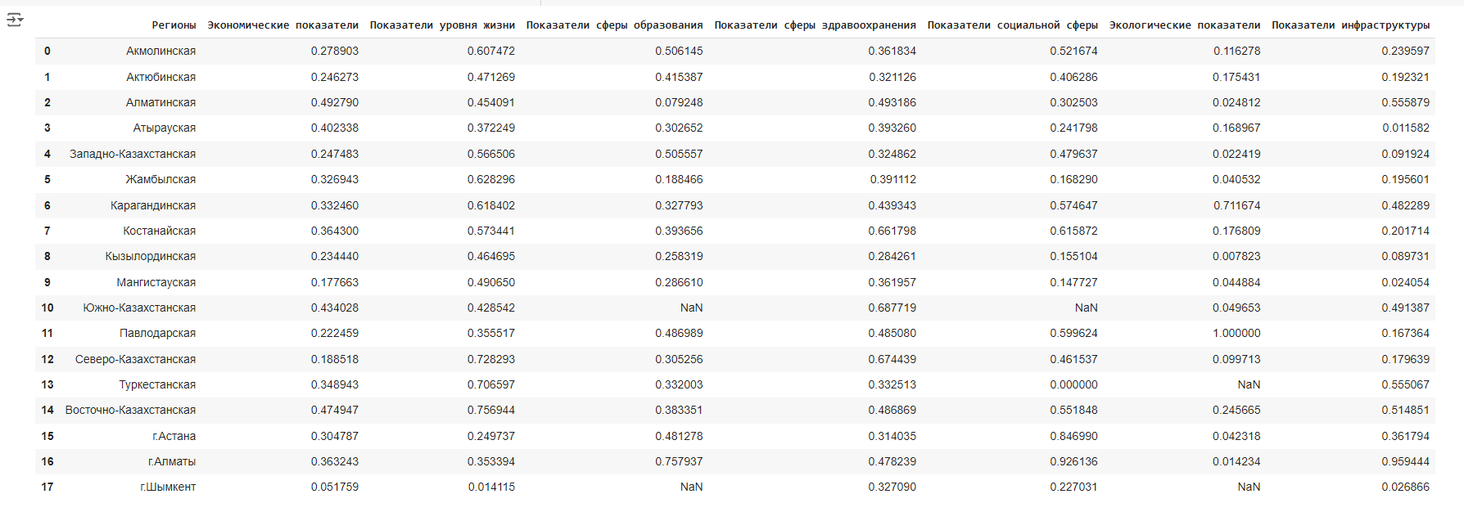

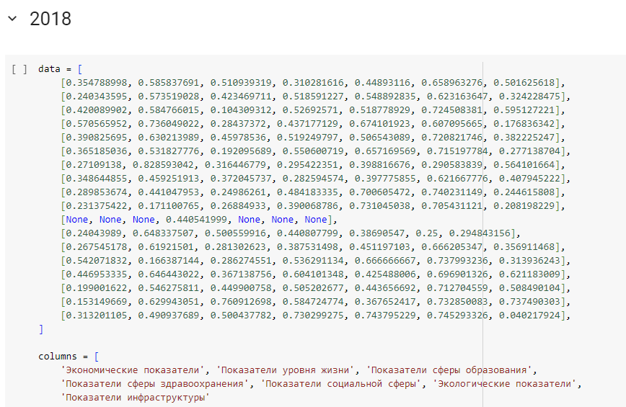

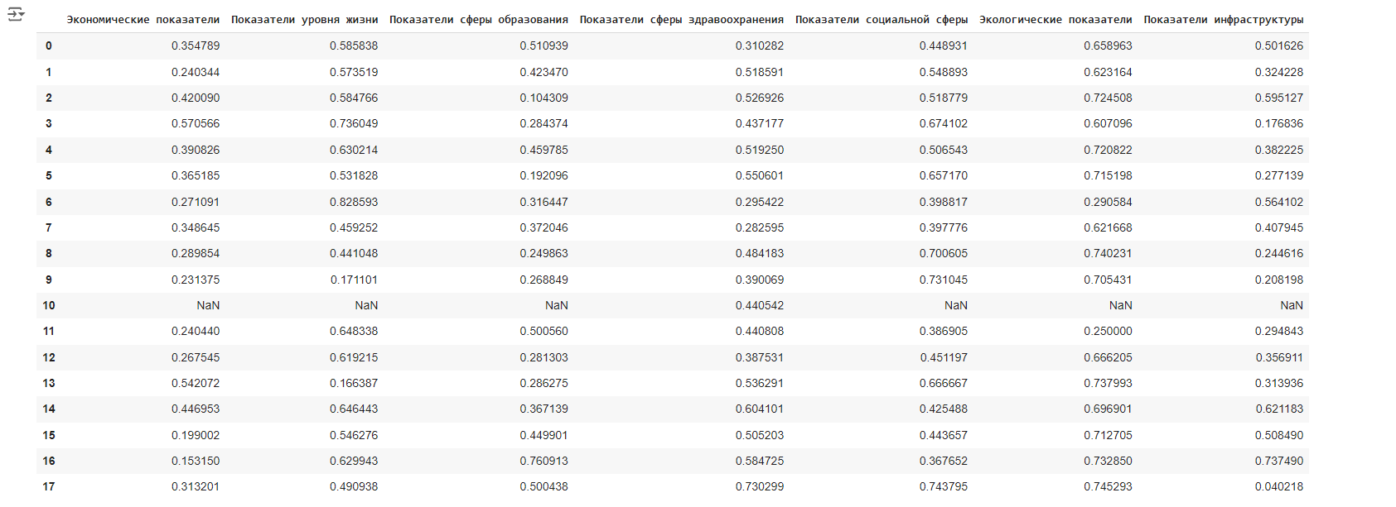

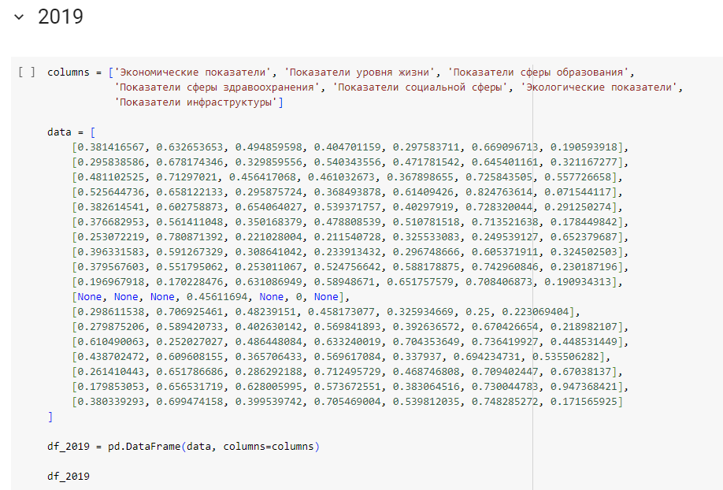

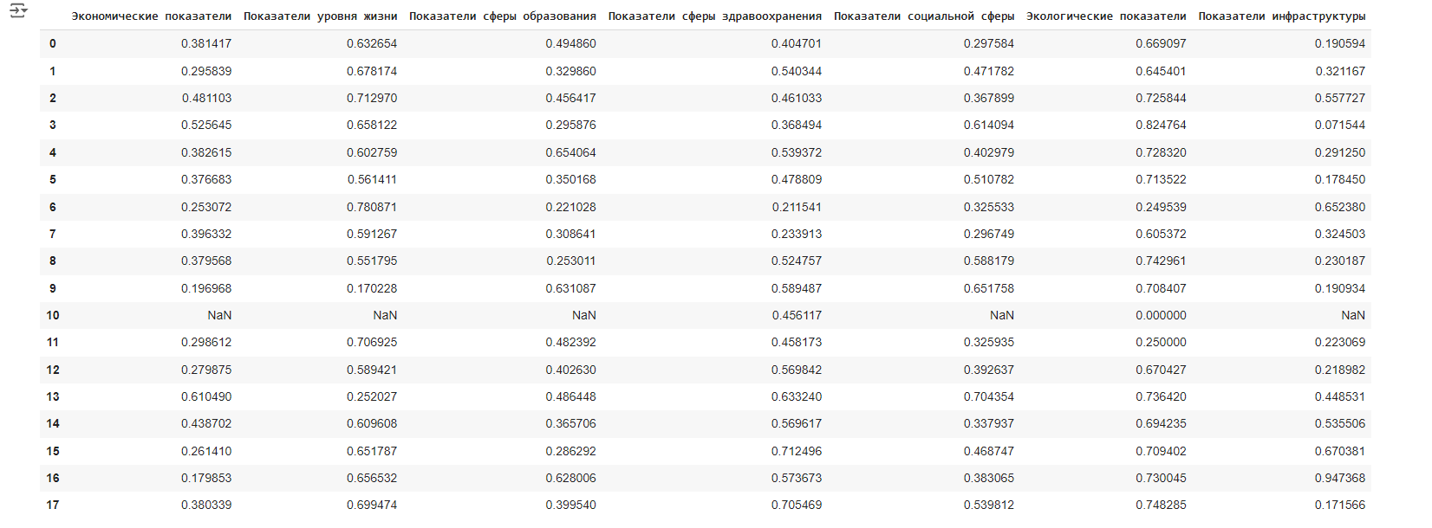

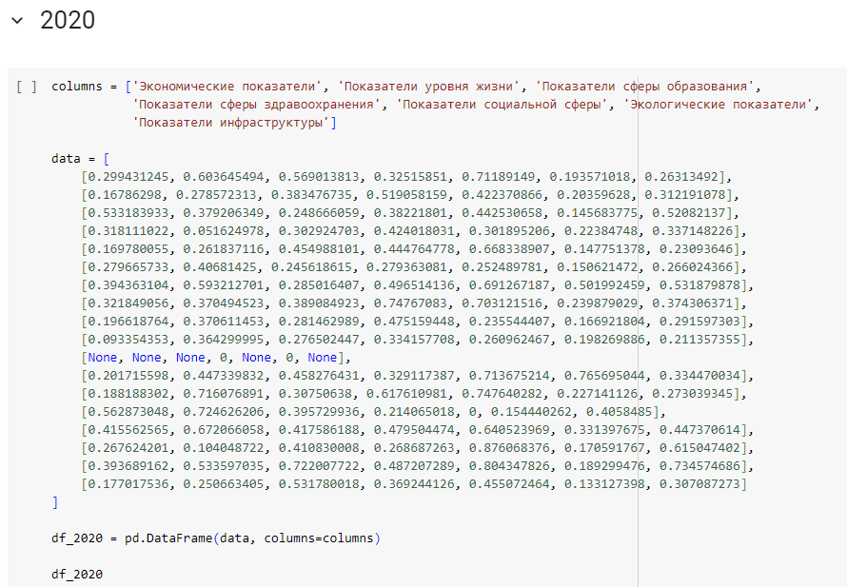

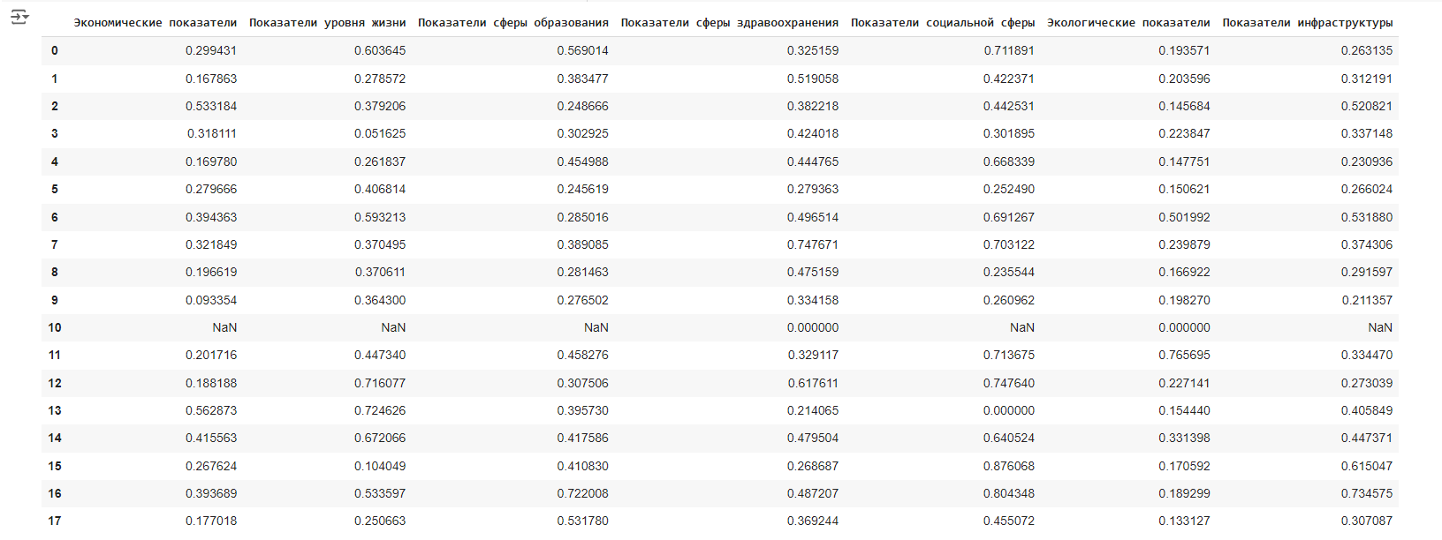

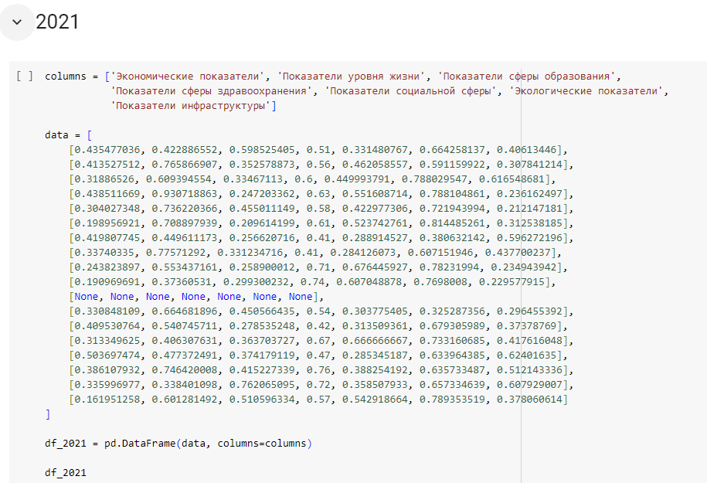

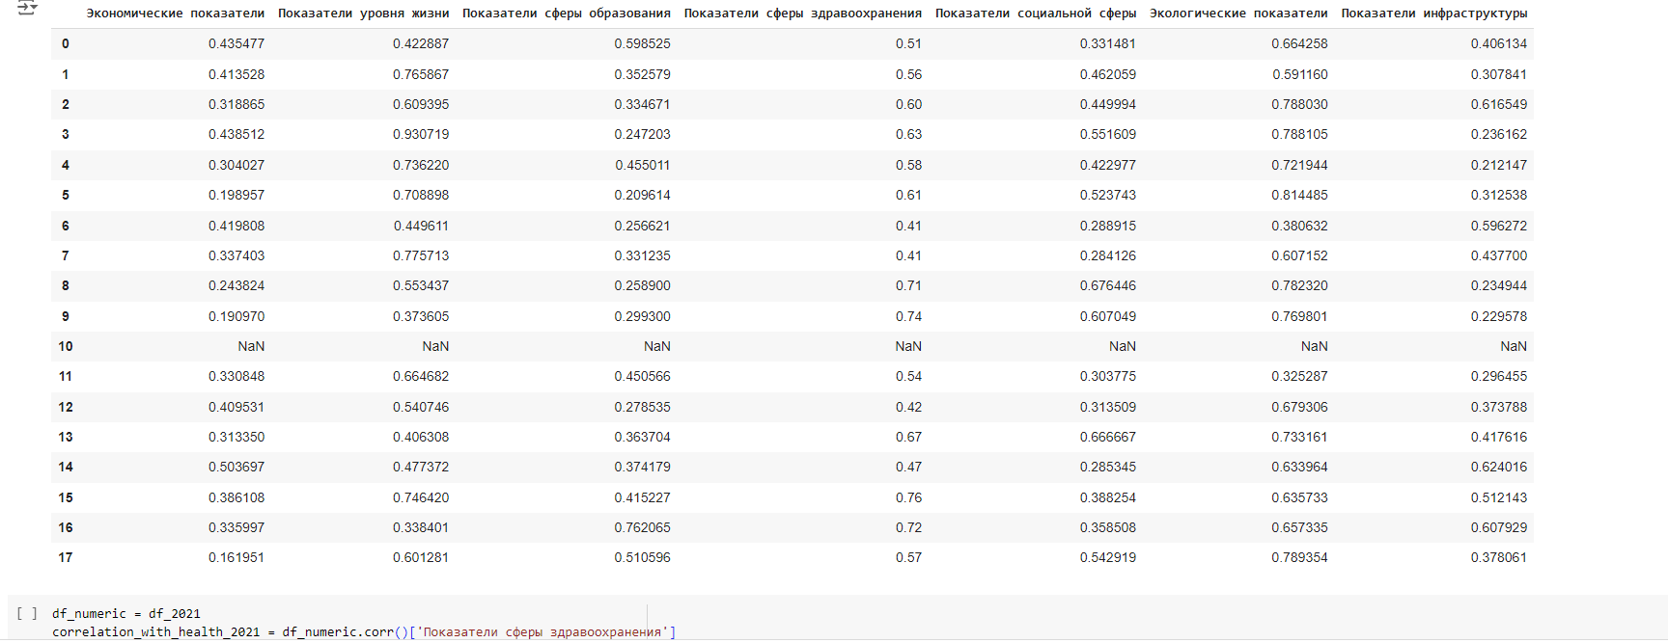

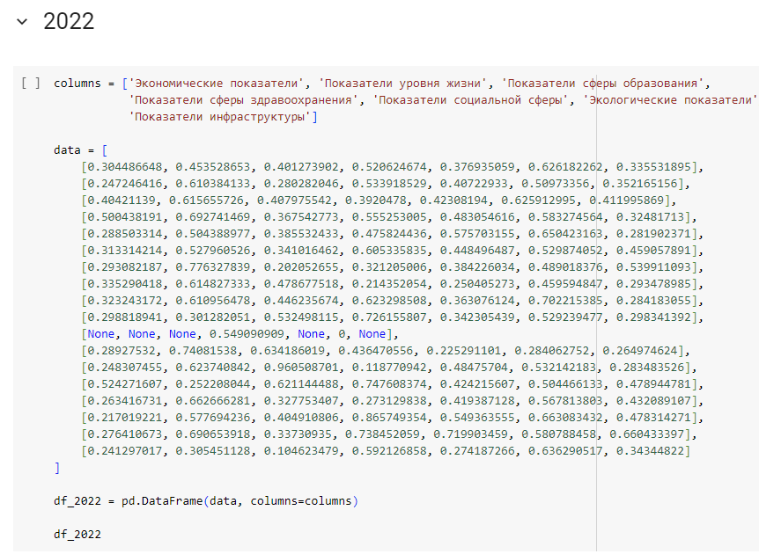

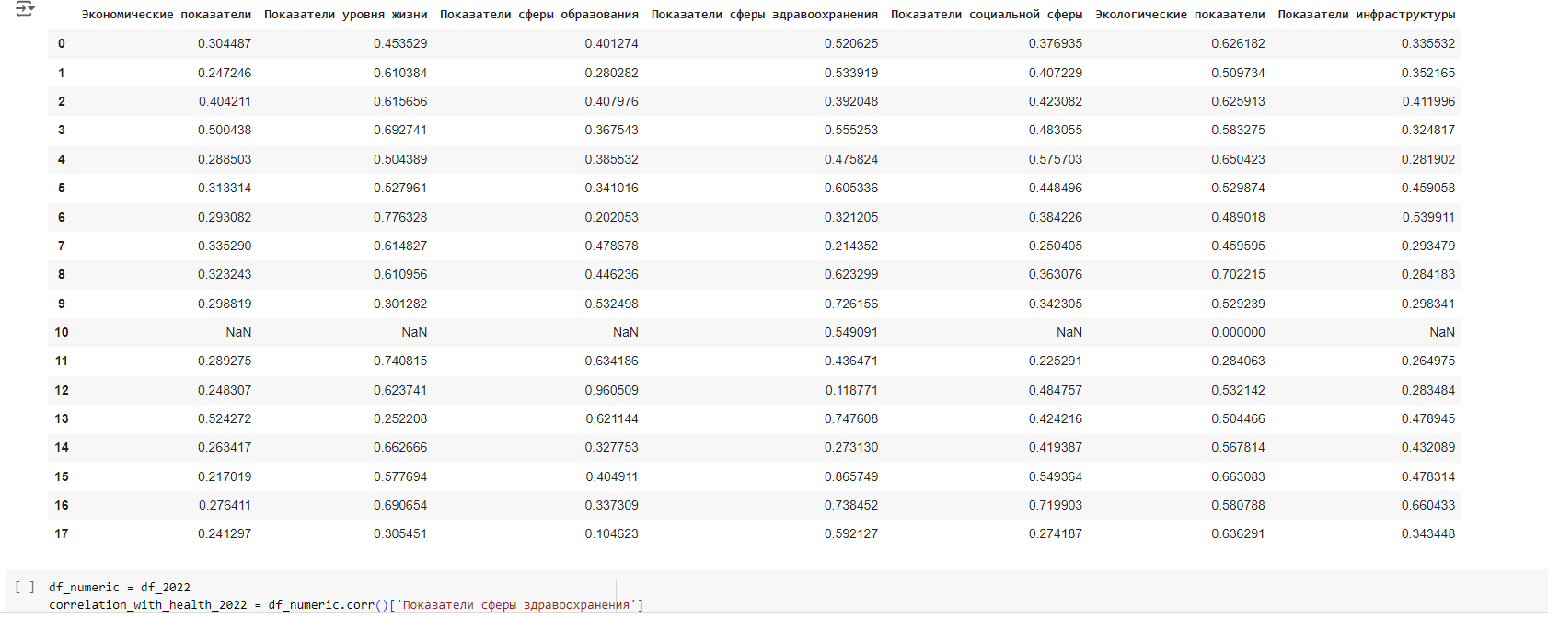

ПРИЛОЖЕНИЕ Г
(Расчёт социально-экономических показателей
за 2017-2023 годы (Таблицы 1-6)

Таблица Г.1 - Расчёт социально-экономических показателей за 2017 год

регионы | экономические показатели | Показатели сферы образования | Показатели сферы здравоохранения | показатели социальной сферы | Экологические показатели | показатели инфраструктуры | FINAL 2017
Акмолинская | 0,279 | 0,506 | 0,362 | 0,5217 | 0,1163 | 0,239597 | 0,37599
Актюбинская | 0,246 | 0,415 | 0,321 | 0,4063 | 0,1754 | 0,192321 | 0,3183
Алматинская | 0,493 | 0,079 | 0,493 | 0,3025 | 0,0248 | 0,555879 | 0,34322
Атырауская | 0,402 | 0,303 | 0,393 | 0,2418 | 0,169 | 0,011582 | 0,27041
Западно-Казахстанская | 0,247 | 0,506 | 0,325 | 0,4796 | 0,0224 | 0,091924 | 0,31977
Жамбылская | 0,327 | 0,188 | 0,391 | 0,1683 | 0,0405 | 0,195601 | 0,27703
Карагандинская | 0,332 | 0,328 | 0,439 | 0,5746 | 0,7117 | 0,482289 | 0,49809
Костанайская | 0,364 | 0,394 | 0,662 | 0,6159 | 0,1768 | 0,201714 | 0,4268
Кызылординская | 0,234 | 0,258 | 0,284 | 0,1551 | 0,0078 | 0,089731 | 0,21348
Мангистауская | 0,178 | 0,287 | 0,362 | 0,1477 | 0,0449 | 0,024054 | 0,21908
Южно-Казахстанская | 0,434 | - | 0,688 | - | 0,0497 | 0,491387 | 0,41827
Павлодарская | 0,222 | 0,487 | 0,485 | 0,5996 | 1 | 0,167364 | 0,47386
Северо-Казахстанская | 0,189 | 0,305 | 0,674 | 0,4615 | 0,0997 | 0,179639 | 0,37677
Туркестанская | 0,349 | 0,332 | 0,333 | 0 | - | 0,555067 | 0,37919
Восточно-Казахстанская | 0,475 | 0,383 | 0,487 | 0,5518 | 0,2457 | 0,514851 | 0,48778
г.Астана | 0,305 | 0,481 | 0,314 | 0,847 | 0,0423 | 0,361794 | 0,37156
г.Алматы | 0,363 | 0,758 | 0,478 | 0,9261 | 0,0142 | 0,959444 | 0,55038
г.Шымкент | 0,052 | - | 0,327 | 0,227 | - | 0,026866 | 0,12937

Таблица Г.2 - Расчёт социально-экономических показателей за 2018 год

регионы | Показатели сферы образования | Показатели сферы здравоохранения | показатели социальной сферы | Экологические показатели | показатели инфраструктуры | FINAL 2018
1 | 2 | 3 | 4 | 5 | 6 | 7
Акмолинская | 0,511 | 0,31 | 0,449 | 0,659 | 0,5016 | 0,4816
Актюбинская | 0,423 | 0,519 | 0,549 | 0,623 | 0,3242 | 0,4646
Алматинская | 0,104 | 0,527 | 0,519 | 0,725 | 0,5951 | 0,4964
Атырауская | 0,284 | 0,437 | 0,674 | 0,607 | 0,1768 | 0,498
Западно-Казахстанская | 0,46 | 0,519 | 0,507 | 0,721 | 0,3822 | 0,5157
Жамбылская | 0,192 | 0,551 | 0,657 | 0,715 | 0,2771 | 0,4699
Карагандинская | 0,316 | 0,295 | 0,399 | 0,291 | 0,5641 | 0,4236
Костанайская | 0,372 | 0,283 | 0,398 | 0,622 | 0,4079 | 0,4128
Кызылординская | 0,25 | 0,484 | 0,701 | 0,74 | 0,2446 | 0,4501
Мангистауская | 0,269 | 0,39 | 0,731 | 0,705 | 0,2082 | 0,3866
Южно-Казахстанская | - | 0,441 | - | - | - | 0,4405
Павлодарская | 0,501 | 0,441 | 0,387 | 0,25 | 0,2948 | 0,3946
Северо-Казахстанская | 0,281 | 0,388 | 0,451 | 0,666 | 0,3569 | 0,4328
Продолжение таблицы Г. 2
1 | 2 | 3 | 4 | 5 | 6 | 7
Туркестанская | 0,286 | 0,536 | 0,667 | 0,738 | 0,3139 | 0,4642
Восточно-Казахстанская | 0,367 | 0,604 | 0,425 | 0,697 | 0,6212 | 0,544
г.Астана | 0,45 | 0,505 | 0,444 | 0,713 | 0,5085 | 0,4807
г.Алматы | 0,761 | 0,585 | 0,368 | 0,733 | 0,7375 | 0,5667
г.Шымкент | 0,5 | 0,73 | 0,744 | 0,745 | 0,0402 | 0,5092

Таблица Г.3 - Расчёт социально-экономических показателей за 2019 год

регионы | экономические показатели | Показатели сферы образования | Показатели сферы здравоохранения | показатели социальной сферы | Экологические показатели | показатели инфраструктуры | FINAL 2019
Акмолинская | 0,381 | 0,495 | 0,405 | 0,2976 | 0,6691 | 0,190594 | 0,4387
Актюбинская | 0,296 | 0,33 | 0,54 | 0,4718 | 0,6454 | 0,321167 | 0,46894
Алматинская | 0,481 | 0,456 | 0,461 | 0,3679 | 0,7258 | 0,557727 | 0,53757
Атырауская | 0,526 | 0,296 | 0,368 | 0,6141 | 0,8248 | 0,071544 | 0,47979
Западно-Казахстанская | 0,383 | 0,654 | 0,539 | 0,403 | 0,7283 | 0,29125 | 0,51448
Жамбылская | 0,377 | 0,35 | 0,479 | 0,5108 | 0,7135 | 0,17845 | 0,45283
Карагандинская | 0,253 | 0,221 | 0,212 | 0,3255 | 0,2495 | 0,65238 | 0,38485
Костанайская | 0,396 | 0,309 | 0,234 | 0,2967 | 0,6054 | 0,324503 | 0,39383
Кызылординская | 0,38 | 0,253 | 0,525 | 0,5882 | 0,743 | 0,230187 | 0,46721
Мангистауская | 0,197 | 0,631 | 0,589 | 0,6518 | 0,7084 | 0,190934 | 0,44841
Южно-Казахстанская | - | - | 0,456 | - | 0 | - | 0,22806
Павлодарская | 0,299 | 0,482 | 0,458 | 0,3259 | 0,25 | 0,223069 | 0,39216
Северо-Казахстанская | 0,28 | 0,403 | 0,57 | 0,3926 | 0,6704 | 0,218982 | 0,44626
Туркестанская | 0,61 | 0,486 | 0,633 | 0,7044 | 0,7364 | 0,448531 | 0,55307
Восточно-Казахстанская | 0,439 | 0,366 | 0,57 | 0,3379 | 0,6942 | 0,535506 | 0,50733
г.Астана | 0,261 | 0,286 | 0,712 | 0,4687 | 0,7094 | 0,670381 | 0,53722
г.Алматы | 0,18 | 0,628 | 0,574 | 0,3831 | 0,73 | 0,947368 | 0,58551
г.Шымкент | 0,38 | 0,4 | 0,705 | 0,5398 | 0,7483 | 0,171566 | 0,52064

Таблица Г.4 - Расчёт социально-экономических показателей за 2020 год

регионы | экономические показатели | Показатели сферы образования | Показатели сферы здравоохранения | показатели социальной сферы | Экологические показатели | показатели инфраструктуры | FINAL 2020
1 | 2 | 3 | 4 | 5 | 6 | 7 | 8
Акмолинская | 0,299 | 0,569 | 0,325 | 0,7119 | 0,1936 | 0,263135 | 0,42369
Актюбинская | 0,168 | 0,383 | 0,519 | 0,4224 | 0,2036 | 0,312191 | 0,32673
Алматинская | 0,533 | 0,249 | 0,382 | 0,4425 | 0,1457 | 0,520821 | 0,3789
Атырауская | 0,318 | 0,303 | 0,424 | 0,3019 | 0,2238 | 0,337148 | 0,27994
Западно-Казахстанская | 0,17 | 0,455 | 0,445 | 0,6683 | 0,1478 | 0,230936 | 0,33977
Жамбылская | 0,28 | 0,246 | 0,279 | 0,2525 | 0,1506 | 0,266024 | 0,26866
Карагандинская | 0,394 | 0,285 | 0,497 | 0,6913 | 0,502 | 0,53188 | 0,49918
Продолжение таблицы Г.4
1 | 2 | 3 | 4 | 5 | 6 | 7 | 8
Костанайская | 0,322 | 0,389 | 0,748 | 0,7031 | 0,2399 | 0,374306 | 0,44949
Кызылординская | 0,197 | 0,281 | 0,475 | 0,2355 | 0,1669 | 0,291597 | 0,28827
Мангистауская | 0,093 | 0,277 | 0,334 | 0,261 | 0,1983 | 0,211357 | 0,24841
Южно-Казахстанская | - | - | 0 | - | 0 | - | 0
Павлодарская | 0,202 | 0,458 | 0,329 | 0,7137 | 0,7657 | 0,33447 | 0,46433
Северо-Казахстанская | 0,188 | 0,308 | 0,618 | 0,7476 | 0,2271 | 0,273039 | 0,4396
Туркестанская | 0,563 | 0,396 | 0,214 | 0 | 0,1544 | 0,405848 | 0,35108
Восточно-Казахстанская | 0,416 | 0,418 | 0,48 | 0,6405 | 0,3314 | 0,447371 | 0,48629
г.Астана | 0,268 | 0,411 | 0,269 | 0,8761 | 0,1706 | 0,615047 | 0,38756
г.Алматы | 0,394 | 0,722 | 0,487 | 0,8043 | 0,1893 | 0,734575 | 0,5521
г.Шымкент | 0,177 | 0,532 | 0,369 | 0,4551 | 0,1331 | 0,307087 | 0,31771

Таблица Г.5 - Расчёт социально-экономических показателей за 2021 год

регионы | экономические показатели | показатели уровня жизни | Показатели сферы образования | Показатели сферы здравоохранения | показатели социальной сферы | Экологические показатели | показатели инфраструктуры | FINAL 2021
Акмолинская | 0,435 | 0,423 | 0,599 | 0,51 | 0,3315 | 0,6643 | 0,406134 | 0,481
Актюбинская | 0,414 | 0,766 | 0,353 | 0,56 | 0,4621 | 0,5912 | 0,307841 | 0,493
Алматинская | 0,319 | 0,609 | 0,335 | 0,6 | 0,45 | 0,788 | 0,616549 | 0,531
Атырауская | 0,439 | 0,931 | 0,247 | 0,63 | 0,5516 | 0,7881 | 0,236162 | 0,54604
Западно-Казахстанская | 0,304 | 0,736 | 0,455 | 0,58 | 0,423 | 0,7219 | 0,212147 | 0,49033
Жамбылская | 0,199 | 0,709 | 0,21 | 0,61 | 0,5237 | 0,8145 | 0,312538 | 0,482
Карагандинская | 0,42 | 0,45 | 0,257 | 0,41 | 0,2889 | 0,3806 | 0,596272 | 0,400
Костанайская | 0,337 | 0,776 | 0,331 | 0,41 | 0,2841 | 0,6072 | 0,4377 | 0,454
Кызылординская | 0,244 | 0,553 | 0,259 | 0,71 | 0,6764 | 0,7823 | 0,234944 | 0,494
Мангистауская | 0,191 | 0,374 | 0,299 | 0,74 | 0,607 | 0,7698 | 0,229578 | 0,458
Южно-Казахстанская | - | - | - | - | - | - | - | -
Павлодарская | 0,331 | 0,665 | 0,451 | 0,54 | 0,3038 | 0,3253 | 0,296455 | 0,415
Северо-Казахстанская | 0,41 | 0,541 | 0,279 | 0,42 | 0,3135 | 0,6793 | 0,373788 | 0,430
Туркестанская | 0,313 | 0,406 | 0,364 | 0,67 | 0,6667 | 0,7332 | 0,417616 | 0,510
Восточно-Казахстанская | 0,504 | 0,477 | 0,374 | 0,47 | 0,2853 | 0,634 | 0,624016 | 0,483
г.Астана | 0,386 | 0,746 | 0,415 | 0,76 | 0,3883 | 0,6357 | 0,512143 | 0,549
г.Алматы | 0,336 | 0,338 | 0,762 | 0,72 | 0,3585 | 0,6573 | 0,607929 | 0,540
г.Шымкент | 0,162 | 0,601 | 0,511 | 0,57 | 0,5429 | 0,7894 | 0,378061 | 0,50774

Таблица Г.6 - Расчёт социально-экономических показателей за 2022 год

регионы | экономические показатели | показатели уровня жизни | Показатели сферы образования | Показатели сферы здравоохранения | показатели социальной сферы | Экологические показатели | показатели инфраструктуры | FINAL 2022
Акмолинская | 0,304 | 0,454 | 0,401 | 0,521 | 0,3769 | 0,6262 | 0,335532 | 0,43122
Актюбинская | 0,247 | 0,61 | 0,28 | 0,534 | 0,4072 | 0,5097 | 0,352165 | 0,42014
Алматинская | 0,404 | 0,616 | 0,408 | 0,392 | 0,4231 | 0,6259 | 0,411996 | 0,4687
Атырауская | 0,5 | 0,693 | 0,368 | 0,555 | 0,4831 | 0,5833 | 0,324817 | 0,50102
Западно-Казахстанская | 0,289 | 0,504 | 0,386 | 0,476 | 0,5757 | 0,6504 | 0,281902 | 0,45175
Жамбылская | 0,313 | 0,528 | 0,341 | 0,605 | 0,4485 | 0,5299 | 0,459058 | 0,46072
Карагандинская | 0,293 | 0,776 | 0,202 | 0,321 | 0,3842 | 0,489 | 0,539911 | 0,4294
Костанайская | 0,335 | 0,615 | 0,479 | 0,214 | 0,2504 | 0,4596 | 0,293479 | 0,37809
Кызылординская | 0,323 | 0,611 | 0,446 | 0,623 | 0,3631 | 0,7022 | 0,284183 | 0,47903
Мангистауская | 0,299 | 0,301 | 0,532 | 0,726 | 0,3423 | 0,5292 | 0,298341 | 0,43266
Южно-Казахстанская | - | - | - | 0,549 | - | 0 | - | 0,27455
Павлодарская | 0,289 | 0,741 | 0,634 | 0,436 | 0,2253 | 0,2841 | 0,264975 | 0,41073
Северо-Казахстанская | 0,248 | 0,624 | 0,961 | 0,119 | 0,4848 | 0,5321 | 0,283484 | 0,46453
Туркестанская | 0,524 | 0,252 | 0,621 | 0,748 | 0,4242 | 0,5045 | 0,478945 | 0,50755
Восточно-Казахстанская | 0,263 | 0,663 | 0,328 | 0,273 | 0,4194 | 0,5678 | 0,432089 | 0,42089
г.Астана | 0,217 | 0,578 | 0,405 | 0,866 | 0,5494 | 0,6631 | 0,478314 | 0,53659
г.Алматы | 0,276 | 0,691 | 0,337 | 0,738 | 0,7199 | 0,5808 | 0,660433 | 0,57199
г.Шымкент | 0,241 | 0,305 | 0,105 | 0,592 | 0,2742 | 0,6363 | 0,343448 | 0,35677

ПРИЛОЖЕНИЕ Д
(Итоговый индекс социально-экономических показателей)

Таблица Д.1 – Итоговый индекс социально-экономических показателей

Экономические показатели
 | 2018 | 2019 | 2020 | 2021 | 2022
Акмолинская | 0,38 | 0,42 | 0,32 | 0,24 | 0,34
Актюбинская | 0,37 | 0,44 | 0,29 | 0,47 | 0,38
Алматинская | 0,20 | 0,27 | 0,33 | 0,24 | 0,22
Атырауская | 0,82 | 0,77 | 0,53 | 0,60 | 0,74
Западно-Казахстанская | 0,48 | 0,47 | 0,25 | 0,31 | 0,40
Жамбылская | 0,43 | 0,47 | 0,36 | 0,15 | 0,38
Карагандинская | 0,37 | 0,34 | 0,43 | 0,40 | 0,35
Костанайская | 0,31 | 0,39 | 0,29 | 0,26 | 0,41
Кызылординская | 0,35 | 0,45 | 0,25 | 0,19 | 0,40
Мангистауская | 0,39 | 0,37 | 0,26 | 0,33 | 0,49
Павлодарская | 0,37 | 0,45 | 0,34 | 0,36 | 0,44
Северо-Казахстанская | 0,43 | 0,45 | 0,34 | 0,31 | 0,43
Туркестанская | 0,43 | 0,52 | 0,46 | 0,19 | 0,41
Восточно-Казахстанская | 0,40 | 0,39 | 0,39 | 0,59 | 0,40
г.Астана | 0,39 | 0,45 | 0,44 | 0,48 | 0,37
г.Алматы | 0,28 | 0,31 | 0,52 | 0,51 | 0,40
г.Шымкент | 0,46 | 0,54 | 0,30 | 0,15 | 0,38
Показатели сферы здравоохранения
 | 2018 | 2019 | 2020 | 2021 | 2022
Акмолинская | 0,31 | 0,40 | 0,33 | 0,51 | 0,52
Актюбинская | 0,52 | 0,54 | 0,52 | 0,56 | 0,53
Алматинская | 0,53 | 0,46 | 0,38 | 0,60 | 0,39
Атырауская | 0,44 | 0,37 | 0,42 | 0,63 | 0,56
Западно-Казахстанская | 0,52 | 0,54 | 0,44 | 0,58 | 0,48
Жамбылская | 0,55 | 0,48 | 0,28 | 0,61 | 0,61
Карагандинская | 0,30 | 0,21 | 0,50 | 0,41 | 0,32
Костанайская | 0,28 | 0,23 | 0,75 | 0,41 | 0,21
Кызылординская | 0,48 | 0,52 | 0,48 | 0,71 | 0,62
Мангистауская | 0,39 | 0,59 | 0,33 | 0,74 | 0,73
Павлодарская | 0,44 | 0,46 | 0,33 | 0,54 | 0,44
Северо-Казахстанская | 0,39 | 0,57 | 0,62 | 0,42 | 0,12
Туркестанская | 0,54 | 0,63 | 0,21 | 0,67 | 0,75
Восточно-Казахстанская | 0,60 | 0,57 | 0,48 | 0,47 | 0,27
г.Астана | 0,51 | 0,71 | 0,27 | 0,76 | 0,87
г.Алматы | 0,58 | 0,57 | 0,49 | 0,72 | 0,74
г.Шымкент | 0,73 | 0,71 | 0,37 | 0,57 | 0,59
Экологические показатели | 2018 | 2019 | 2020 | 2021 | 2022
Акмолинская | 0,66 | 0,67 | 0,18 | 0,66 | 0,65
Актюбинская | 0,62 | 0,65 | 0,10 | 0,59 | 0,59
Продолжение таблицы Д.1

1 | 2 | 3 | 4 | 5 | 6
Алматинская | 0,72 | 0,73 | 0,22 | 0,79 | 0,74
Атырауская | 0,61 | 0,82 | 0,30 | 0,79 | 0,83
Западно-Казахстанская | 0,72 | 0,73 | 0,11 | 0,72 | 0,70
Жамбылская | 0,72 | 0,71 | 0,22 | 0,81 | 0,77
Карагандинская | 0,29 | 0,25 | 0,48 | 0,38 | 0,38
Костанайская | 0,62 | 0,61 | 0,21 | 0,61 | 0,55
Кызылординская | 0,74 | 0,74 | 0,15 | 0,78 | 0,99
Мангистауская | 0,71 | 0,71 | 0,13 | 0,77 | 0,69
Павлодарская | 0,25 | 0,25 | 0,86 | 0,33 | 0,31
Северо-Казахстанская | 0,67 | 0,67 | 0,16 | 0,68 | 0,62
Туркестанская | 0,74 | 0,74 | 0,16 | 0,73 | 0,75
Восточно-Казахстанская | 0,70 | 0,69 | 0,20 | 0,63 | 0,66
г.Астана | 0,71 | 0,71 | 0,08 | 0,64 | 0,73
г.Алматы | 0,73 | 0,73 | 0,02 | 0,66 | 0,59
г.Шымкент | 0,75 | 0,75 | 0,21 | 0,79 | 0,74
Показатели инфраструктуры | 2018 | 2019 | 2020 | 2021 | 2022
Акмолинская | 0,43 | 0,24 | 0,25 | 0,35 | 0,37
Актюбинская | 0,48 | 0,40 | 0,26 | 0,26 | 0,50
Алматинская | 0,82 | 0,56 | 0,74 | 0,75 | 0,56
Атырауская | 0,28 | 0,11 | 0,38 | 0,32 | 0,35
Западно-Казахстанская | 0,70 | 0,43 | 0,25 | 0,19 | 0,48
Жамбылская | 0,35 | 0,12 | 0,41 | 0,43 | 0,35
Карагандинская | 0,68 | 0,68 | 0,47 | 0,56 | 0,68
Костанайская | 0,58 | 0,43 | 0,44 | 0,42 | 0,35
Кызылординская | 0,33 | 0,28 | 0,38 | 0,30 | 0,35
Мангистауская | 0,34 | 0,29 | 0,27 | 0,30 | 0,30
Павлодарская | 0,42 | 0,26 | 0,40 | 0,27 | 0,29
Северо-Казахстанская | 0,56 | 0,33 | 0,27 | 0,38 | 0,38
Туркестанская | 0,23 | 0,37 | 0,43 | 0,39 | 0,34
Восточно-Казахстанская | 0,80 | 0,54 | 0,69 | 0,75 | 0,72
г.Астана | 0,74 | 0,79 | 0,71 | 0,50 | 0,45
г.Алматы | 0,89 | 0,89 | 0,75 | 0,57 | 0,60
г.Шымкент | 0,02 | 0,16 | 0,49 | 0,43 | 0,33
Показатели уровня жизни | 2018 | 2019 | 2020 | 2021 | 2022
Акмолинская | 0,44 | 0,52 | 0,50 | 0,49 | 0,40
Актюбинская | 0,66 | 0,72 | 0,33 | 0,75 | 0,57
Алматинская | 0,51 | 0,65 | 0,31 | 0,61 | 0,65
Атырауская | 0,93 | 0,84 | 0,27 | 0,75 | 0,89
Западно-Казахстанская | 0,64 | 0,64 | 0,37 | 0,64 | 0,68
Жамбылская | 0,70 | 0,66 | 0,54 | 0,53 | 0,72
Карагандинская | 0,60 | 0,56 | 0,37 | 0,63 | 0,53
Костанайская | 0,48 | 0,65 | 0,39 | 0,74 | 0,68
Кызылординская | 0,51 | 0,64 | 0,52 | 0,42 | 0,76
Продолжение таблицы Д.1

1 | 2 | 3 | 4 | 5 | 6
Мангистауская | 0,42 | 0,41 | 0,61 | 0,13 | 0,55
Павлодарская | 0,56 | 0,64 | 0,31 | 0,80 | 0,69
Северо-Казахстанская | 0,38 | 0,37 | 0,51 | 0,70 | 0,52
Туркестанская | 0,41 | 0,50 | 0,97 | 0,18 | 0,44
Восточно-Казахстанская | 0,40 | 0,36 | 0,43 | 0,65 | 0,42
г.Астана | 0,66 | 0,77 | 0,27 | 0,67 | 0,67
г.Алматы | 0,39 | 0,47 | 0,28 | 0,59 | 0,44
г.Шымкент | 0,73 | 0,95 | 0,50 | 0,35 | 0,53
Показатели образования | 2018 | 2019 | 2020 | 2021 | 2022
Акмолинская | 0,51 | 0,49 | 0,57 | 0,60 | 0,40
Актюбинская | 0,42 | 0,33 | 0,38 | 0,35 | 0,28
Алматинская | 0,10 | 0,46 | 0,25 | 0,33 | 0,41
Атырауская | 0,28 | 0,30 | 0,30 | 0,25 | 0,37
Западно-Казахстанская | 0,46 | 0,65 | 0,45 | 0,46 | 0,39
Жамбылская | 0,19 | 0,35 | 0,25 | 0,21 | 0,34
Карагандинская | 0,32 | 0,22 | 0,29 | 0,26 | 0,20
Костанайская | 0,37 | 0,31 | 0,39 | 0,33 | 0,48
Кызылординская | 0,25 | 0,25 | 0,28 | 0,26 | 0,45
Мангистауская | 0,27 | 0,63 | 0,28 | 0,30 | 0,53
Павлодарская | 0,50 | 0,48 | 0,46 | 0,45 | 0,63
Северо-Казахстанская | 0,28 | 0,40 | 0,31 | 0,28 | 0,96
Туркестанская | 0,29 | 0,49 | 0,40 | 0,36 | 0,62
Восточно-Казахстанская | 0,37 | 0,37 | 0,42 | 0,37 | 0,33
г.Астана | 0,45 | 0,29 | 0,41 | 0,42 | 0,40
г.Алматы | 0,76 | 0,63 | 0,72 | 0,76 | 0,34
г.Шымкент | 0,50 | 0,40 | 0,53 | 0,51 | 0,10
Показатели социальной сферы | 2018 | 2019 | 2020 | 2021 | 2022
Акмолинская | 0,45 | 0,30 | 0,71 | 0,33 | 0,38
Актюбинская | 0,55 | 0,47 | 0,42 | 0,46 | 0,41
Алматинская | 0,52 | 0,37 | 0,44 | 0,45 | 0,42
Атырауская | 0,67 | 0,61 | 0,30 | 0,55 | 0,48
Западно-Казахстанская | 0,51 | 0,40 | 0,67 | 0,42 | 0,58
Жамбылская | 0,66 | 0,51 | 0,25 | 0,52 | 0,45
Карагандинская | 0,40 | 0,33 | 0,69 | 0,29 | 0,38
Костанайская | 0,40 | 0,30 | 0,70 | 0,28 | 0,25
Кызылординская | 0,70 | 0,59 | 0,24 | 0,68 | 0,36
Мангистауская | 0,73 | 0,65 | 0,26 | 0,61 | 0,34
Павлодарская | 0,39 | 0,33 | 0,71 | 0,30 | 0,23
Северо-Казахстанская | 0,45 | 0,39 | 0,75 | 0,31 | 0,48
Туркестанская | 0,67 | 0,70 | 0,00 | 0,67 | 0,42
Восточно-Казахстанская | 0,43 | 0,34 | 0,64 | 0,29 | 0,42
г.Астана | 0,44 | 0,47 | 0,88 | 0,39 | 0,55
г.Алматы | 0,37 | 0,38 | 0,80 | 0,36 | 0,72
г.Шымкент | 0,74 | 0,54 | 0,46 | 0,54 | 0,27
ПРИЛОЖЕНИЕ Е
(Описание Государственных программ в области здравоохранения, реализованных за годы независимости Республики Казахстан)

Таблица Е.1 - Краткое описание Государственных программ в области здравоохранения, реализованных за годы независимости Республики Казахстан

Наименование Госпрограммы | Цели |  | Целевые индикаторы, прямые результаты | Финансирование
1 | 2 |  | 3 | 4
Государственная программа «Здоровье народа».  Программа включает меры краткосрочного (1998-1999 годы), среднесрочного (2000-2003 годы) и долгосрочного (2003-2008 годы) характера | Улучшение состояния здоровья населения Казахстана, разработка и реализация краткосрочных, среднесрочных и долгосрочных планов мероприятий, способствующих скорейшему выходу здравоохранения на качественно новый уровень предоставления медицинских услуг населению. |  | Отсутствуют | в 2003 году - 15273312 тыс. тг,  в 2004 году - 20887139 тыс. тг,  в 2005 году - 20887139 тыс. тг
Госпрограмма реформирования и развития здравоохранения на 2005-2010 годы | Создание эффективной системы оказания медицинской помощи, основанной на принципах солидарной ответственности за охрану здоровья между государством и человеком, приоритетном развитии первичной медико-санитарной помощи, направленной на улучшение здоровья населения. |  | Отсутствуют | 165 658,5 млн. тенге, в том числе из средств республиканского бюджета 134 609,9 млн. тенге, из средств местных бюджетов - 31 048,6 млн. тенге
Продолжение таблицы Е.1
1 | 2 | 3 |  | 4
Государственная программа развития здравоохранения Республики Казахстан «Саламатты Қазақстан» на 2011-2015 годы | Улучшение здоровья граждан Казахстана для обеспечения устойчивого социально- демографического развития страны. | Увеличение ожидаемой продолжительности жизни населения к 2013 году до 69,5 лет, к 2015 году до 71 года; снижение материнской смертности к 2013 году до 21,0, к 2015 году до 12,4 на 100 тысяч родившихся живыми; снижение младенческой смертности к 2013 году до 14,1, к 2015 году до 11,2 на 1000 родившихся живыми; снижение общей смертности к 2013 году до 8,14, к 2015 году до 7,62 на 1000 населения; снижение заболеваемости туберкулезом к 2013 году до 98,1 к 2015 году до 71,4 на 100 тысяч населения; удержание распространенности ВИЧ-инфекции в возрастной группе 15-49 лет в пределах 0,2-0,6 увеличение удельного веса злокачественных новообразований, выявленных на I-II стадии, до 55,1 % к 2015 году увеличение удельного веса 5-летней выживаемости больных со злокачественными новообразованиями до 50,6 % к 2015 году |  | Общие затраты из государственного бюджета на реализацию Программы составят 407 205,7 млн. тенге.
Продолжение таблицы Е.1
1 | 2 |  | 3 | 4
Государственная программа развития здравоохранения Республики Казахстан «Денсаулық» на 2016- 2019 годы | Укрепление здоровья населения для обеспечения устойчивого социально- экономического развития страны;  Внедрение новой политики по охране здоровья общества на основе интегрированного подхода к профилактике и управлению болезнями;  Модернизация национальной системы здравоохранения, ориентированной на эффективность, финансовую устойчивость и поддержку социально-экономического роста |  | К 2020 году:  - ожидаемая продолжительность жизни при рождении достигнет 73,13 лет;  - индекс здоровья составит 0,815; - уровень удовлетворенности населения качеством медицинской помощи составит 48%. | Общие затраты из государственного бюджета на реализацию Программы составят 944 998,8 млн. тенге.
Государственная программа  развития здравоохранения Республики Казахстан на 2020 – 2025 годы | Обеспечение качественного и доступного здравоохранения |  | В 2025 году:  - рост ожидаемой продолжительности жизни граждан до 75 лет;  - снижение уровня риска преждевременной смертности от 30 до 70 лет от сердечно-сосудистых, онкологических, хронических респираторных заболеваний и диабета до 15,43%;  - снижение материнской смертности до 14,5 на | Общие затраты на реализацию Программы составят 3,2 трлн. тенге.
Продолжение таблицы Е.1
1 | 2 |  | 3 | 4
100 тысяч живорожденных (по данным конфиденциального аудита);
- снижение младенческой смертности до 8,3 на 1000 живорожденных (по данным конфиденциального аудита).
Примечание: составлено авторами на основе данных [156]

ПРИЛОЖЕНИЕ Ж
(Анкета экспертного опроса)

Тема опроса: Эффективность функционирования системы здравоохранения

Уважаемый(ая) участник(ца)!
Мы приглашаем Вас принять участие в данном опросе, целью которого является оценка системы здравоохранения в регионах Казахстана. Ваше участие полностью добровольно и анонимно. Пожалуйста, внимательно прочитайте каждый вопрос и выберите ответ, наиболее соответствующий Вашему мнению.

Примечание: В данном опросе соблюдены все этические нормы, и участникам предоставляется необходимая информация о защите их прав и данных.

Пол
Возраст (группа)
Пожалуйста, укажите вашу специализацию в медицинской сфере.
- Общая медицина
- Хирургия
- Гинекология
- Педиатрия
- Другое
Как долго вы работаете в медицинской сфере?
- Менее 5 лет
- 5–10 лет
- 10–20 лет
- Более 20 лет
Область работы - варианты
В какому сектору относится ваше учреждение:
Государственная клиника
Частная клиника
Какие меры вы предпринимаете для повышения своей квалификации и профессионального развития?
- Участие в профессиональных конференциях и семинарах
- Получение дополнительных медицинских сертификатов
- Обучение в зарубежных медицинских учебных заведениях
- Участие в исследовательских проектах

Основные вопросы

- Оцените текущее состояние системы здравоохранения в Казахстане по шкале от 1 до 5, где 1 - очень плохо, а 5 - отлично.
- 1–2 (ужасно)
- 3–4 (неудовлетворительно)
- 5–6 (удовлетворительно)
- 7–8 (хорошо)
- 9–10 (отлично)
- Как вы оцениваете уровень медицинской техники и оборудования в вашем медицинском учреждении?
- Очень высокий
- Высокий
- Средний
- Низкий
- Какие факторы могут улучшить качество медицинских услуг в Казахстане?
- Увеличение финансирования здравоохранения
- Повышение квалификации медицинского персонала
- Внедрение современных медицинских технологий
- Улучшение системы управления здравоохранением
- Снижение бюрократии
- Улучшение условий труда и оборудования
- Увеличение финансирования медицинской сферы
- Реформы в системе управления здравоохранением
- Повышение качества образования в медицинских учебных заведениях
- Да, необходимо улучшение финансирования
- Да, необходимо оптимизировать систему управления
- Нет, текущая система работает хорошо
- Нет, не имею мнения
- Другое
- Что вы думаете об уровне заработной платы врачей в Казахстане?
- Зарплата низкая и не соответствует труду
- Зарплата приемлемая, но можно было бы улучшить
- Зарплата удовлетворительная
- Зарплата высокая и соответствует труду
- Какие преимущества и недостатки вы видите в работе в медицинской сфере в Казахстане?
- Преимущества: стабильность, возможность помощи людям
- Недостатки: низкая зарплата, высокая нагрузка
- Преимущества: профессиональное развитие, социальные льготы
- Недостатки: бюрократия, нехватка ресурсов
- Другое
- Какие социальные и профессиональные меры поддержки для врачей вы считаете наиболее важными?
- Увеличение зарплаты
- Бесплатное обучение и повышение квалификации
- Страхование от профессиональных рисков
- Психологическая поддержка
- Как вы оцениваете уровень медицинских исследований и инноваций в Казахстане?
- Высокий
- Умеренный
- Низкий
- Не имею мнения
- Как вы оцениваете уровень международного сотрудничества в медицинской сфере Казахстана?
- Очень развитый
- Умеренно развитый
- Недостаточно развитый
- Не имею мнения
- Какие факторы могут помочь снизить нагрузку на медицинские учреждения в Казахстане?
- Развитие первичной медицинской помощи
- Внедрение электронной медицинской документации
- Образование о здоровом образе жизни для населения
- Совершенствование системы телемедицины
- Какова ваша оценка уровня медицинской подготовки и образования в Казахстане?
- Высокий
- Умеренный
- Низкий
- Не имею мнения
- С какими трудностями вы сталкиваетесь в процессе обеспечения медицинской помощи населению в отдаленных или сельских районах Казахстана?
- Недостаток медицинского оборудования и препаратов
- Трудности с транспортировкой пациентов
- Недостаток квалифицированных специалистов
- Недоступность медицинских учреждений
- Как вы считаете, какие изменения в медицинской системе могли бы повысить уровень доверия населения к медицинским работникам?
- Больше информации и образования для пациентов
- Улучшение качества медицинских услуг
- Прозрачность в процессе лечения и диагностики
- Участие общественных организаций в контроле за системой здравоохранения
- Какие ресурсы и источники информации вы бы порекомендовали для получения более подробной информации о здоровье и медицинских вопросах?
- Врачебные консультации и медицинские сайты
- Научные исследования и медицинские журналы
- Официальные источники здравоохранения
- Передачи и программы о здоровье и медицине
- Каков ваш опыт взаимодействия с медицинскими страховыми компаниями и их влиянием на вашу работу?
- Сотрудничаю и удовлетворен взаимодействием
- Сотрудничаю, но есть проблемы с выплатами
- Не сотрудничаю, но хотел бы
- Не сотрудничаю и не считаю это необходимым
- Как вы оцениваете влияние рекламы лекарств на назначения врачей?
- Никакого влияния
- Некоторое влияние
- Значительное влияние
- Затрудняюсь ответить
- Как вы оцениваете работу аптек и доступность лекарств в Казахстане?
- Удовлетворительно
- Средне
- Неудовлетворительно

ПРИЛОЖЕНИЕ И
(Обработка данных опроса в JupyterLab)

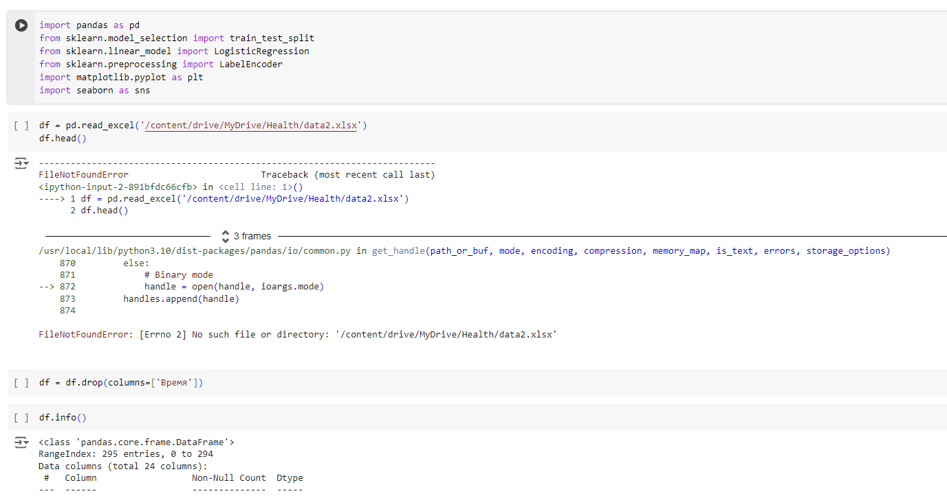

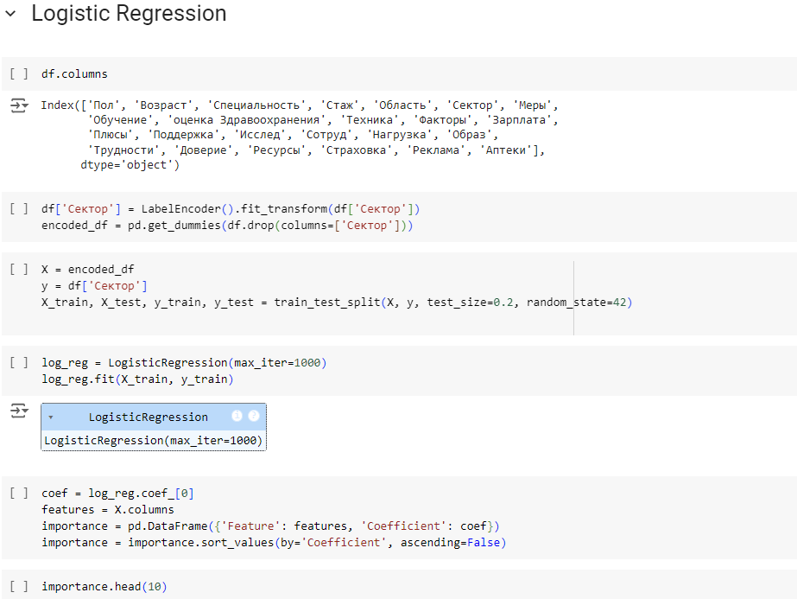
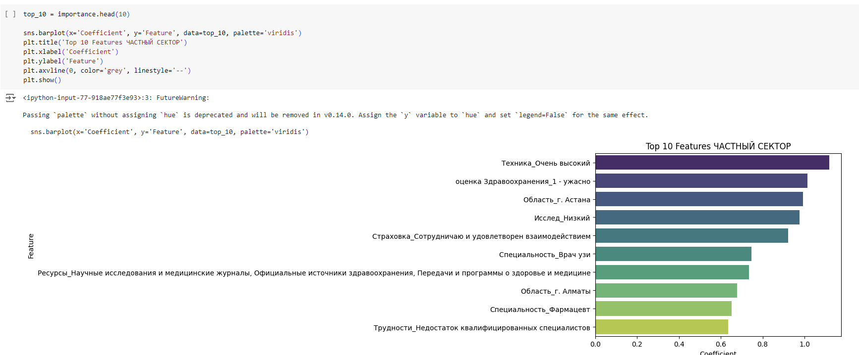

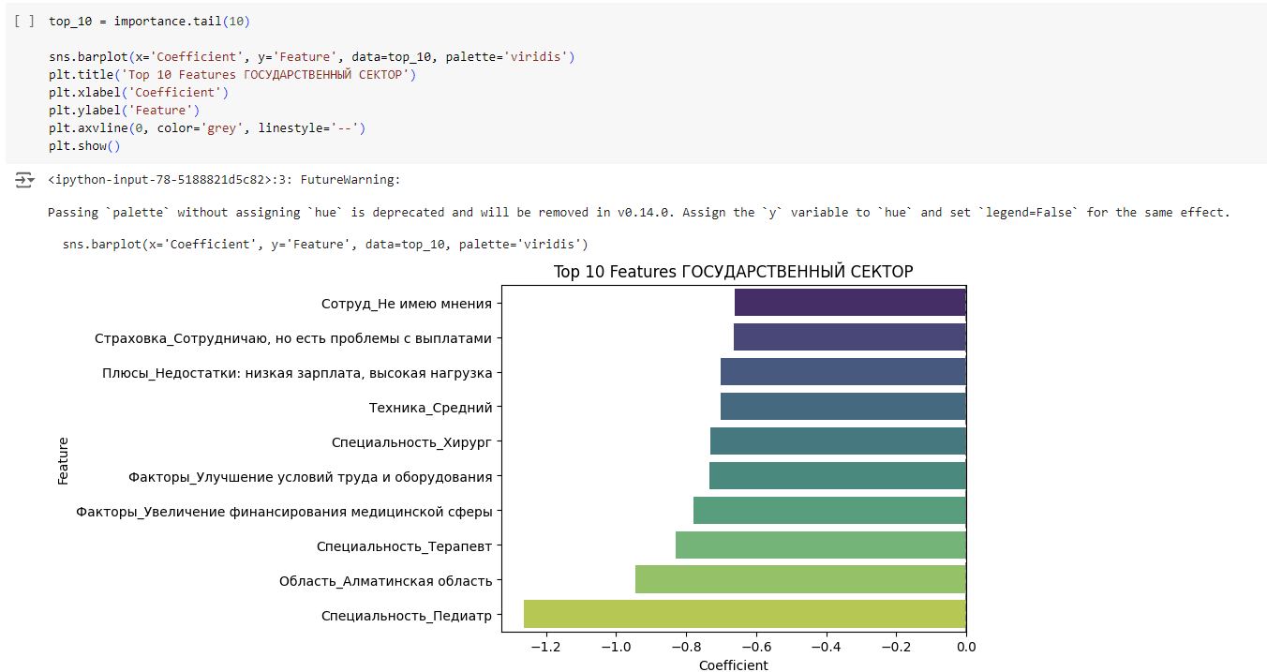

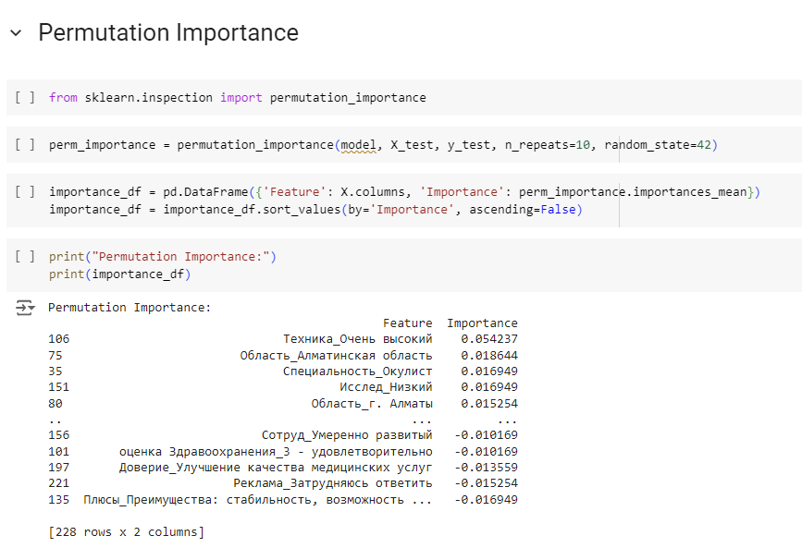

ПРИЛОЖЕНИЕ К
(Акты о внедрении)

К.1 – Акт о внедрении результатов в учебный процесс НУО «Казахстанско-Российский медицинский университет»

К.2 – Акт о внедрении результатов в учебный процесс Школы Экономики и Финансов

К.3 – Акт о внедрении результатов в научно-исследовательский процесс центра «Private Clinic Almaty»

